VENDIM

Nr. 617, datë 30.7.2026

PËR MIRATIMIN E STRATEGJISË KOMBËTARE PËR KULTURËN 2026–2030 DHE TË PLANIT TË VEPRIMIT 2026-2030

Në mbështetje të nenit 100 të Kushtetutës, me propozimin e ministrit të Turizmit, Kulturës dhe Sportit, Këshilli i Ministrave

VENDOSI:

1. Miratimin e Strategjisë Kombëtare për Kulturën 2026–2030 dhe të planit të veprimit 2026-2030, sipas teksteve që i bashkëlidhen këtij vendimi.
2. Ngarkohen Ministria e Turizmit, Kulturës dhe Sportit dhe të gjitha institucionet e përmendura në strategjinë dhe në planin e veprimit për zbatimin e këtij vendimi.
Ky vendim hyn në fuqi pas botimit në Fletoren Zyrtare.

KRYEMINISTËR
Edi Rama

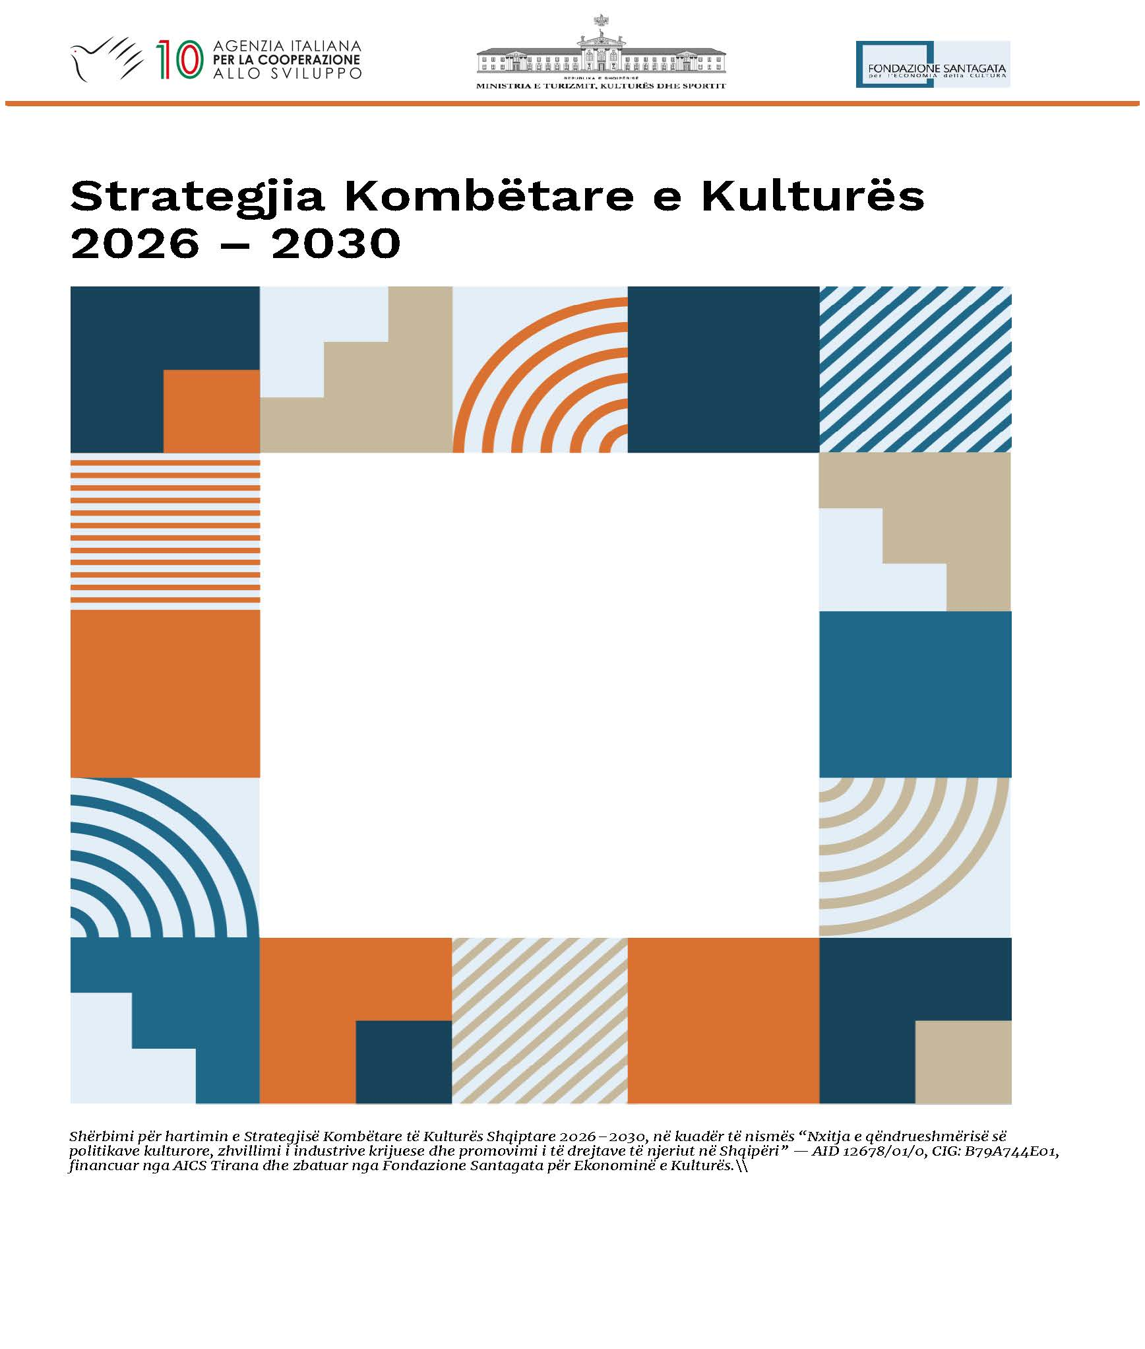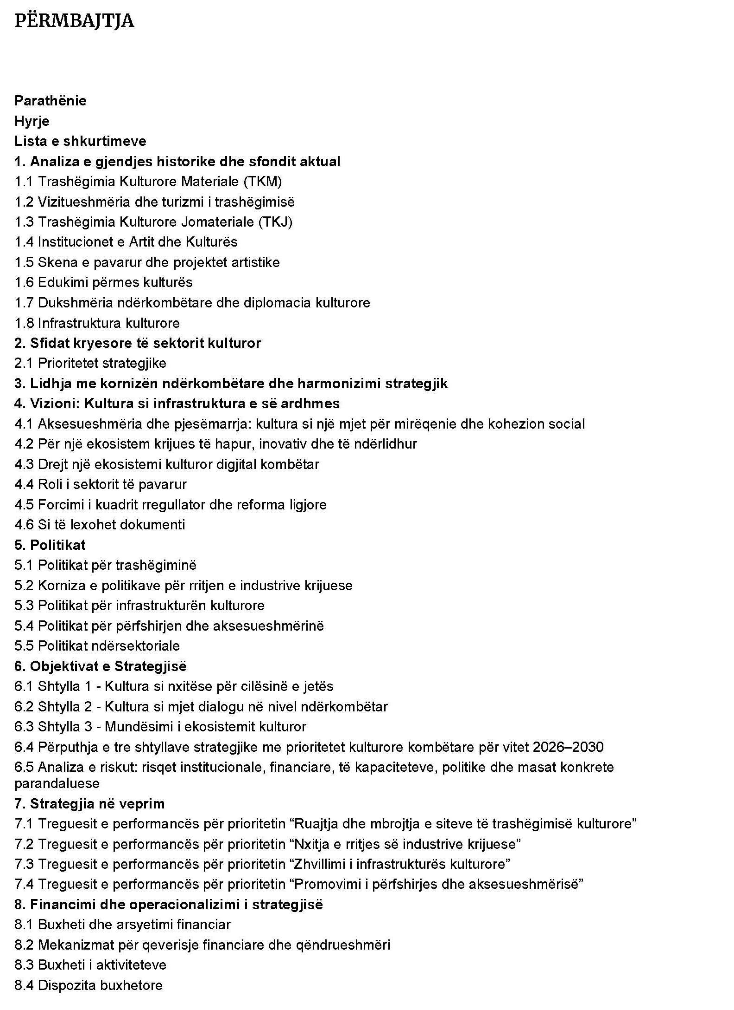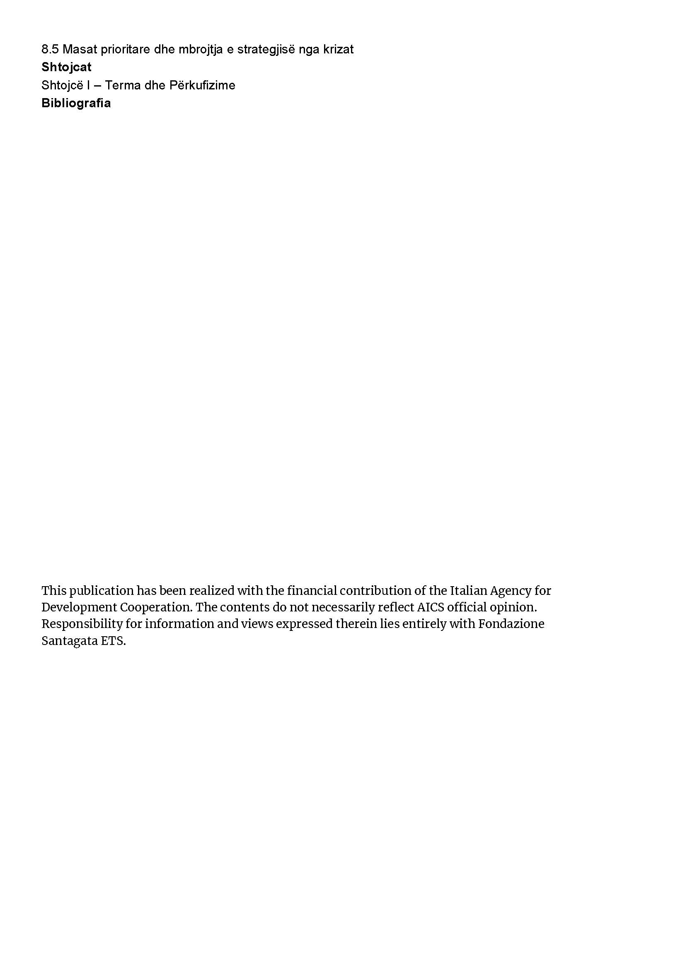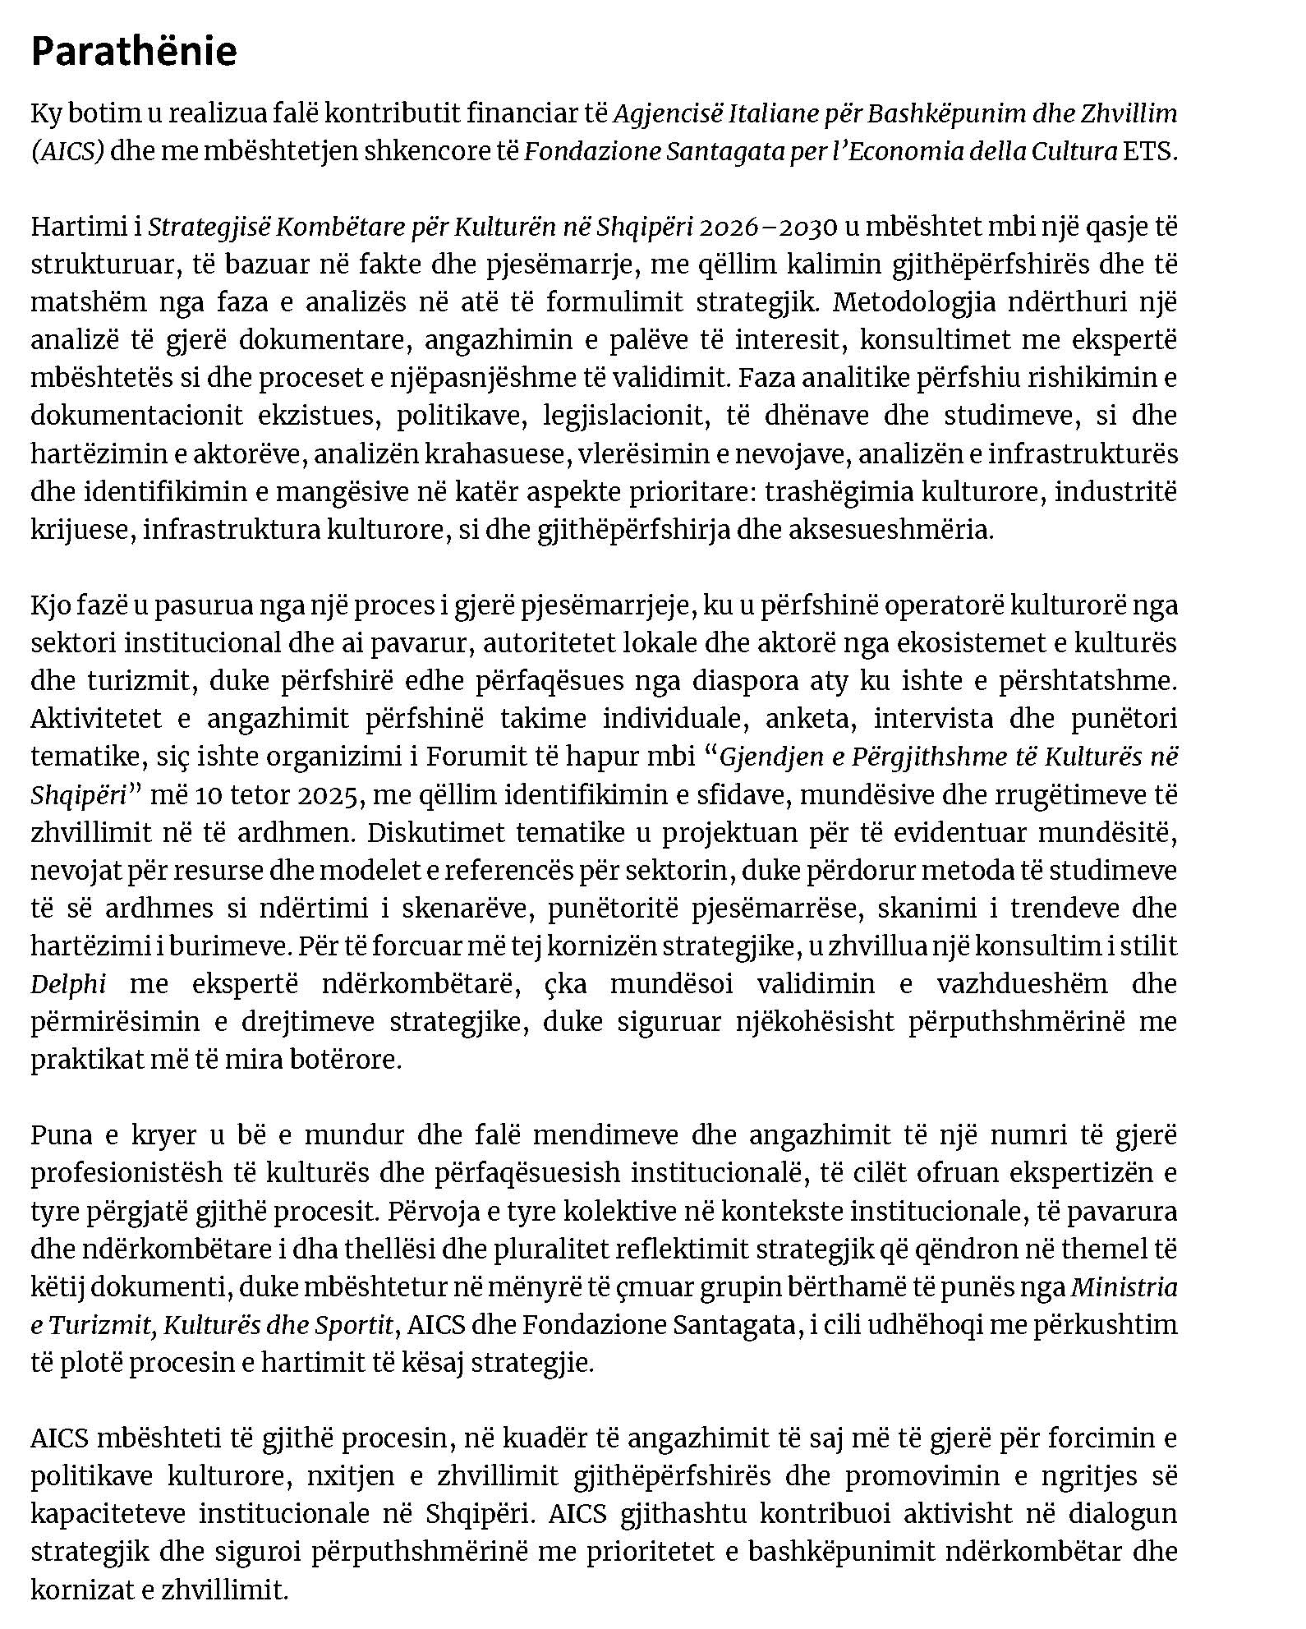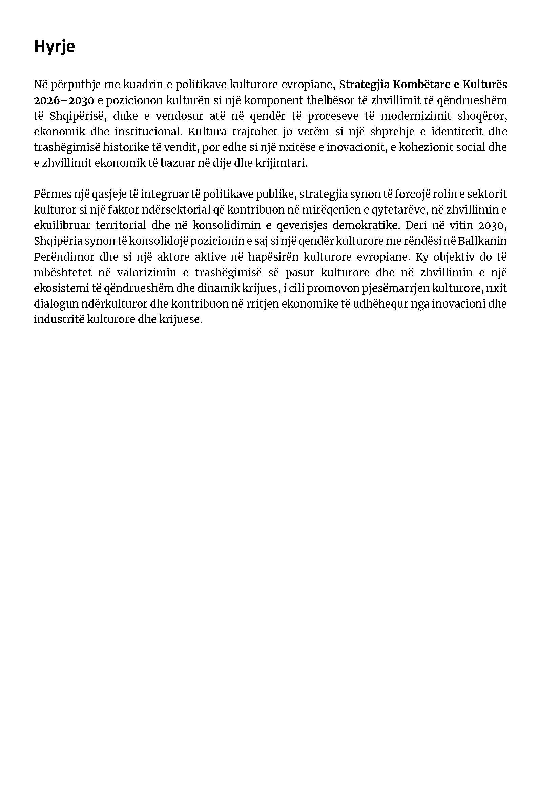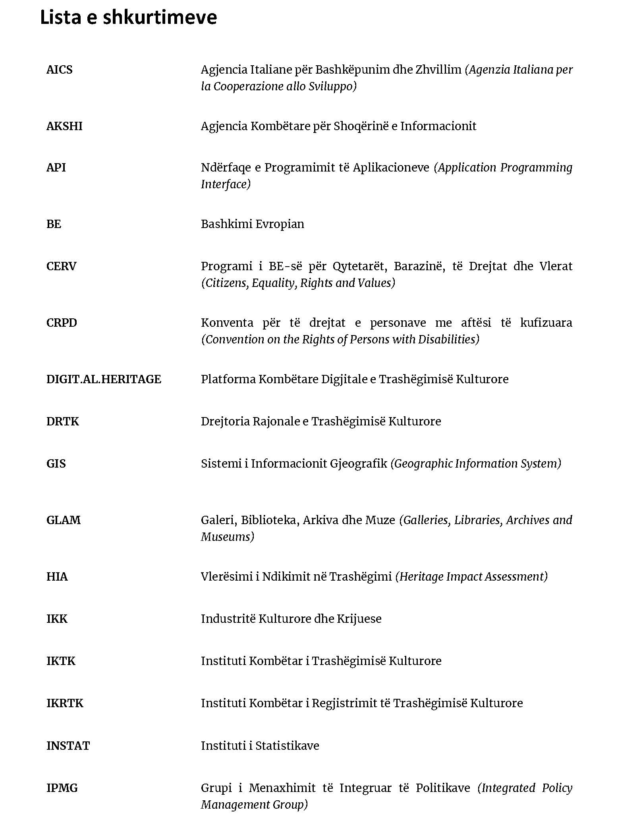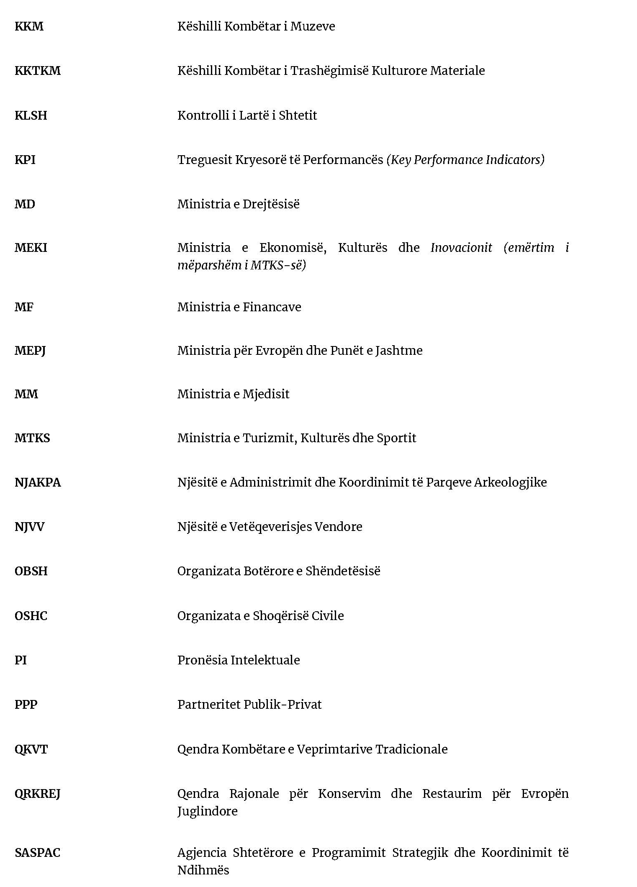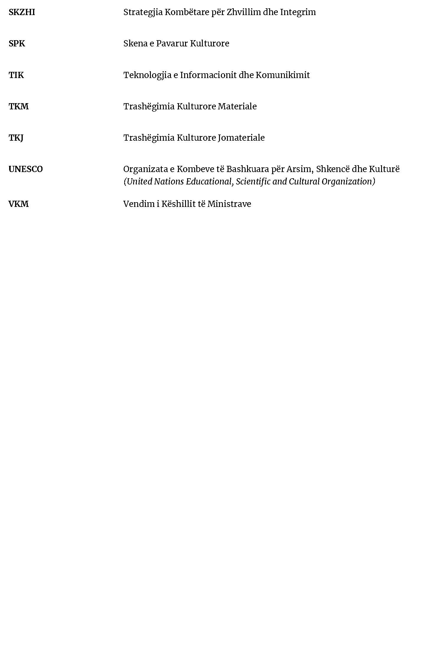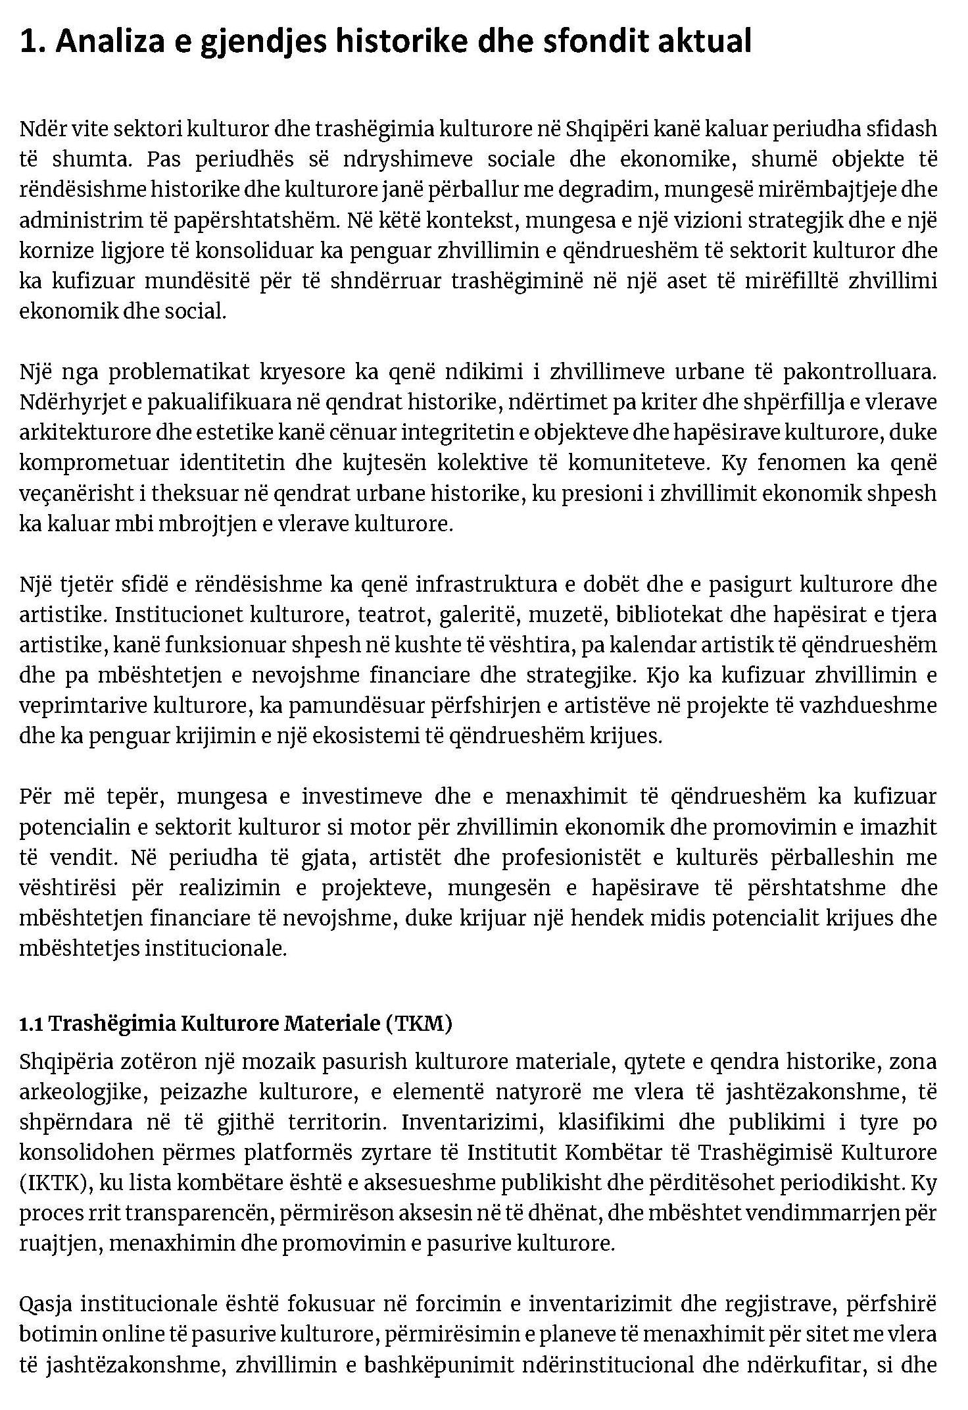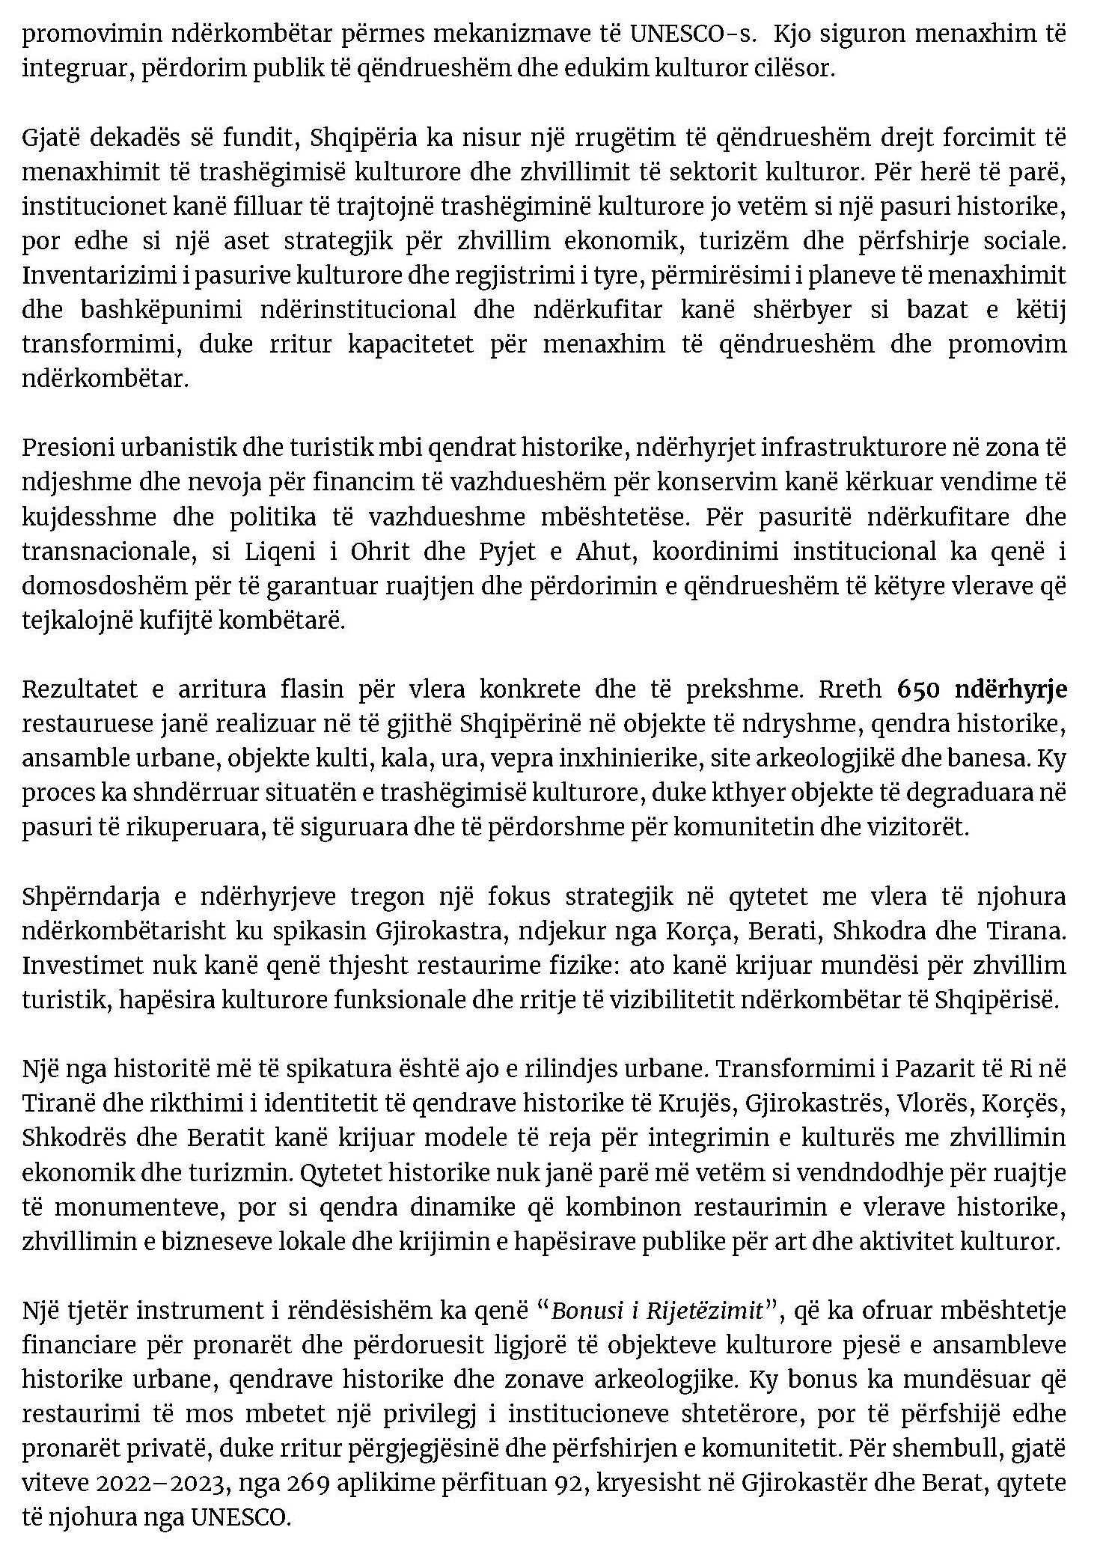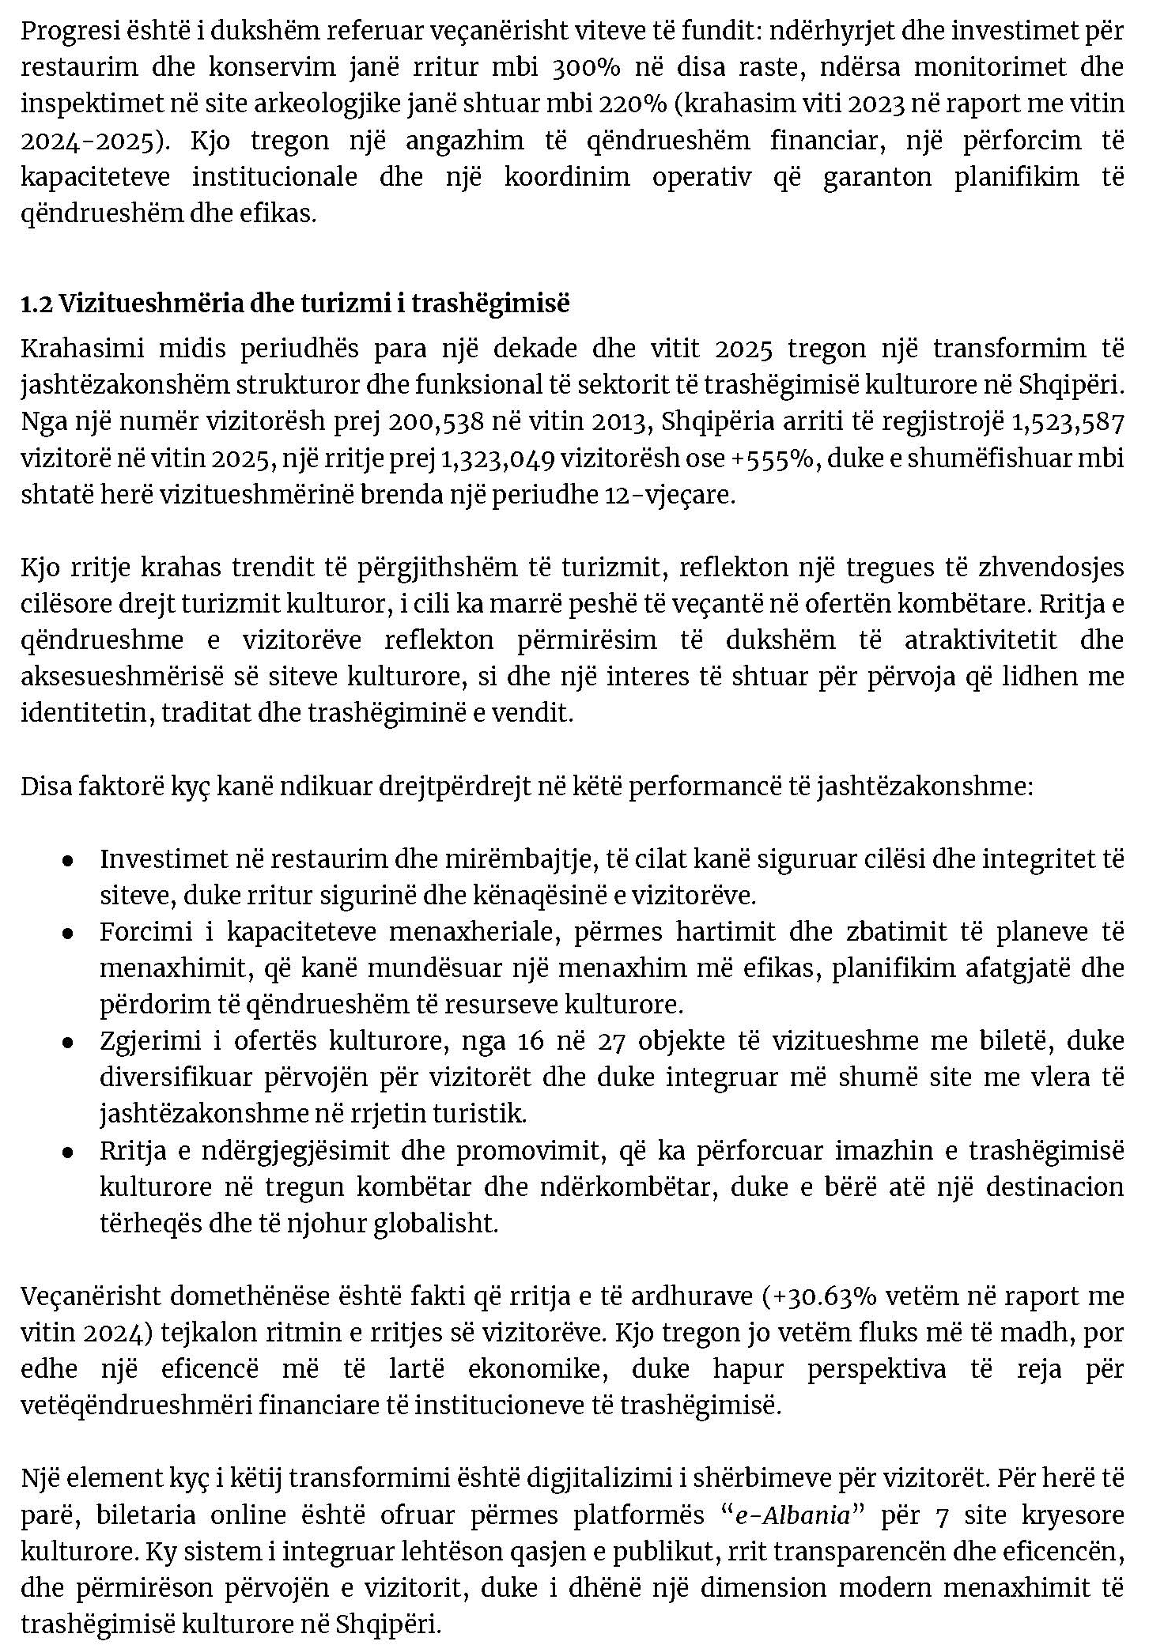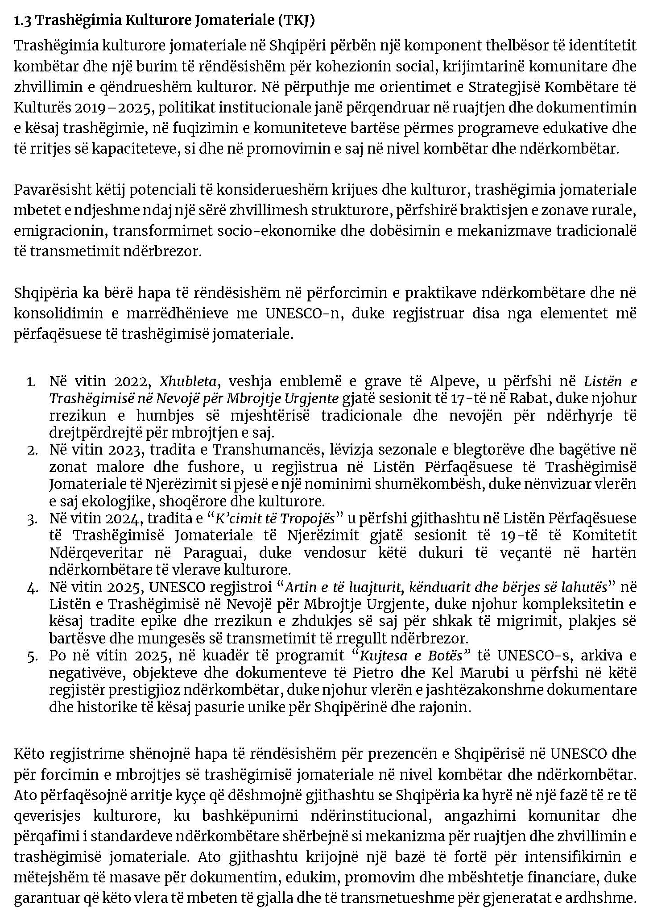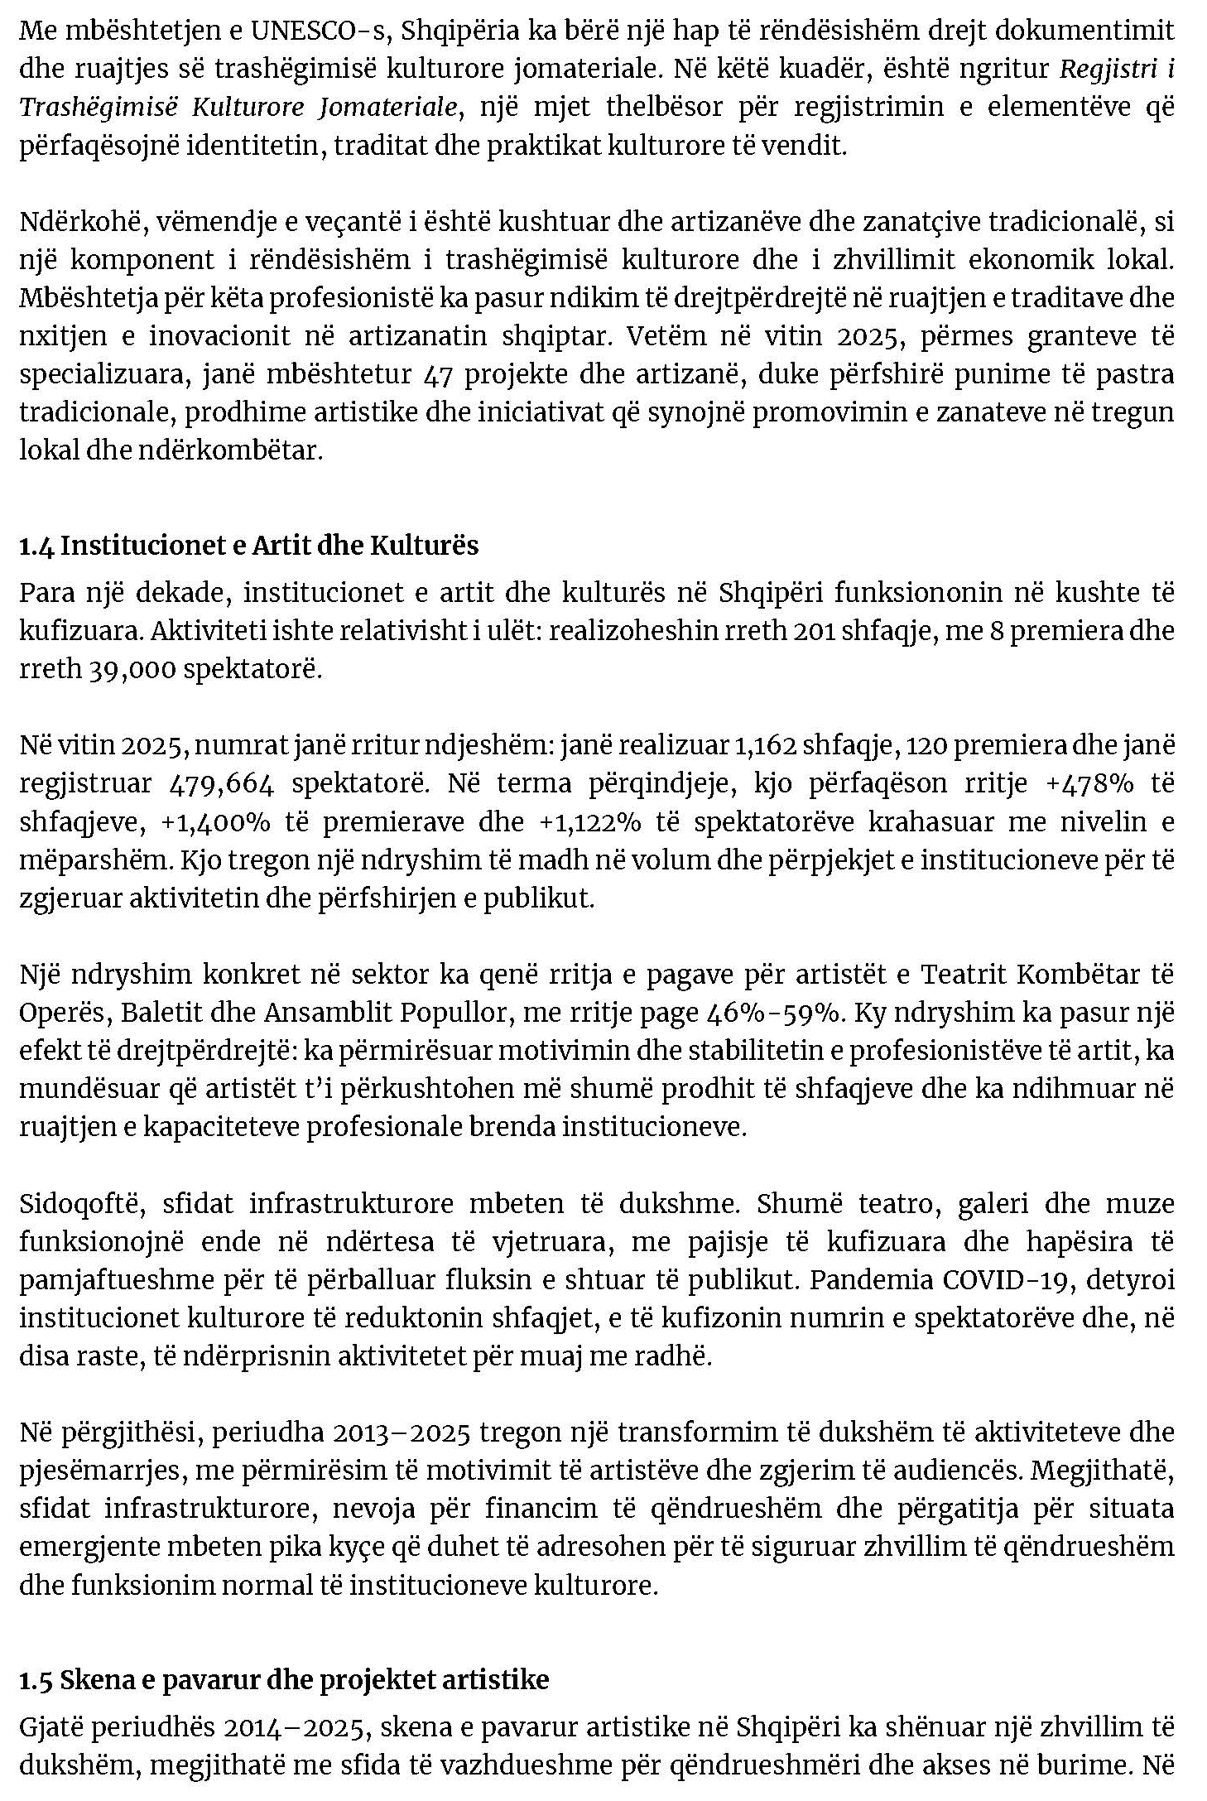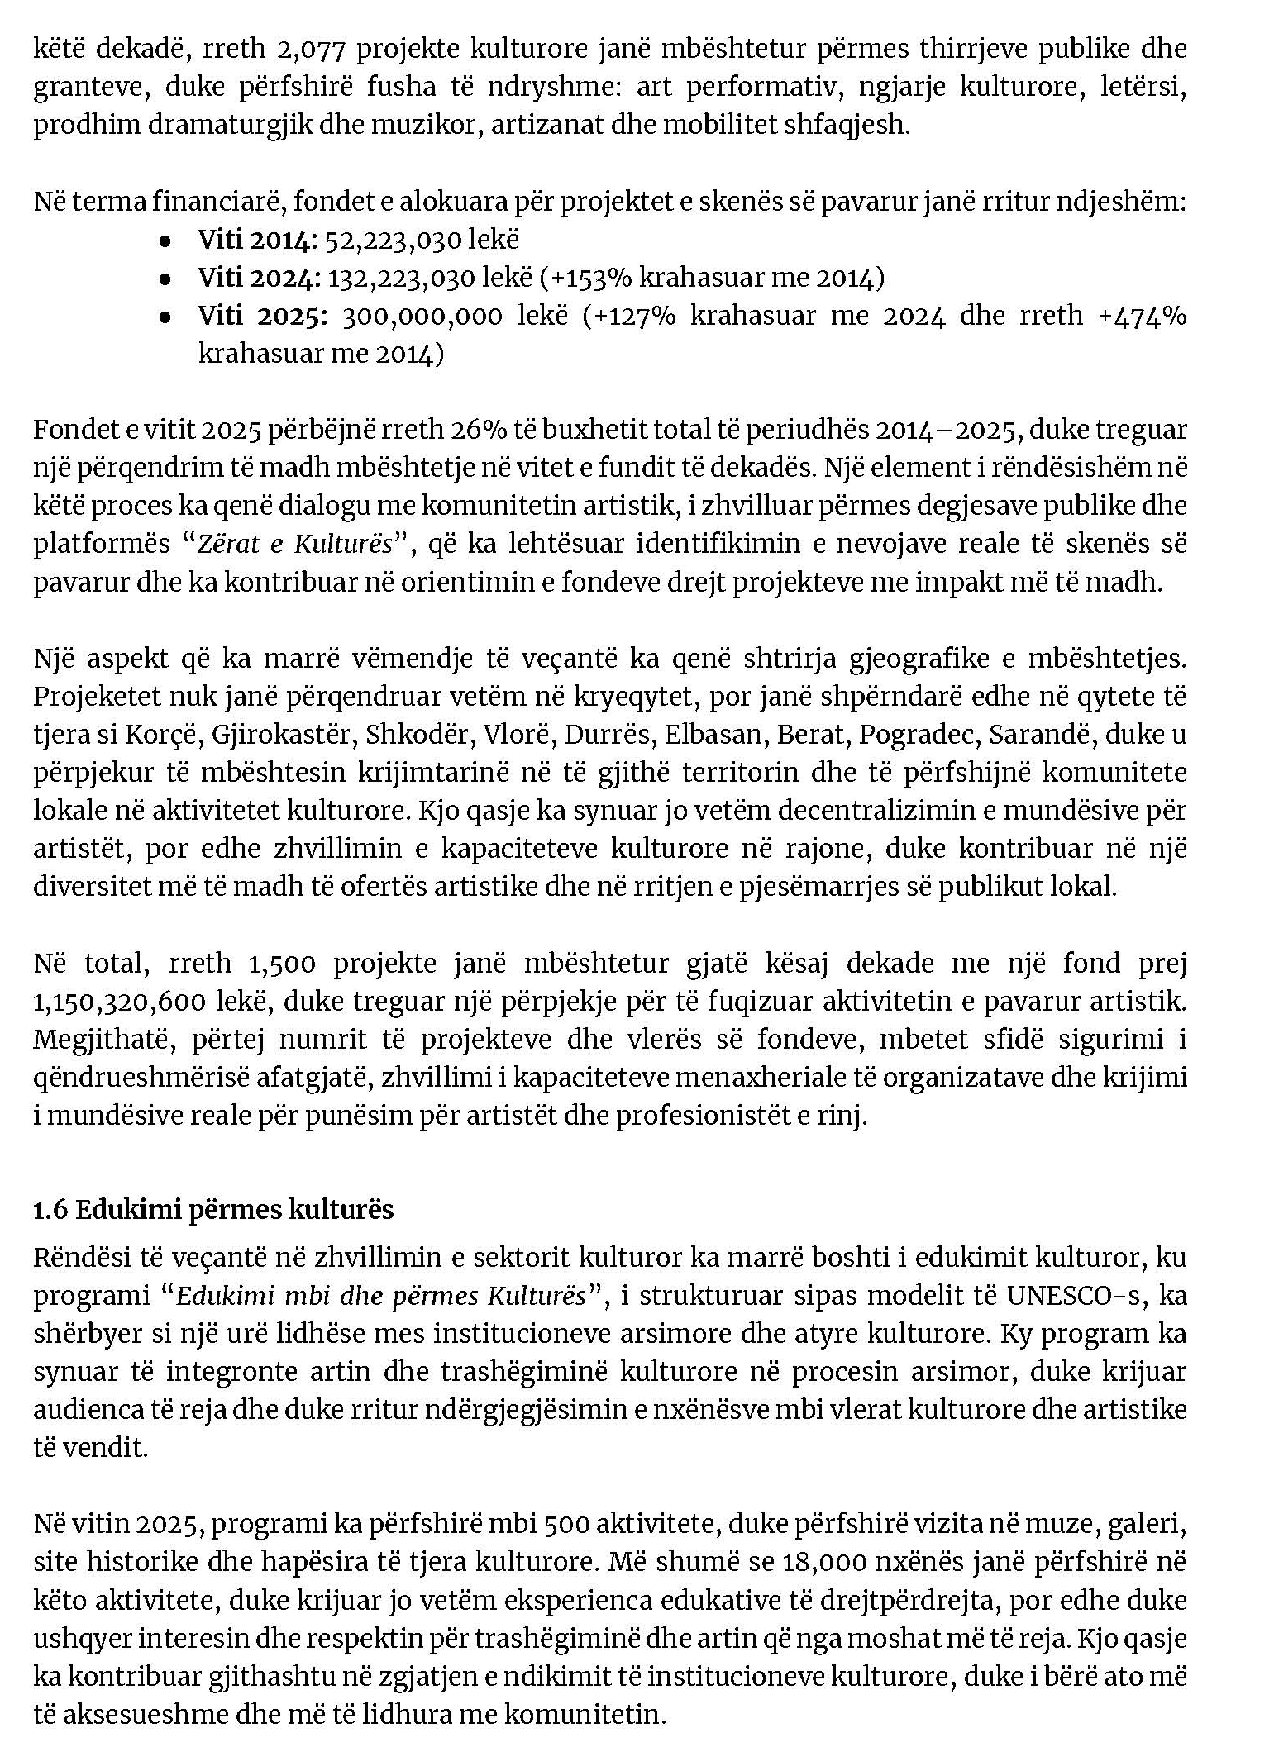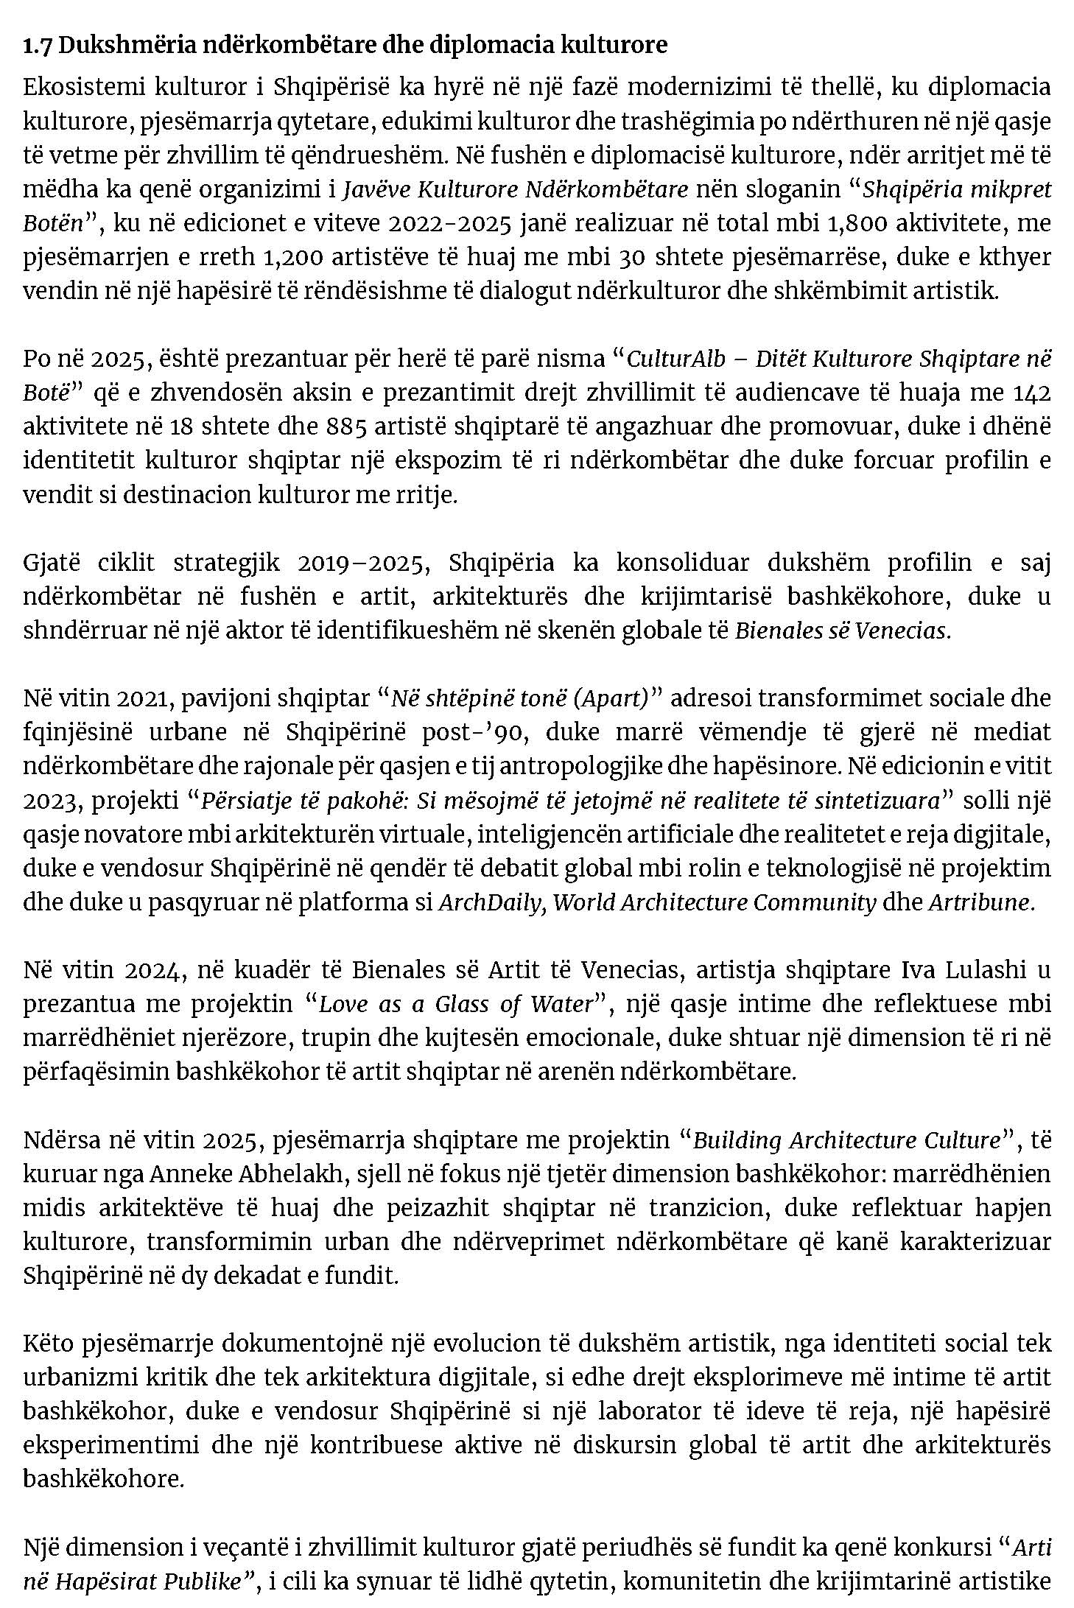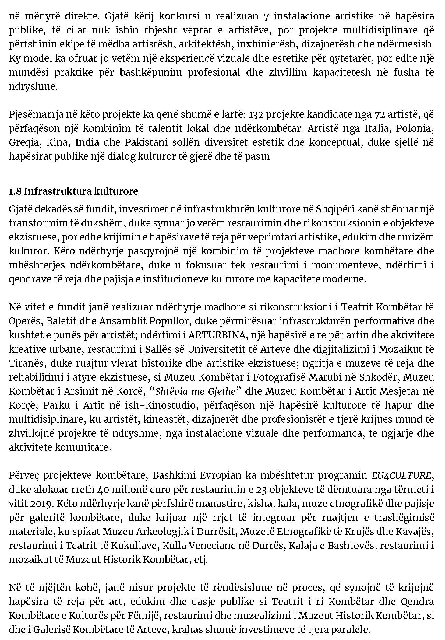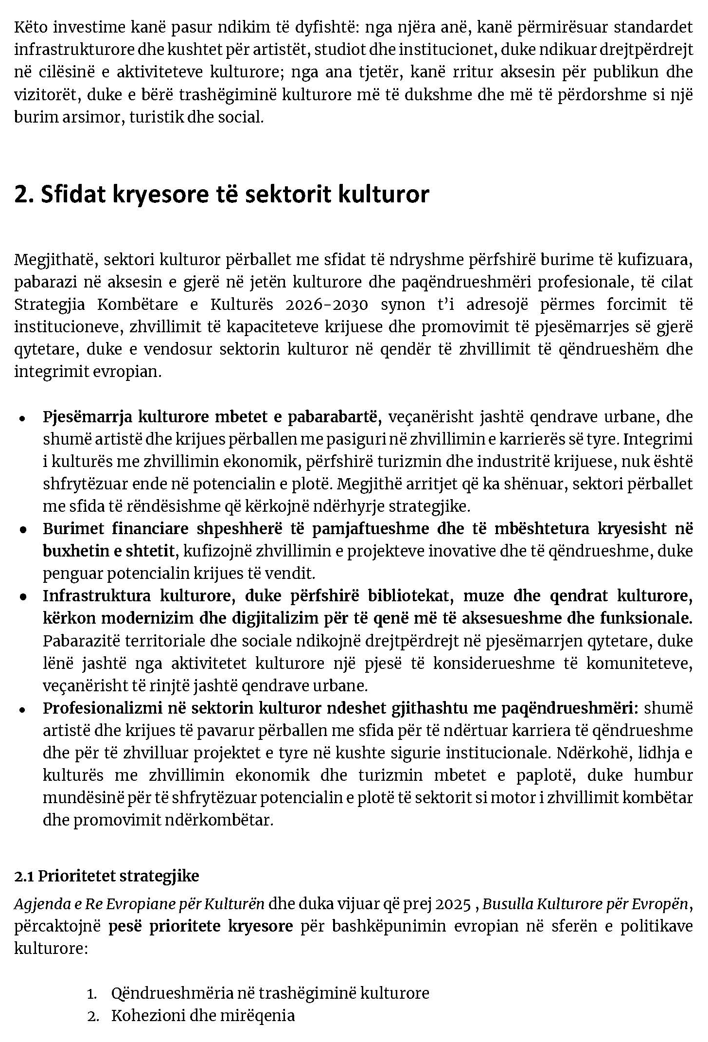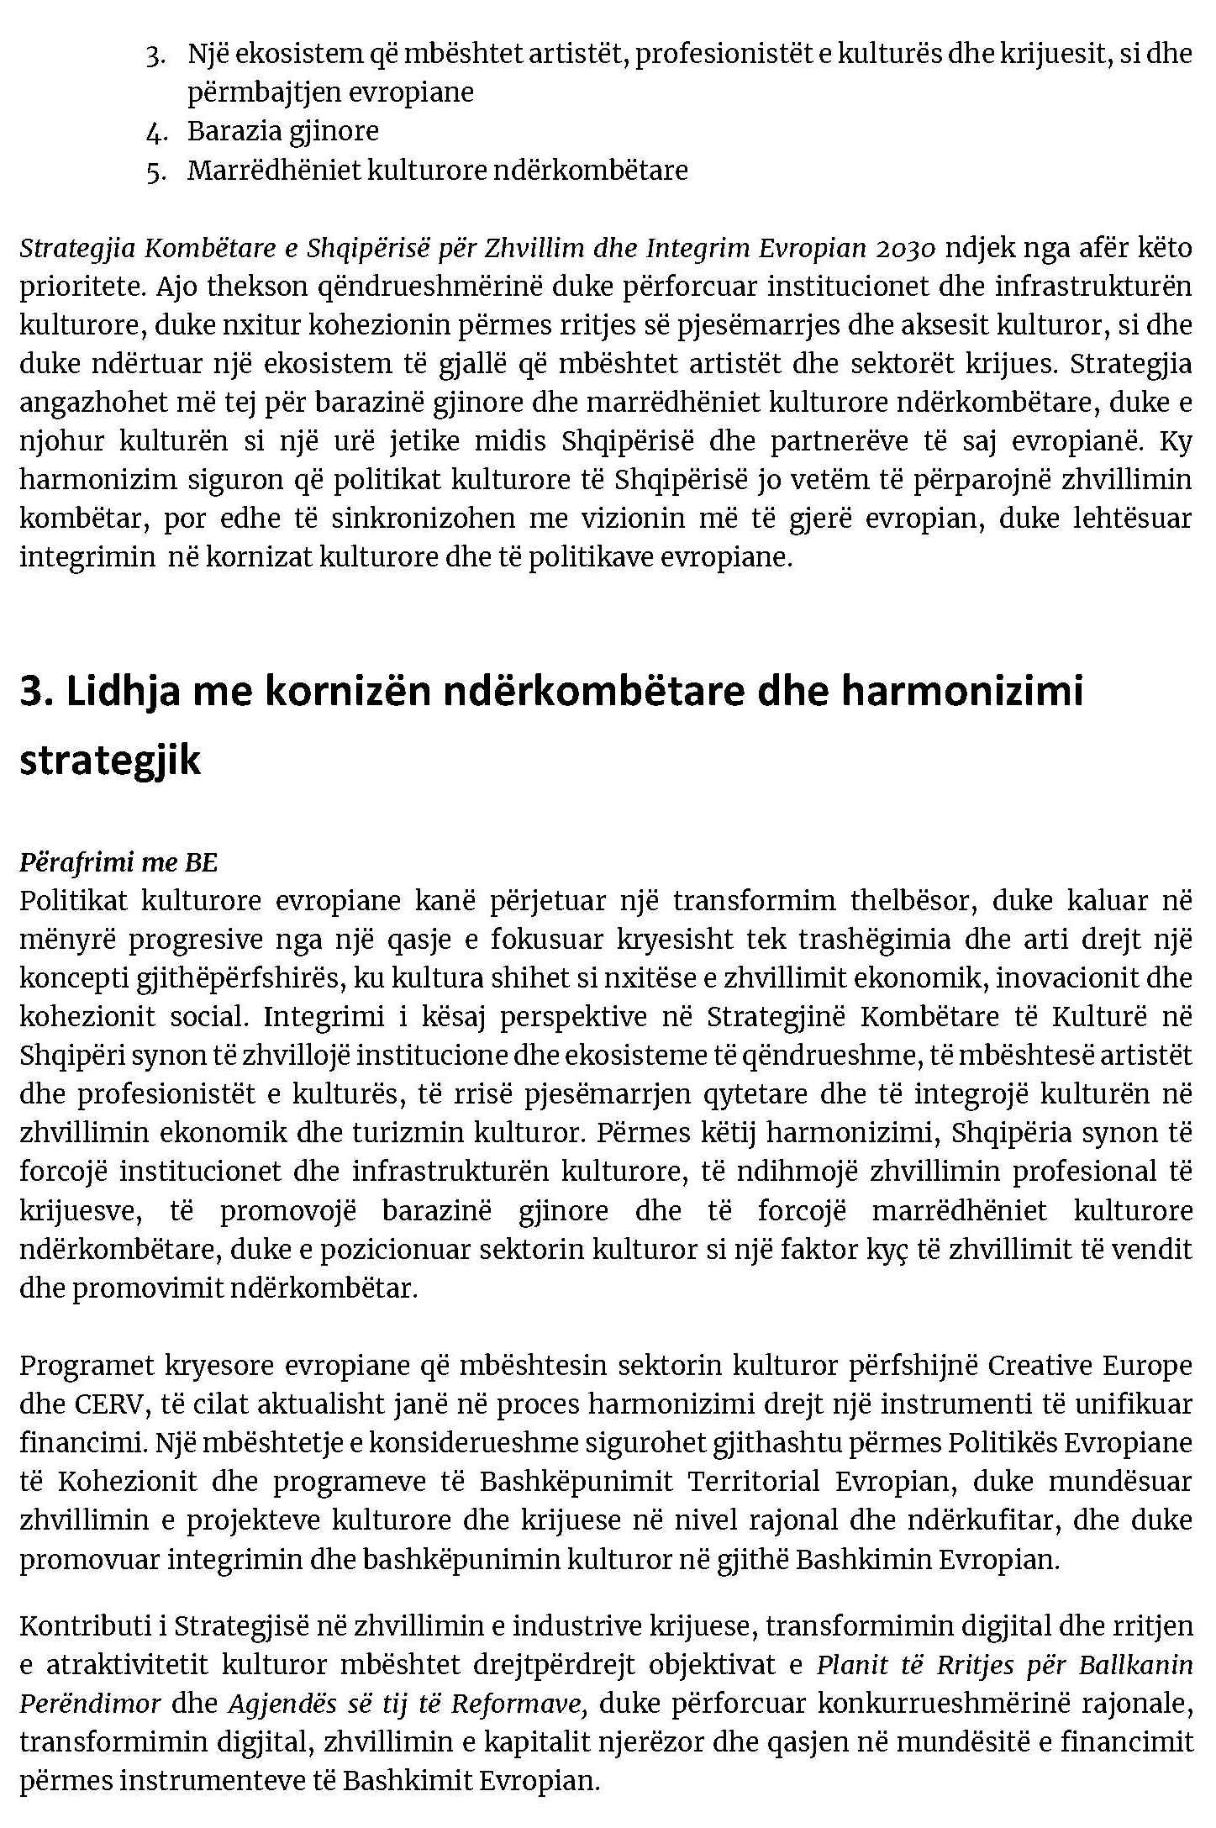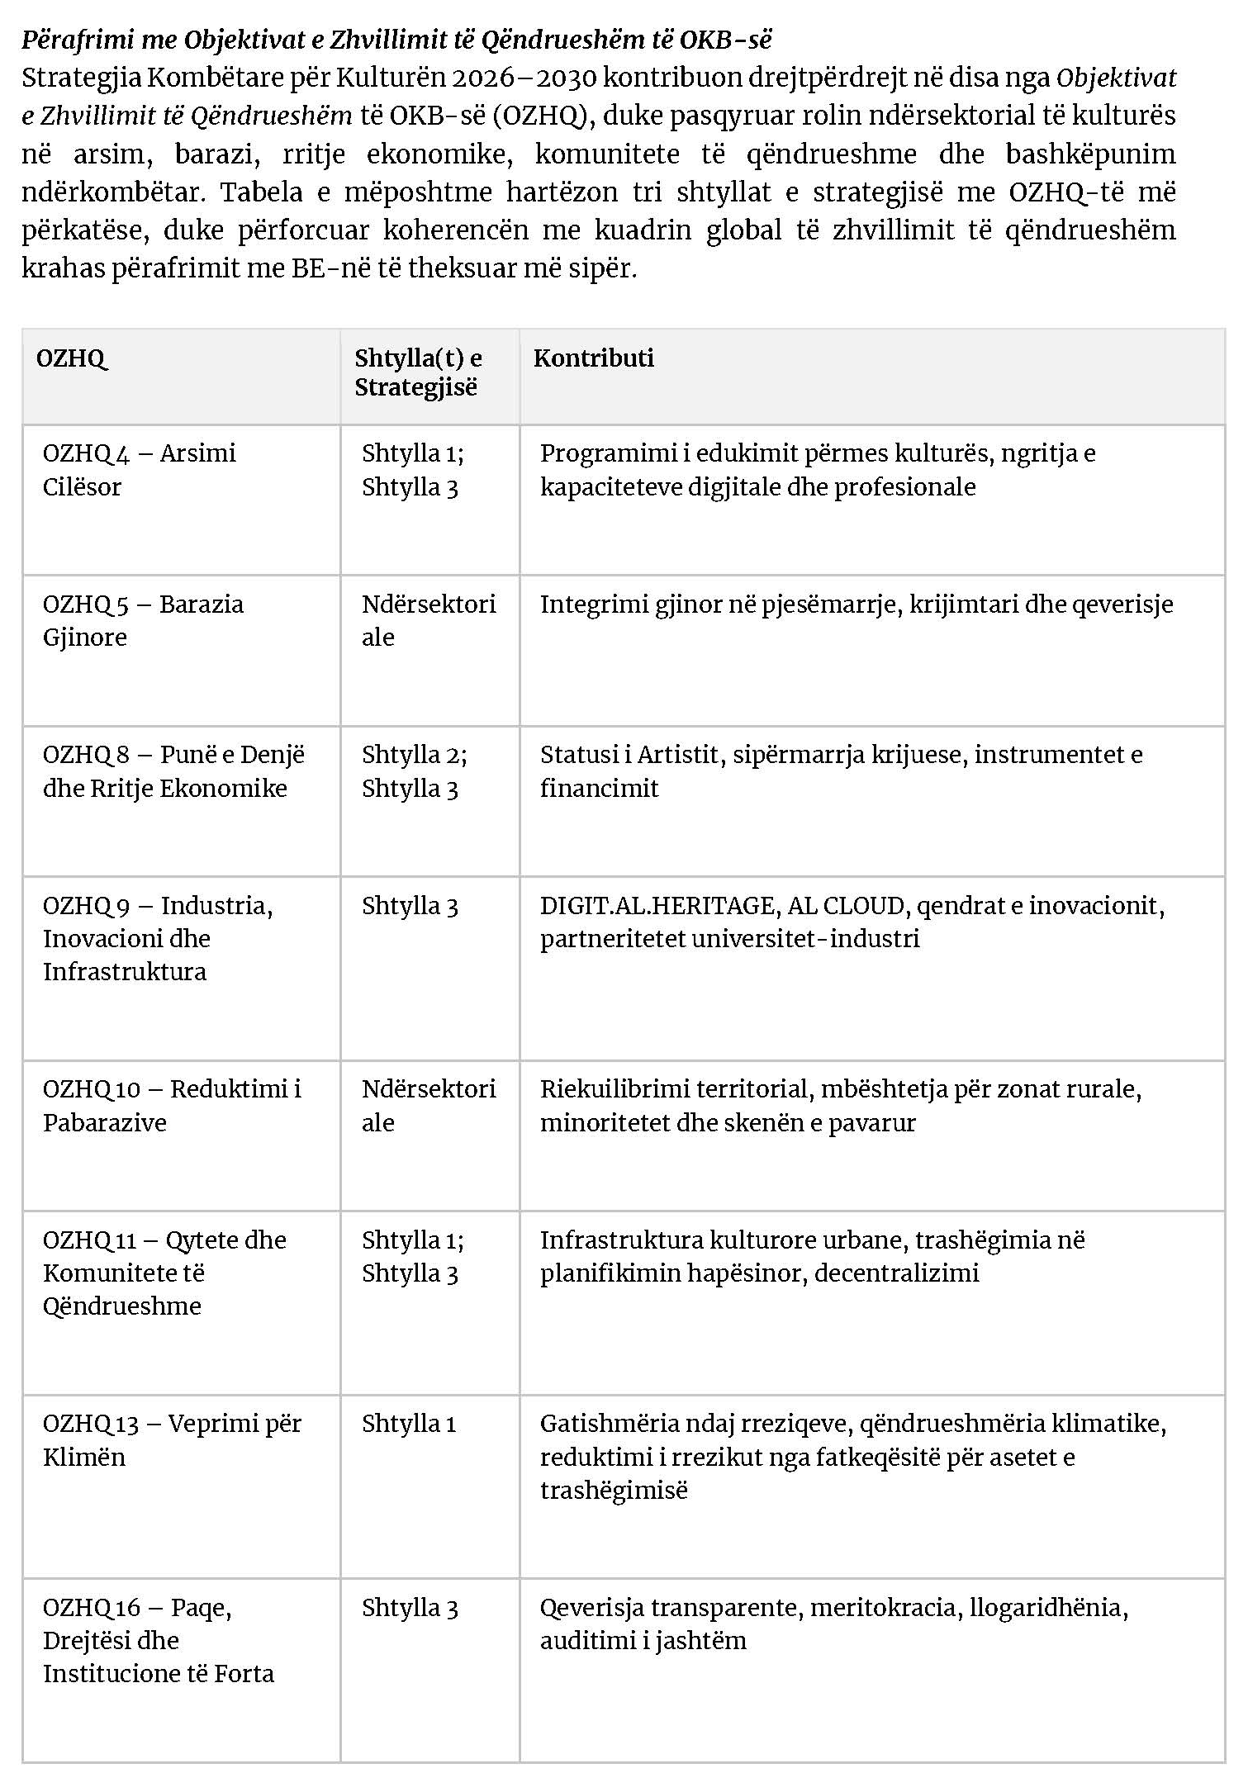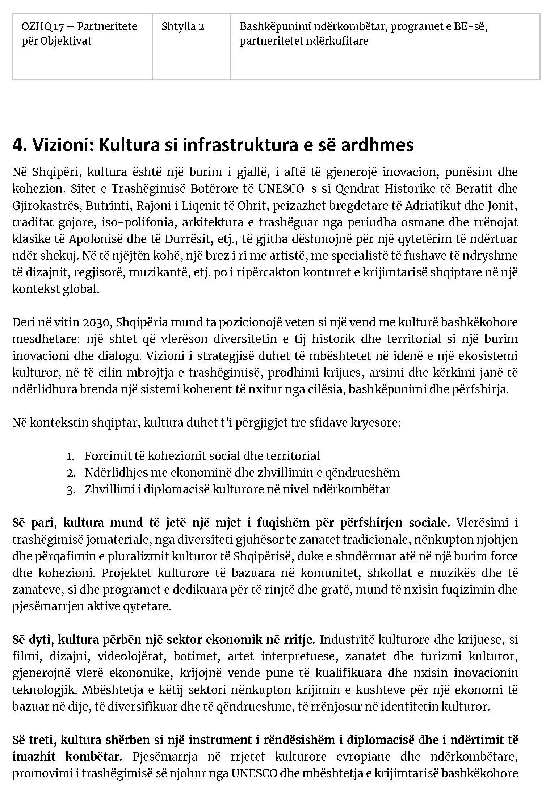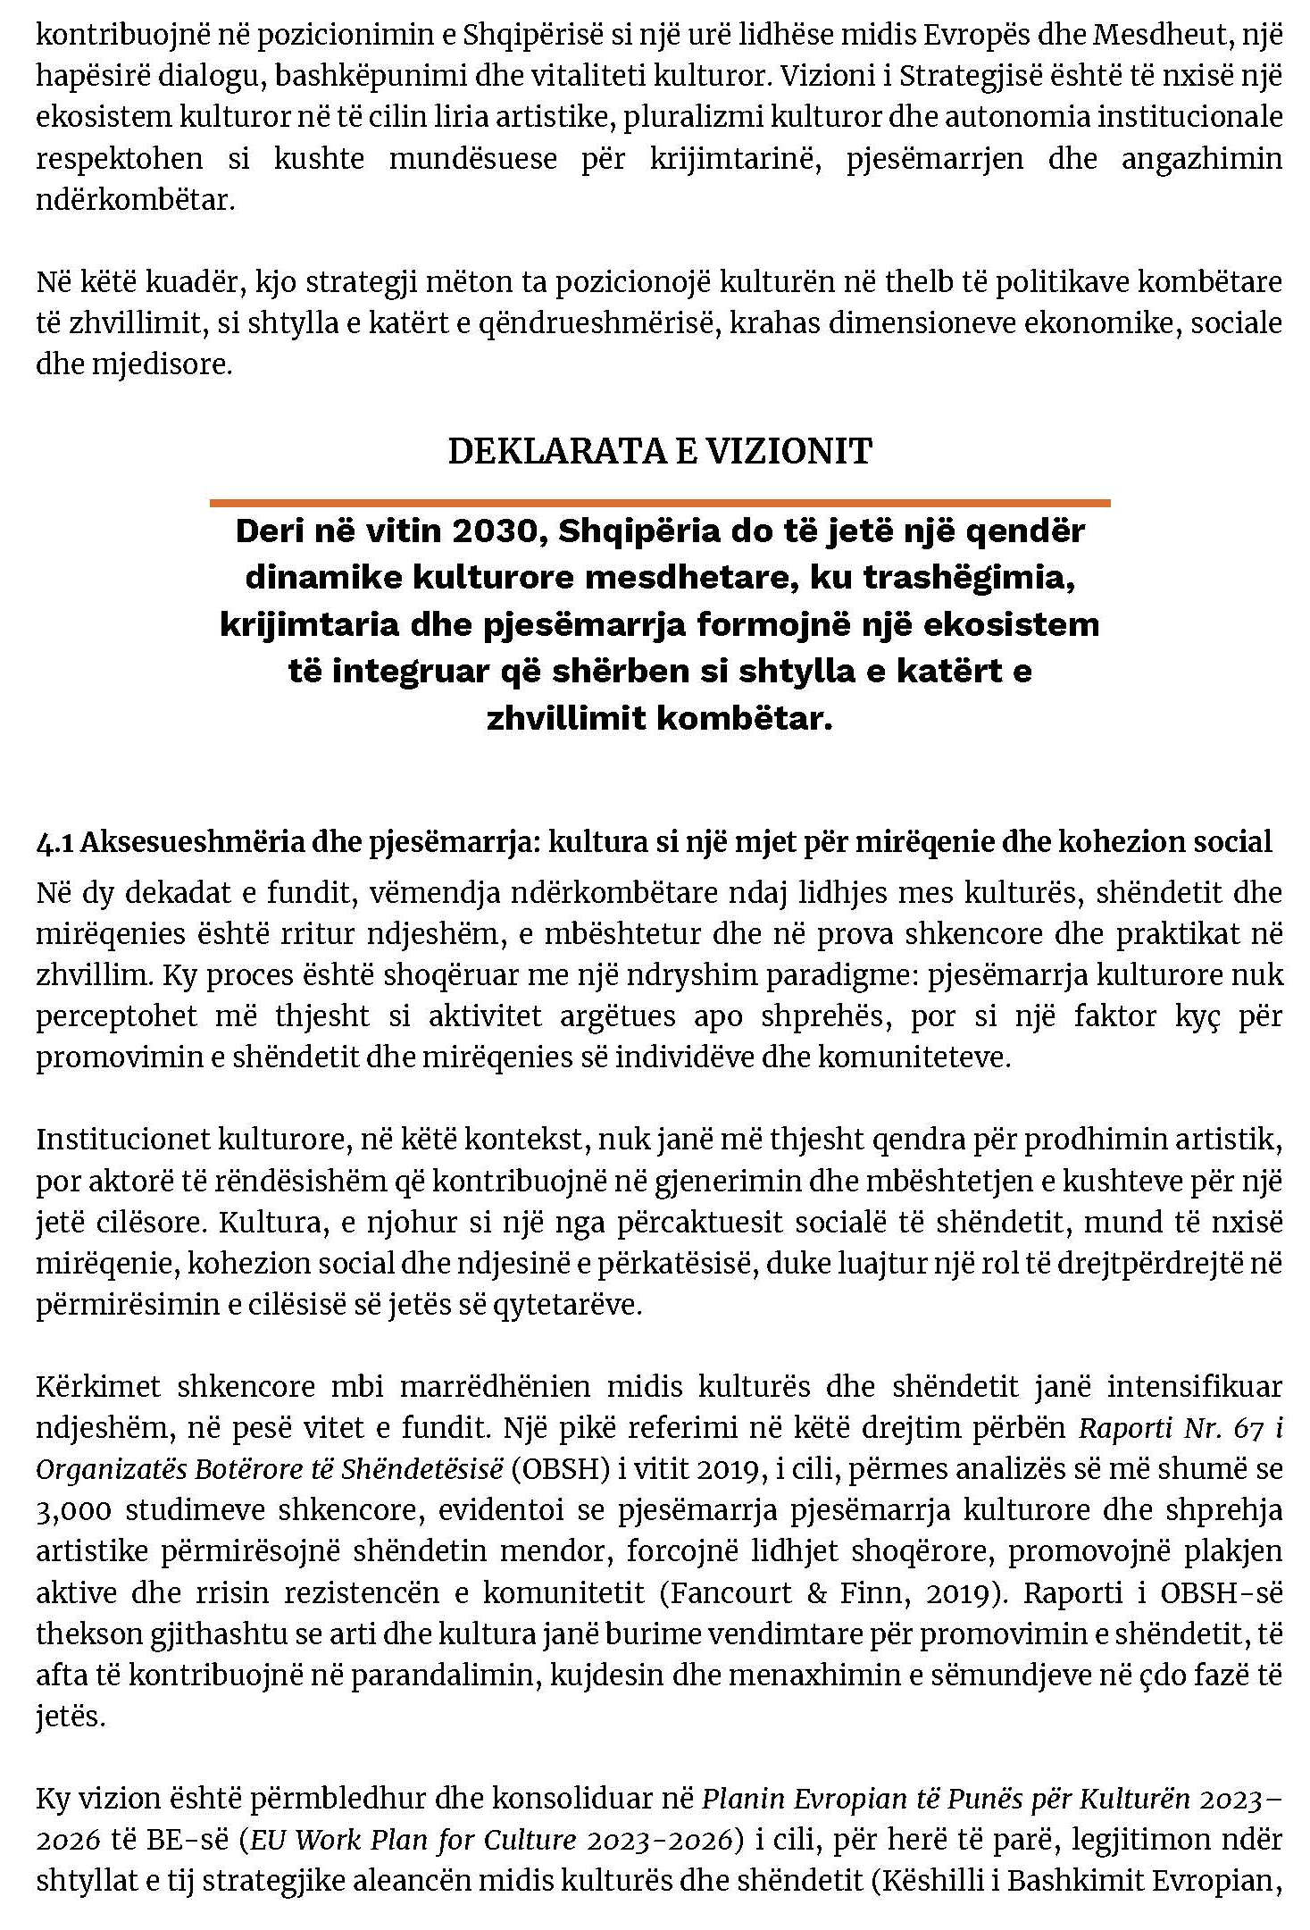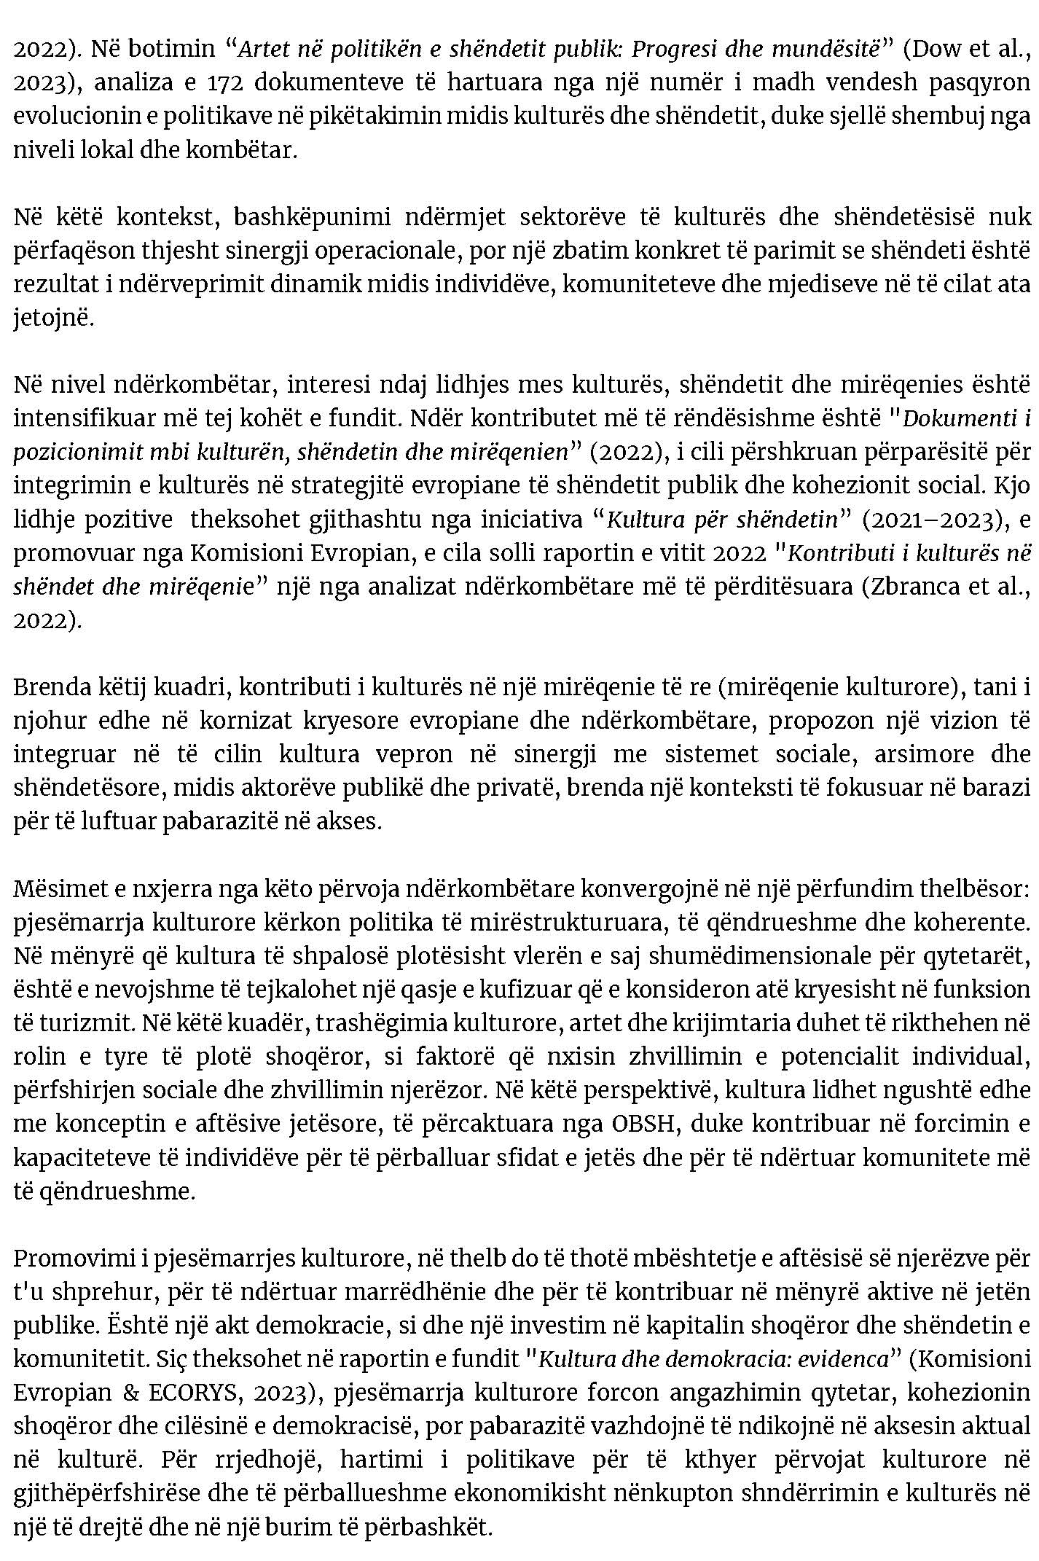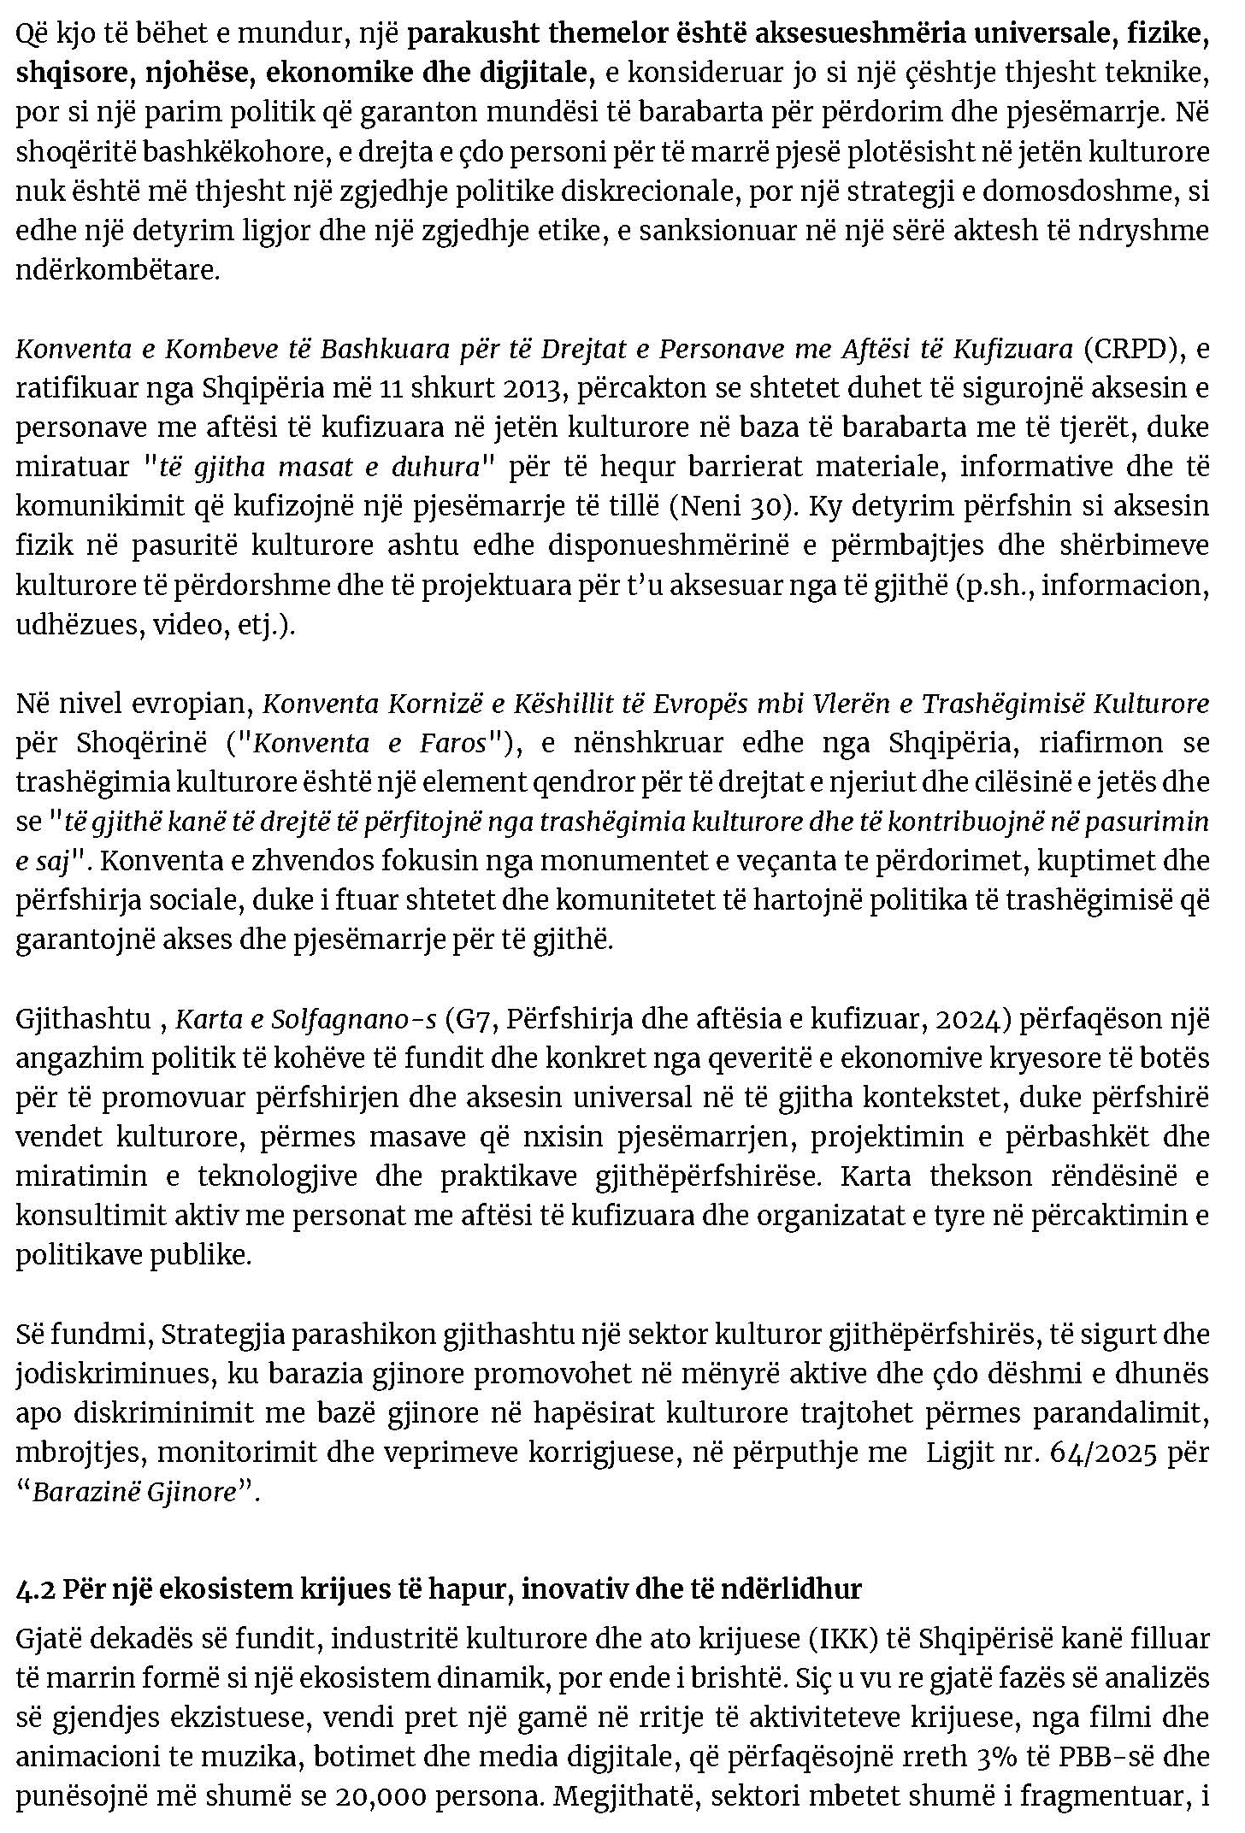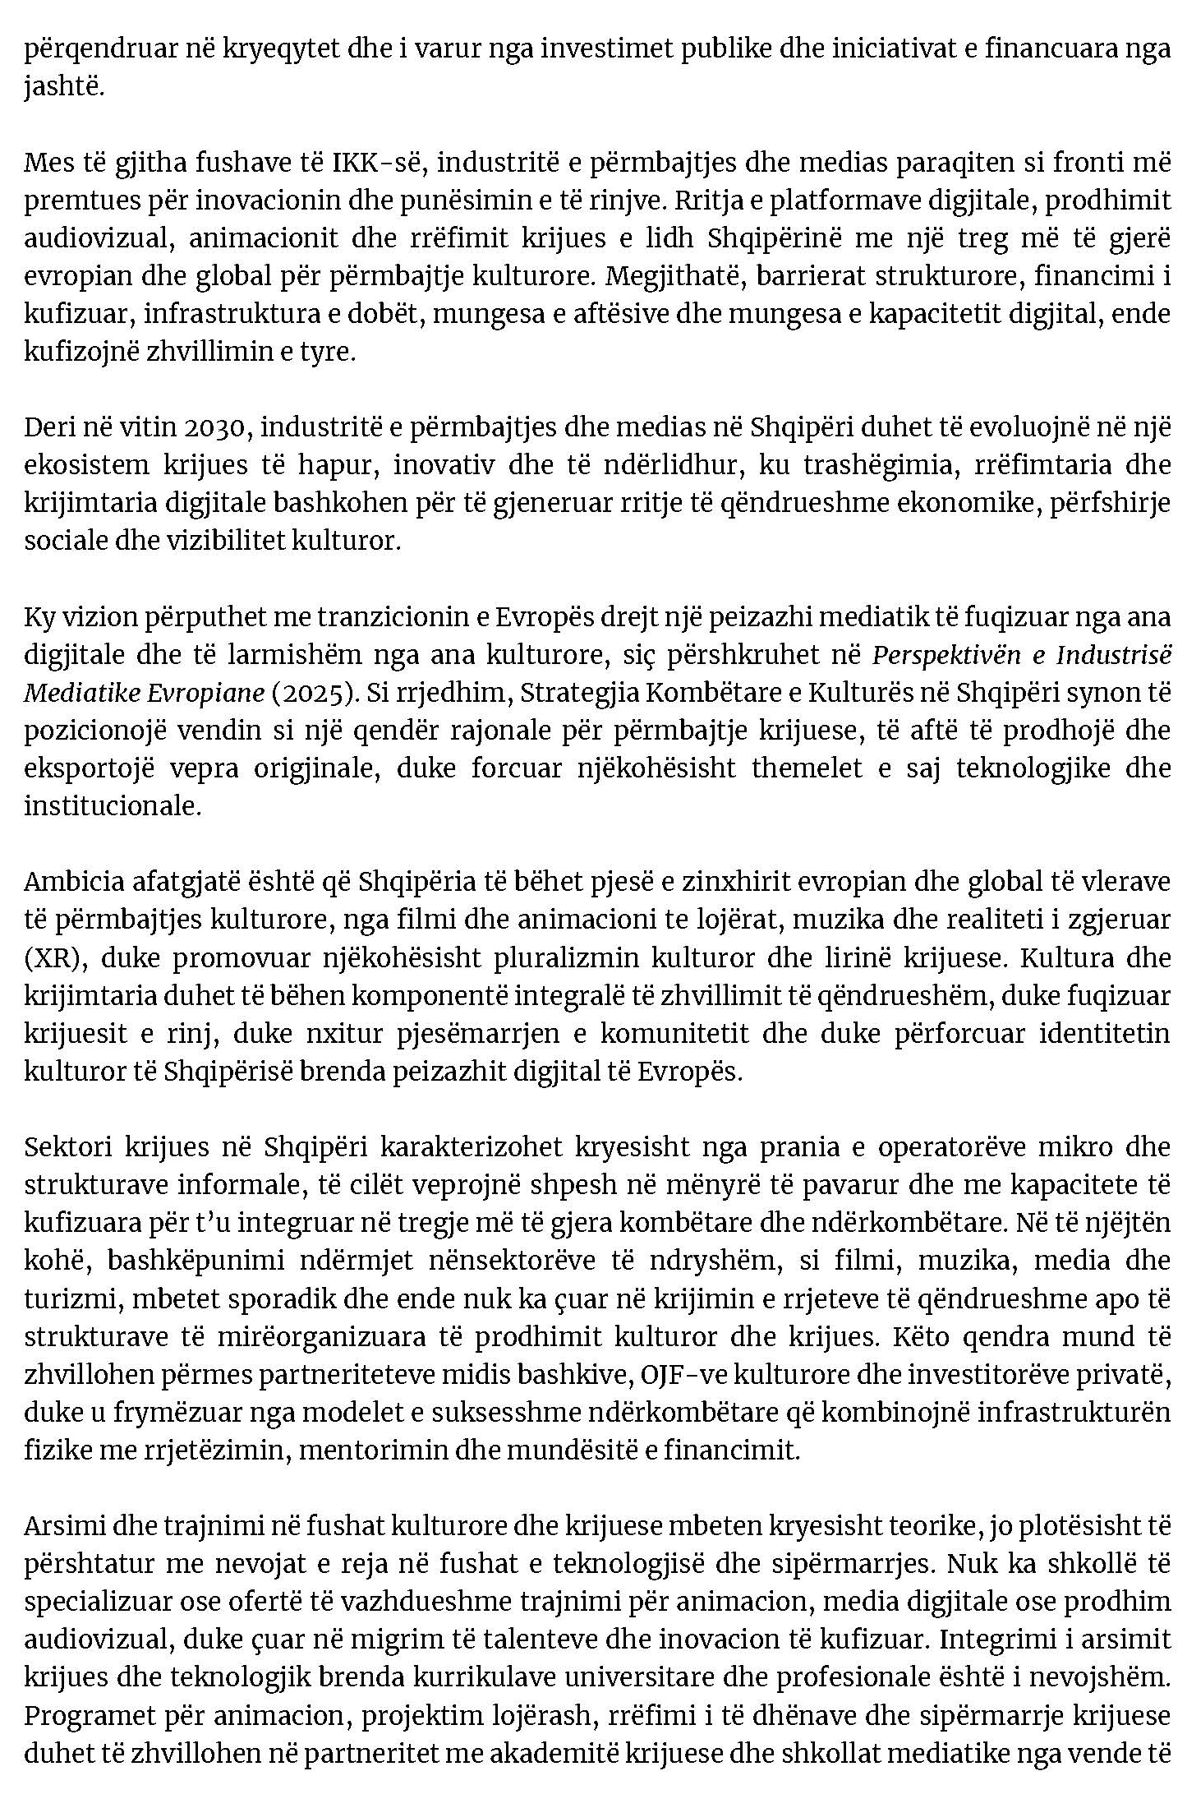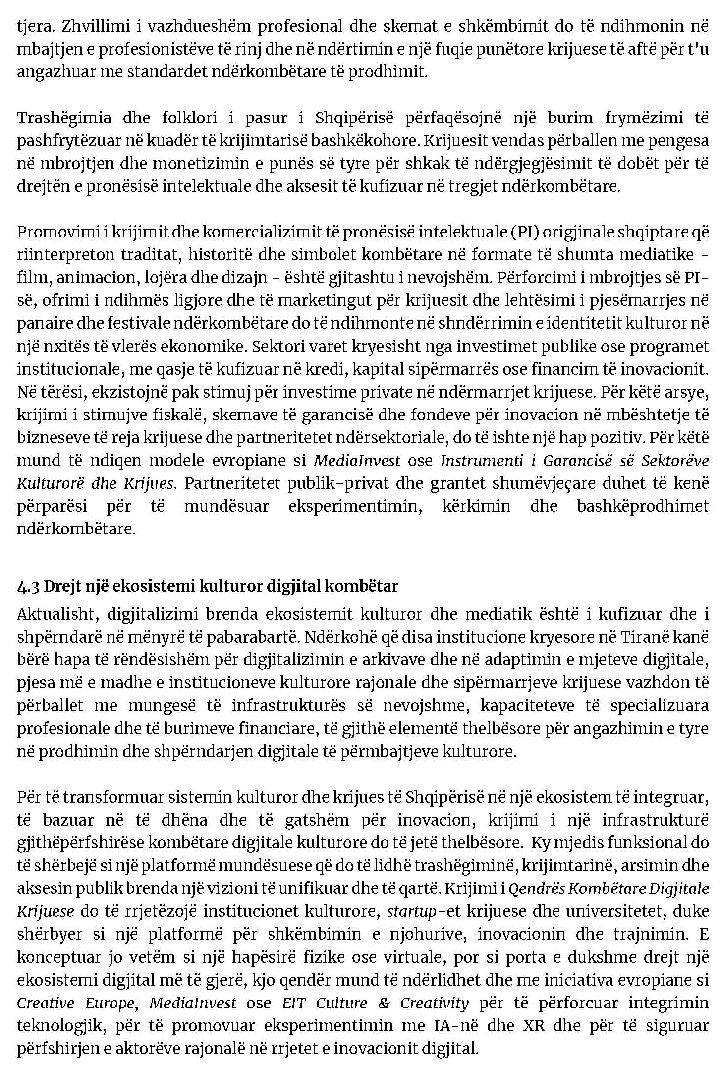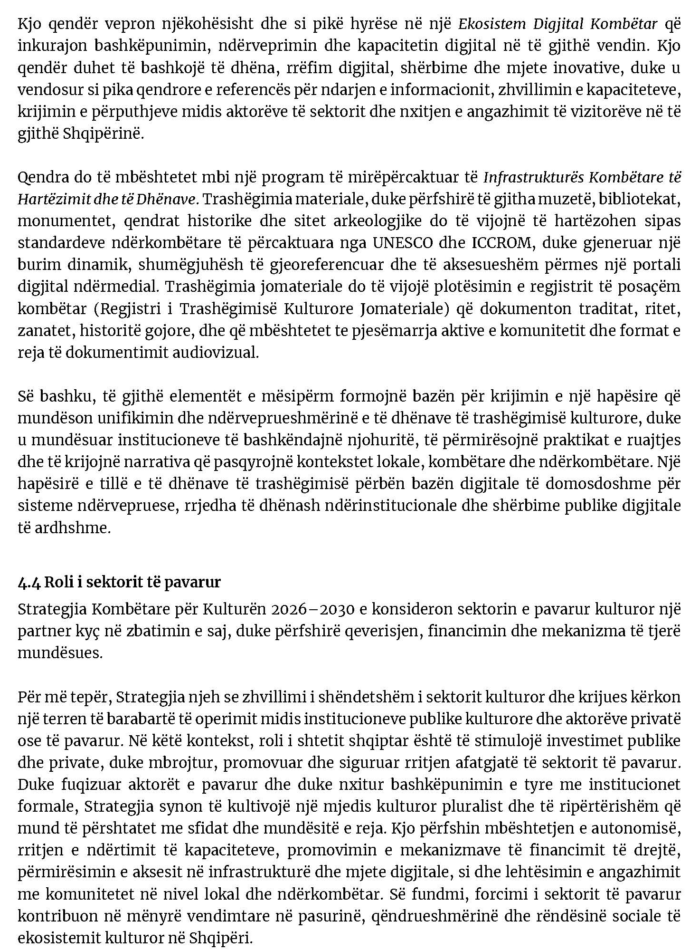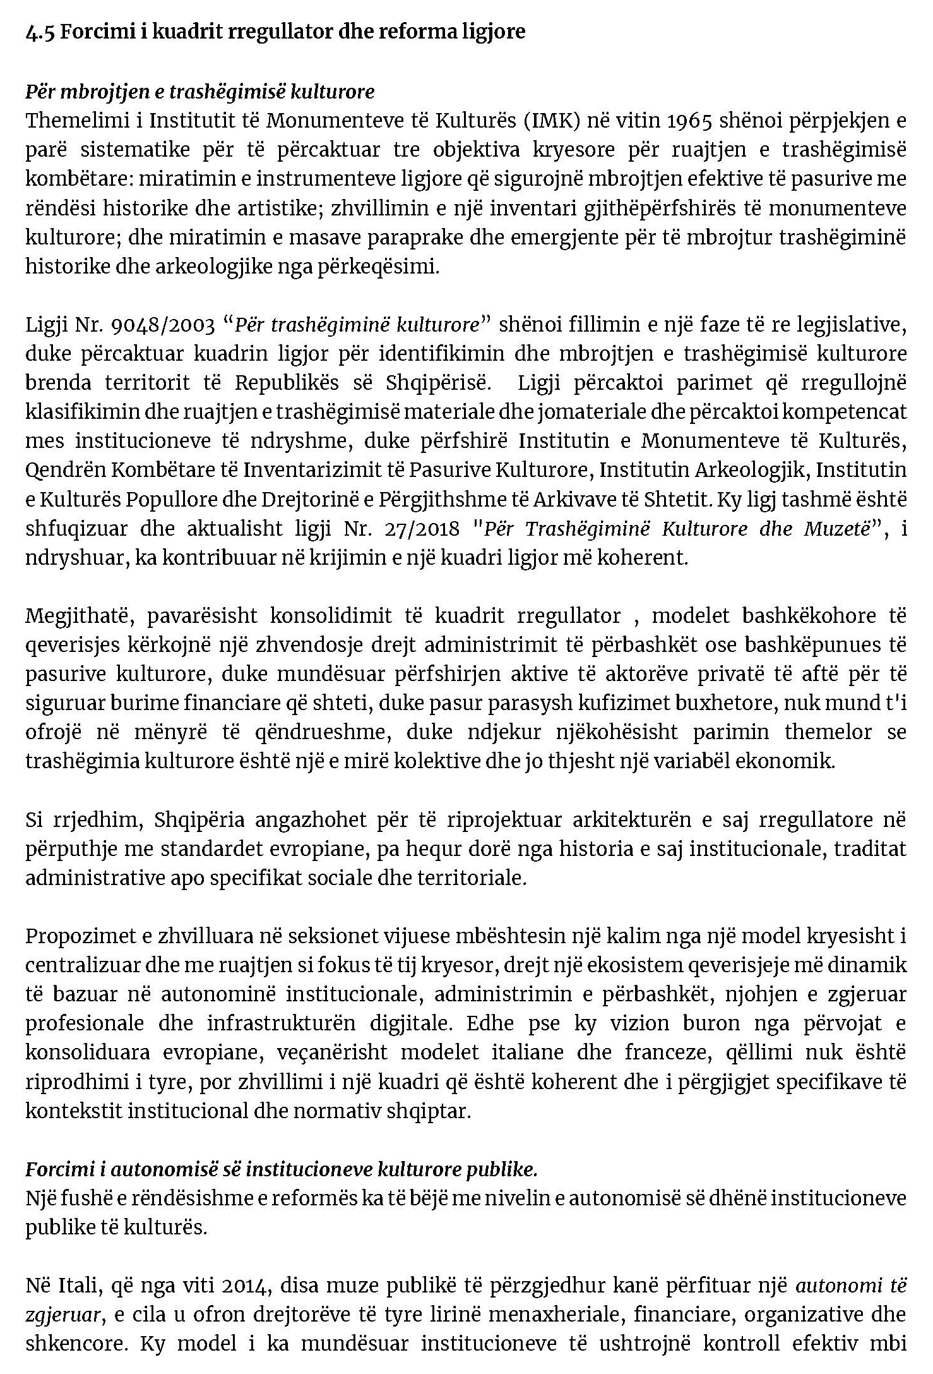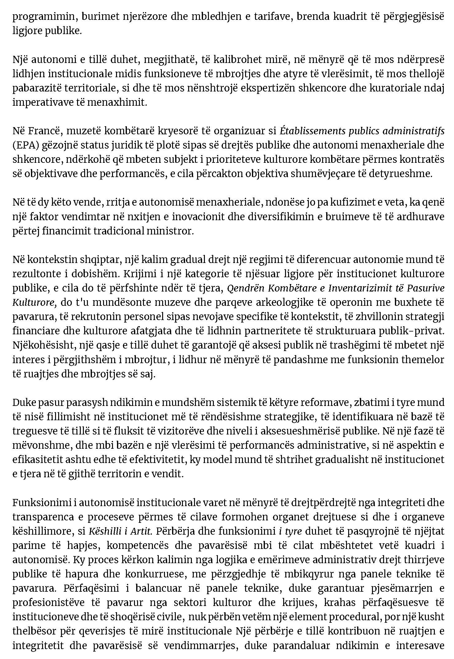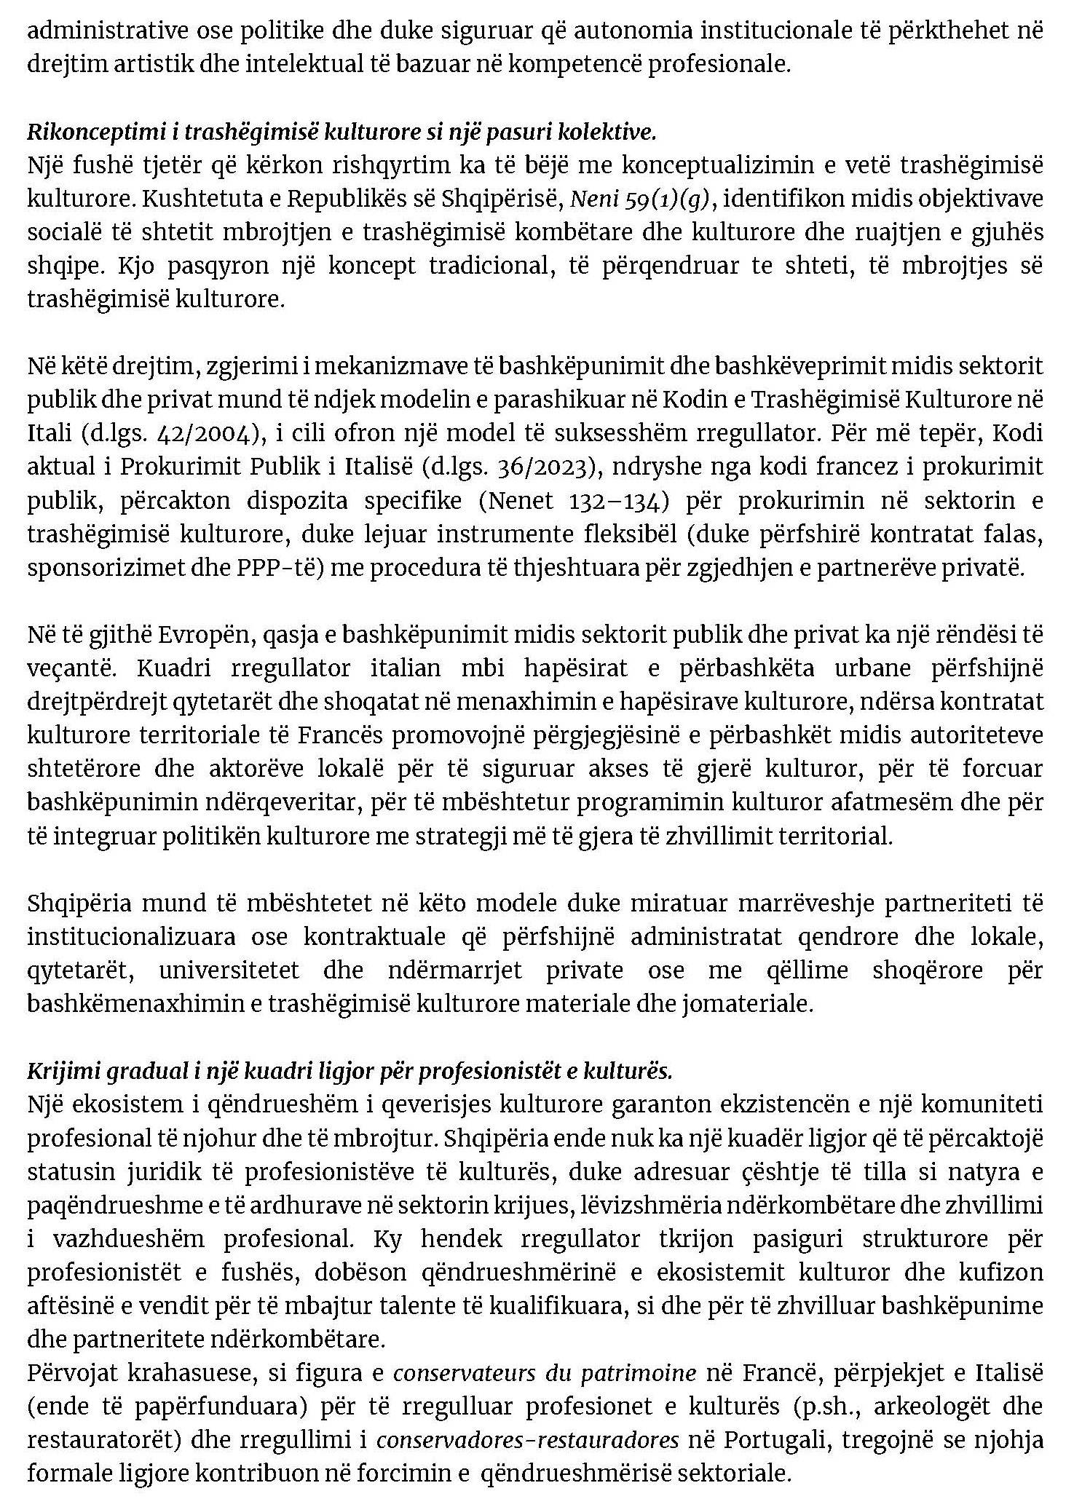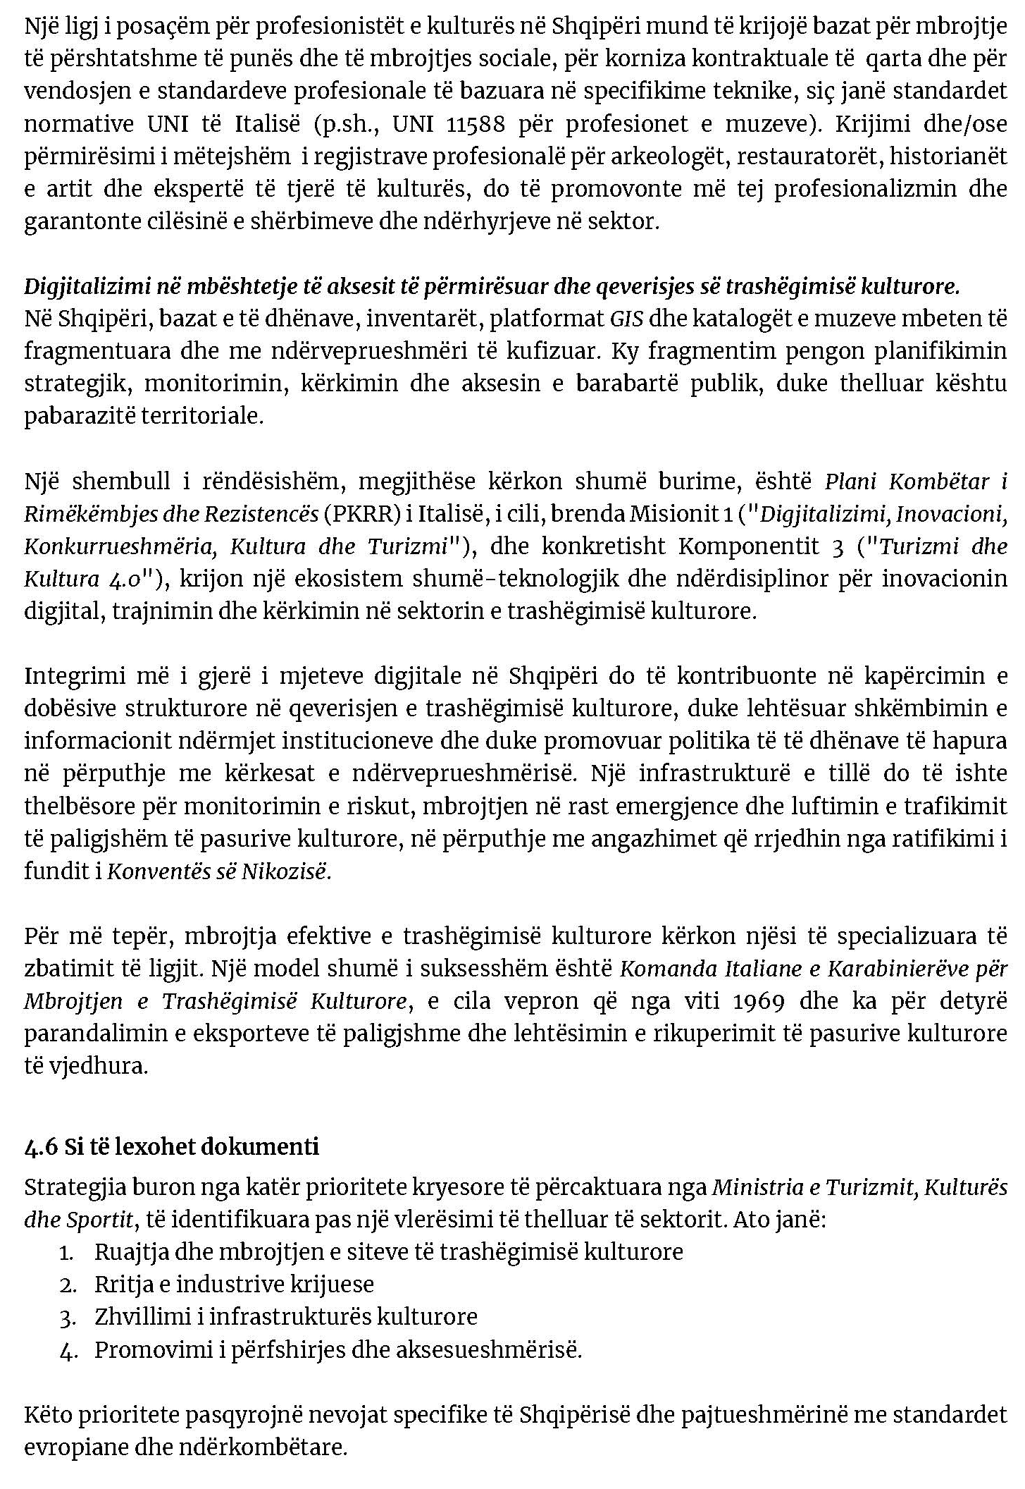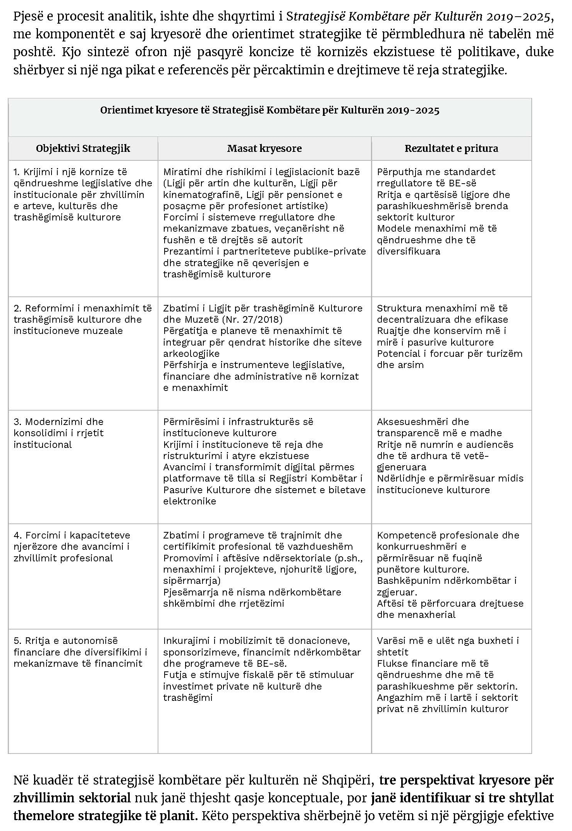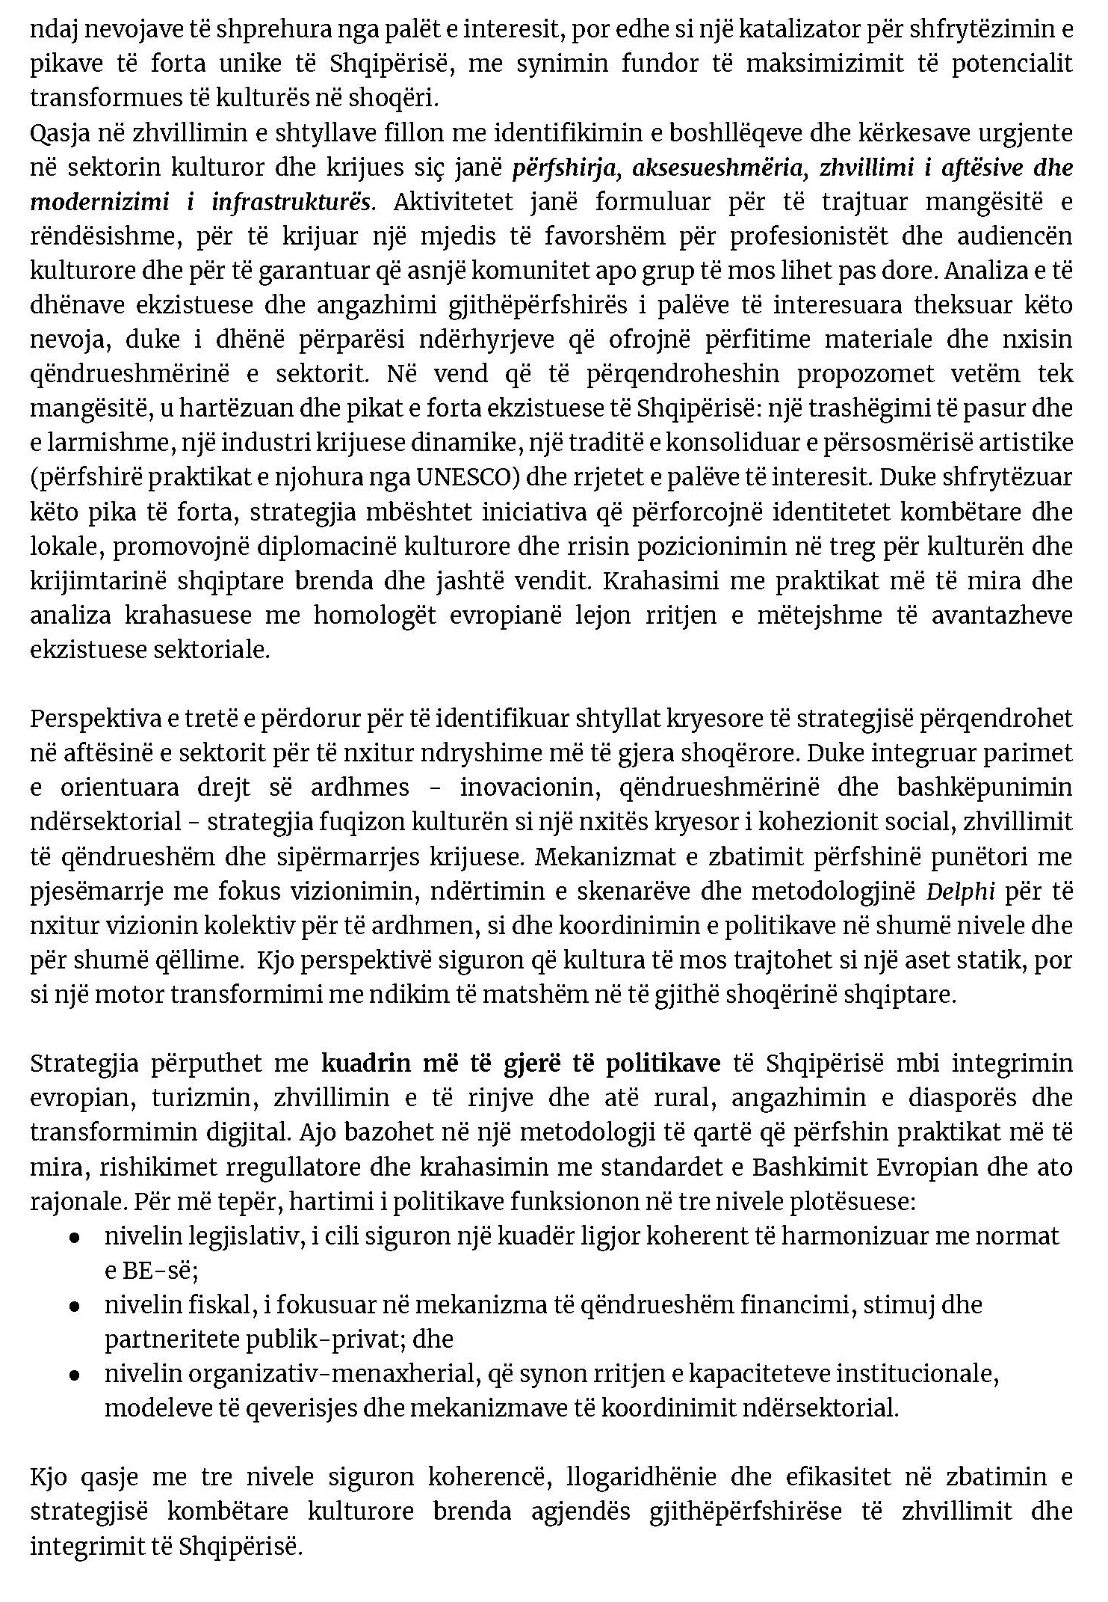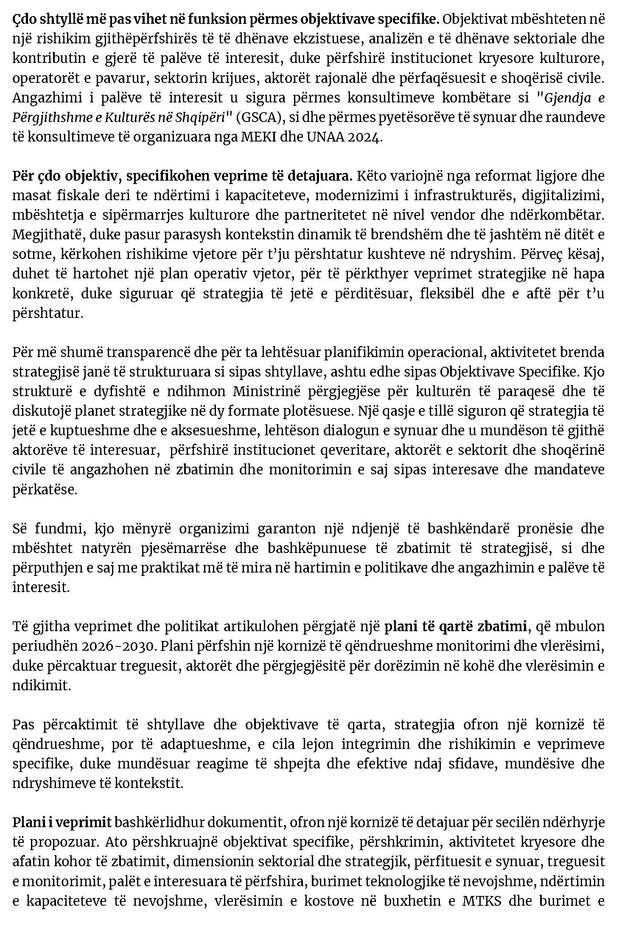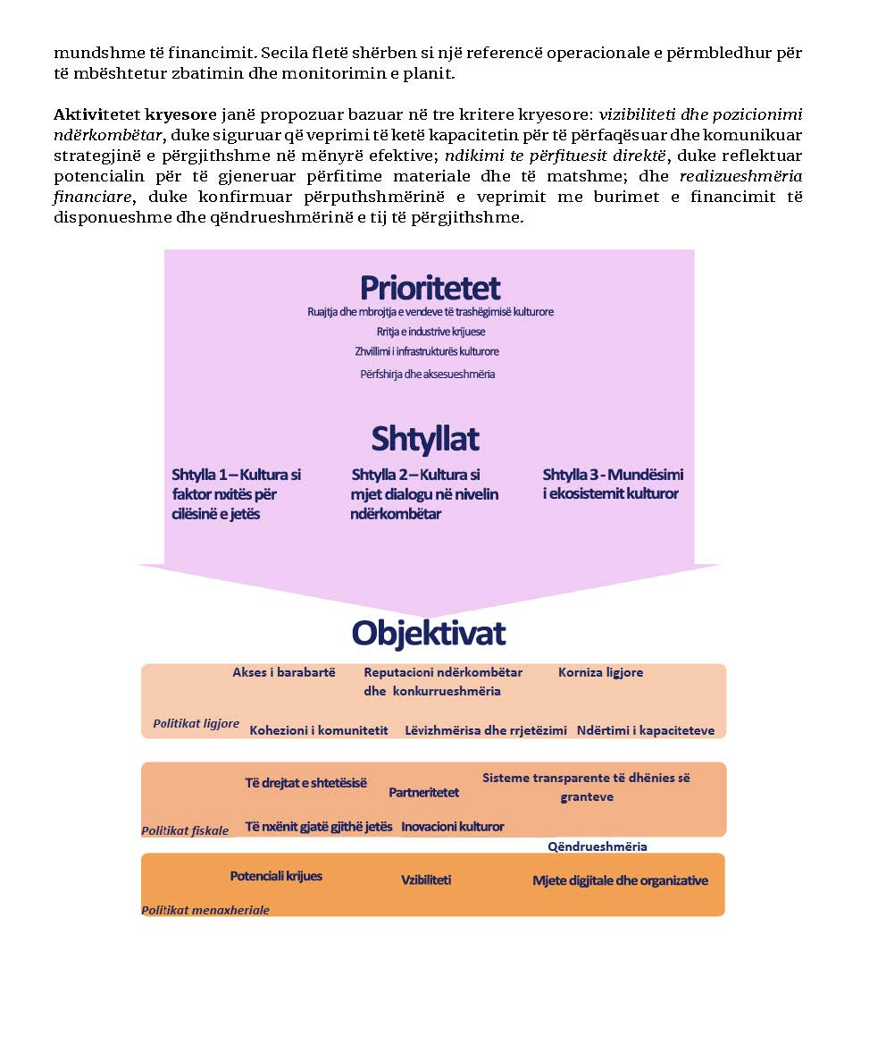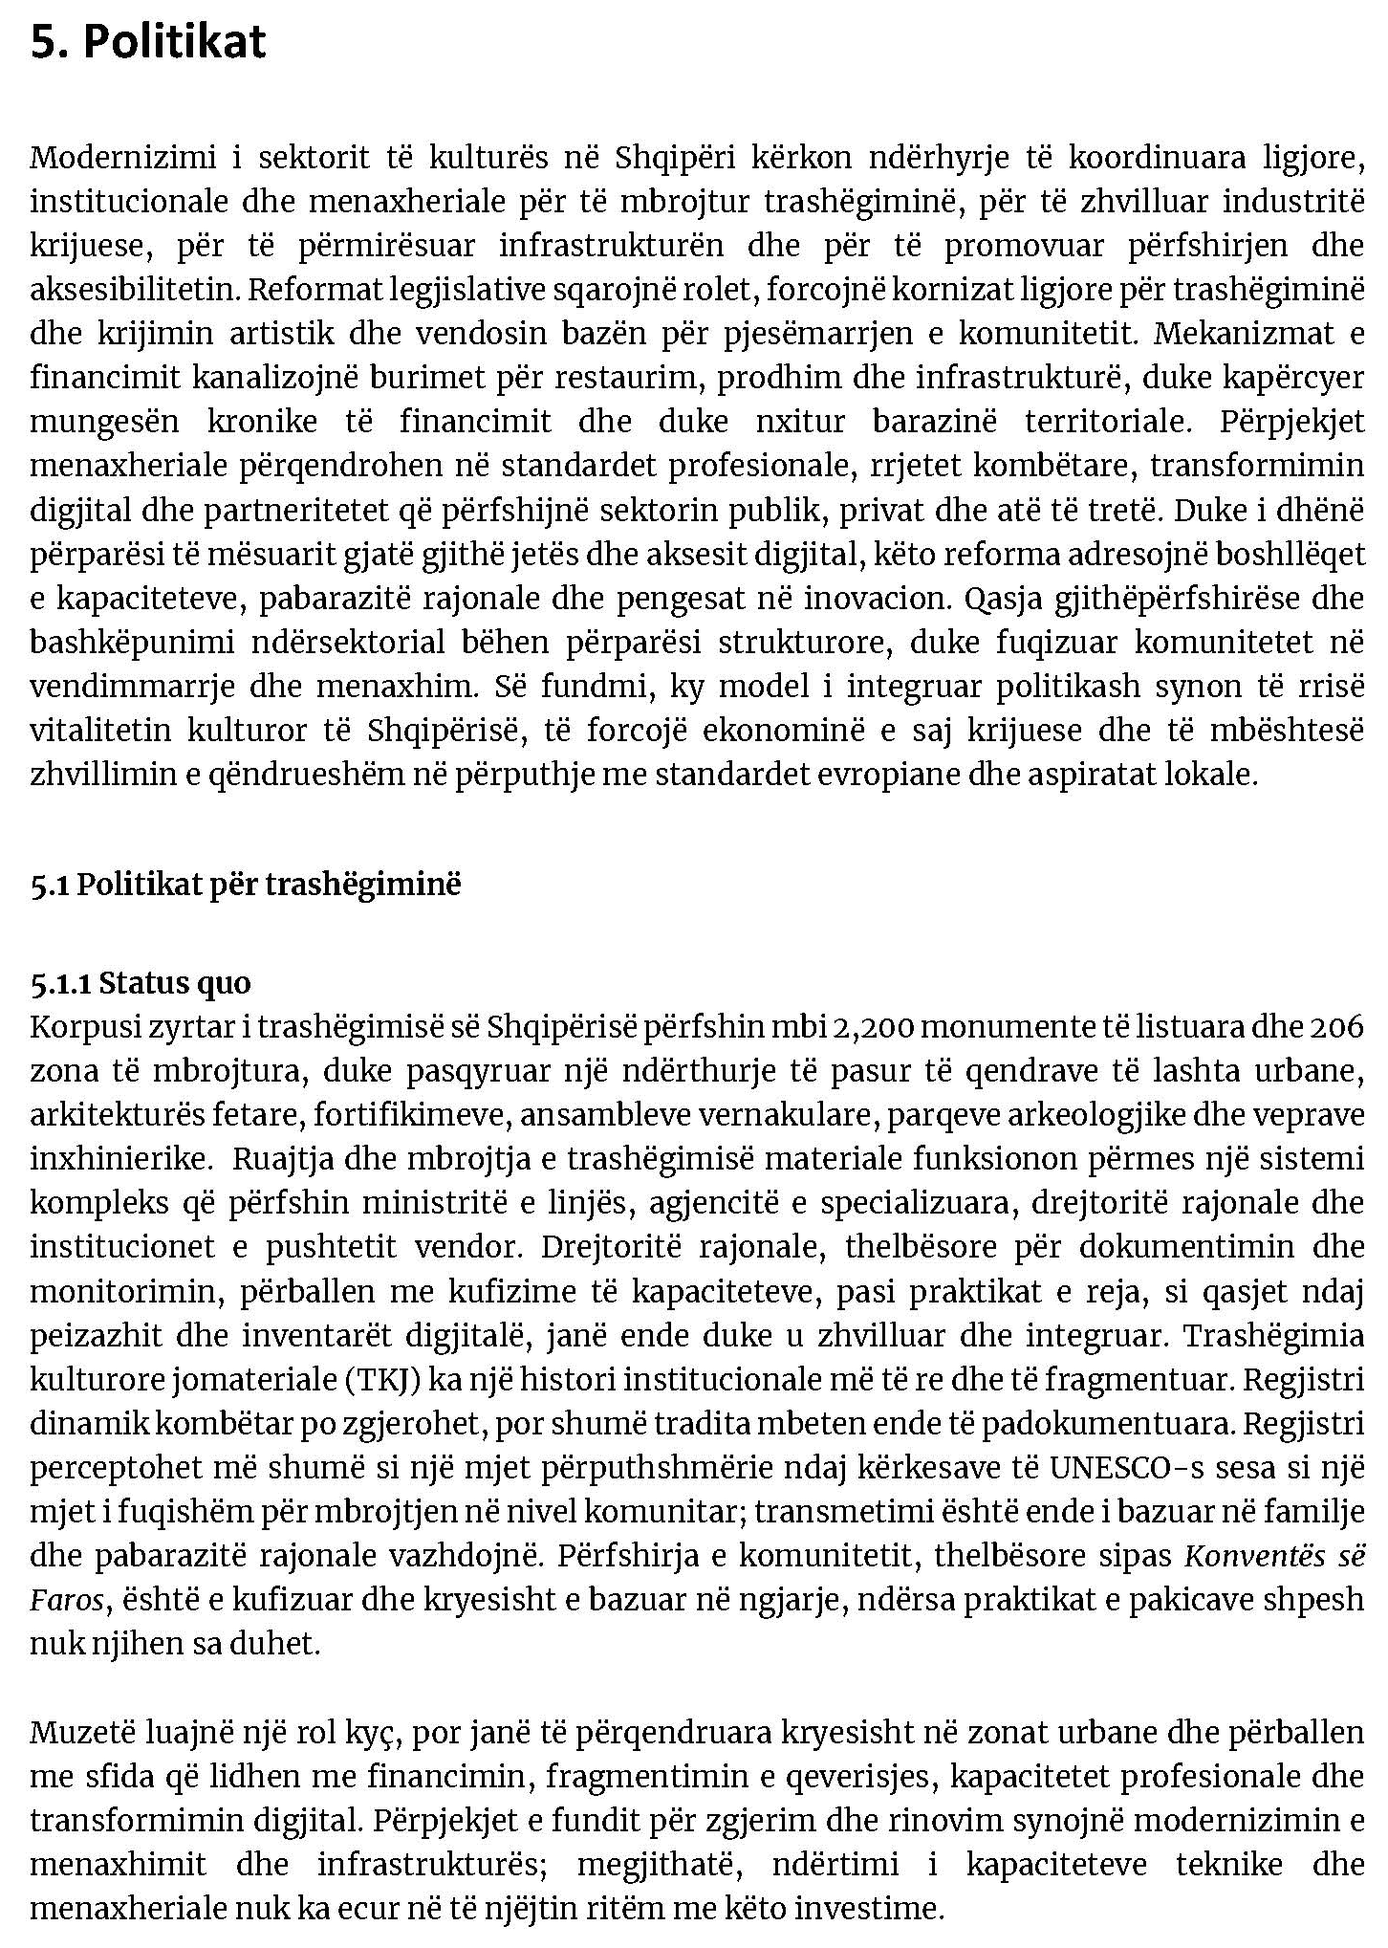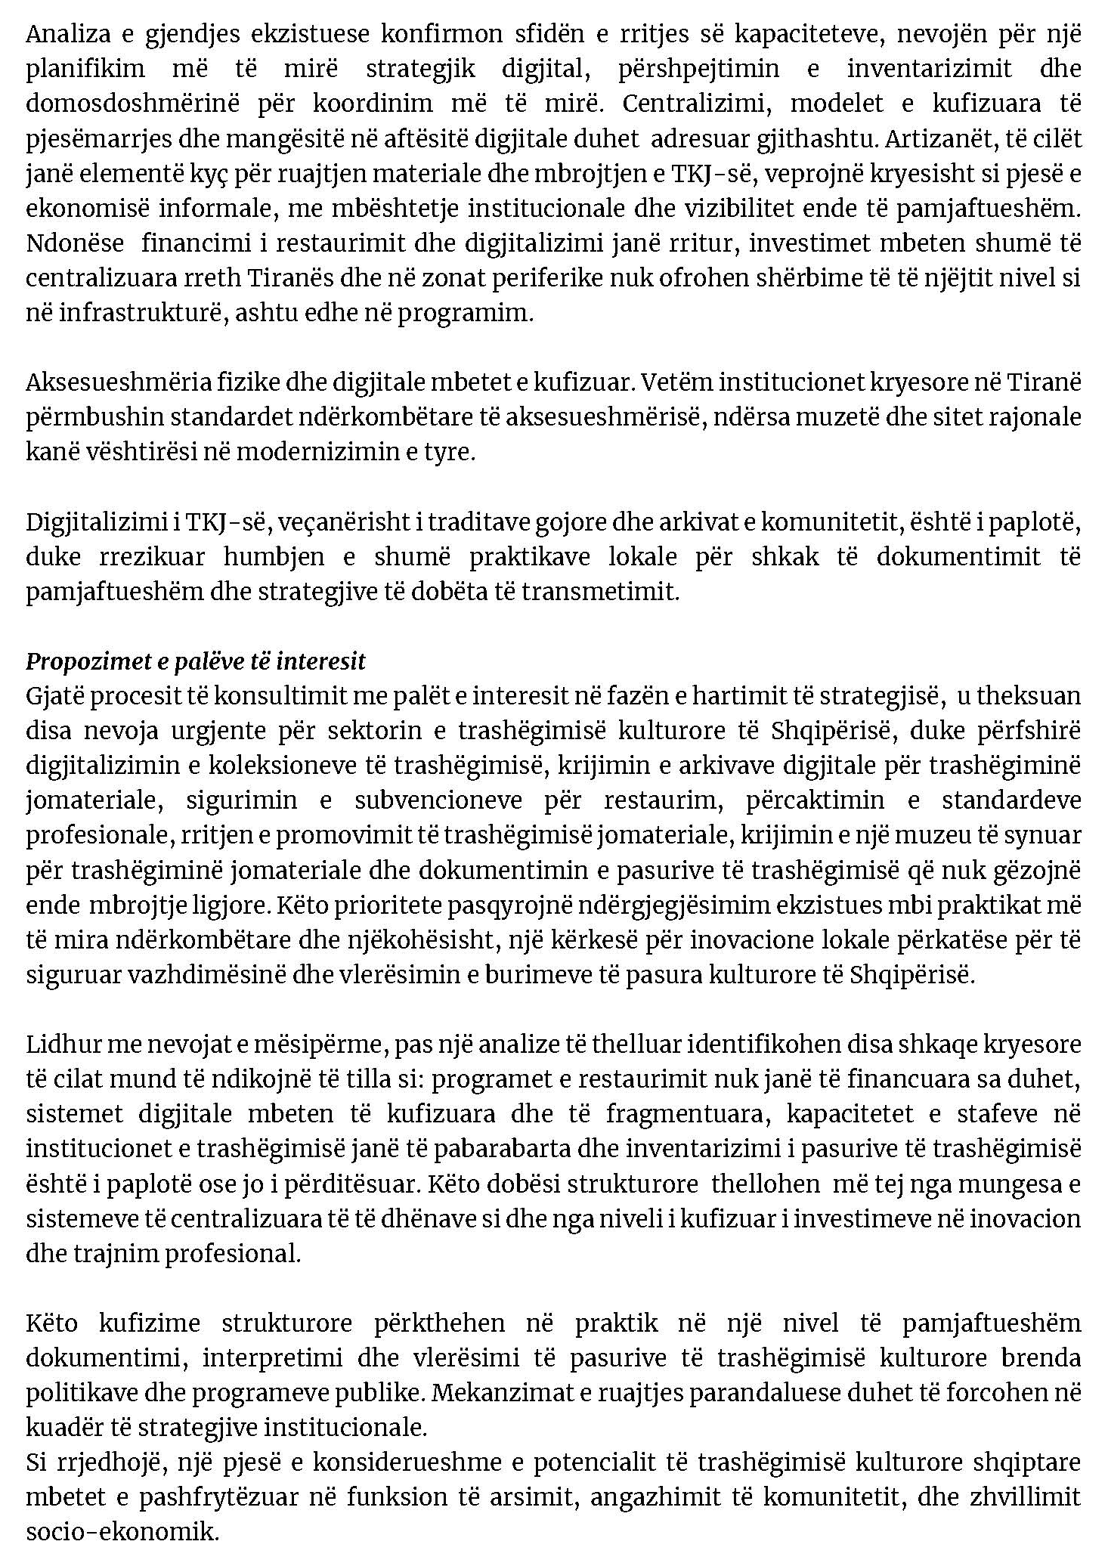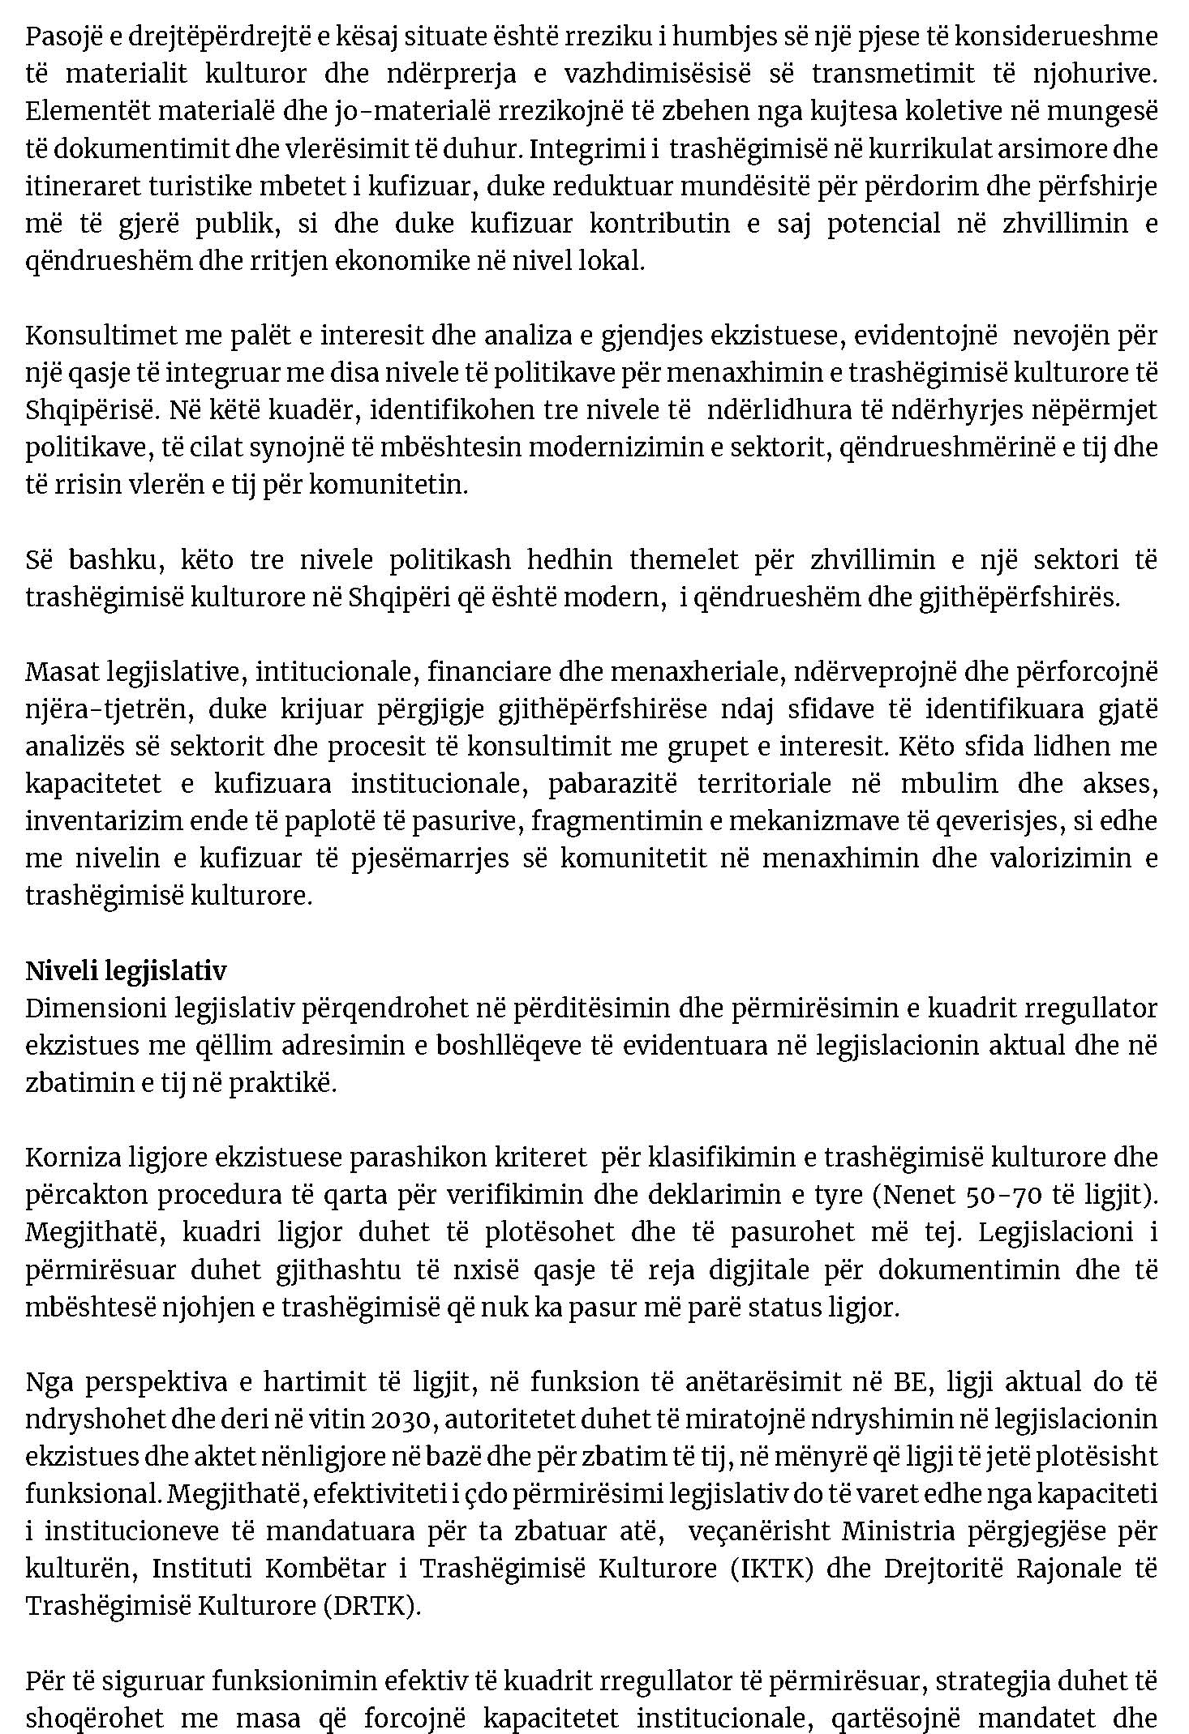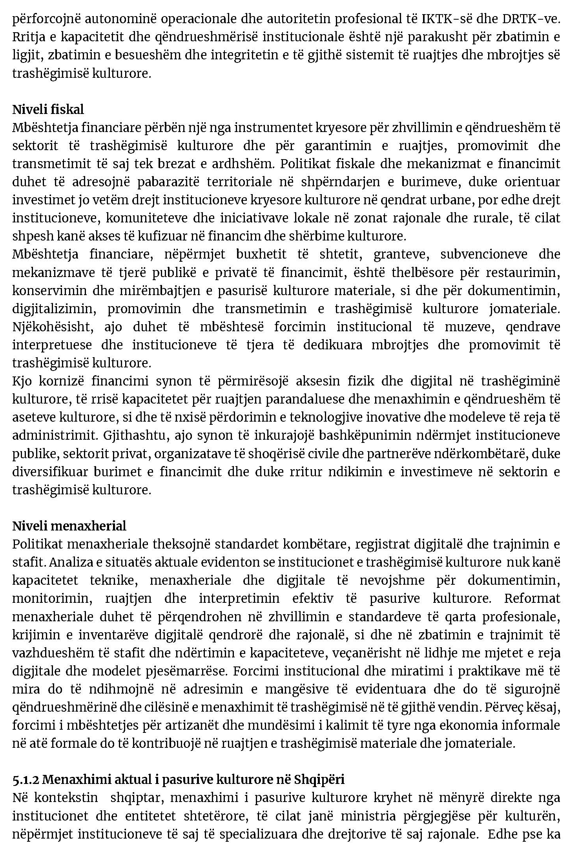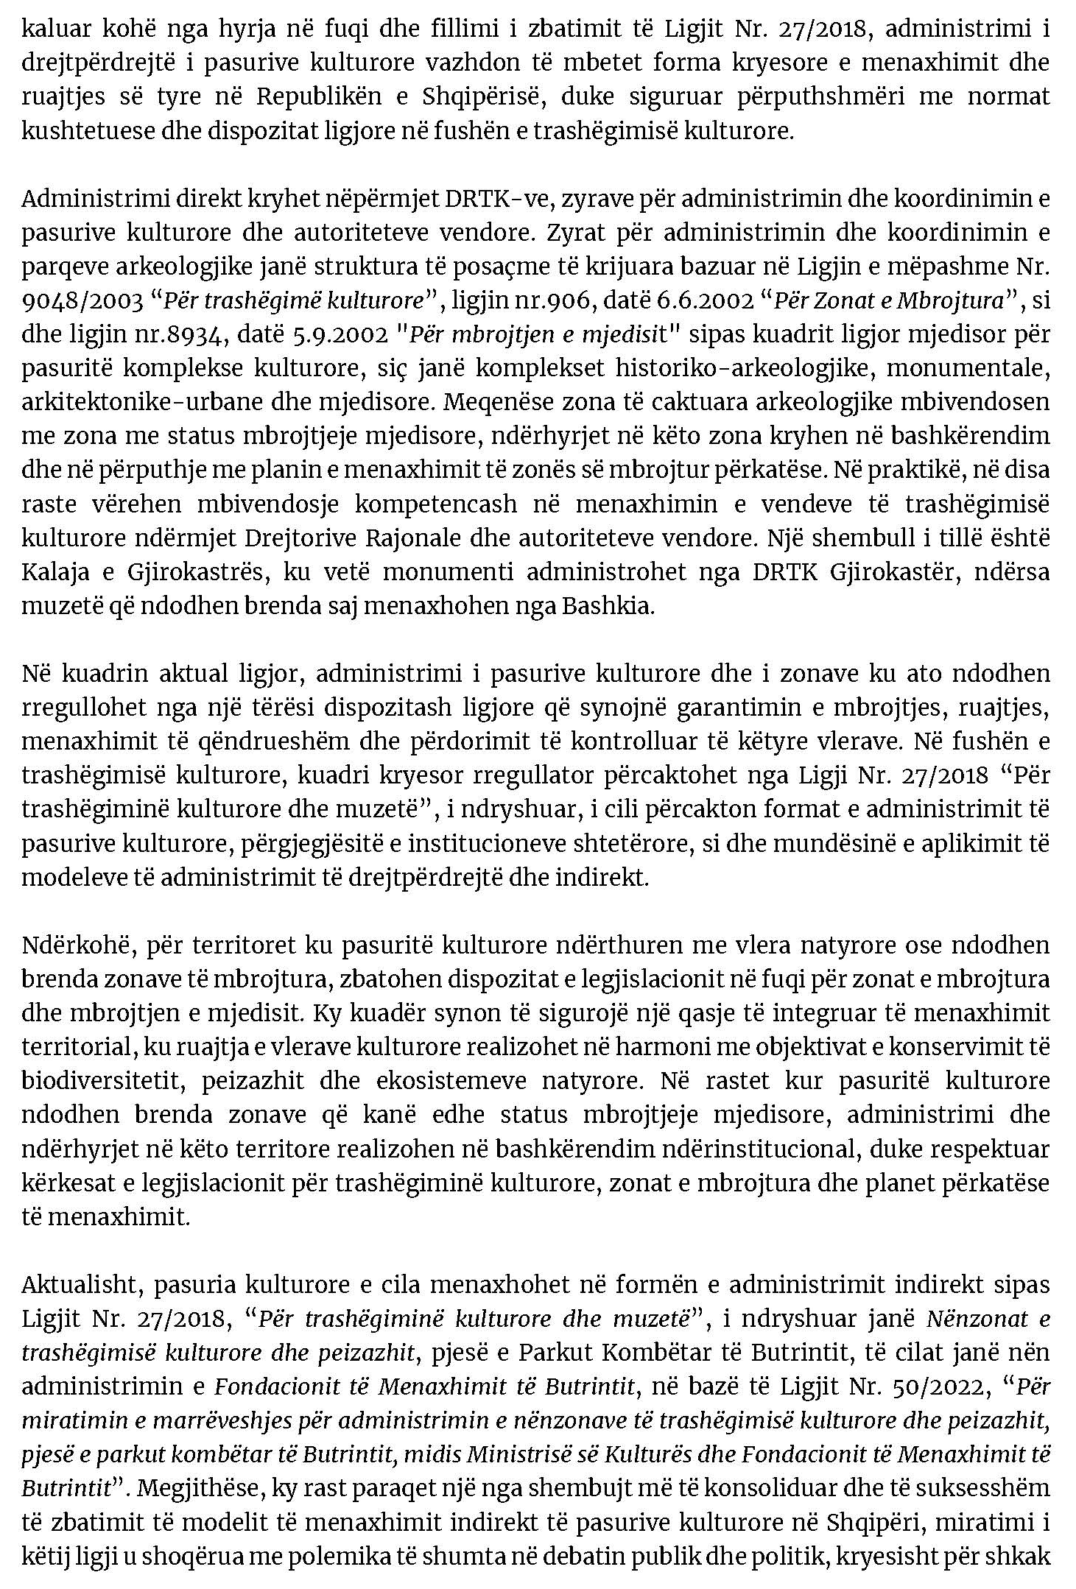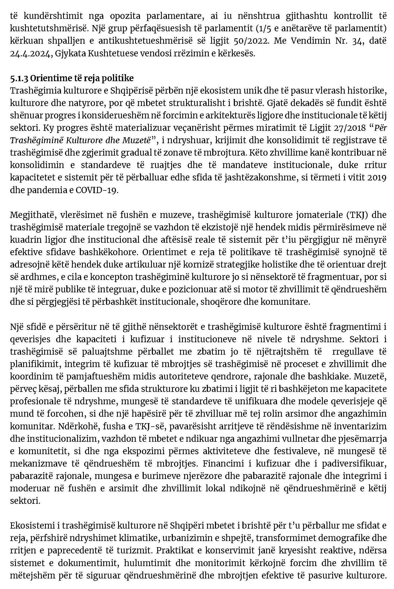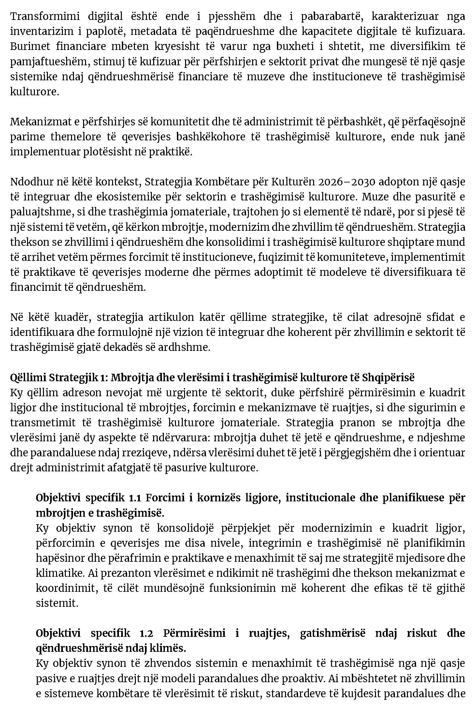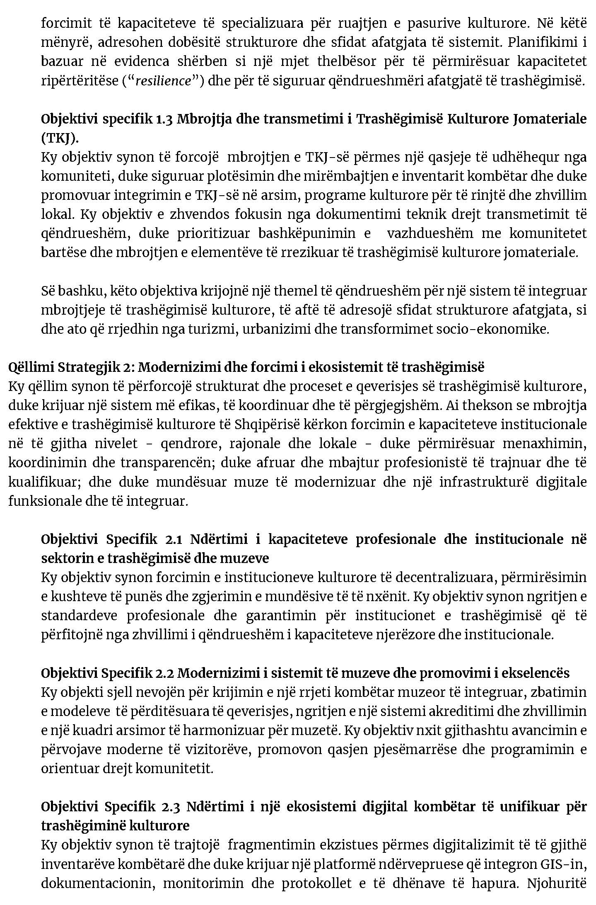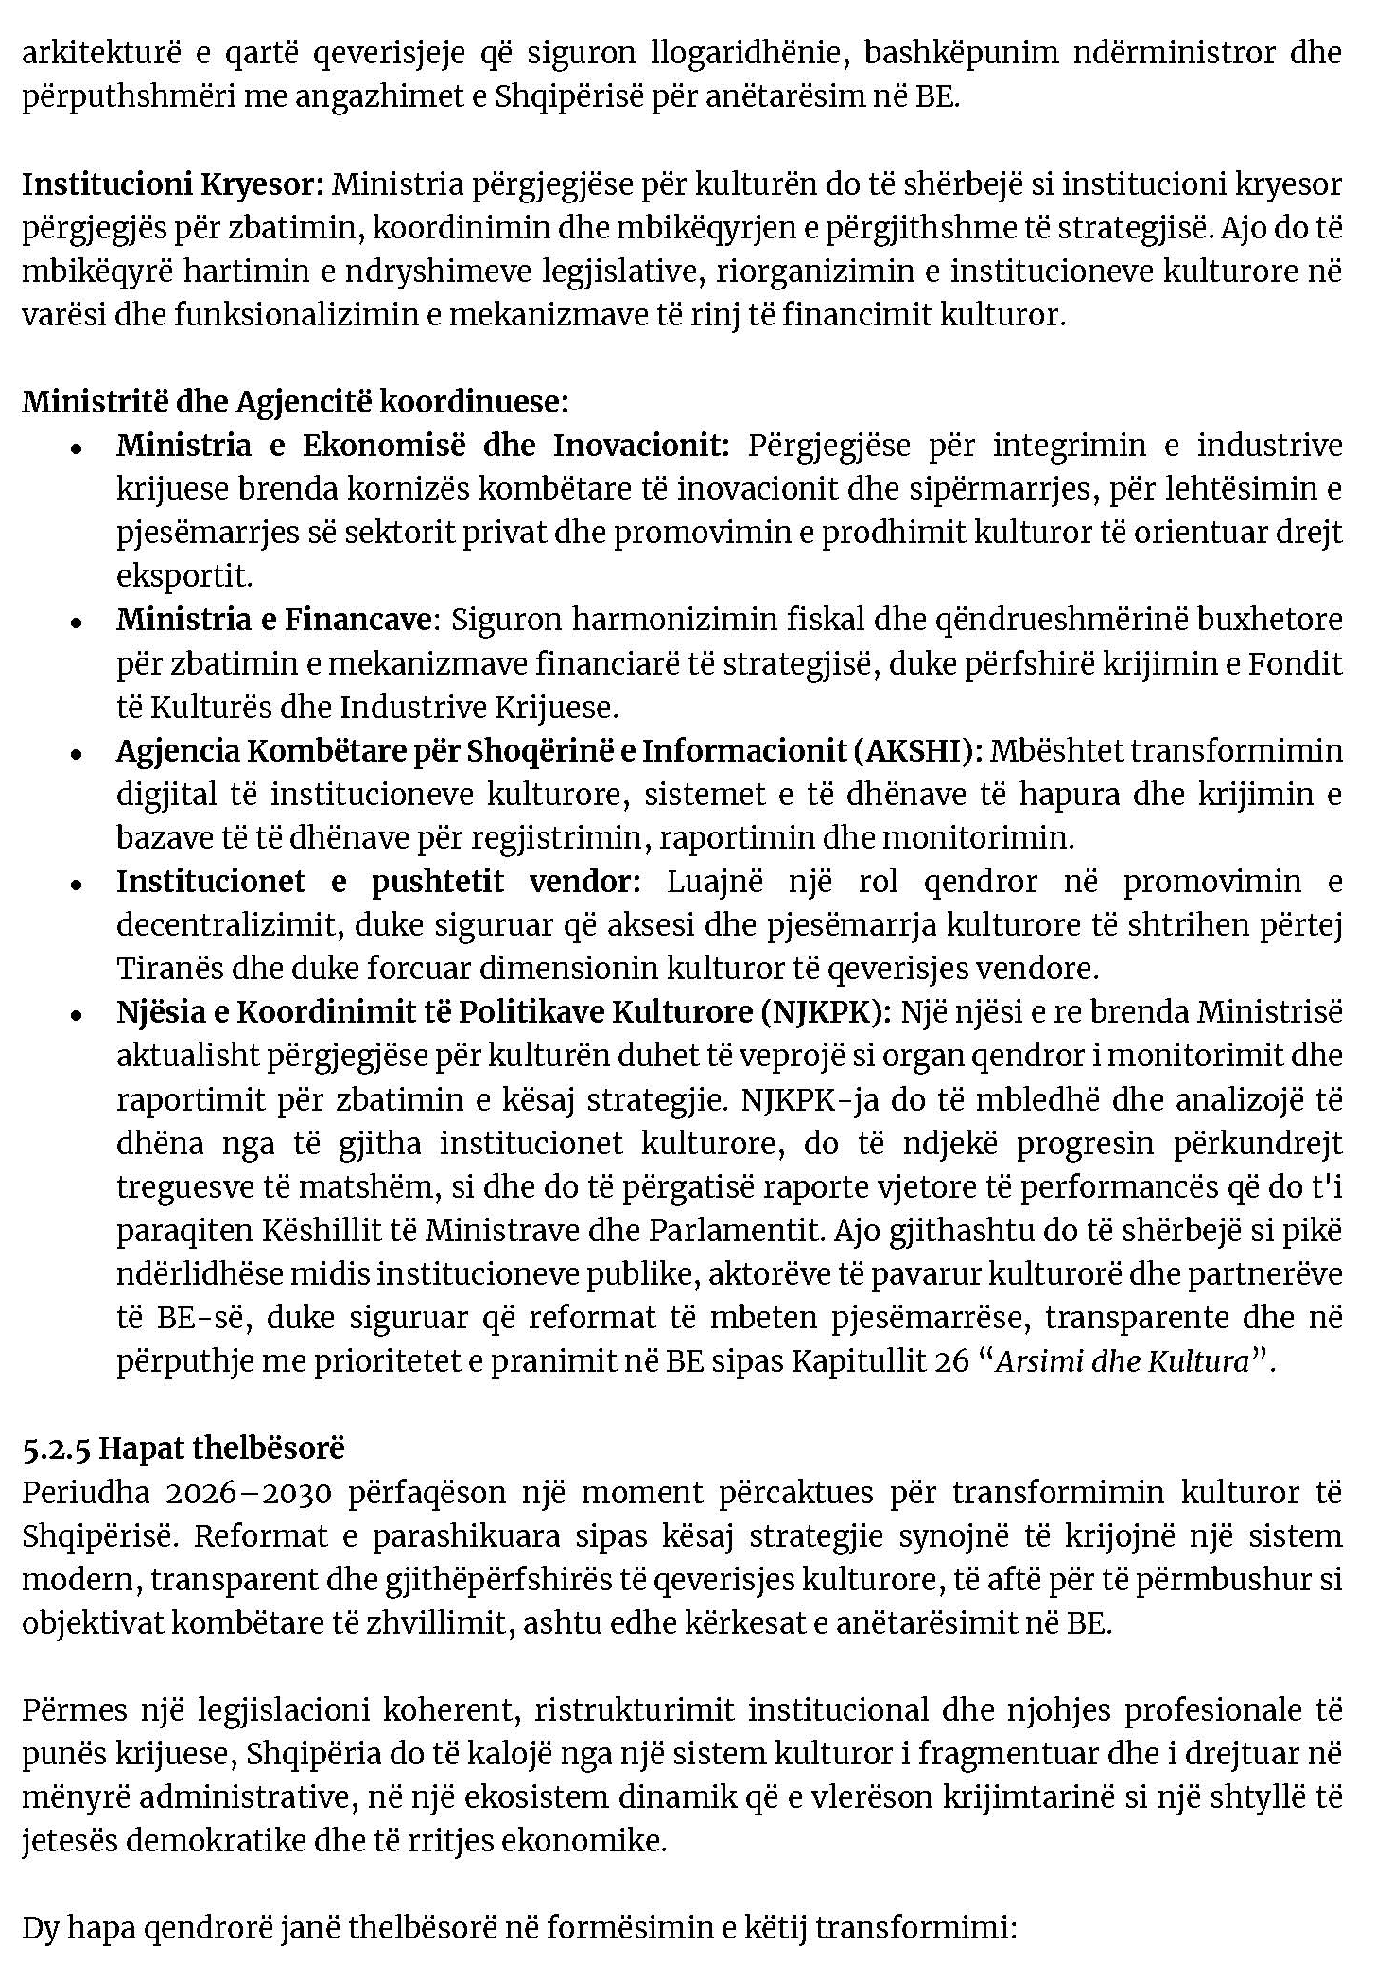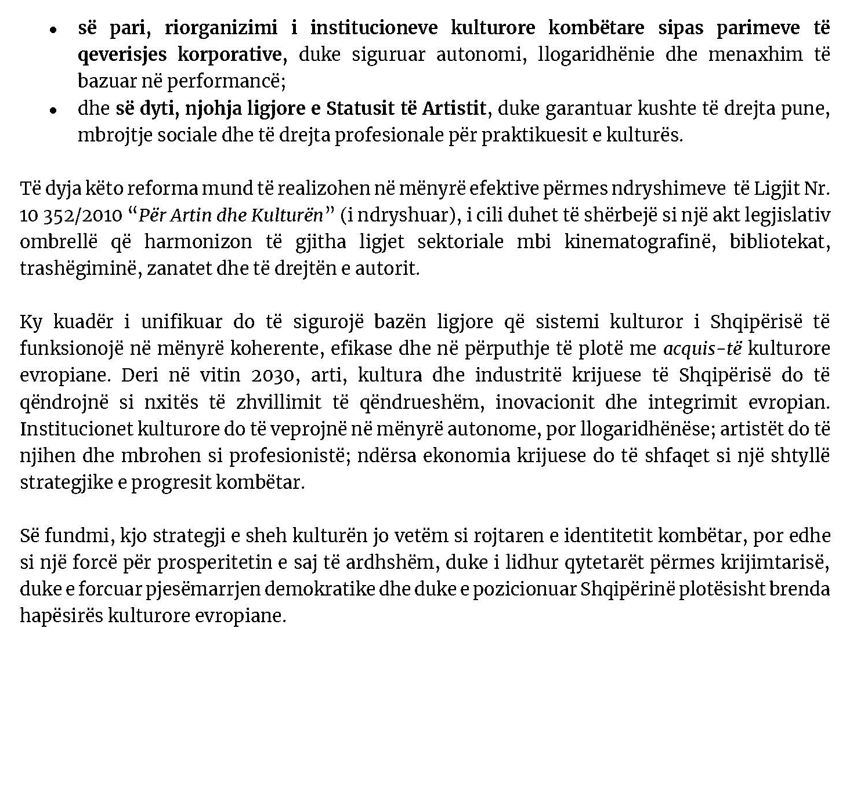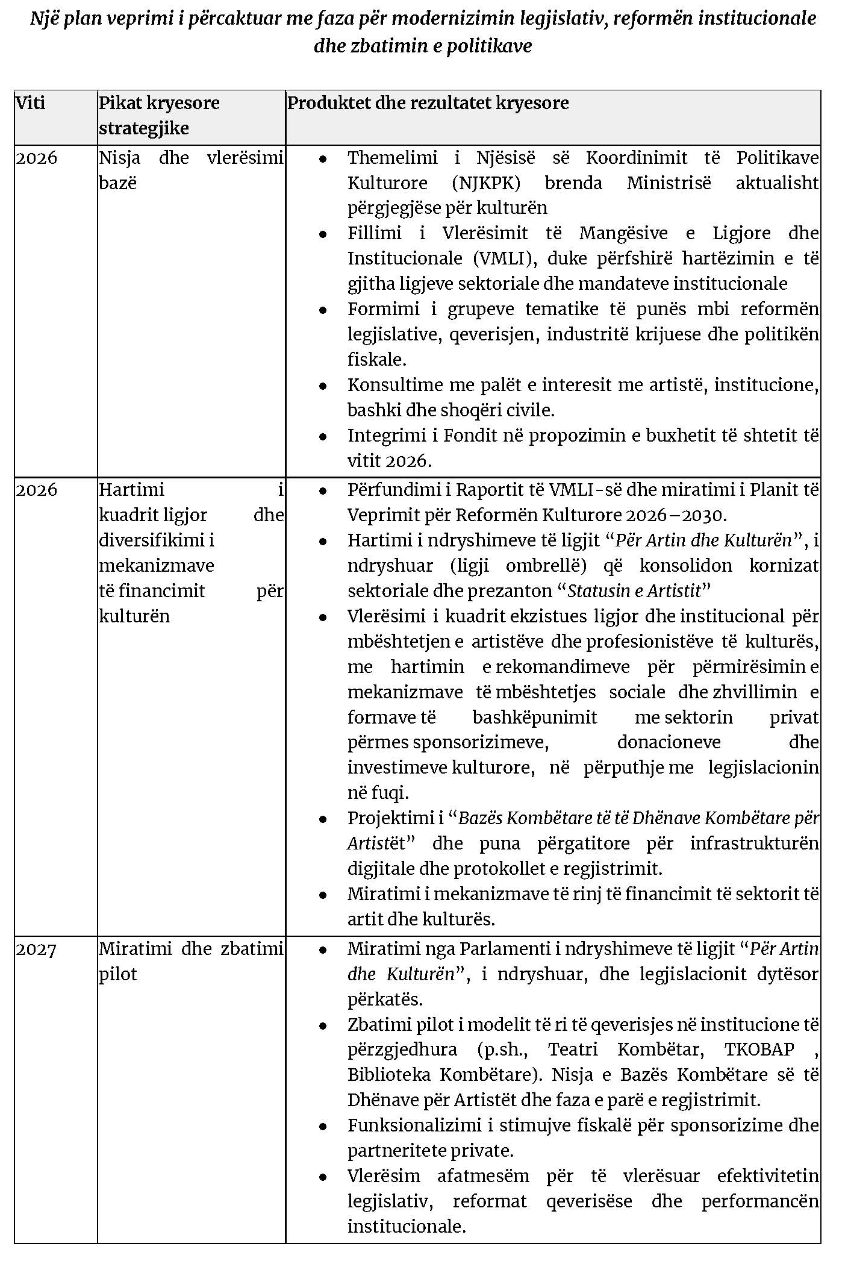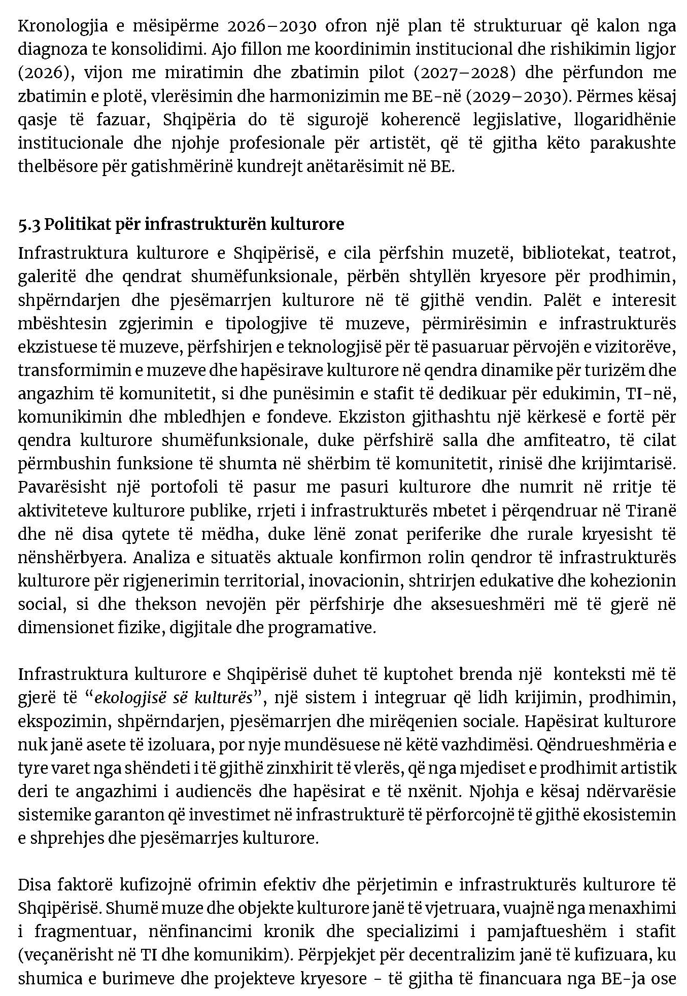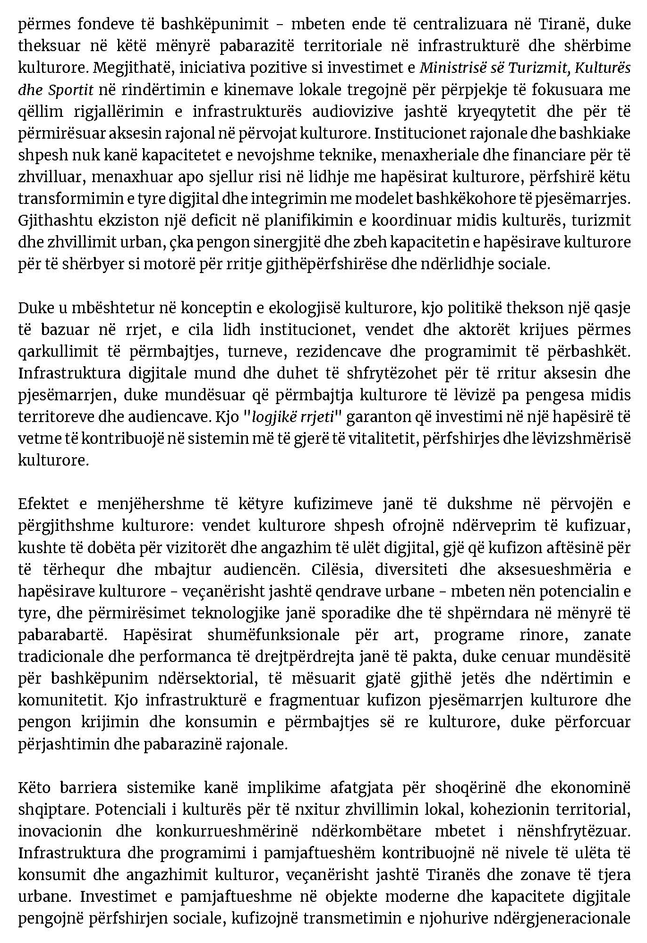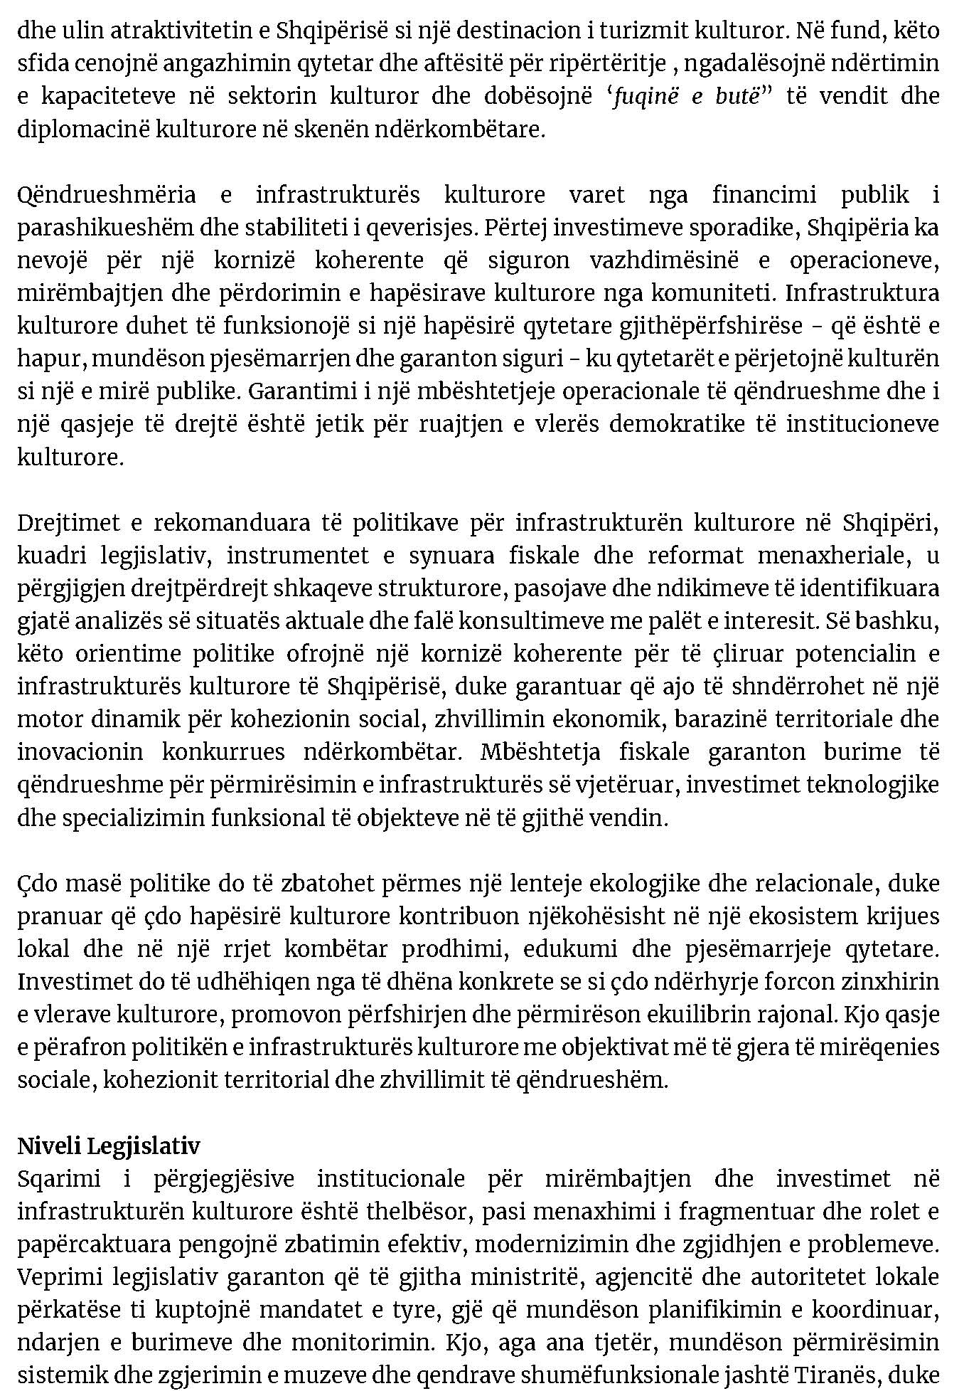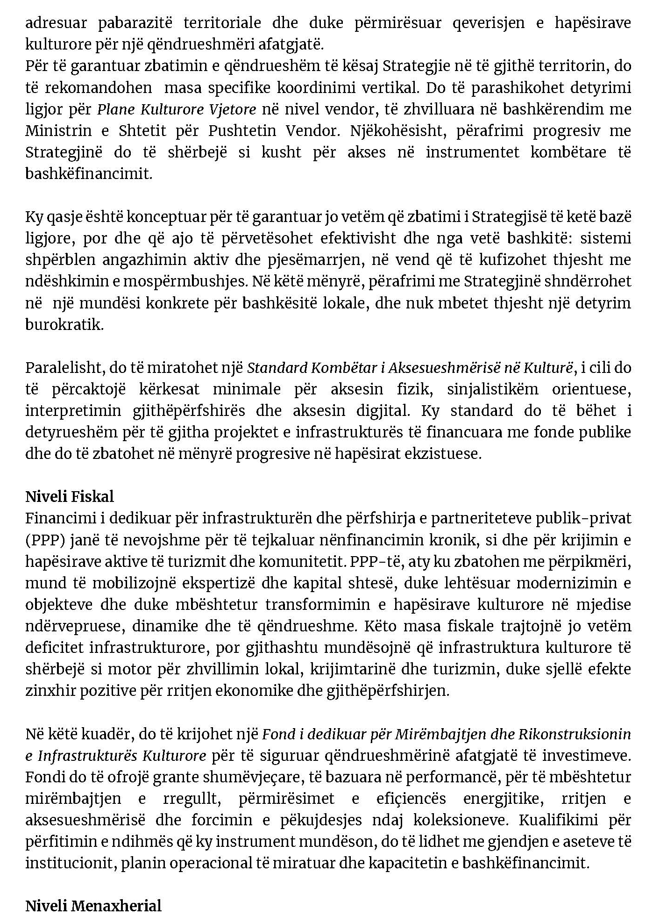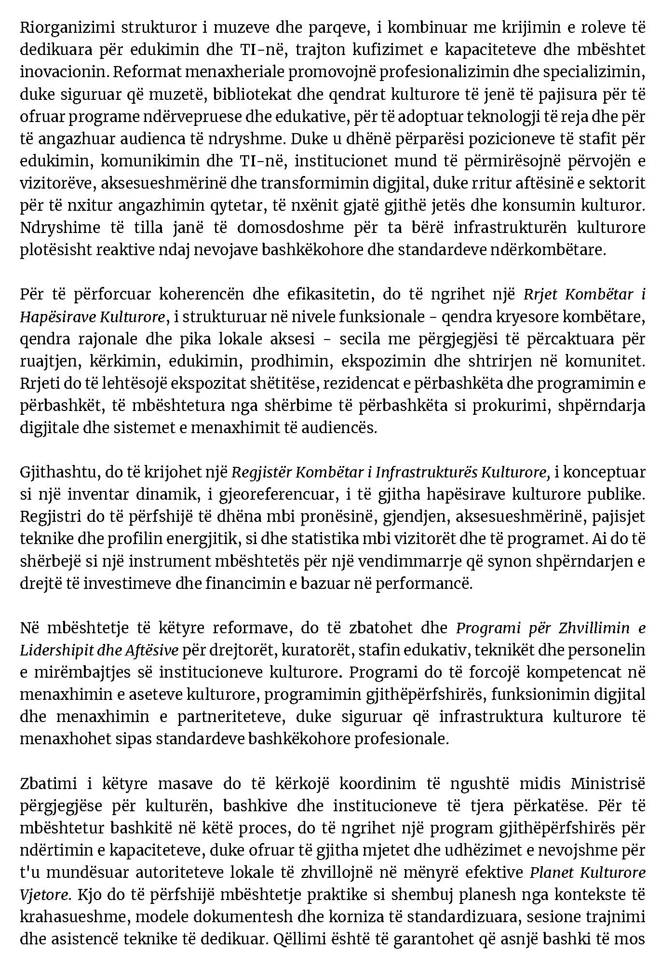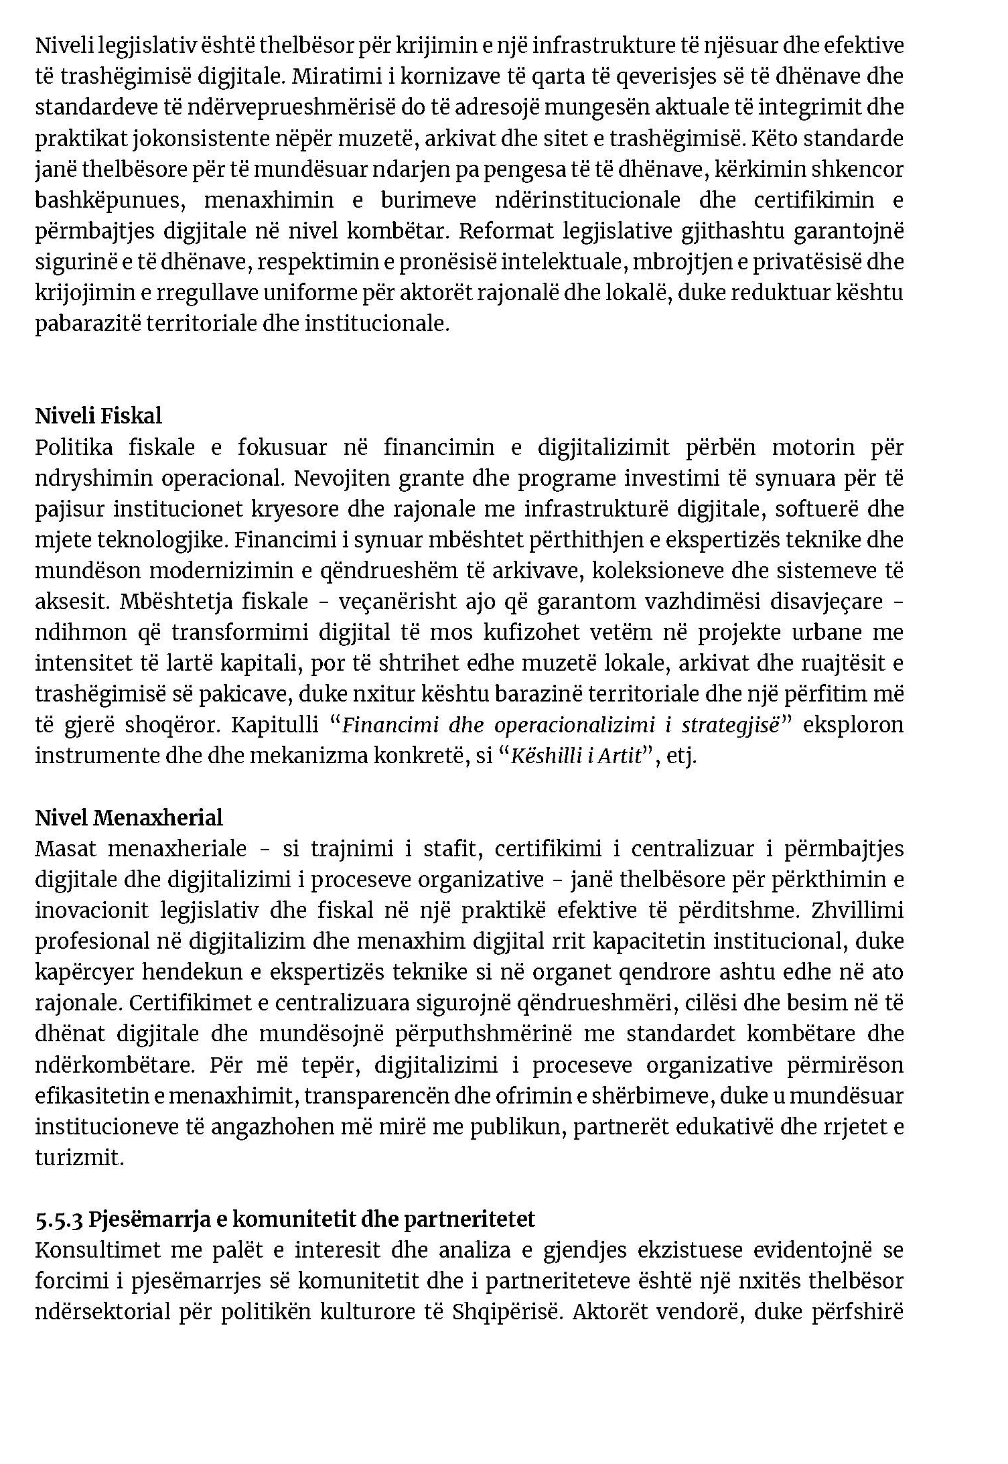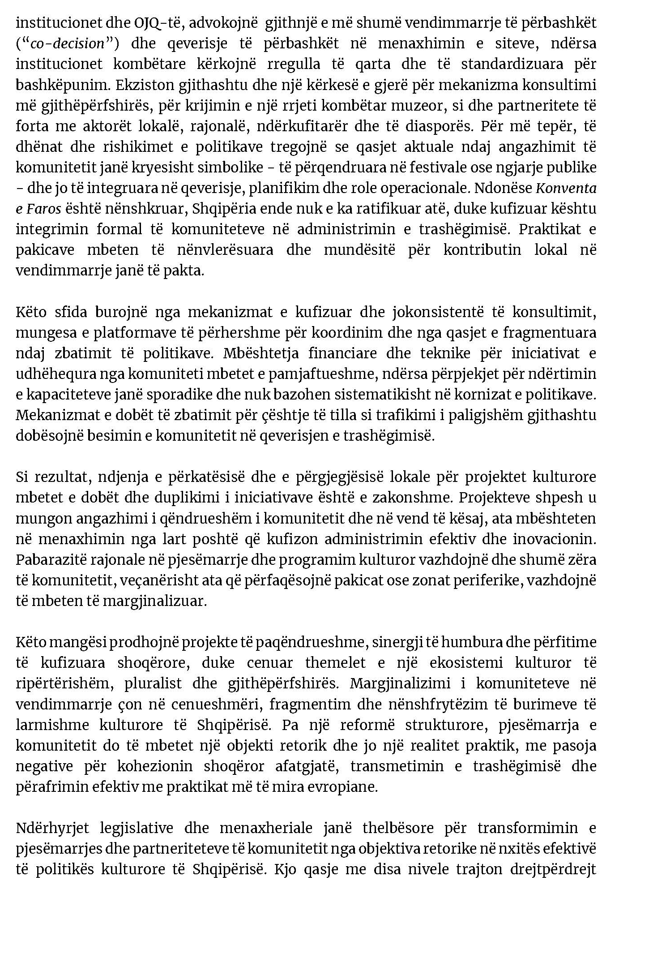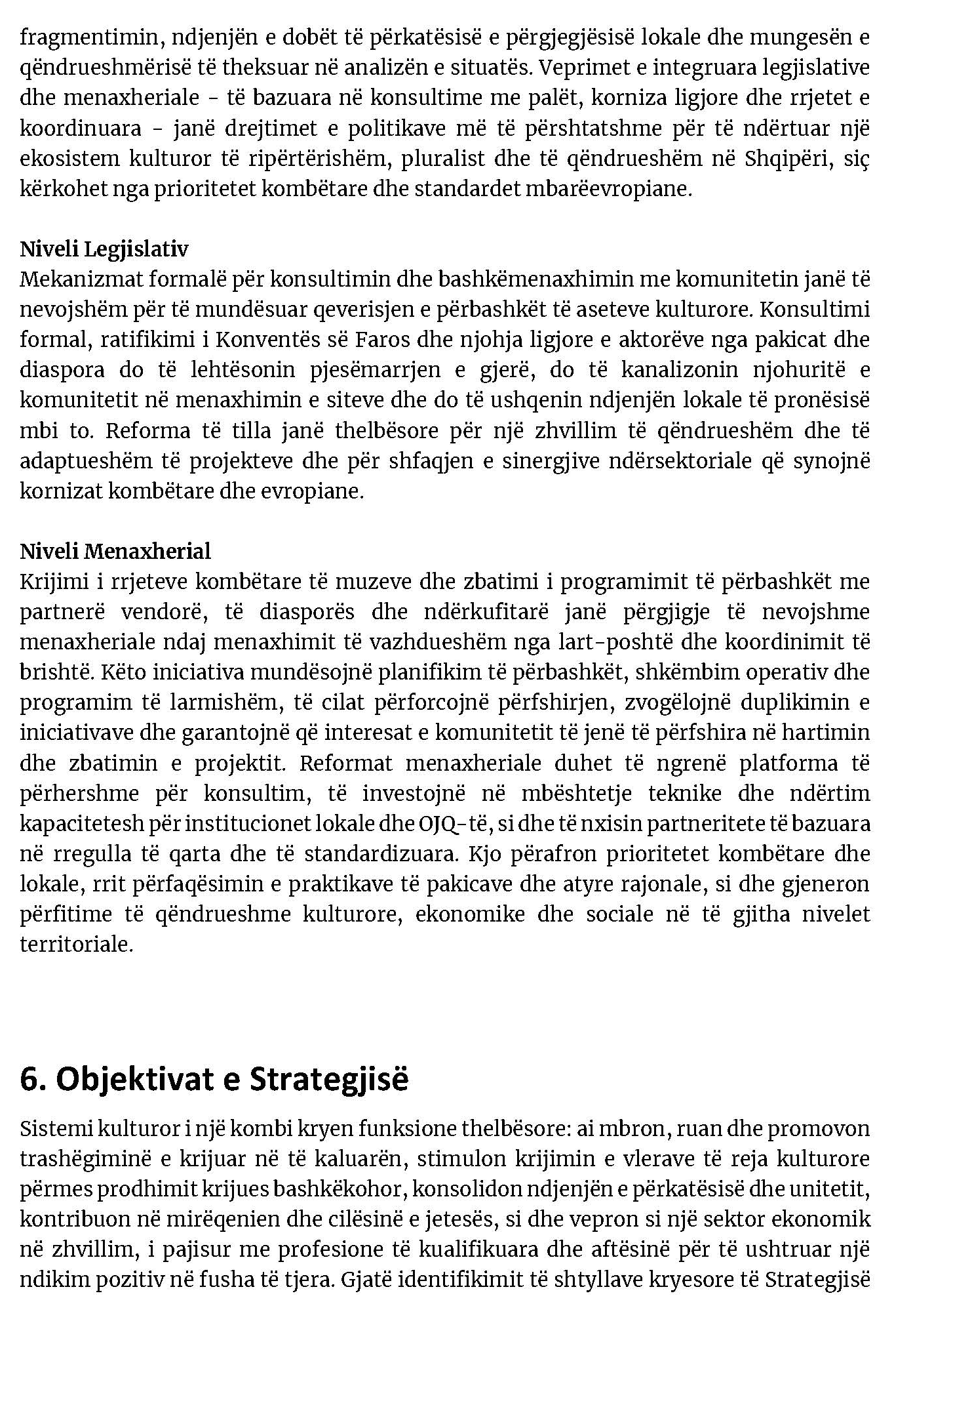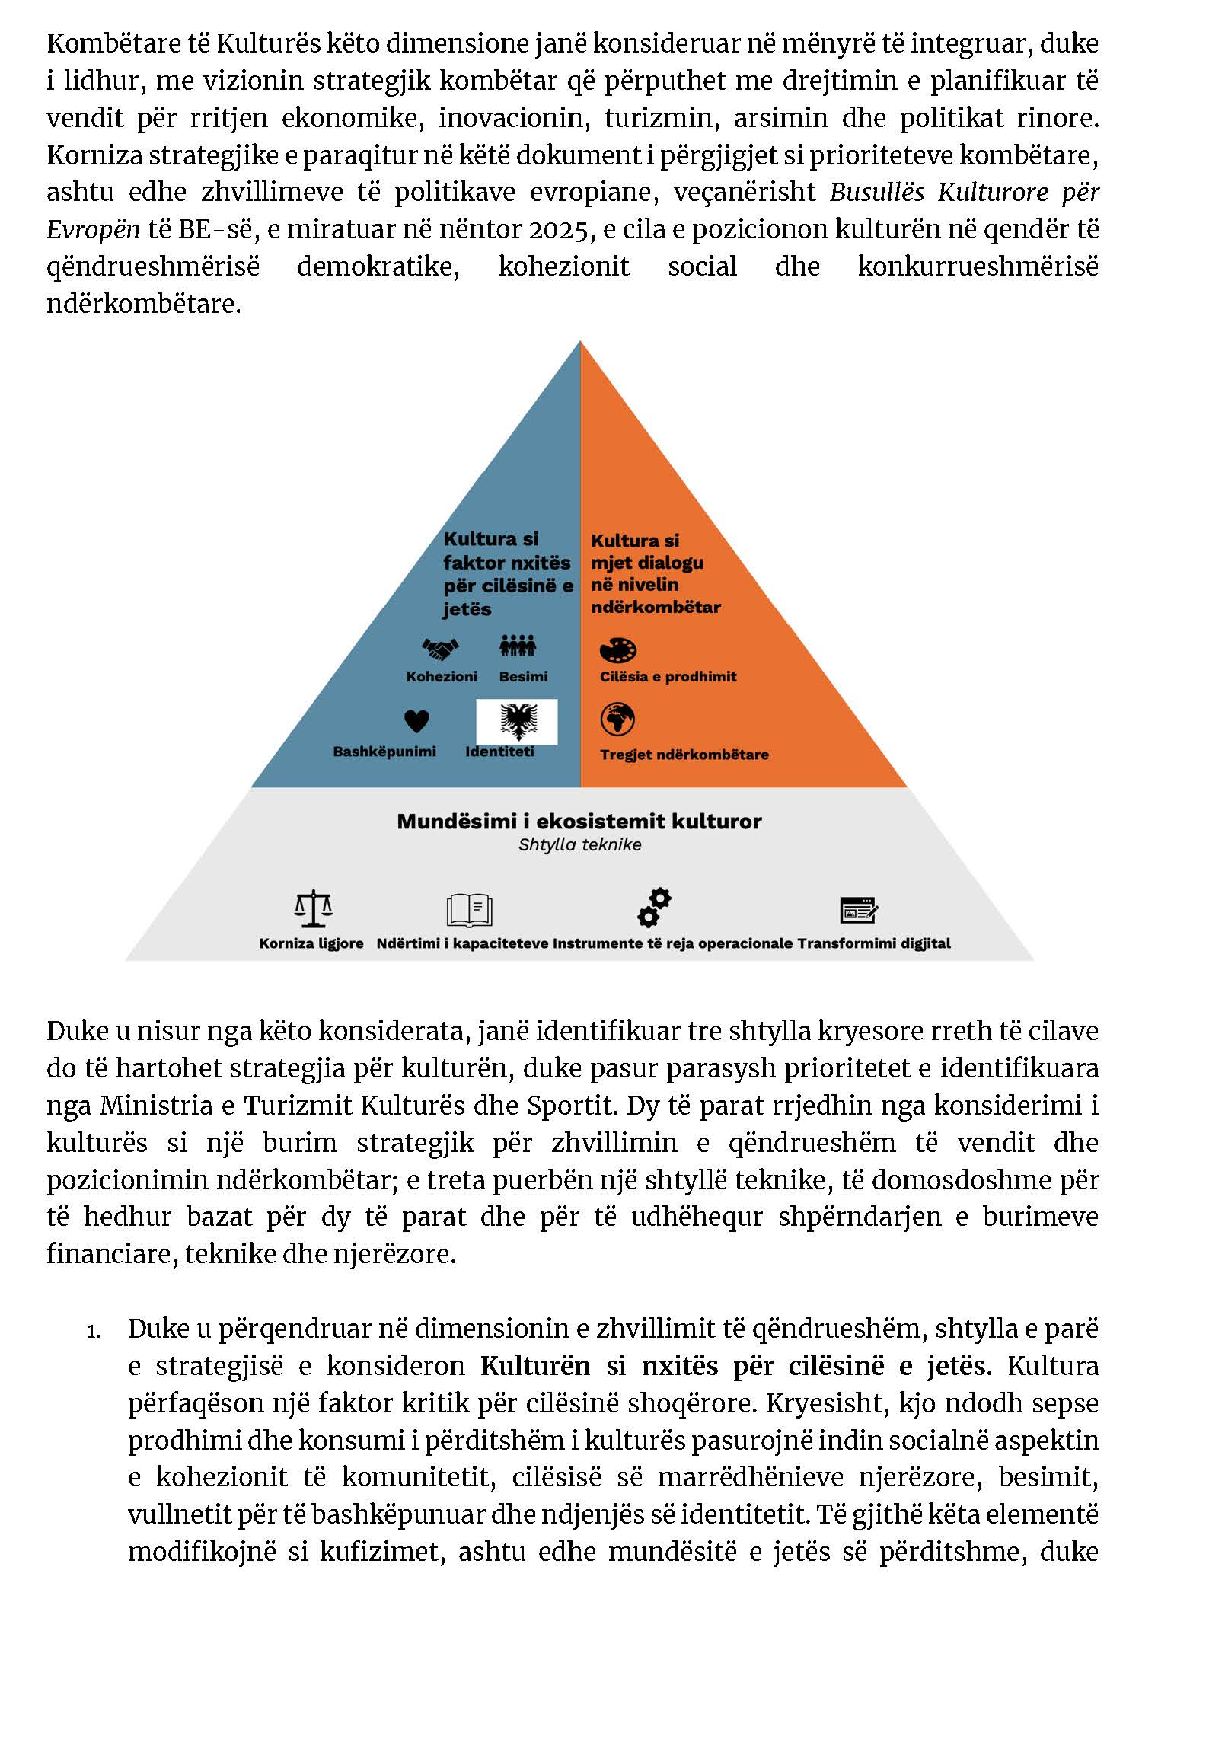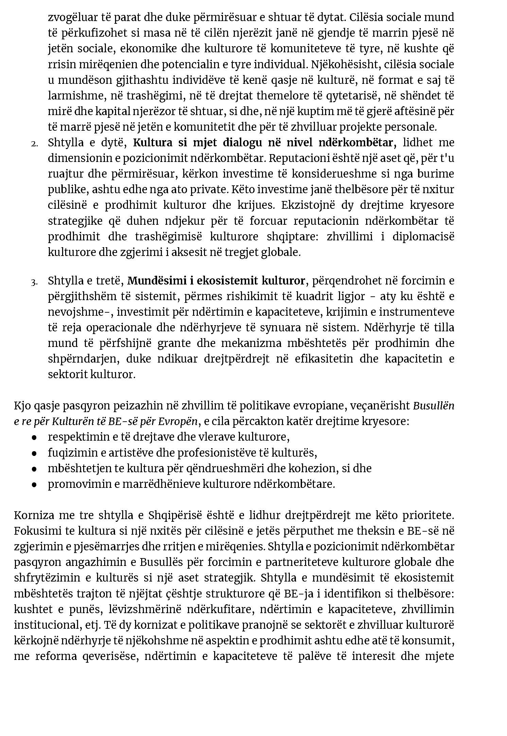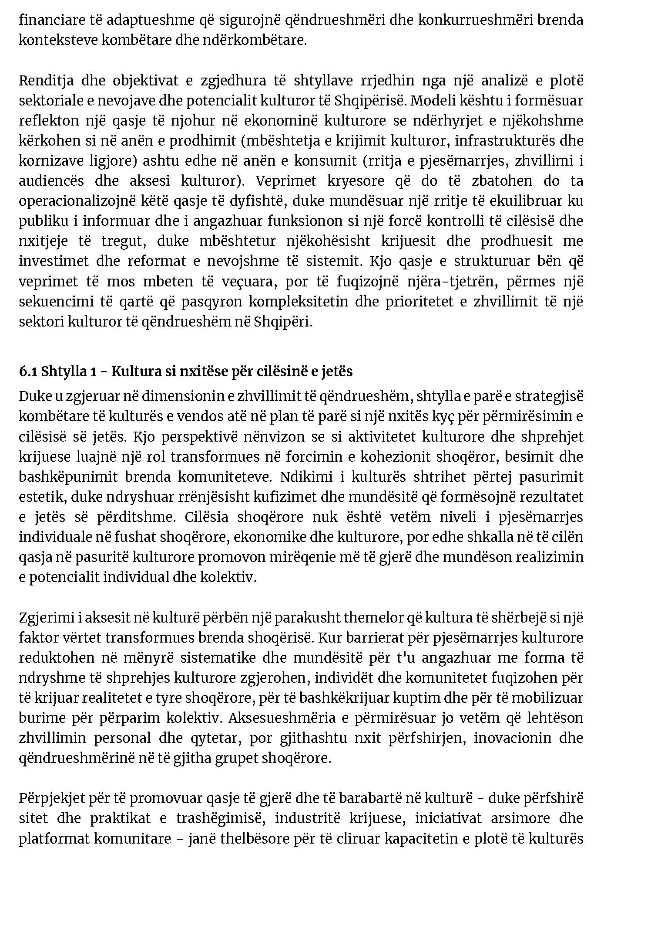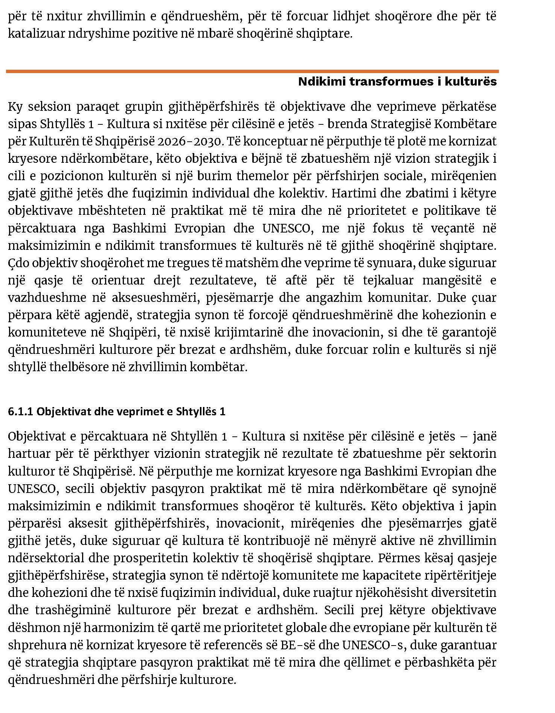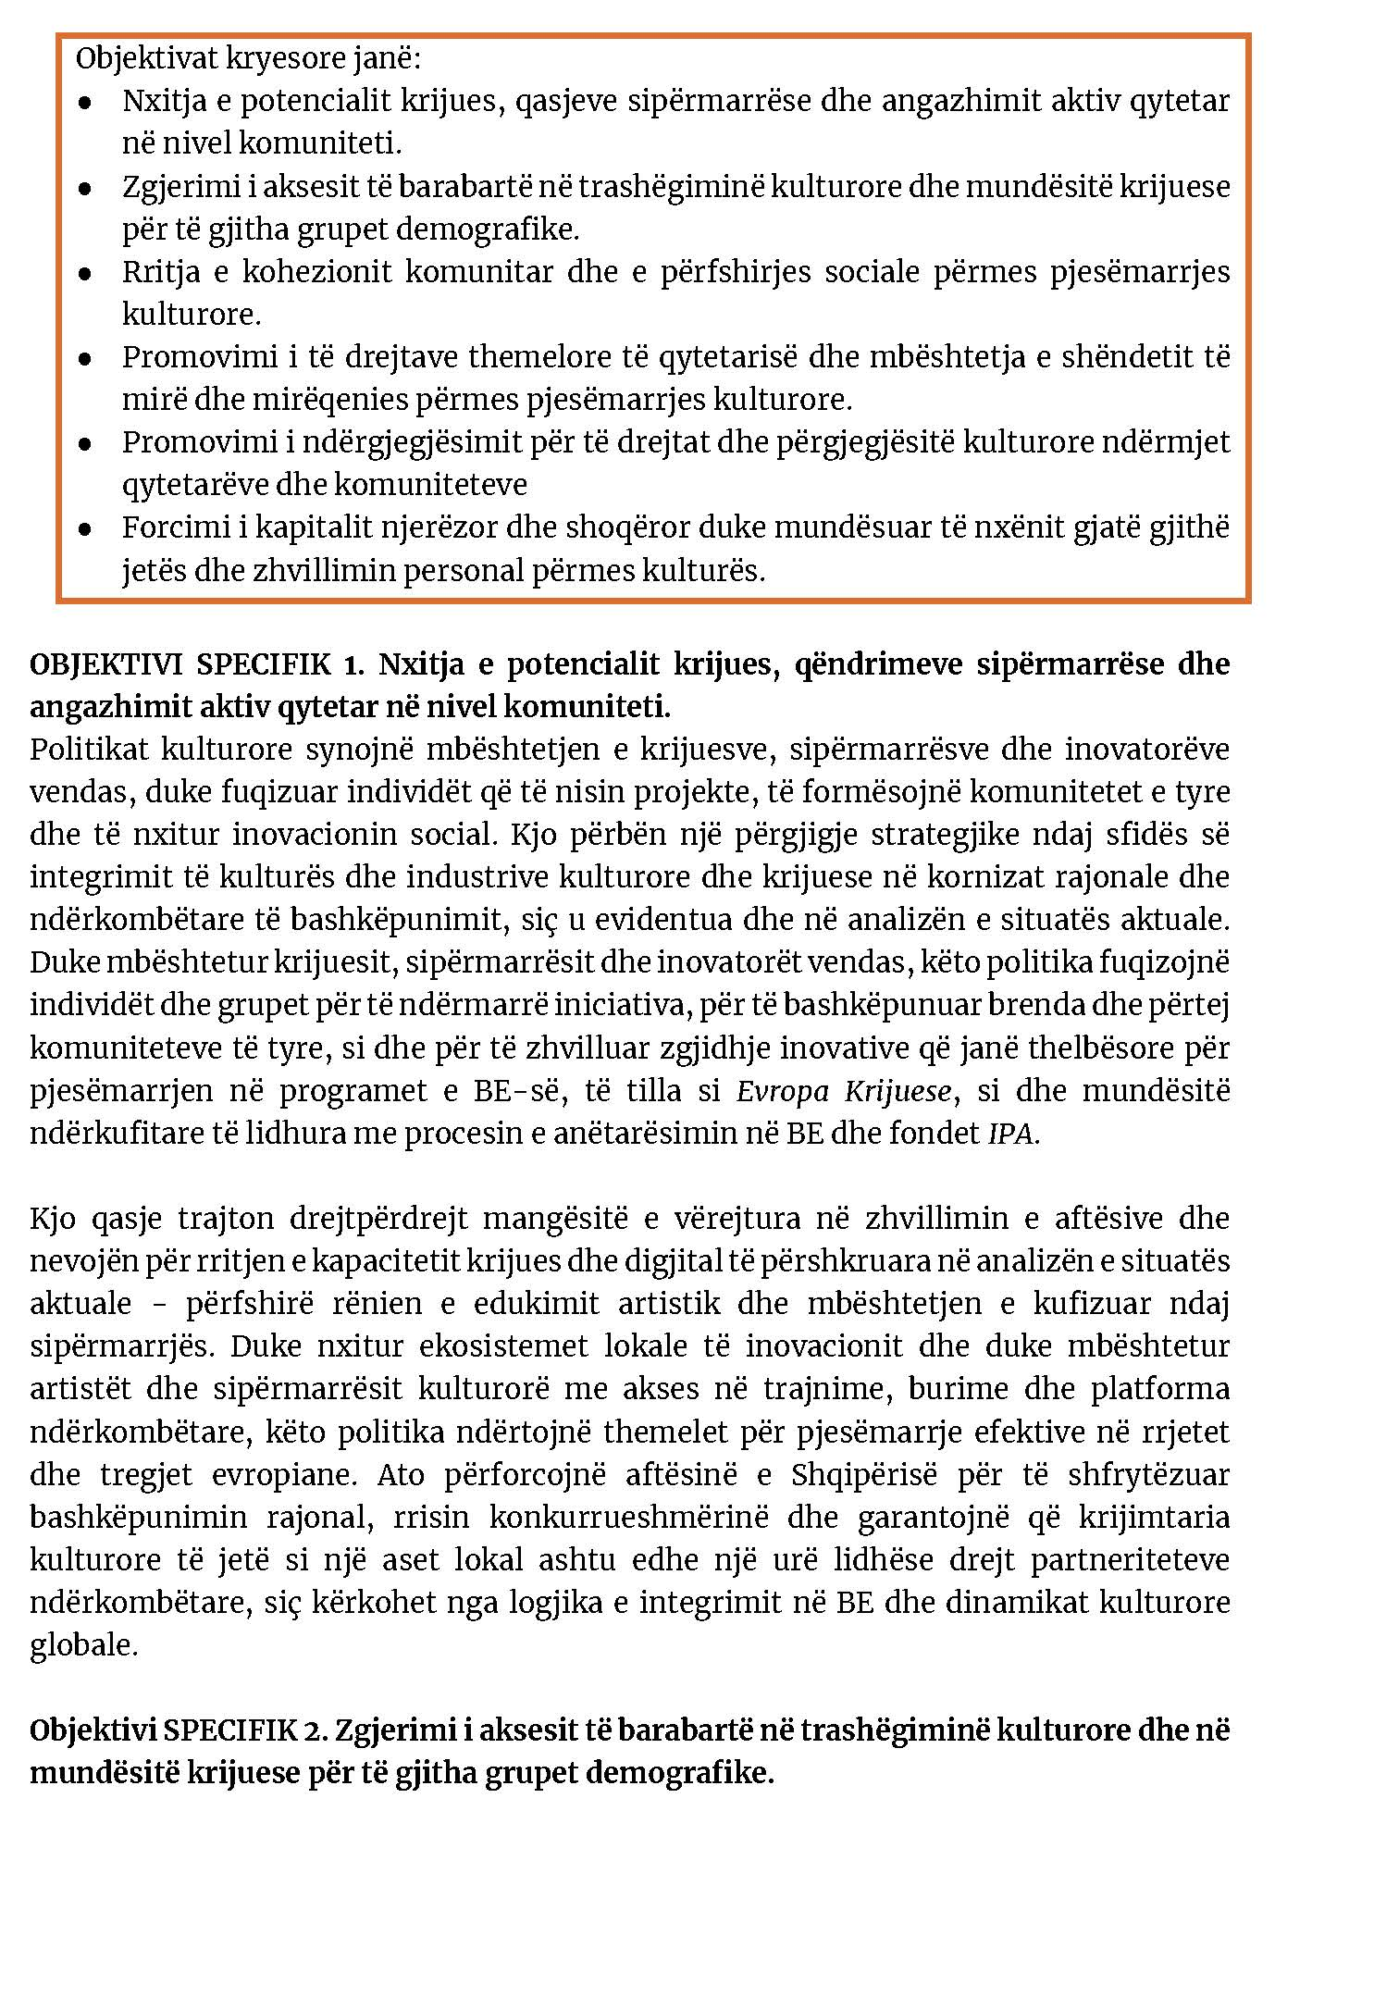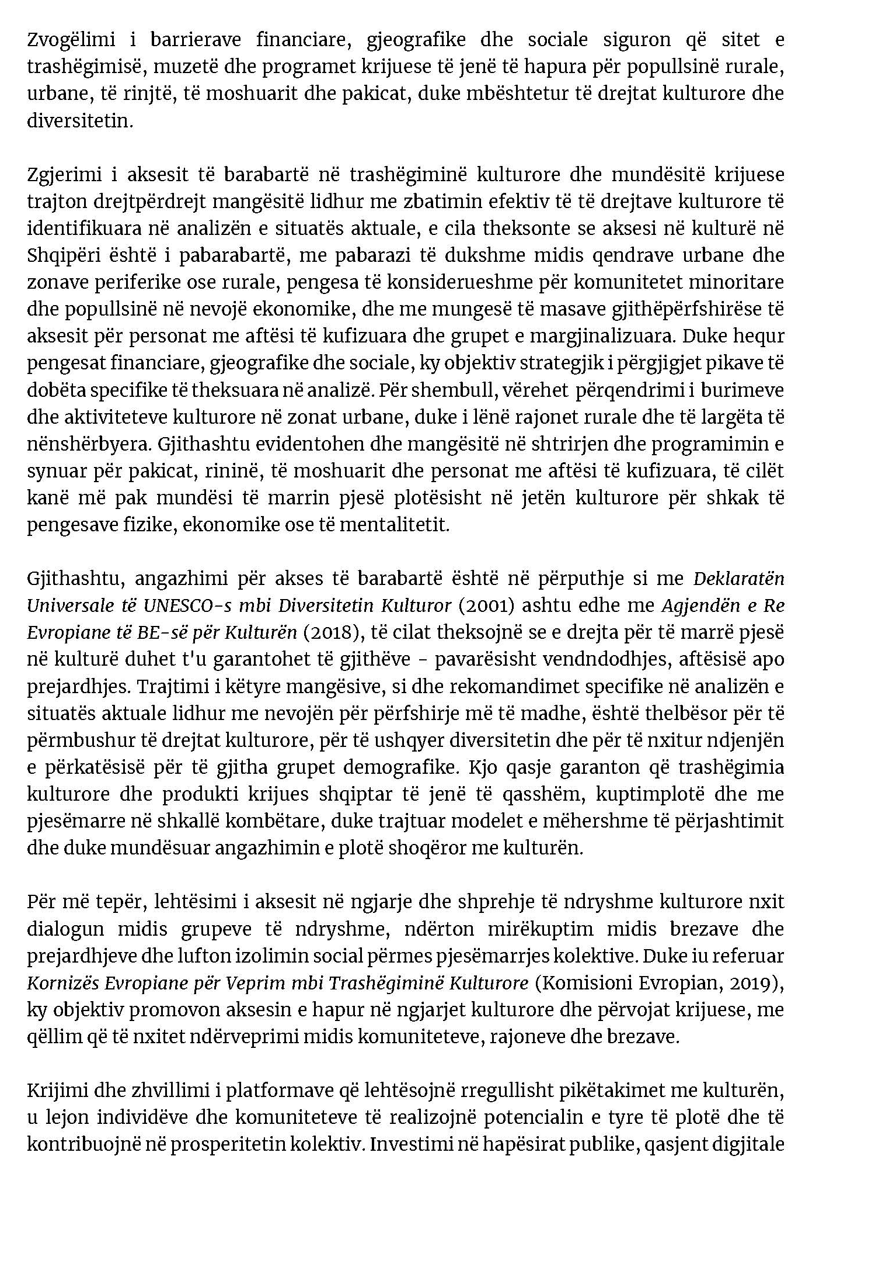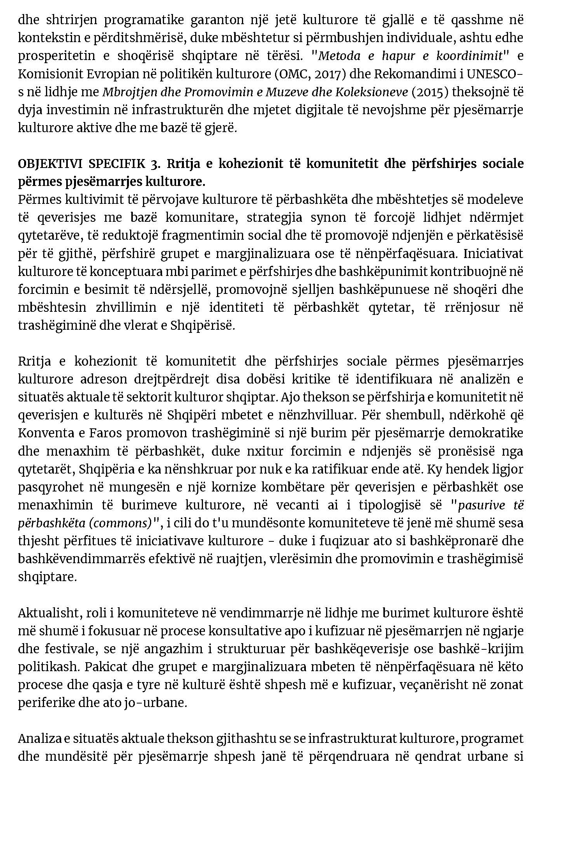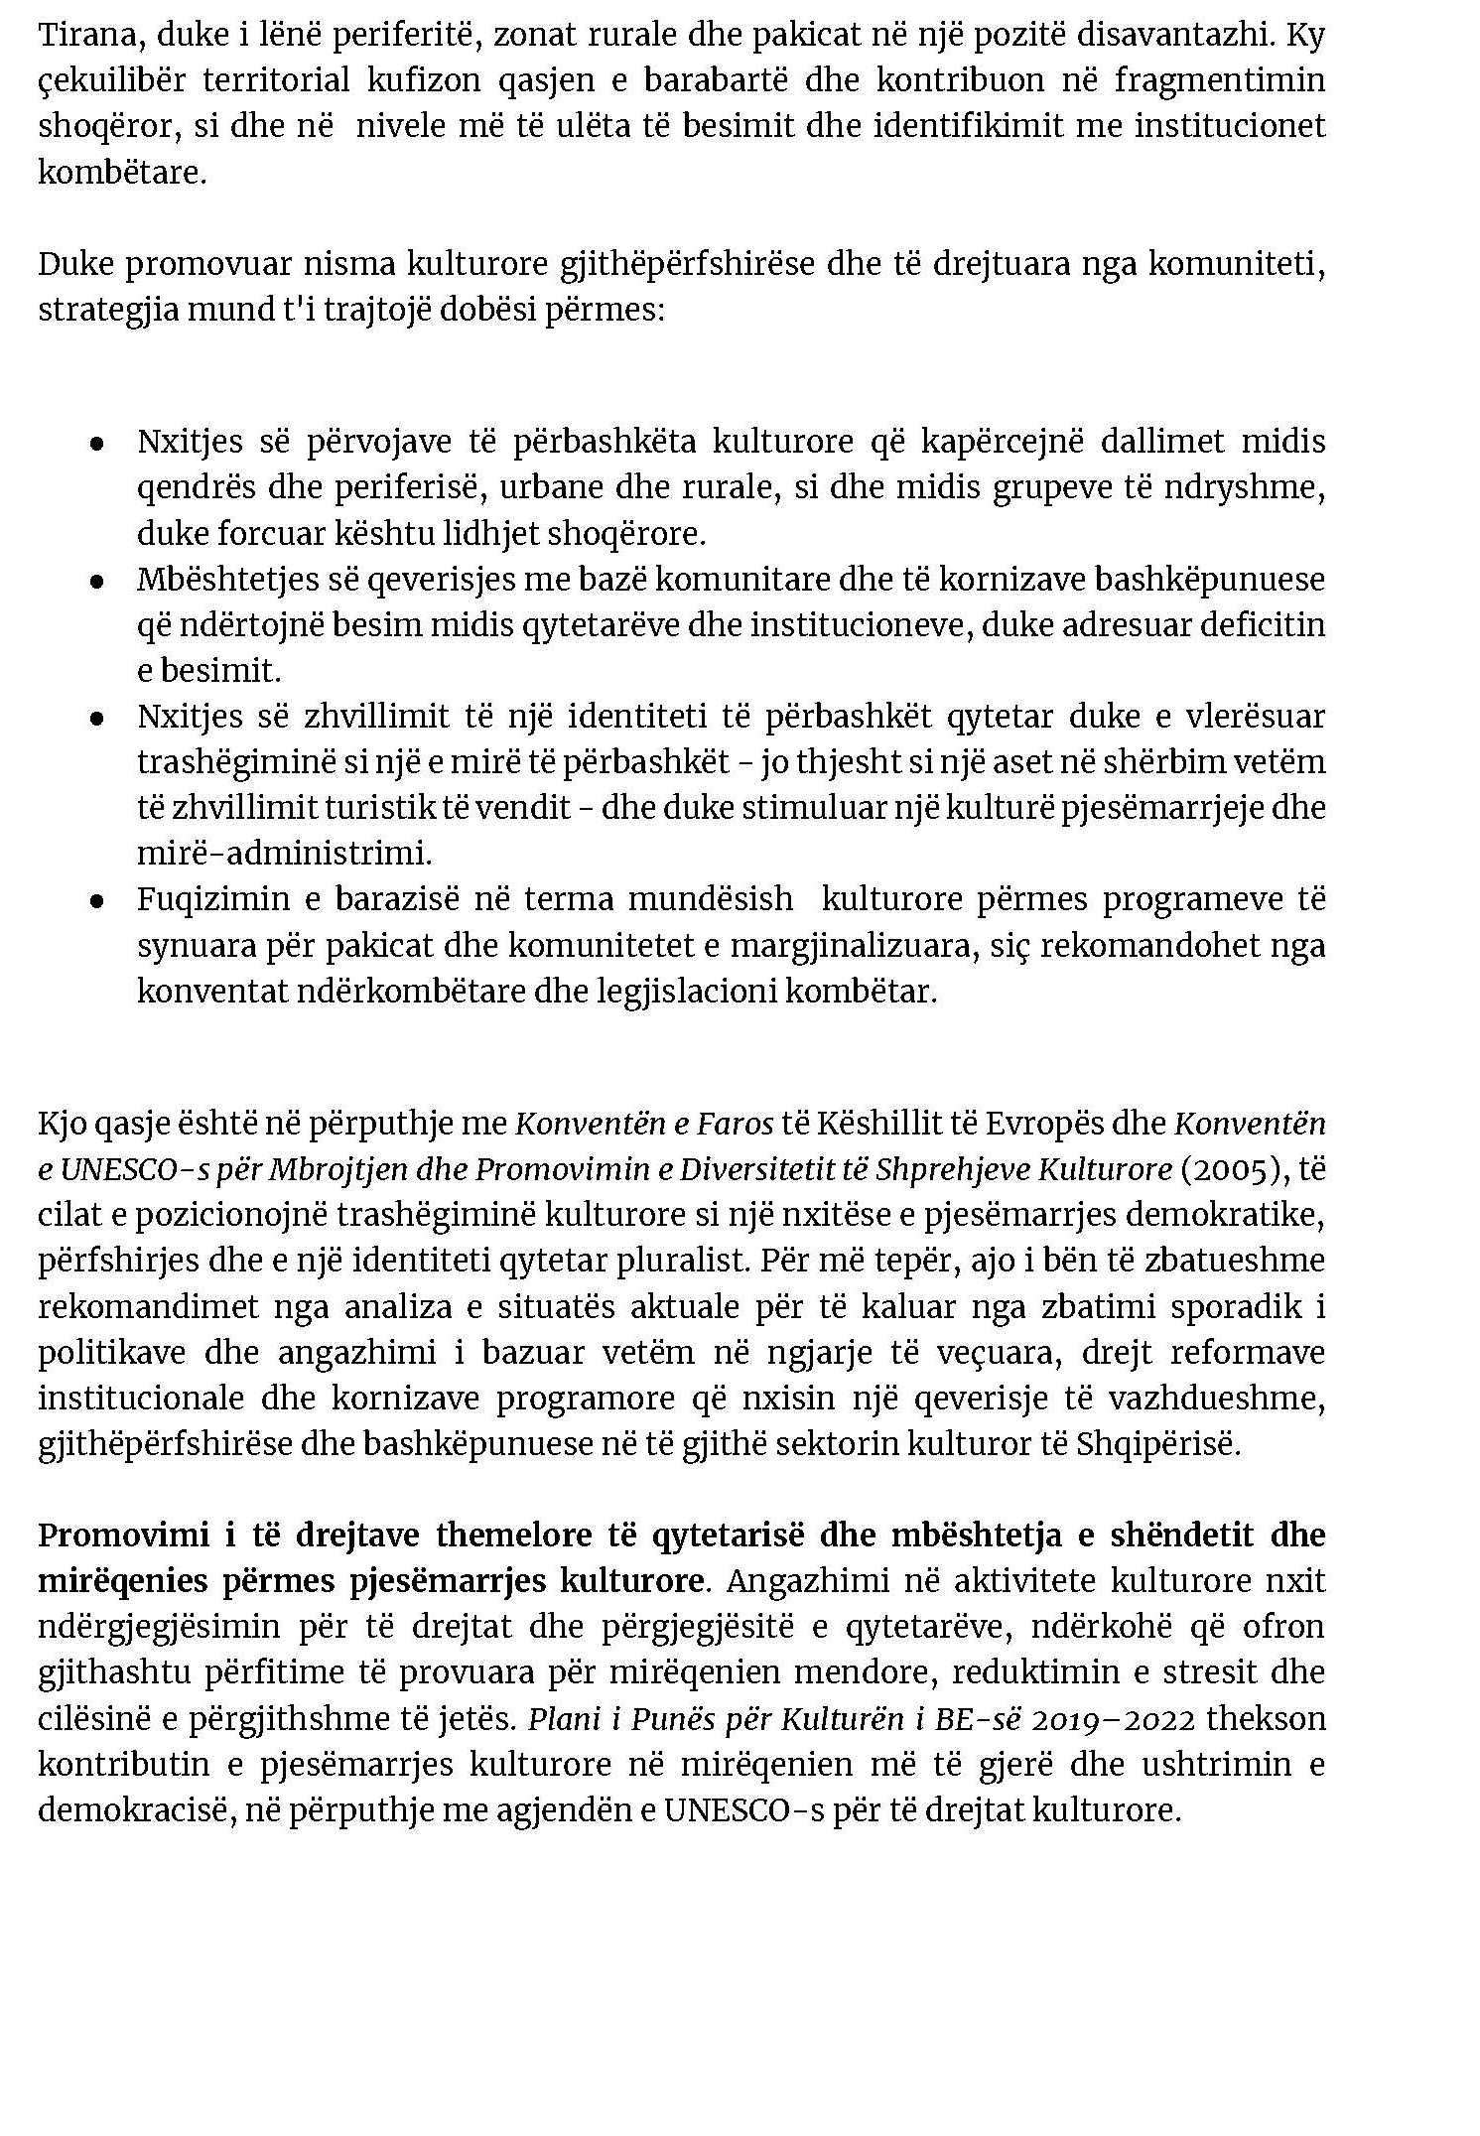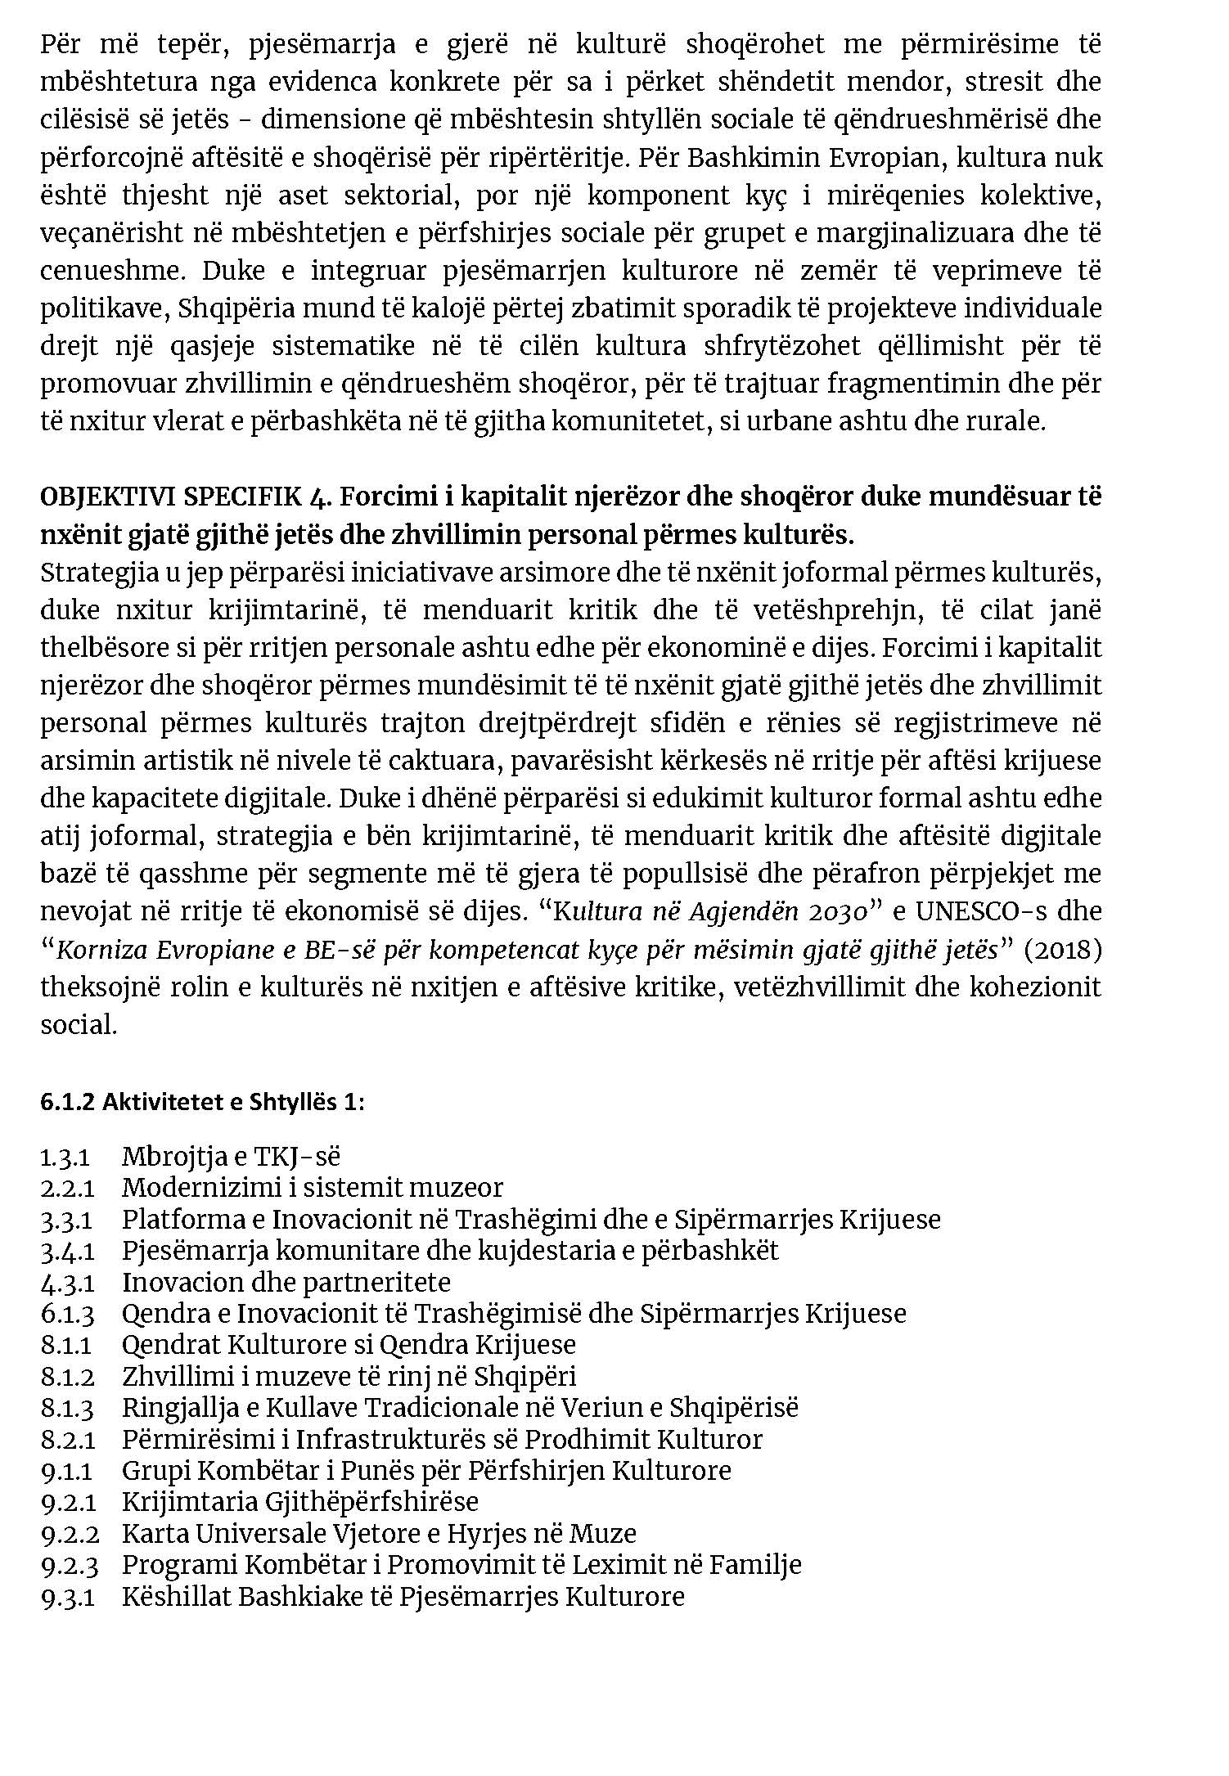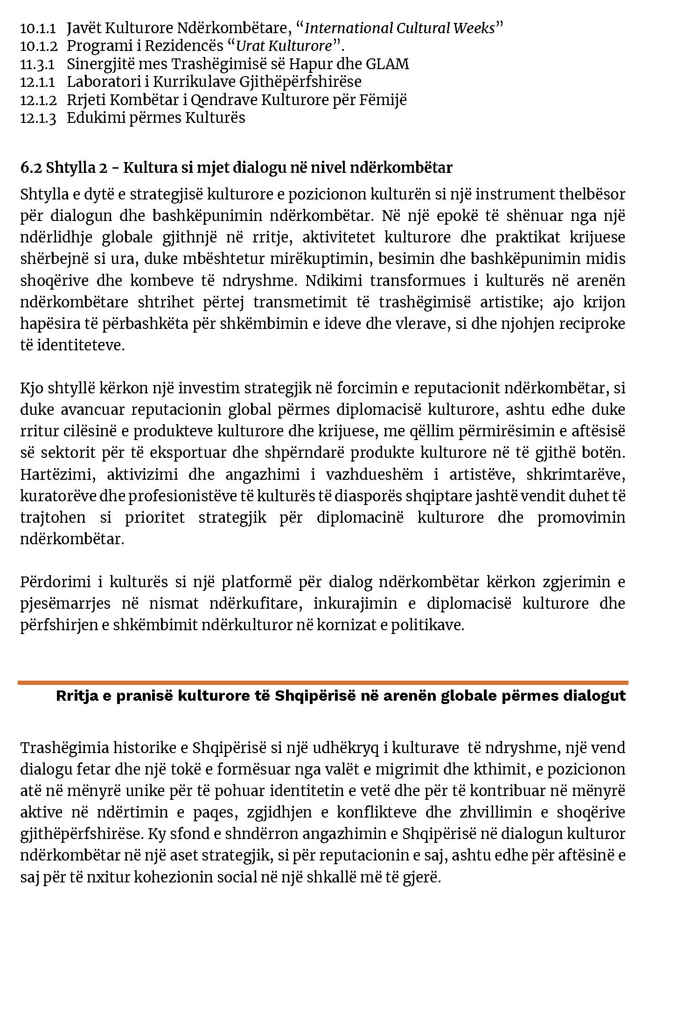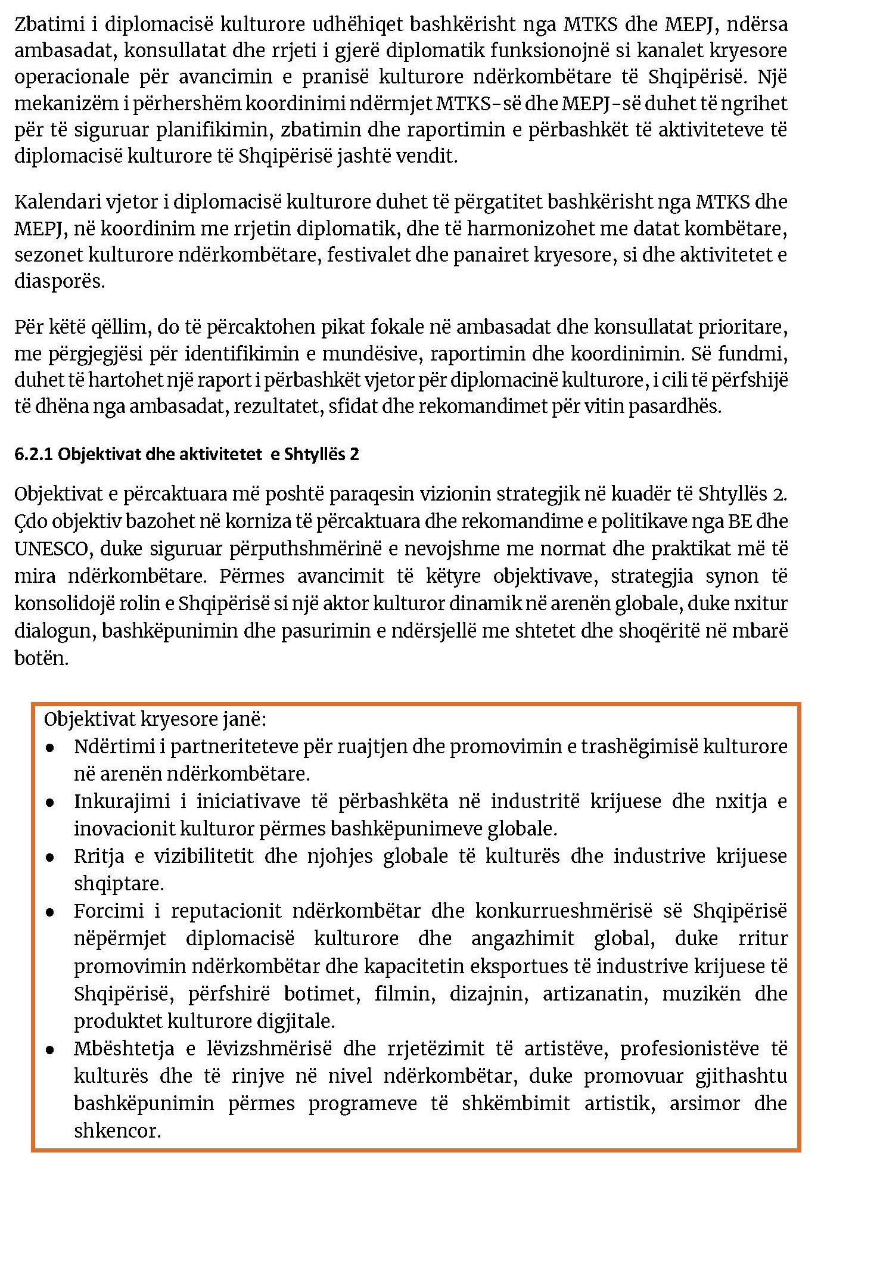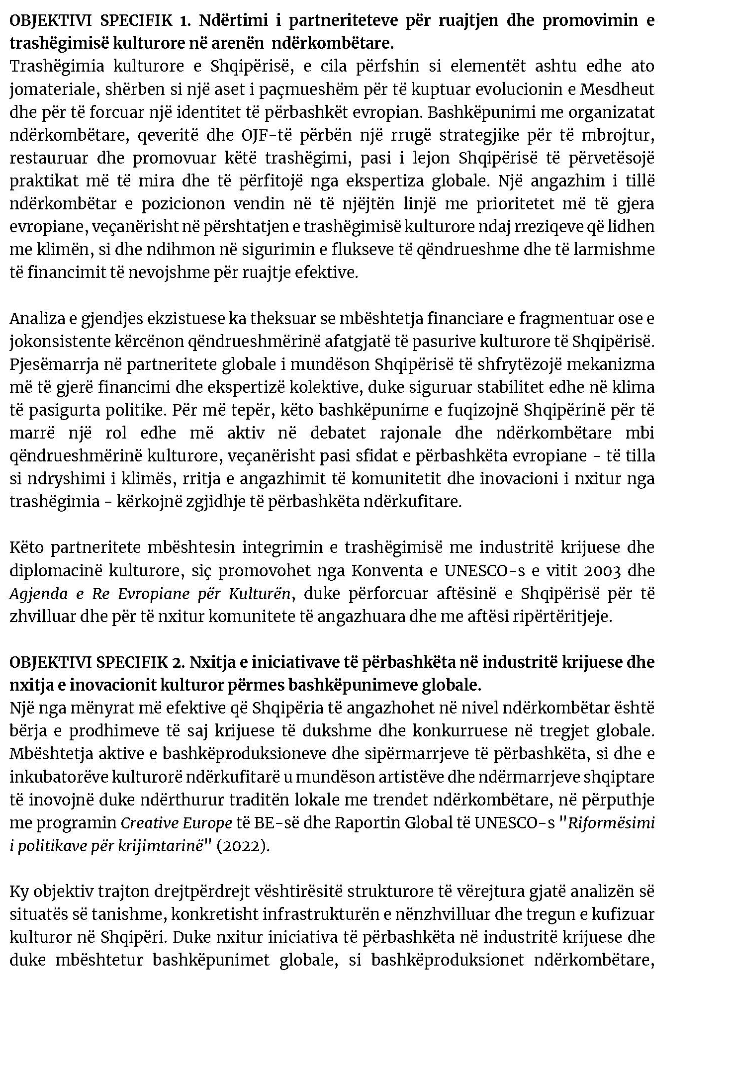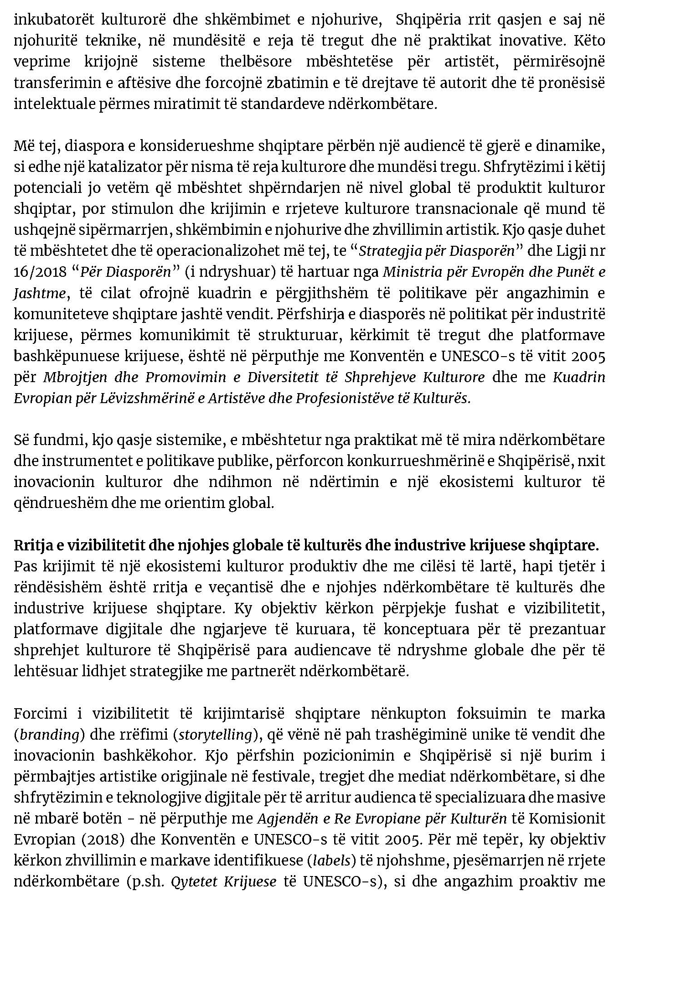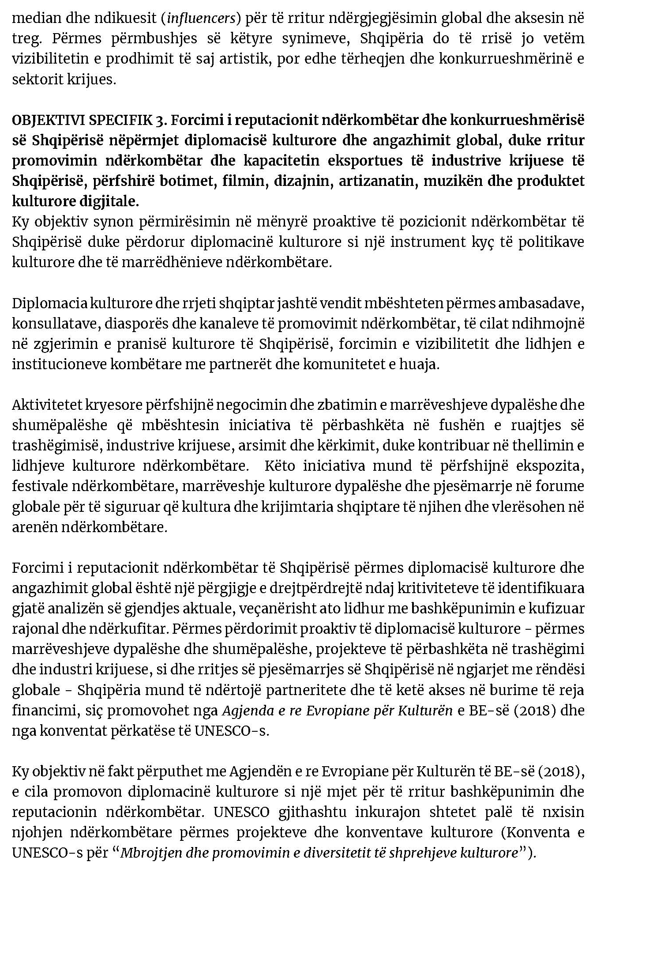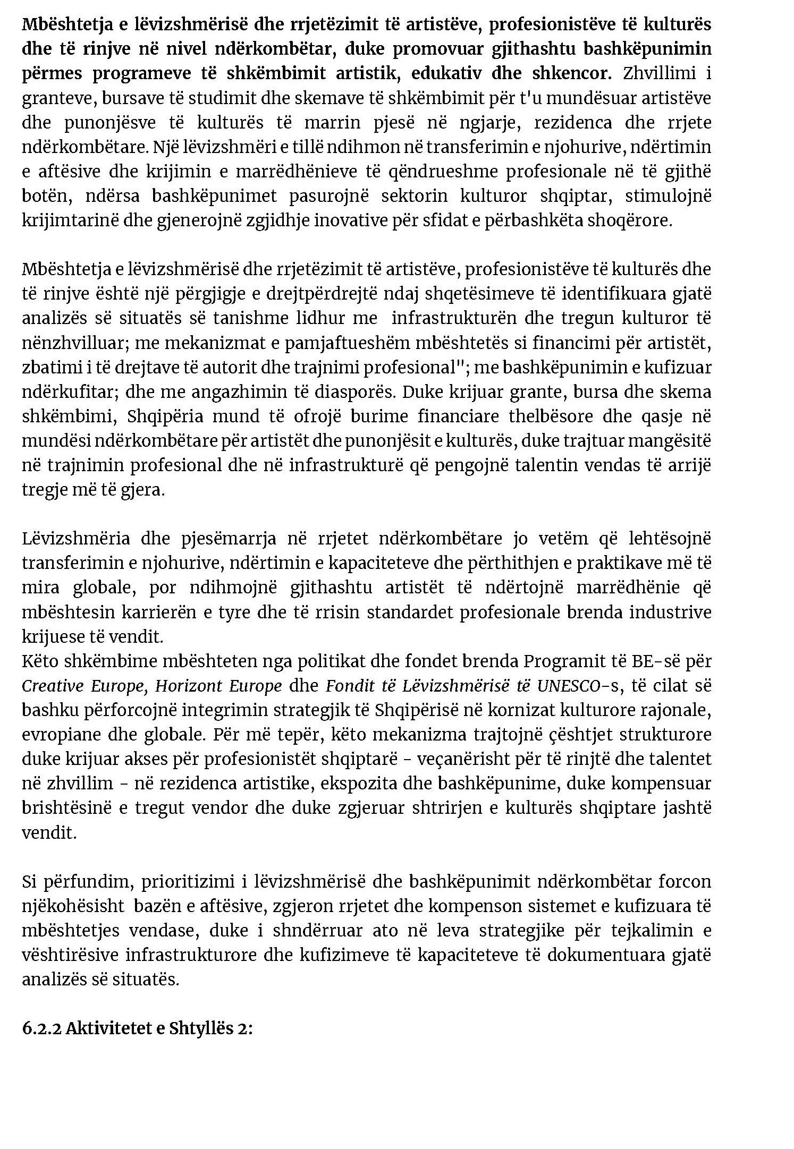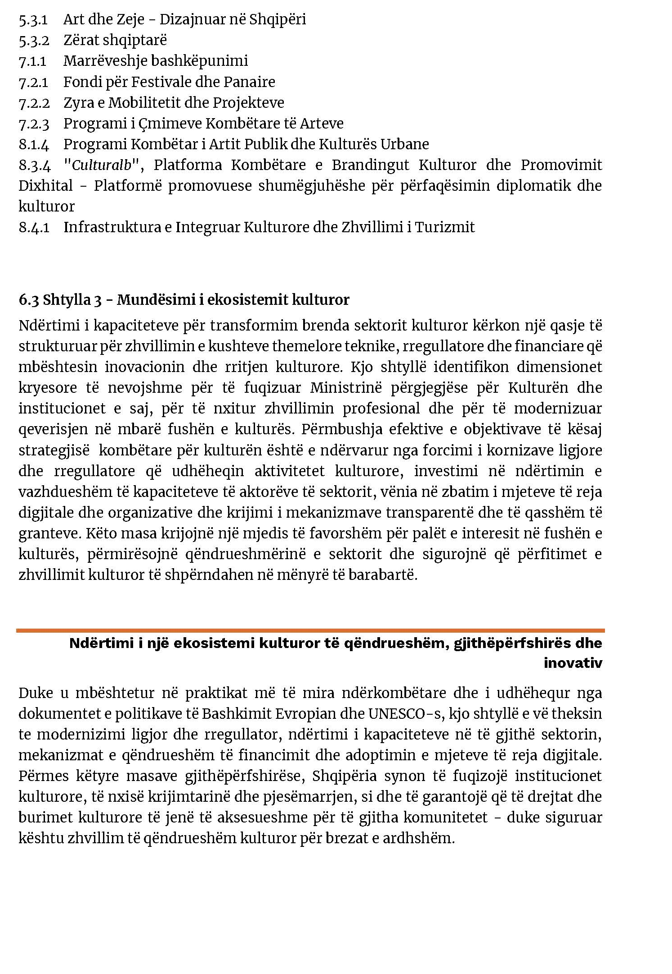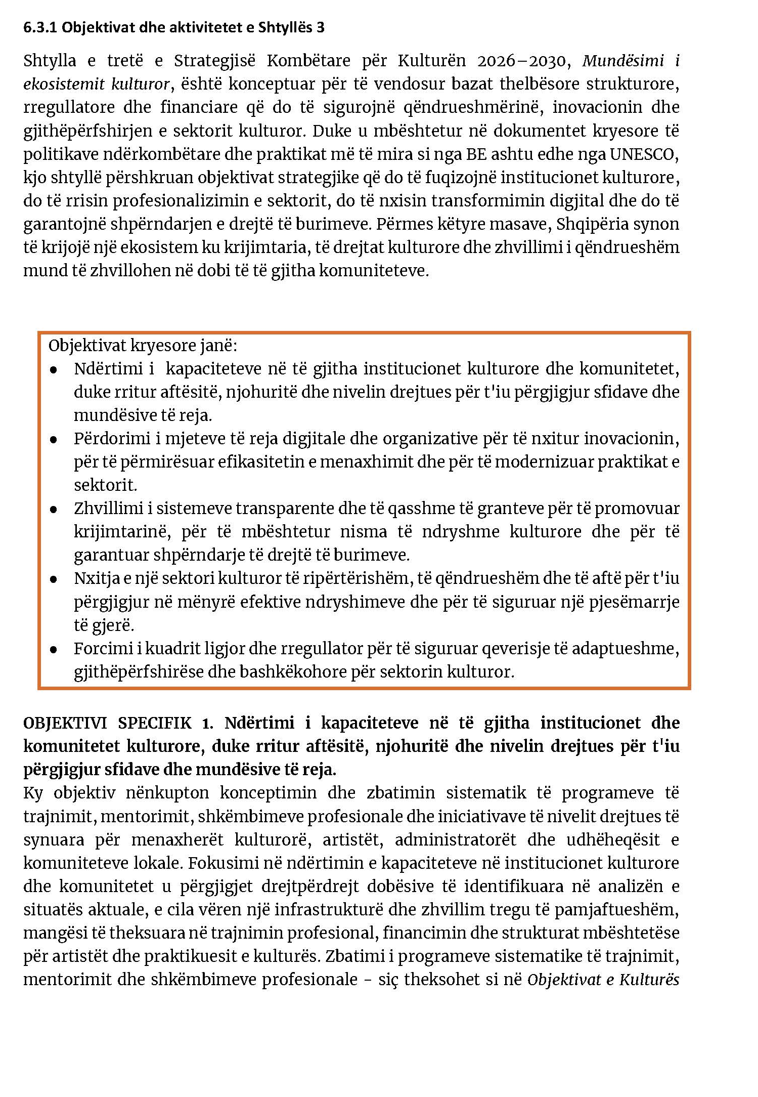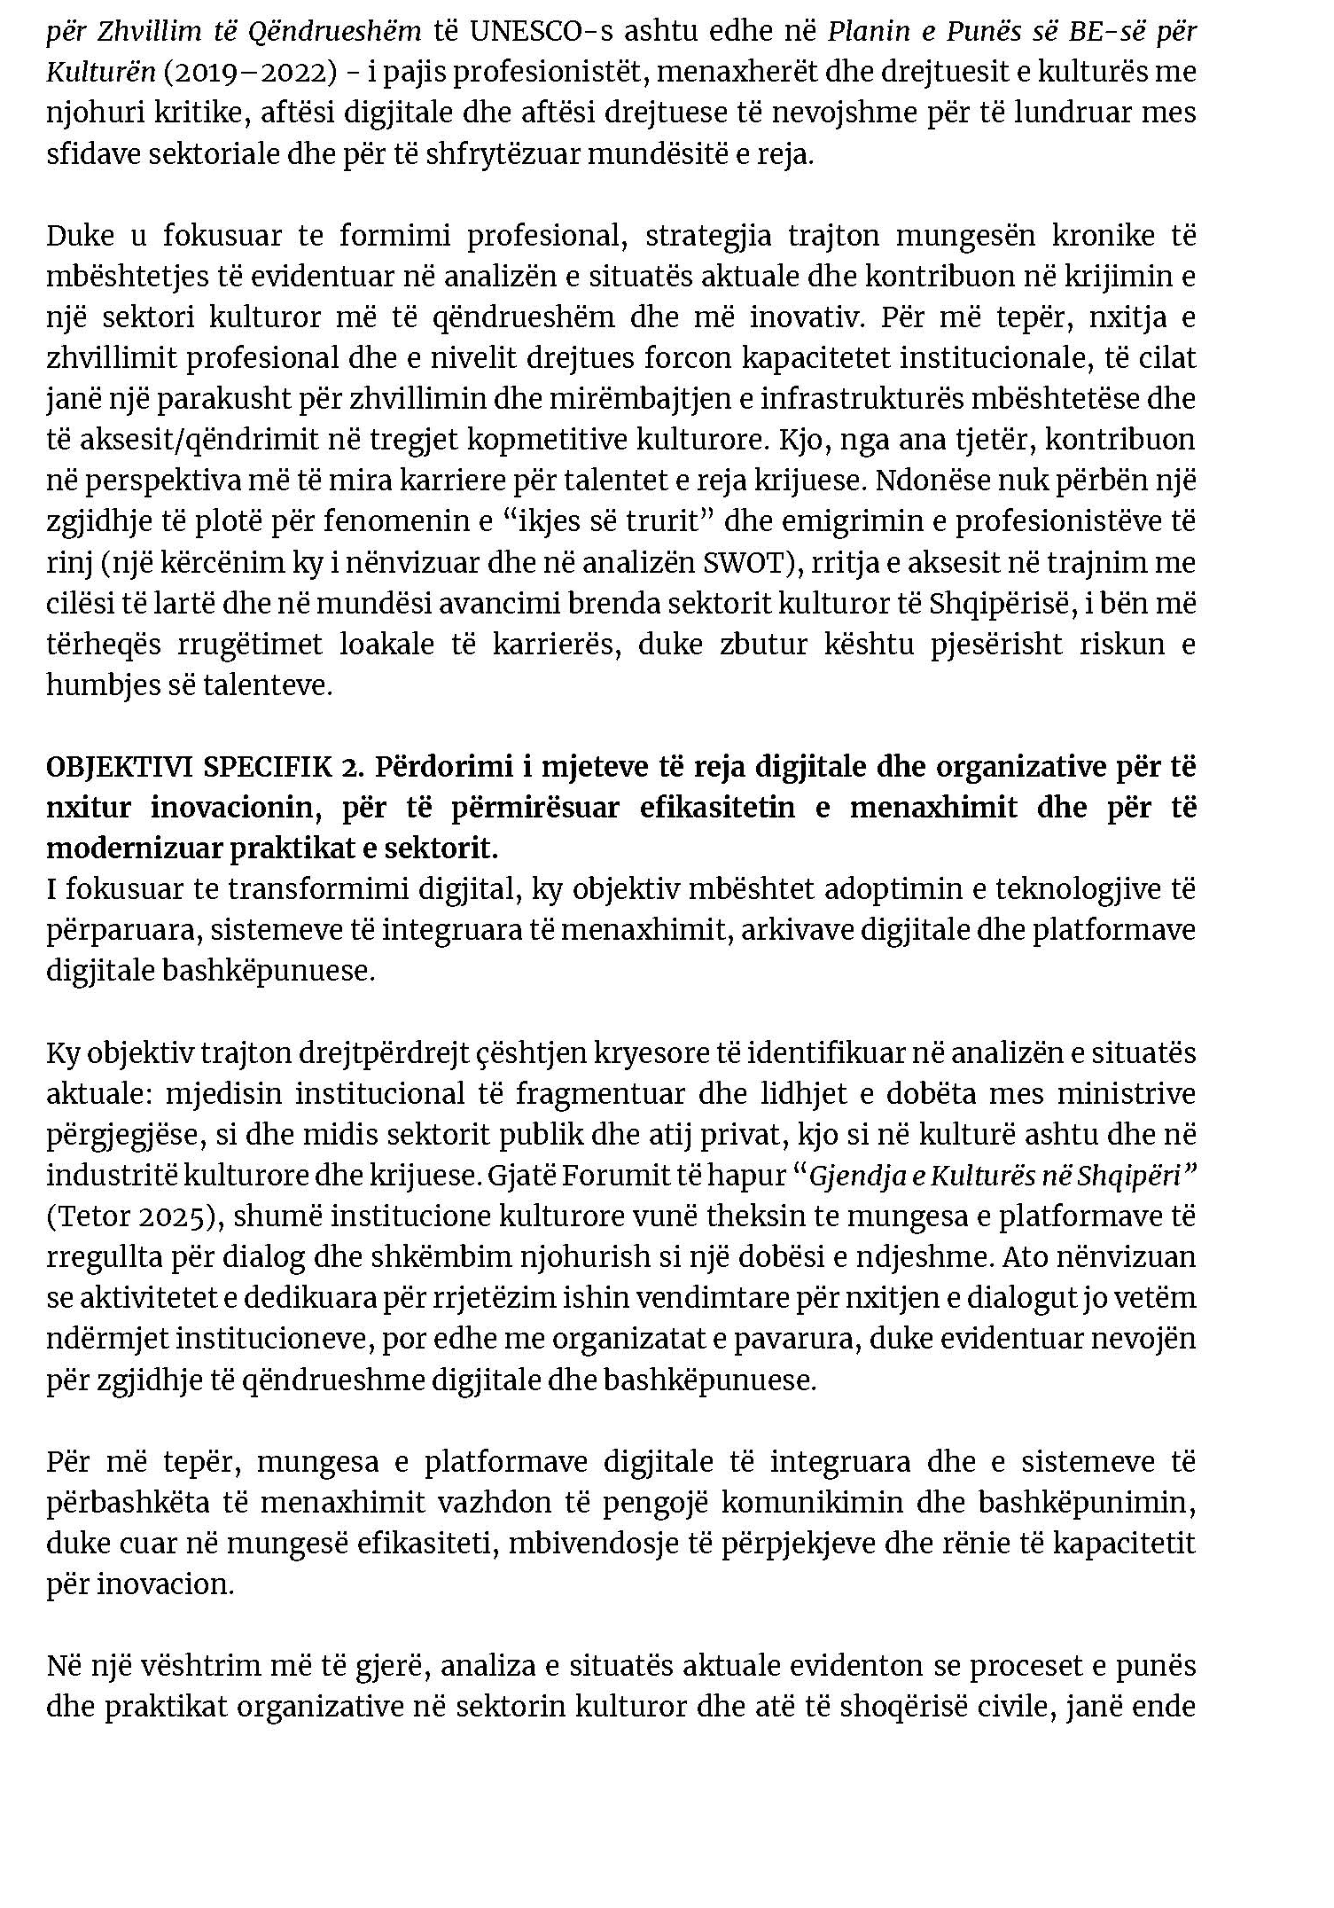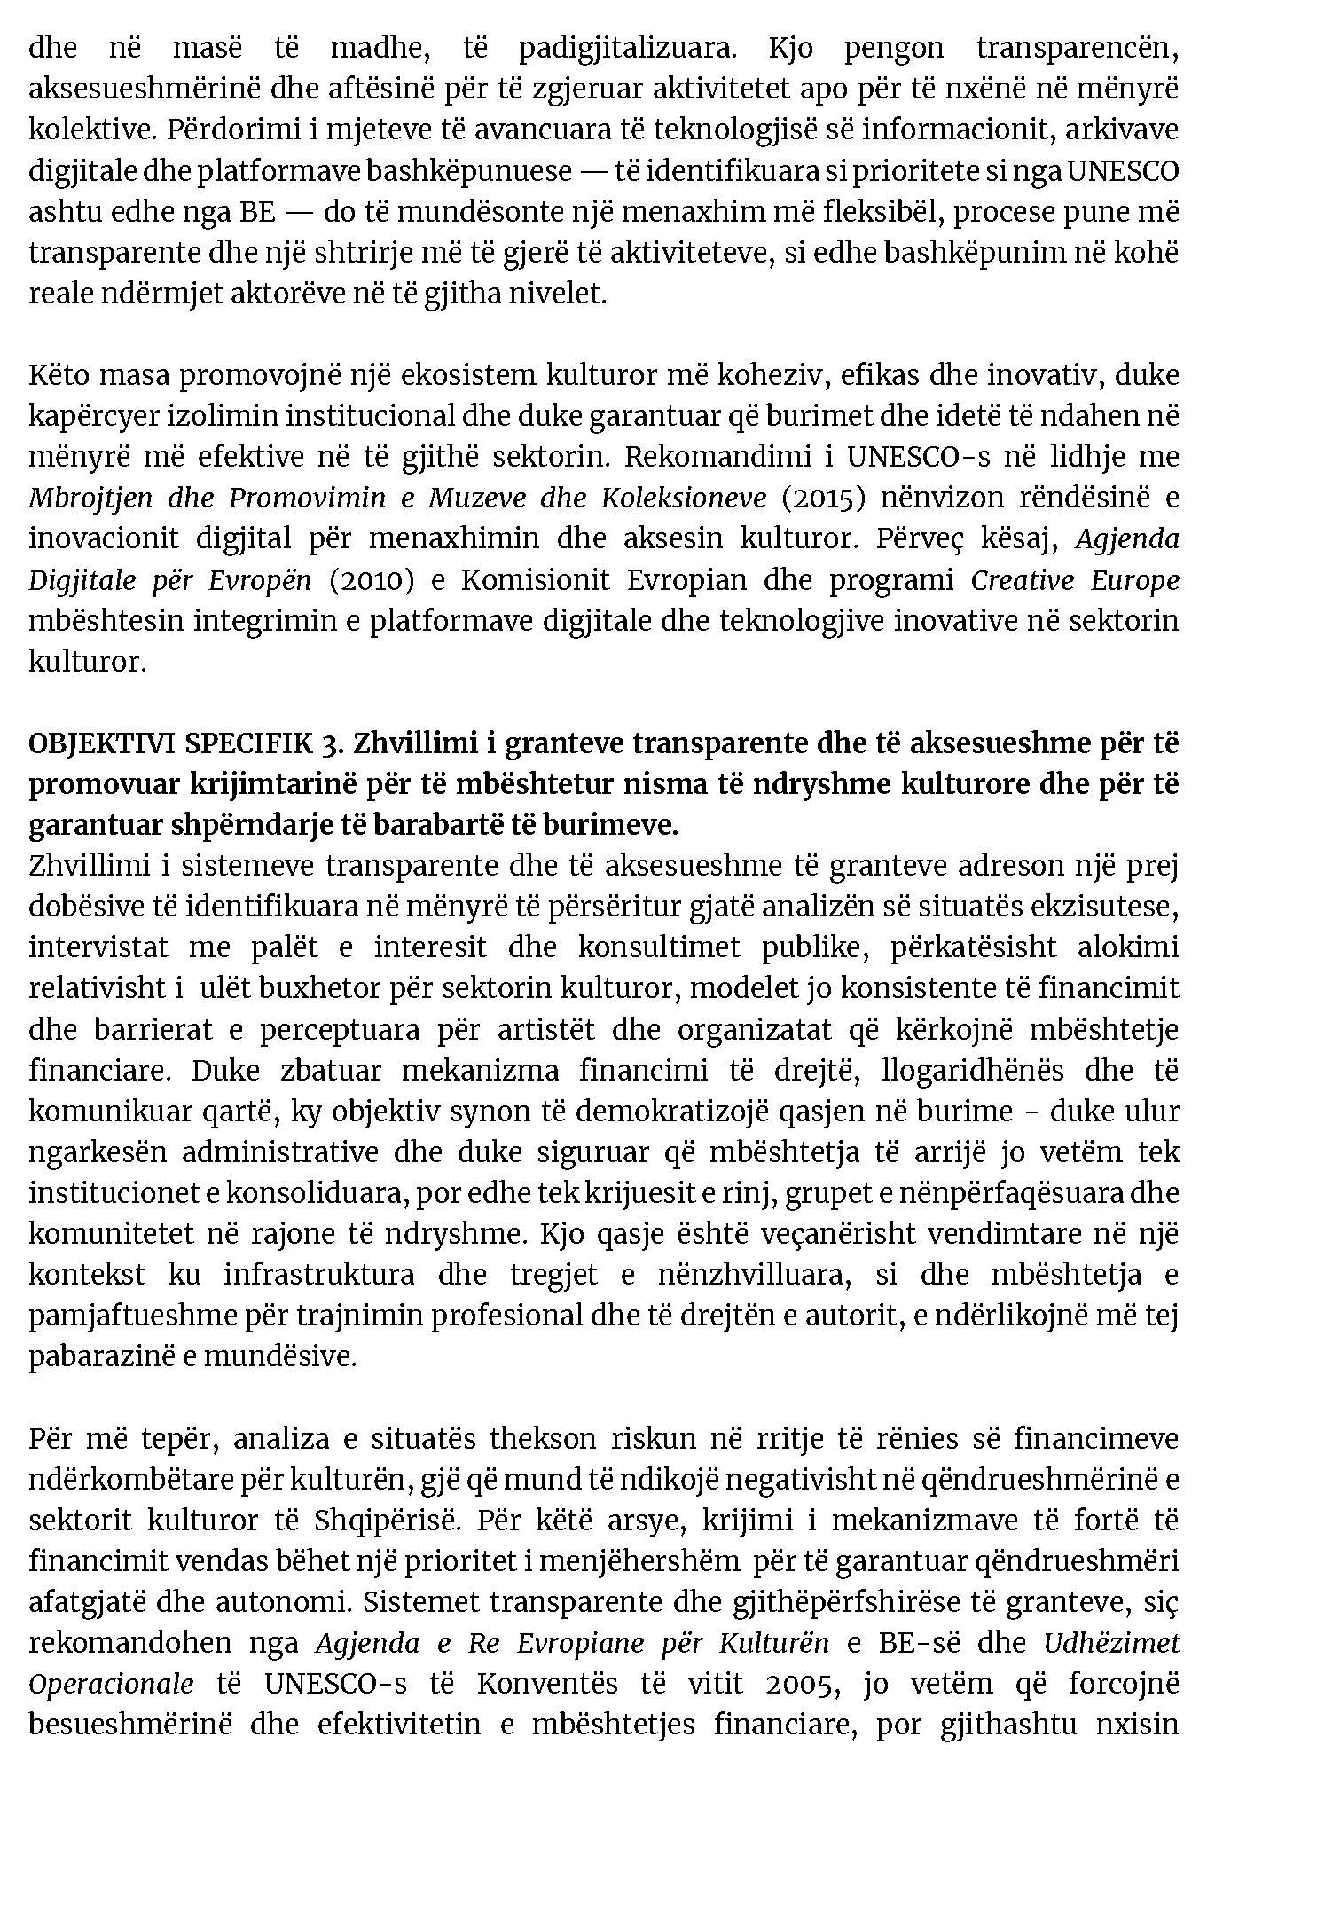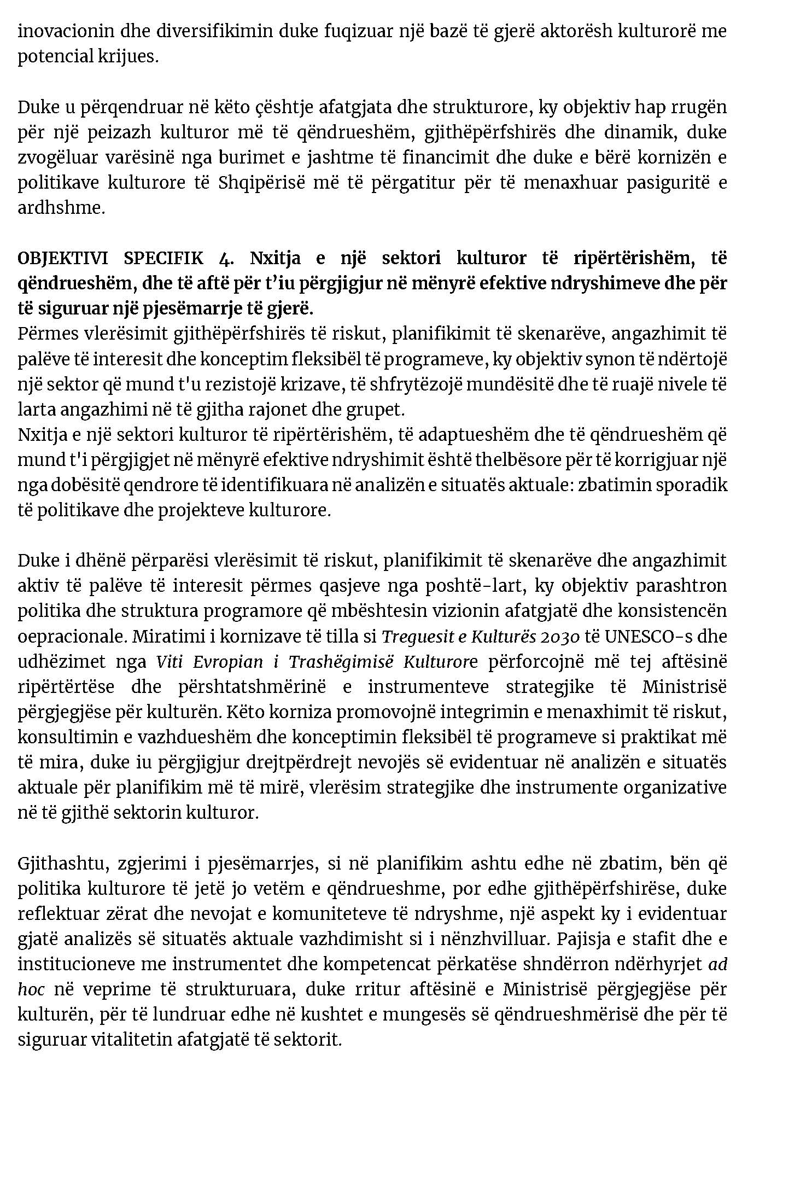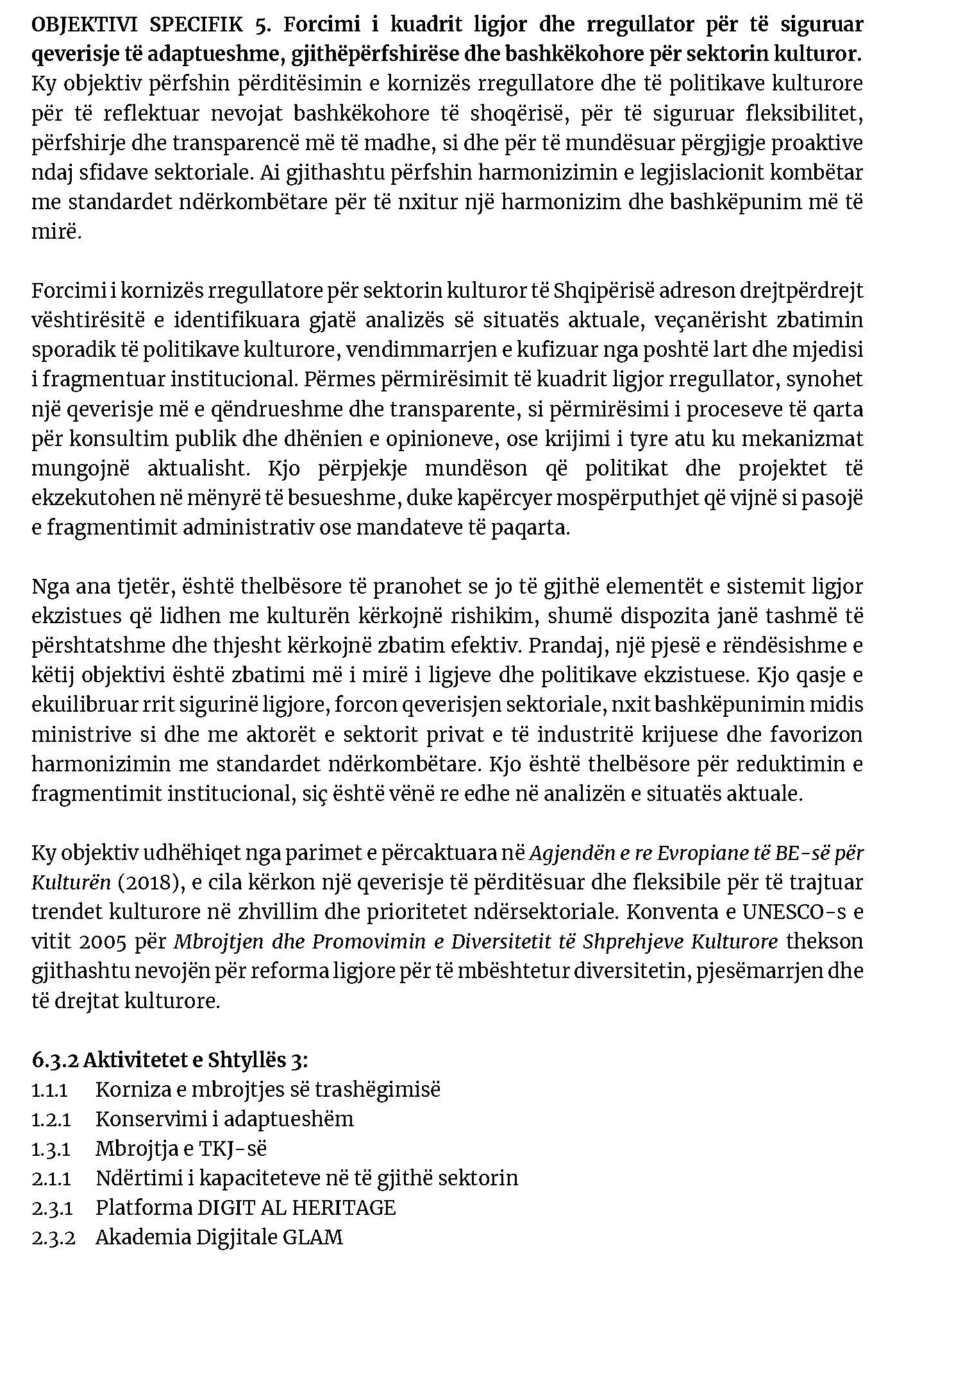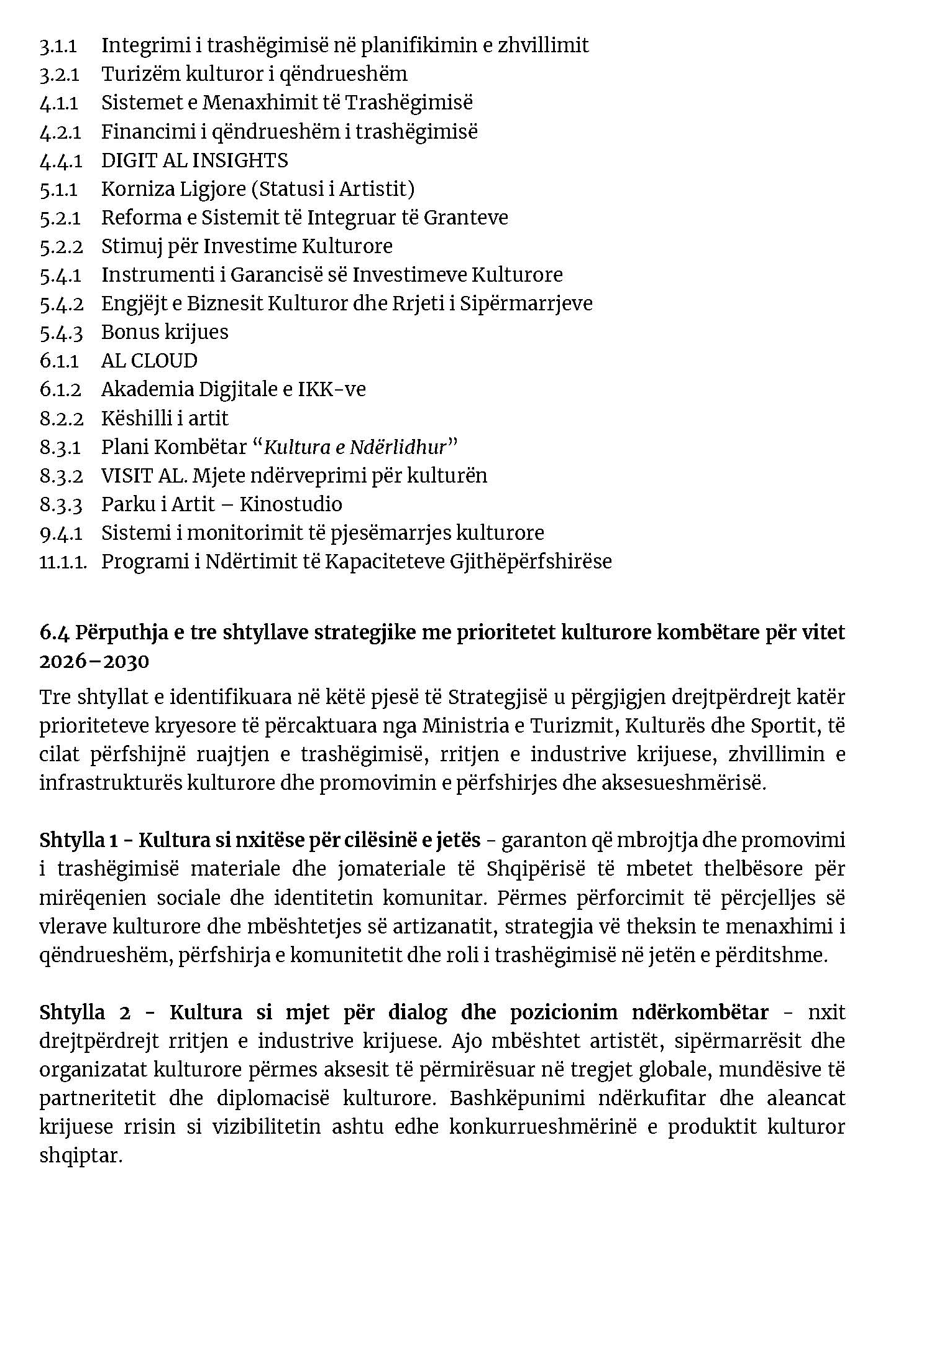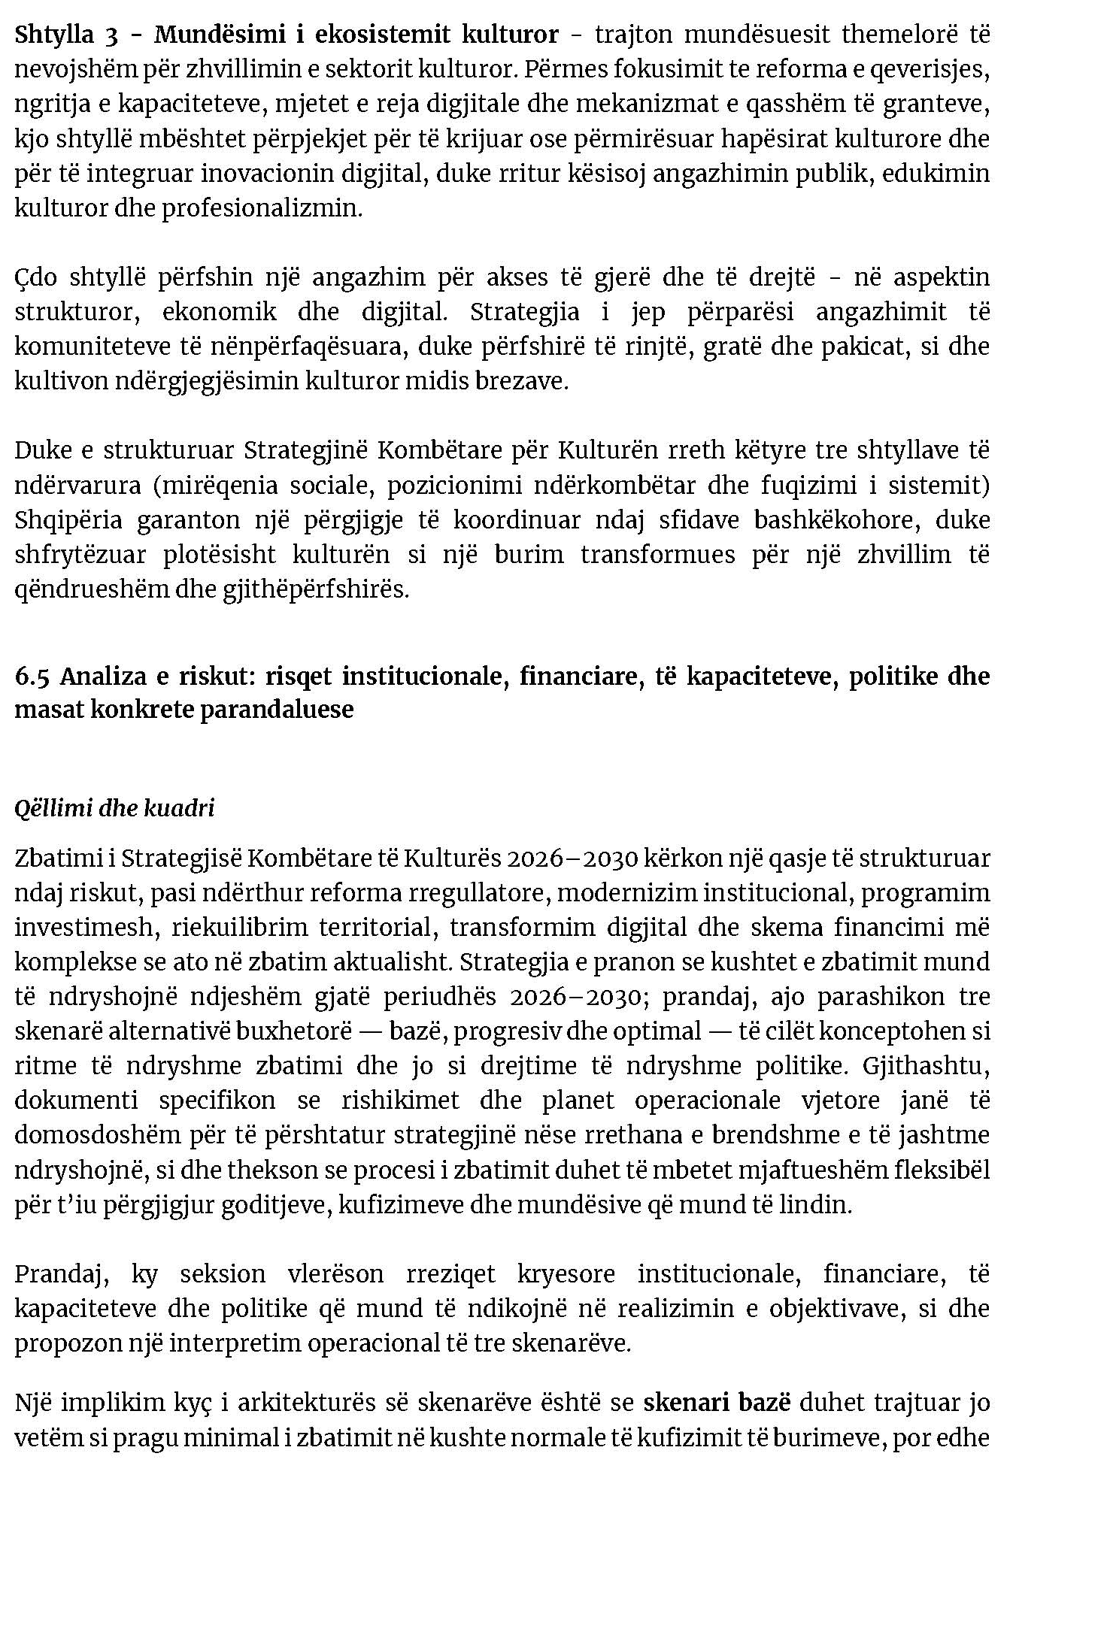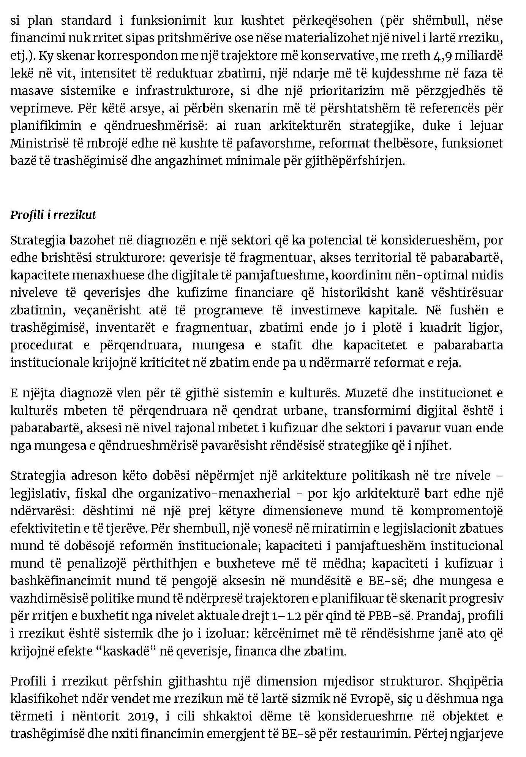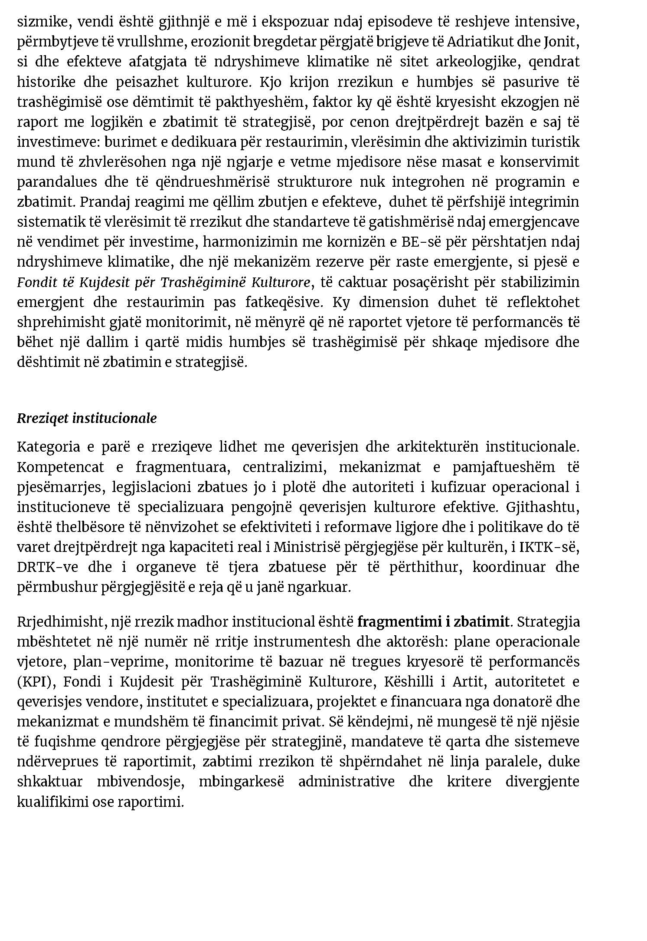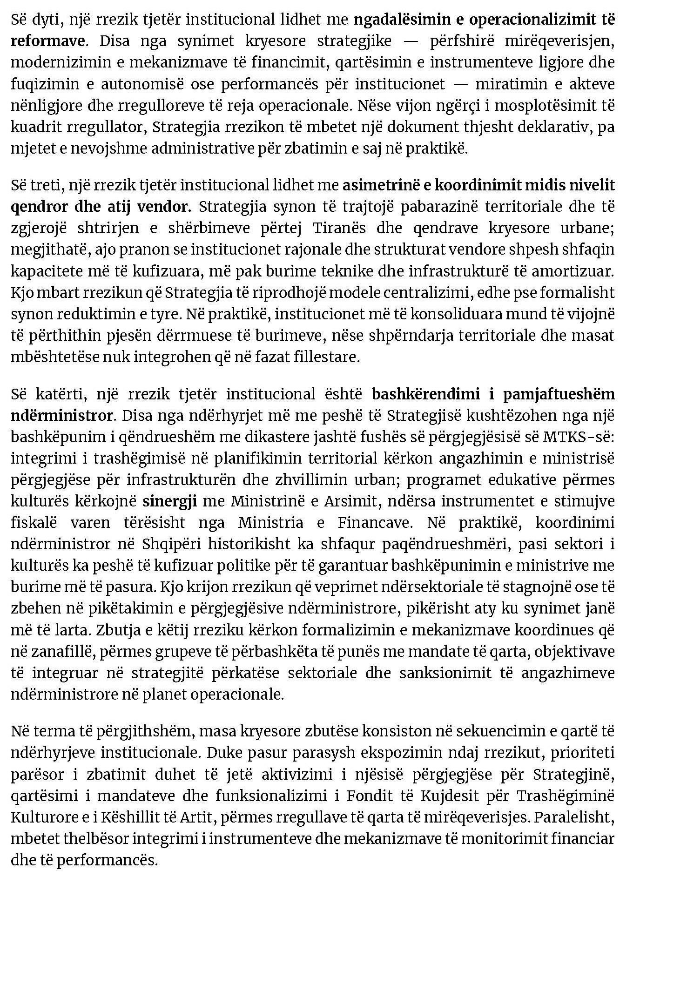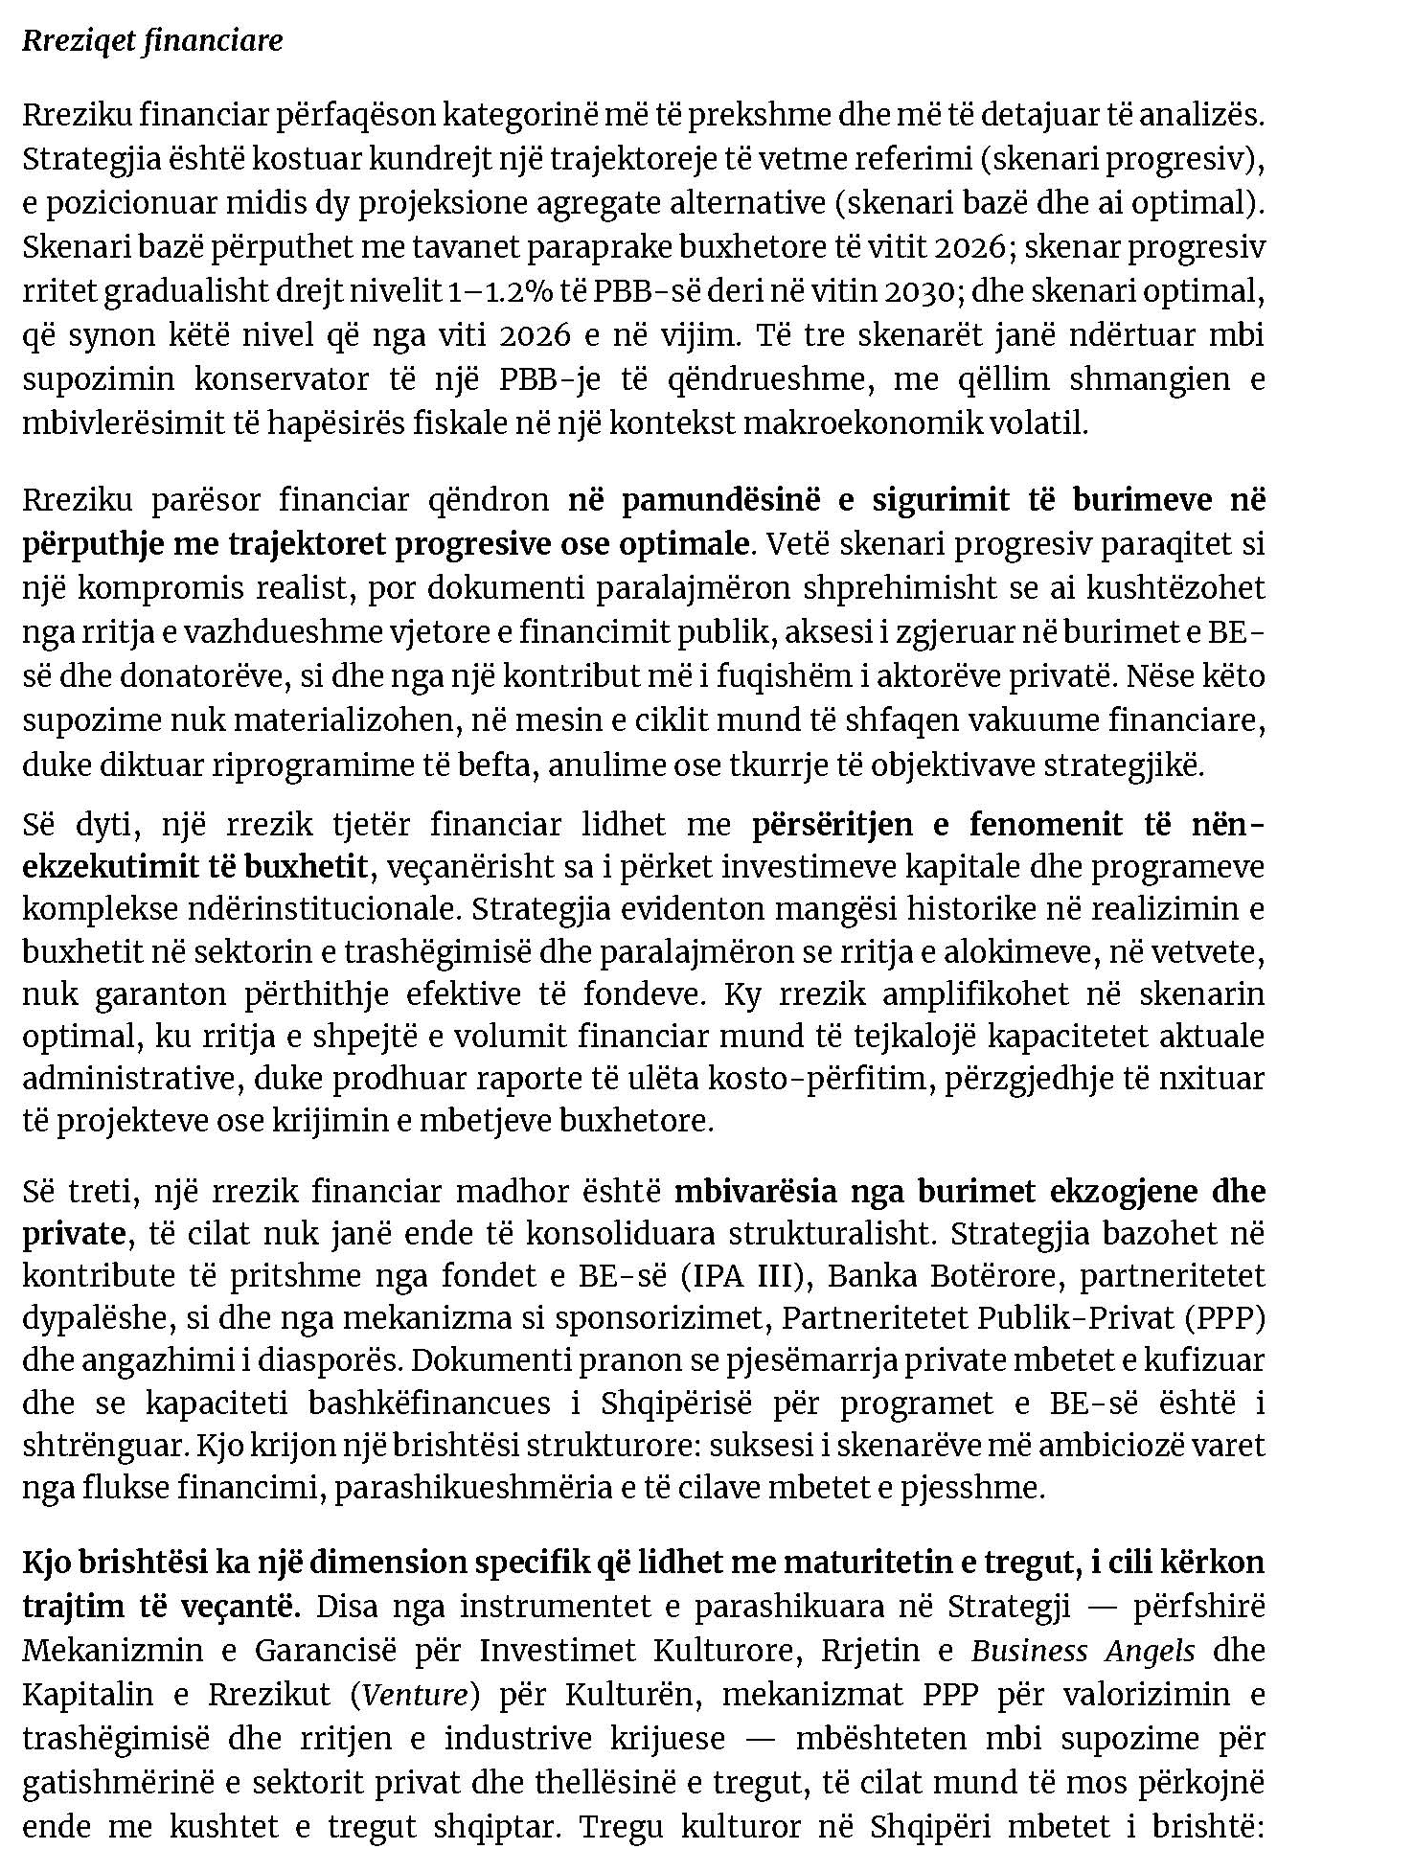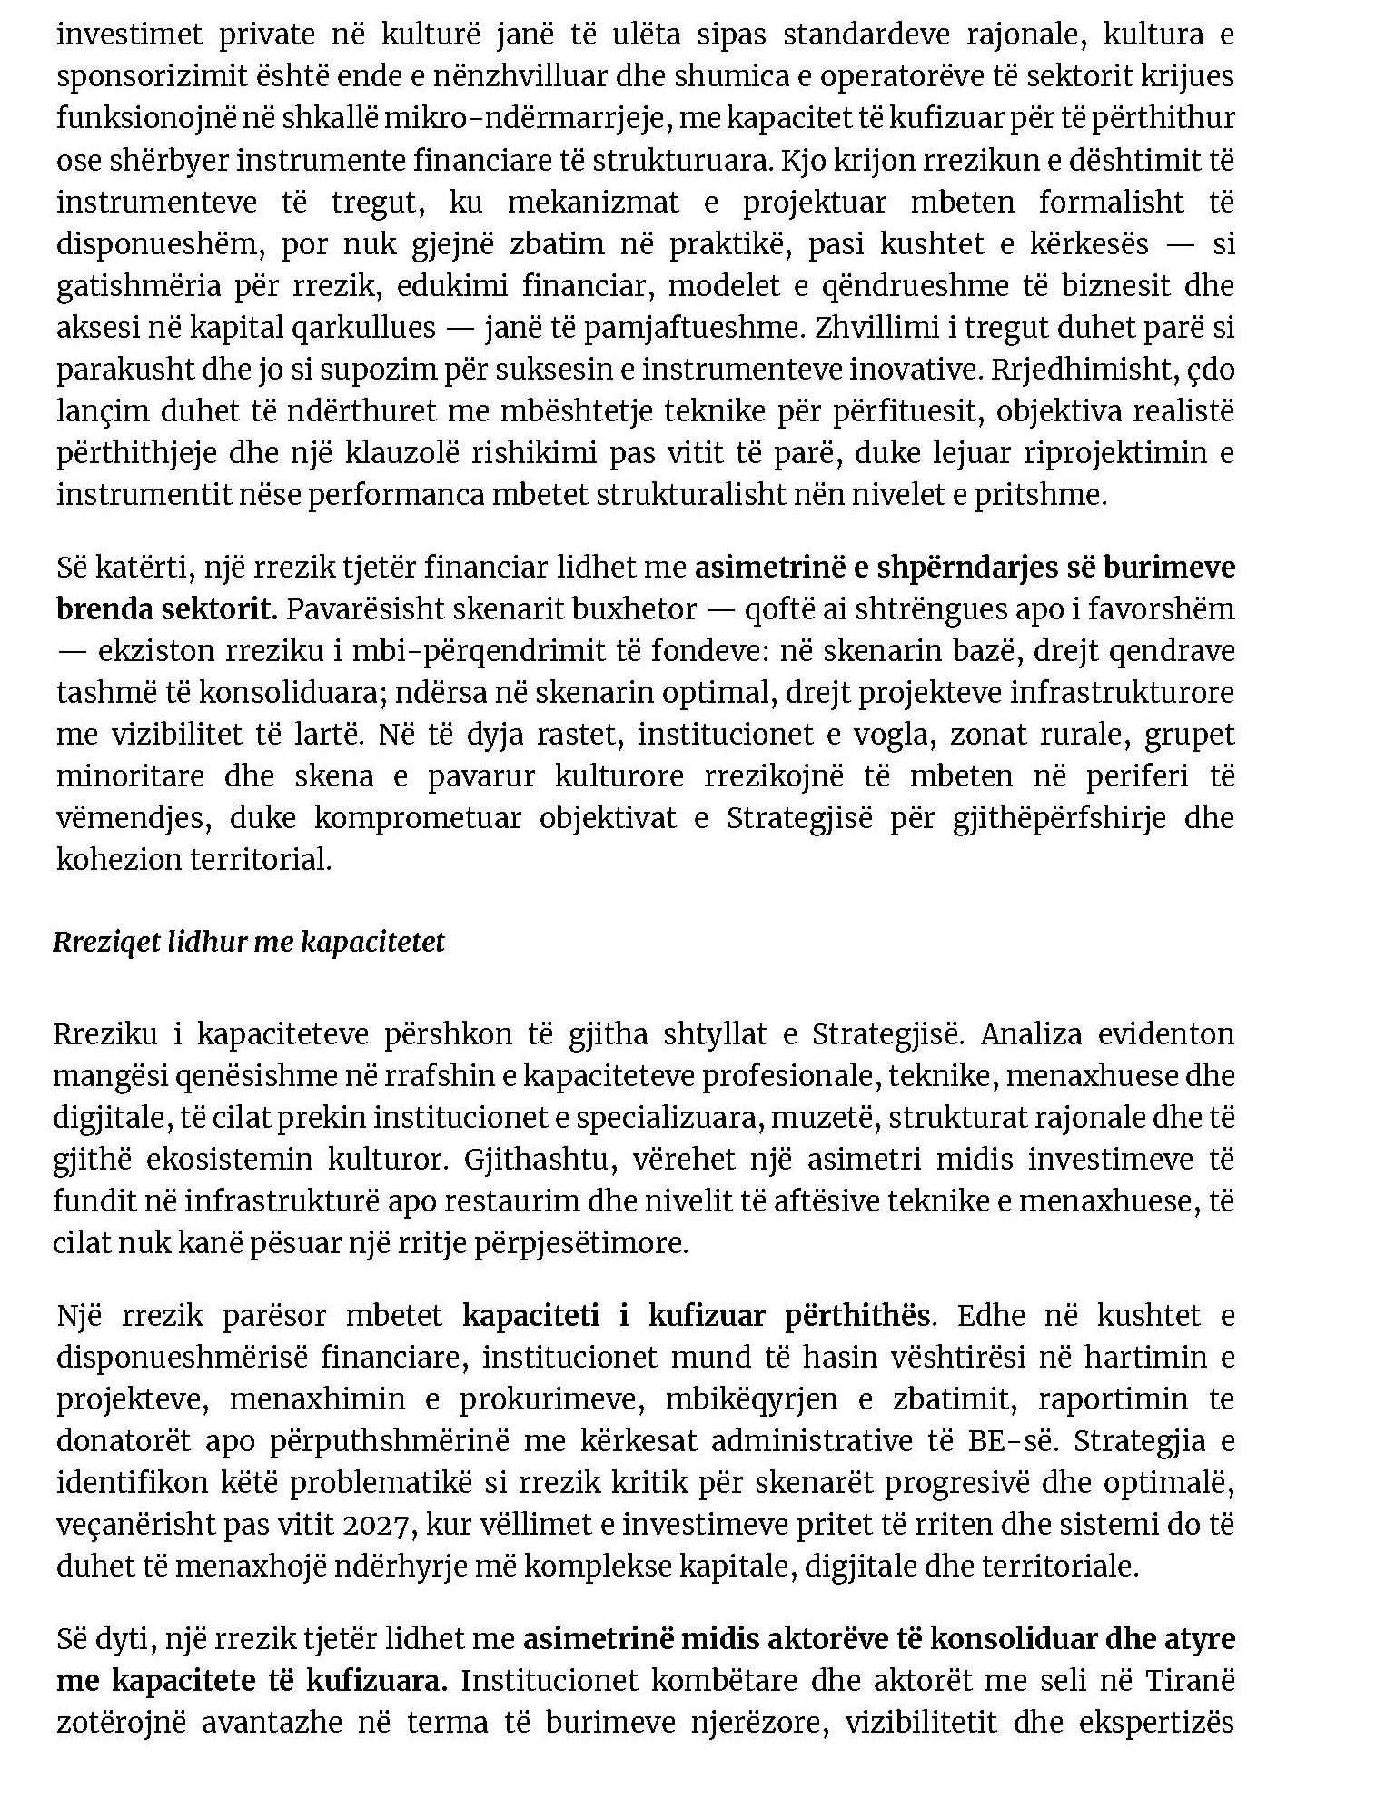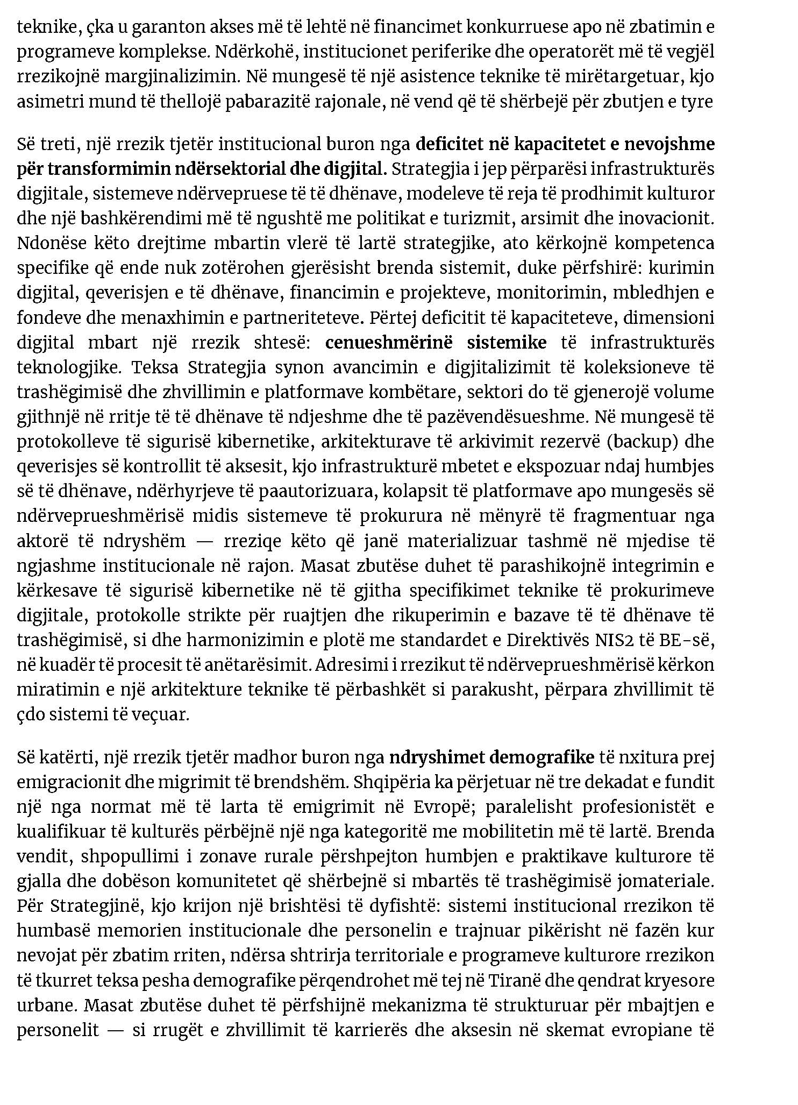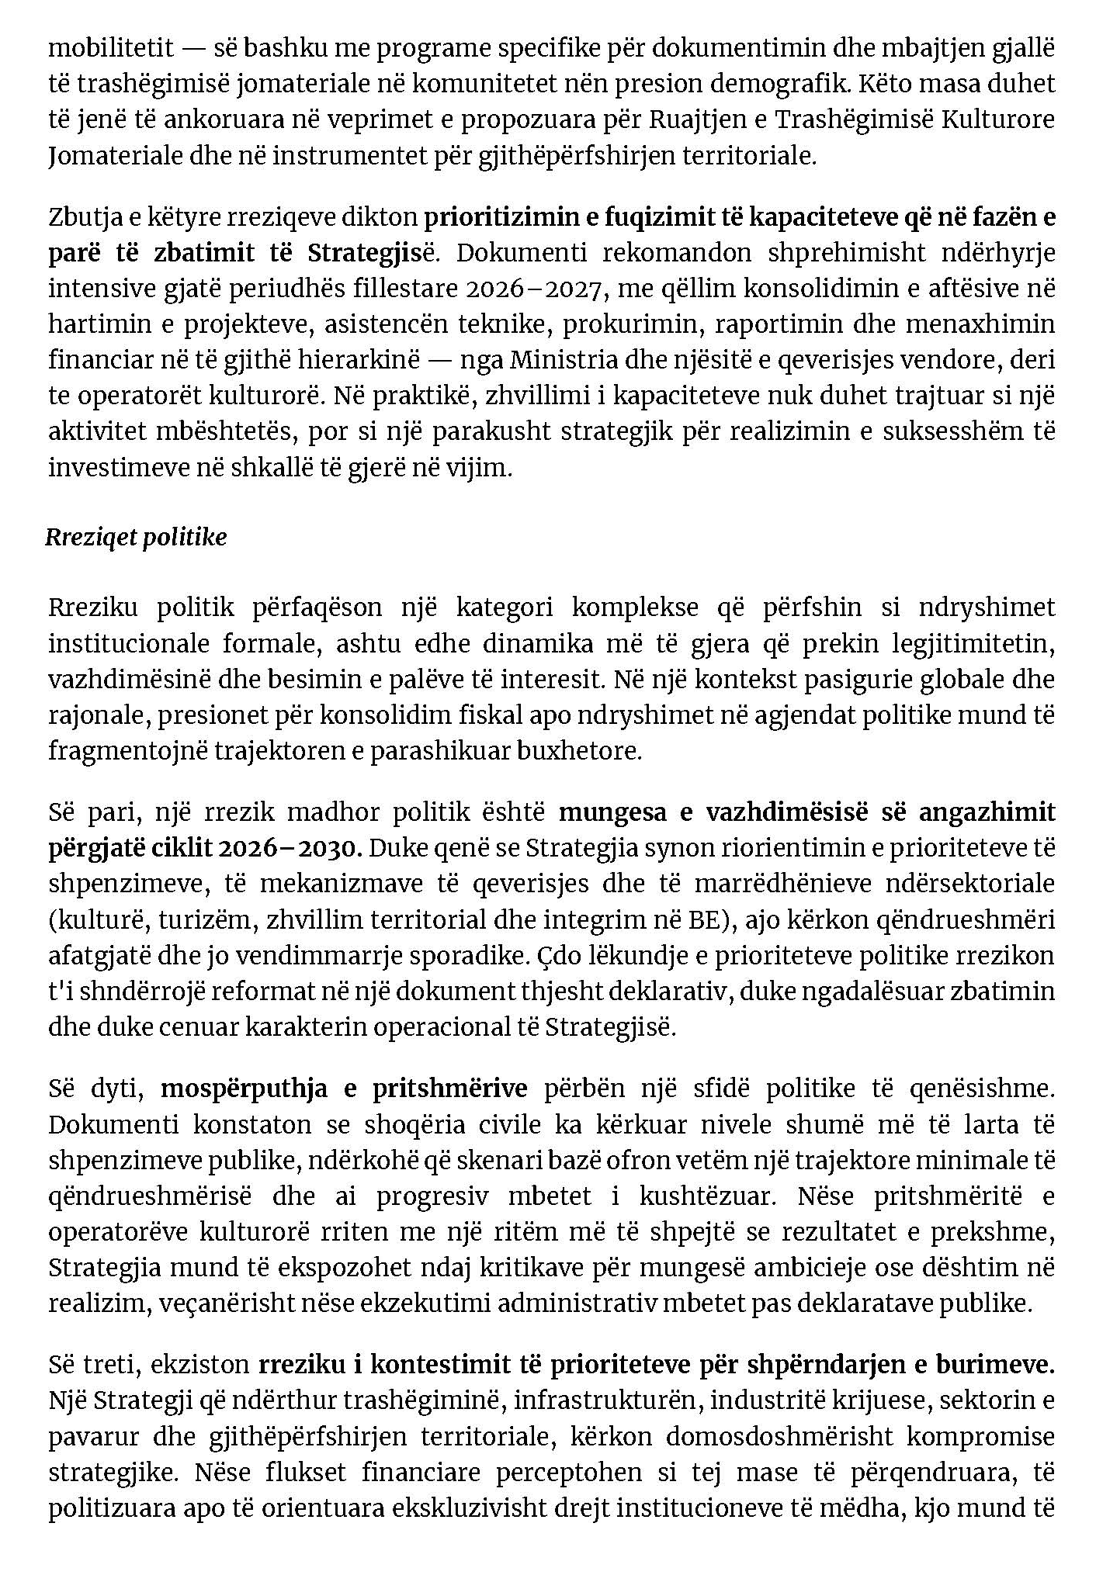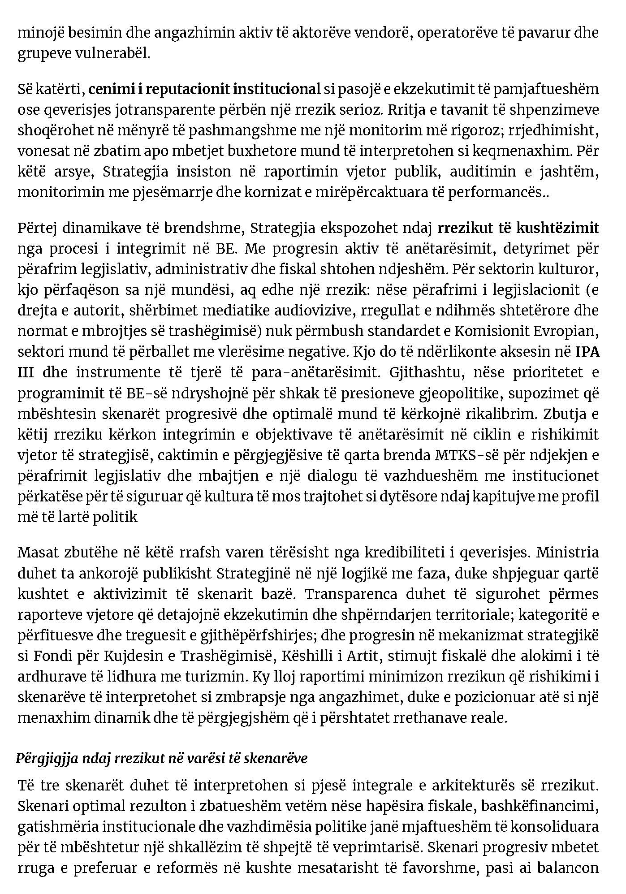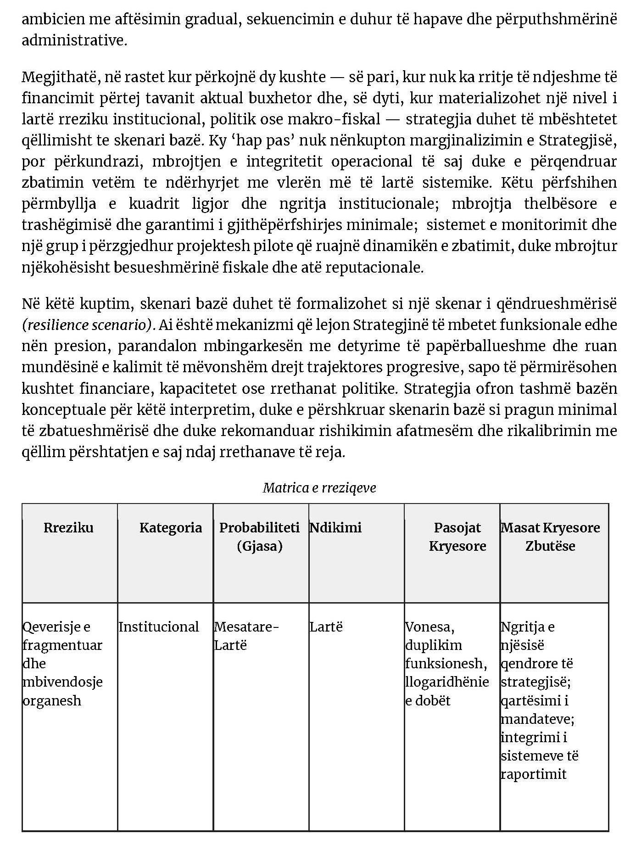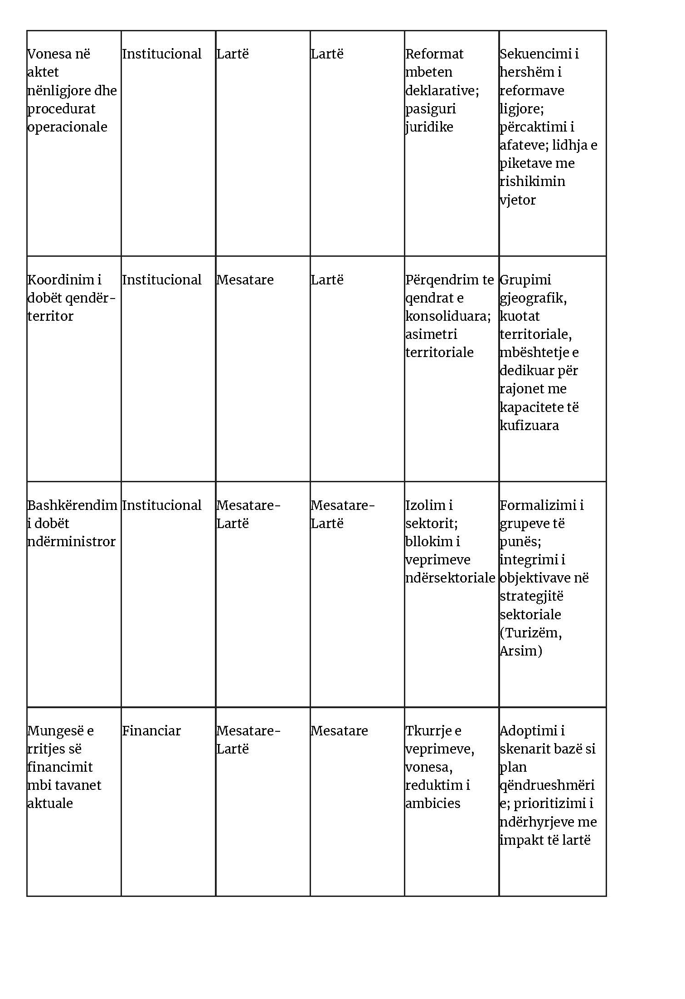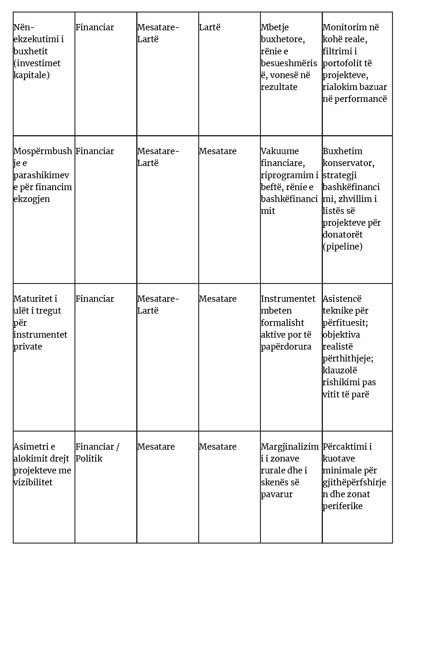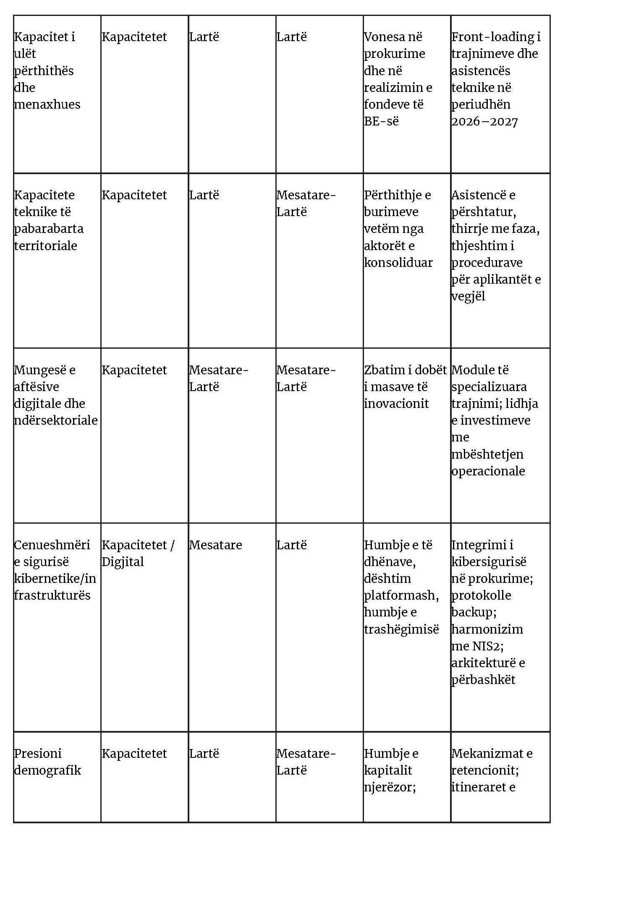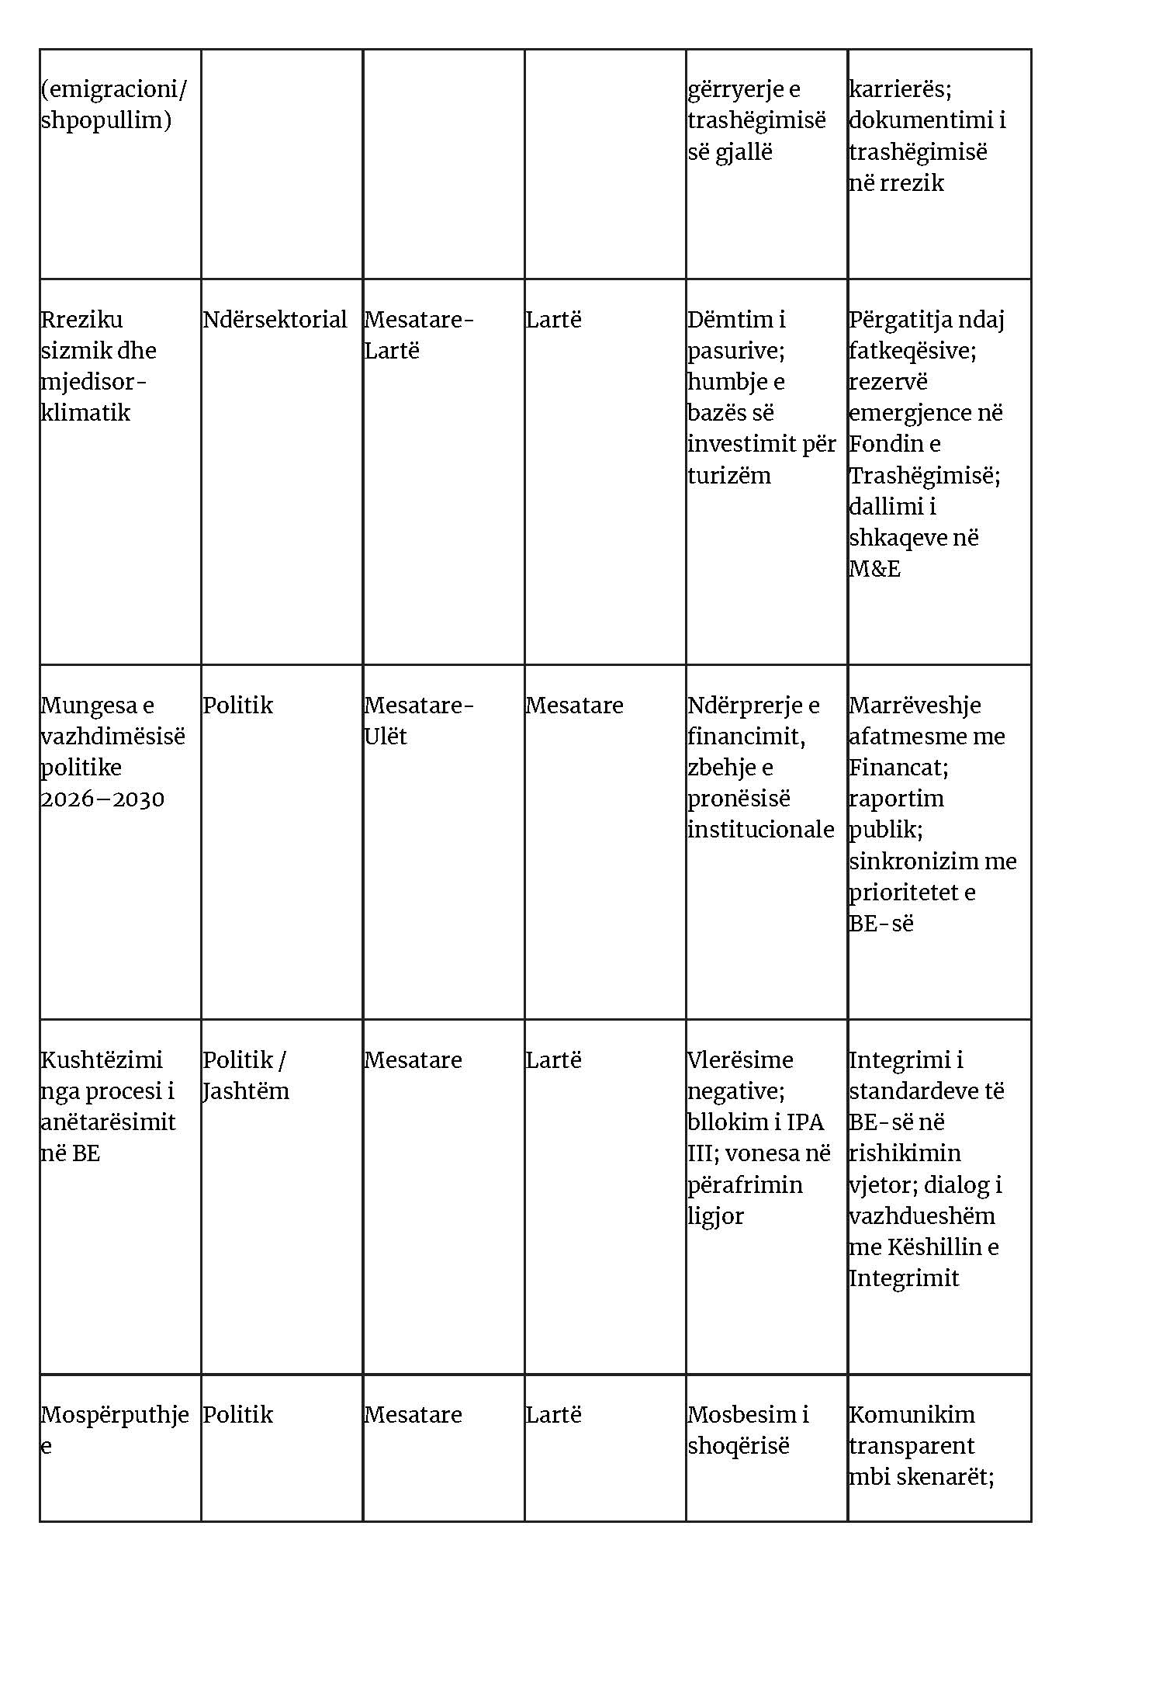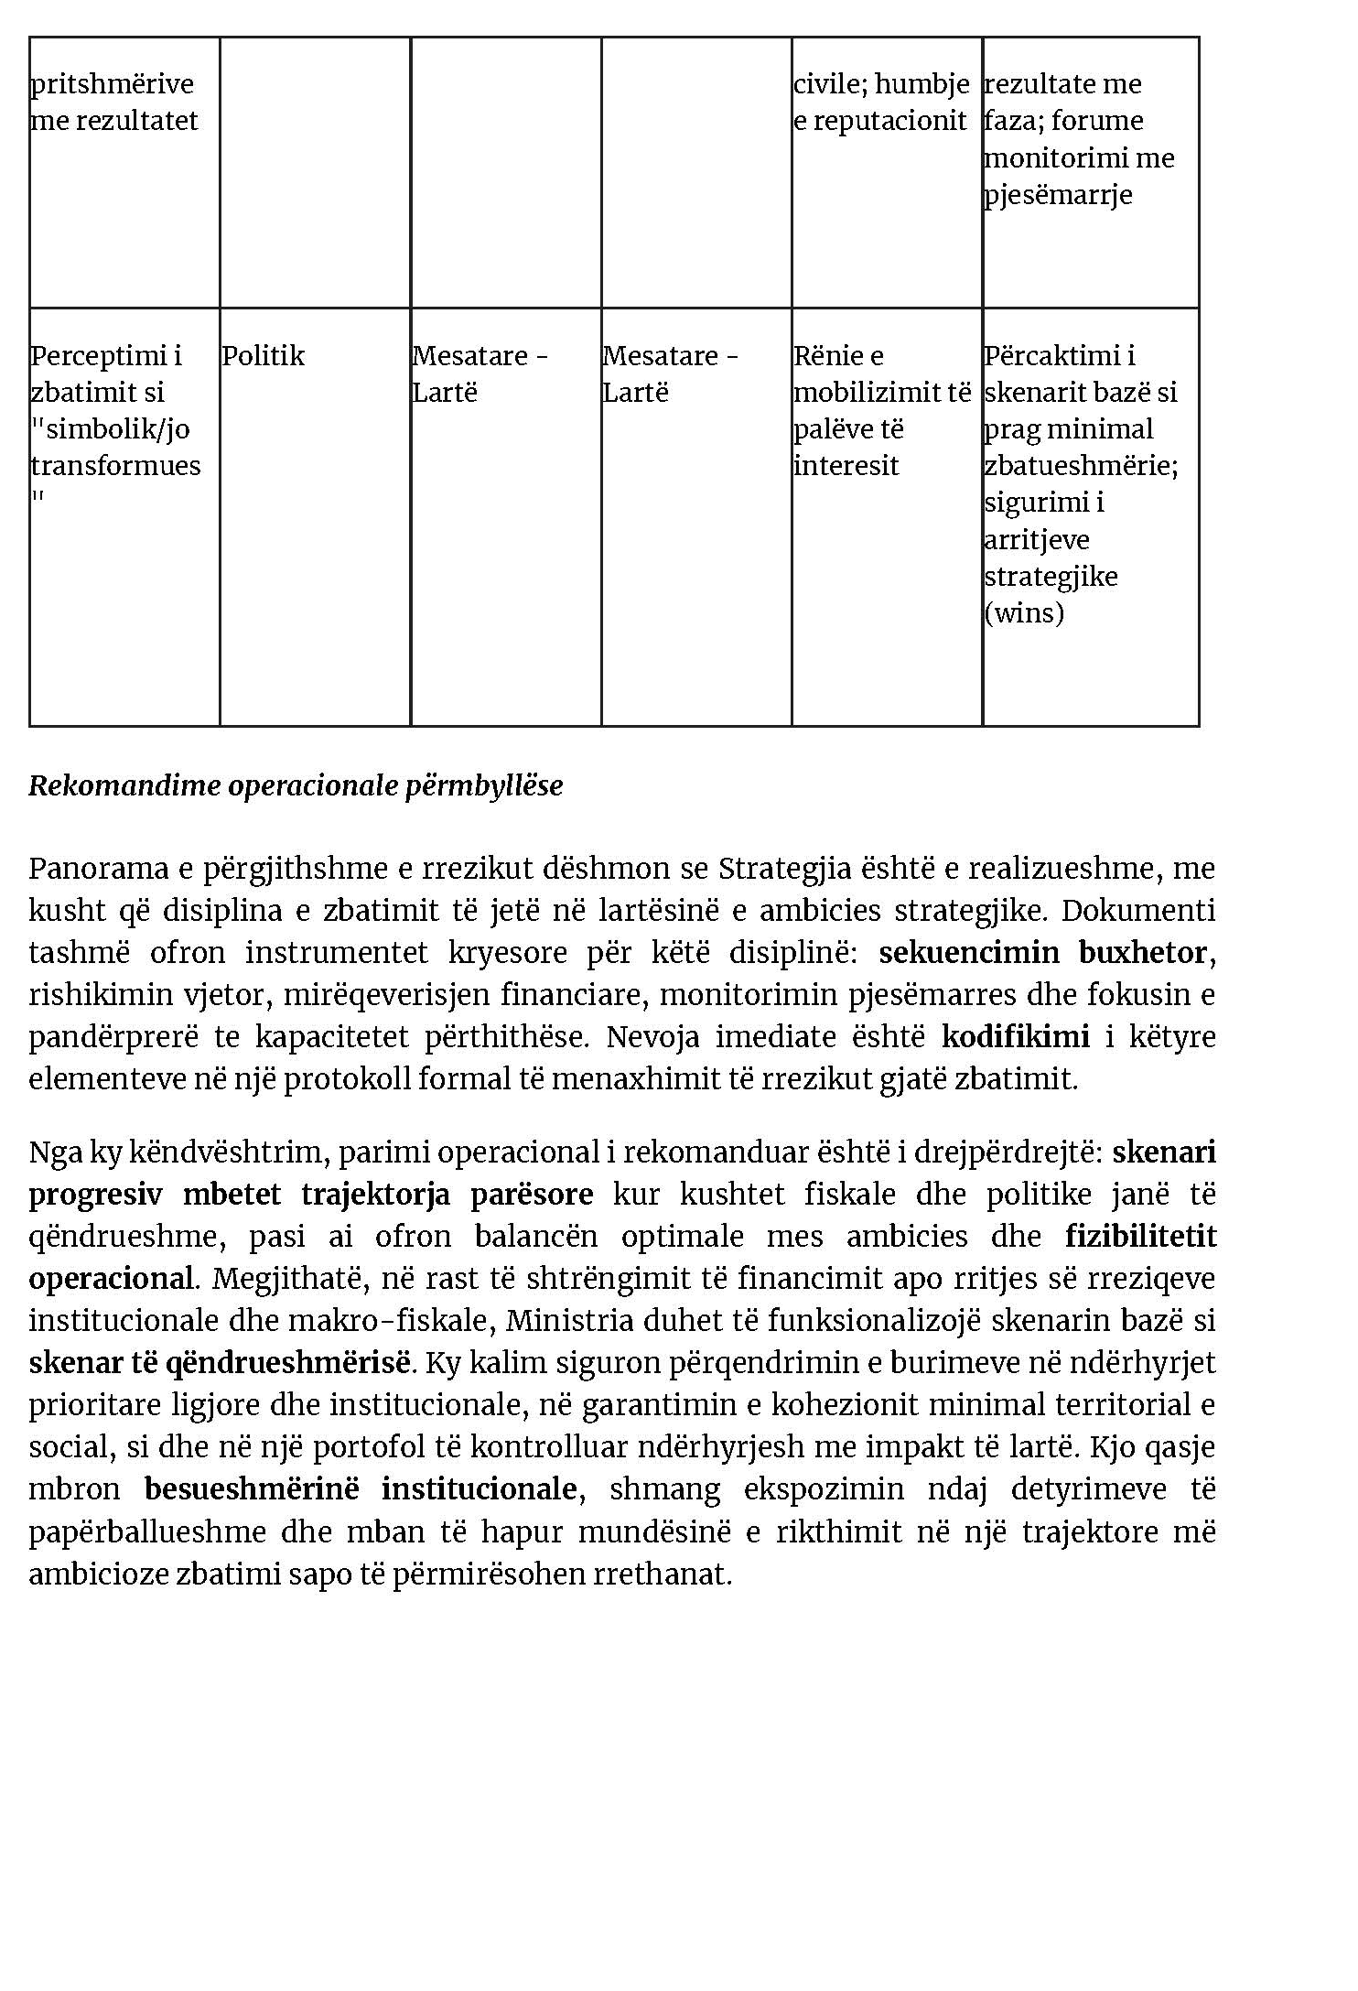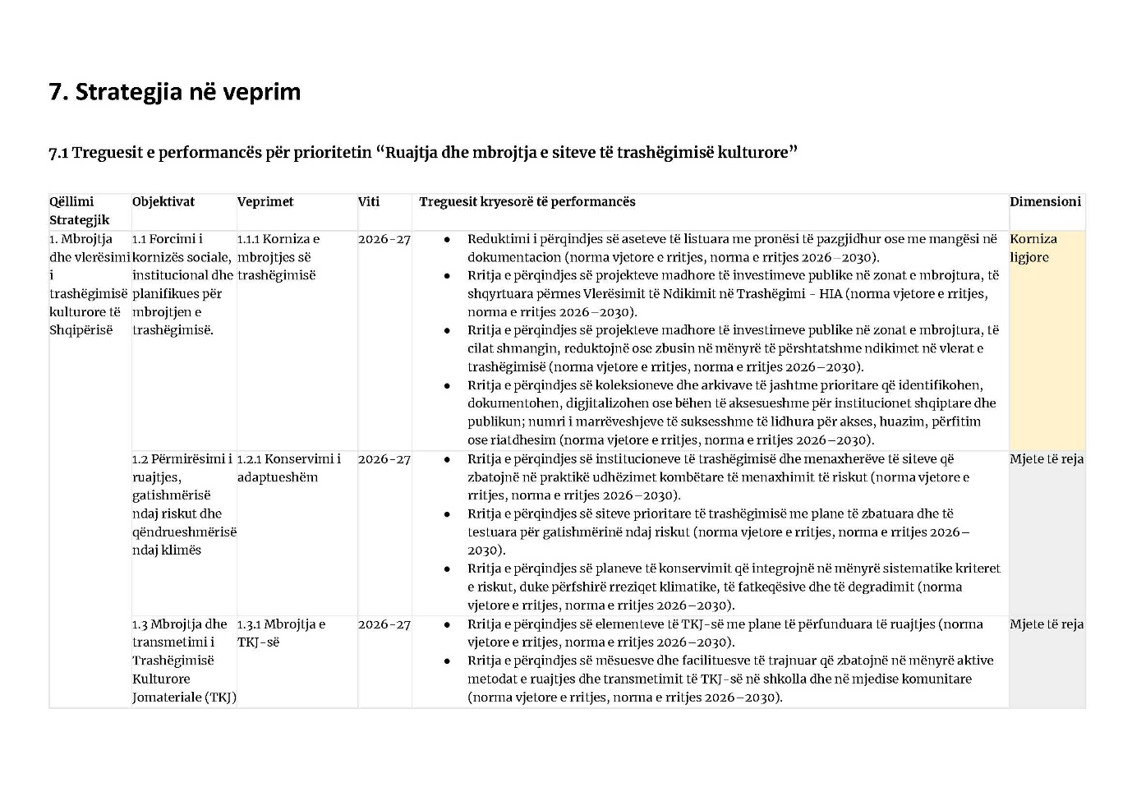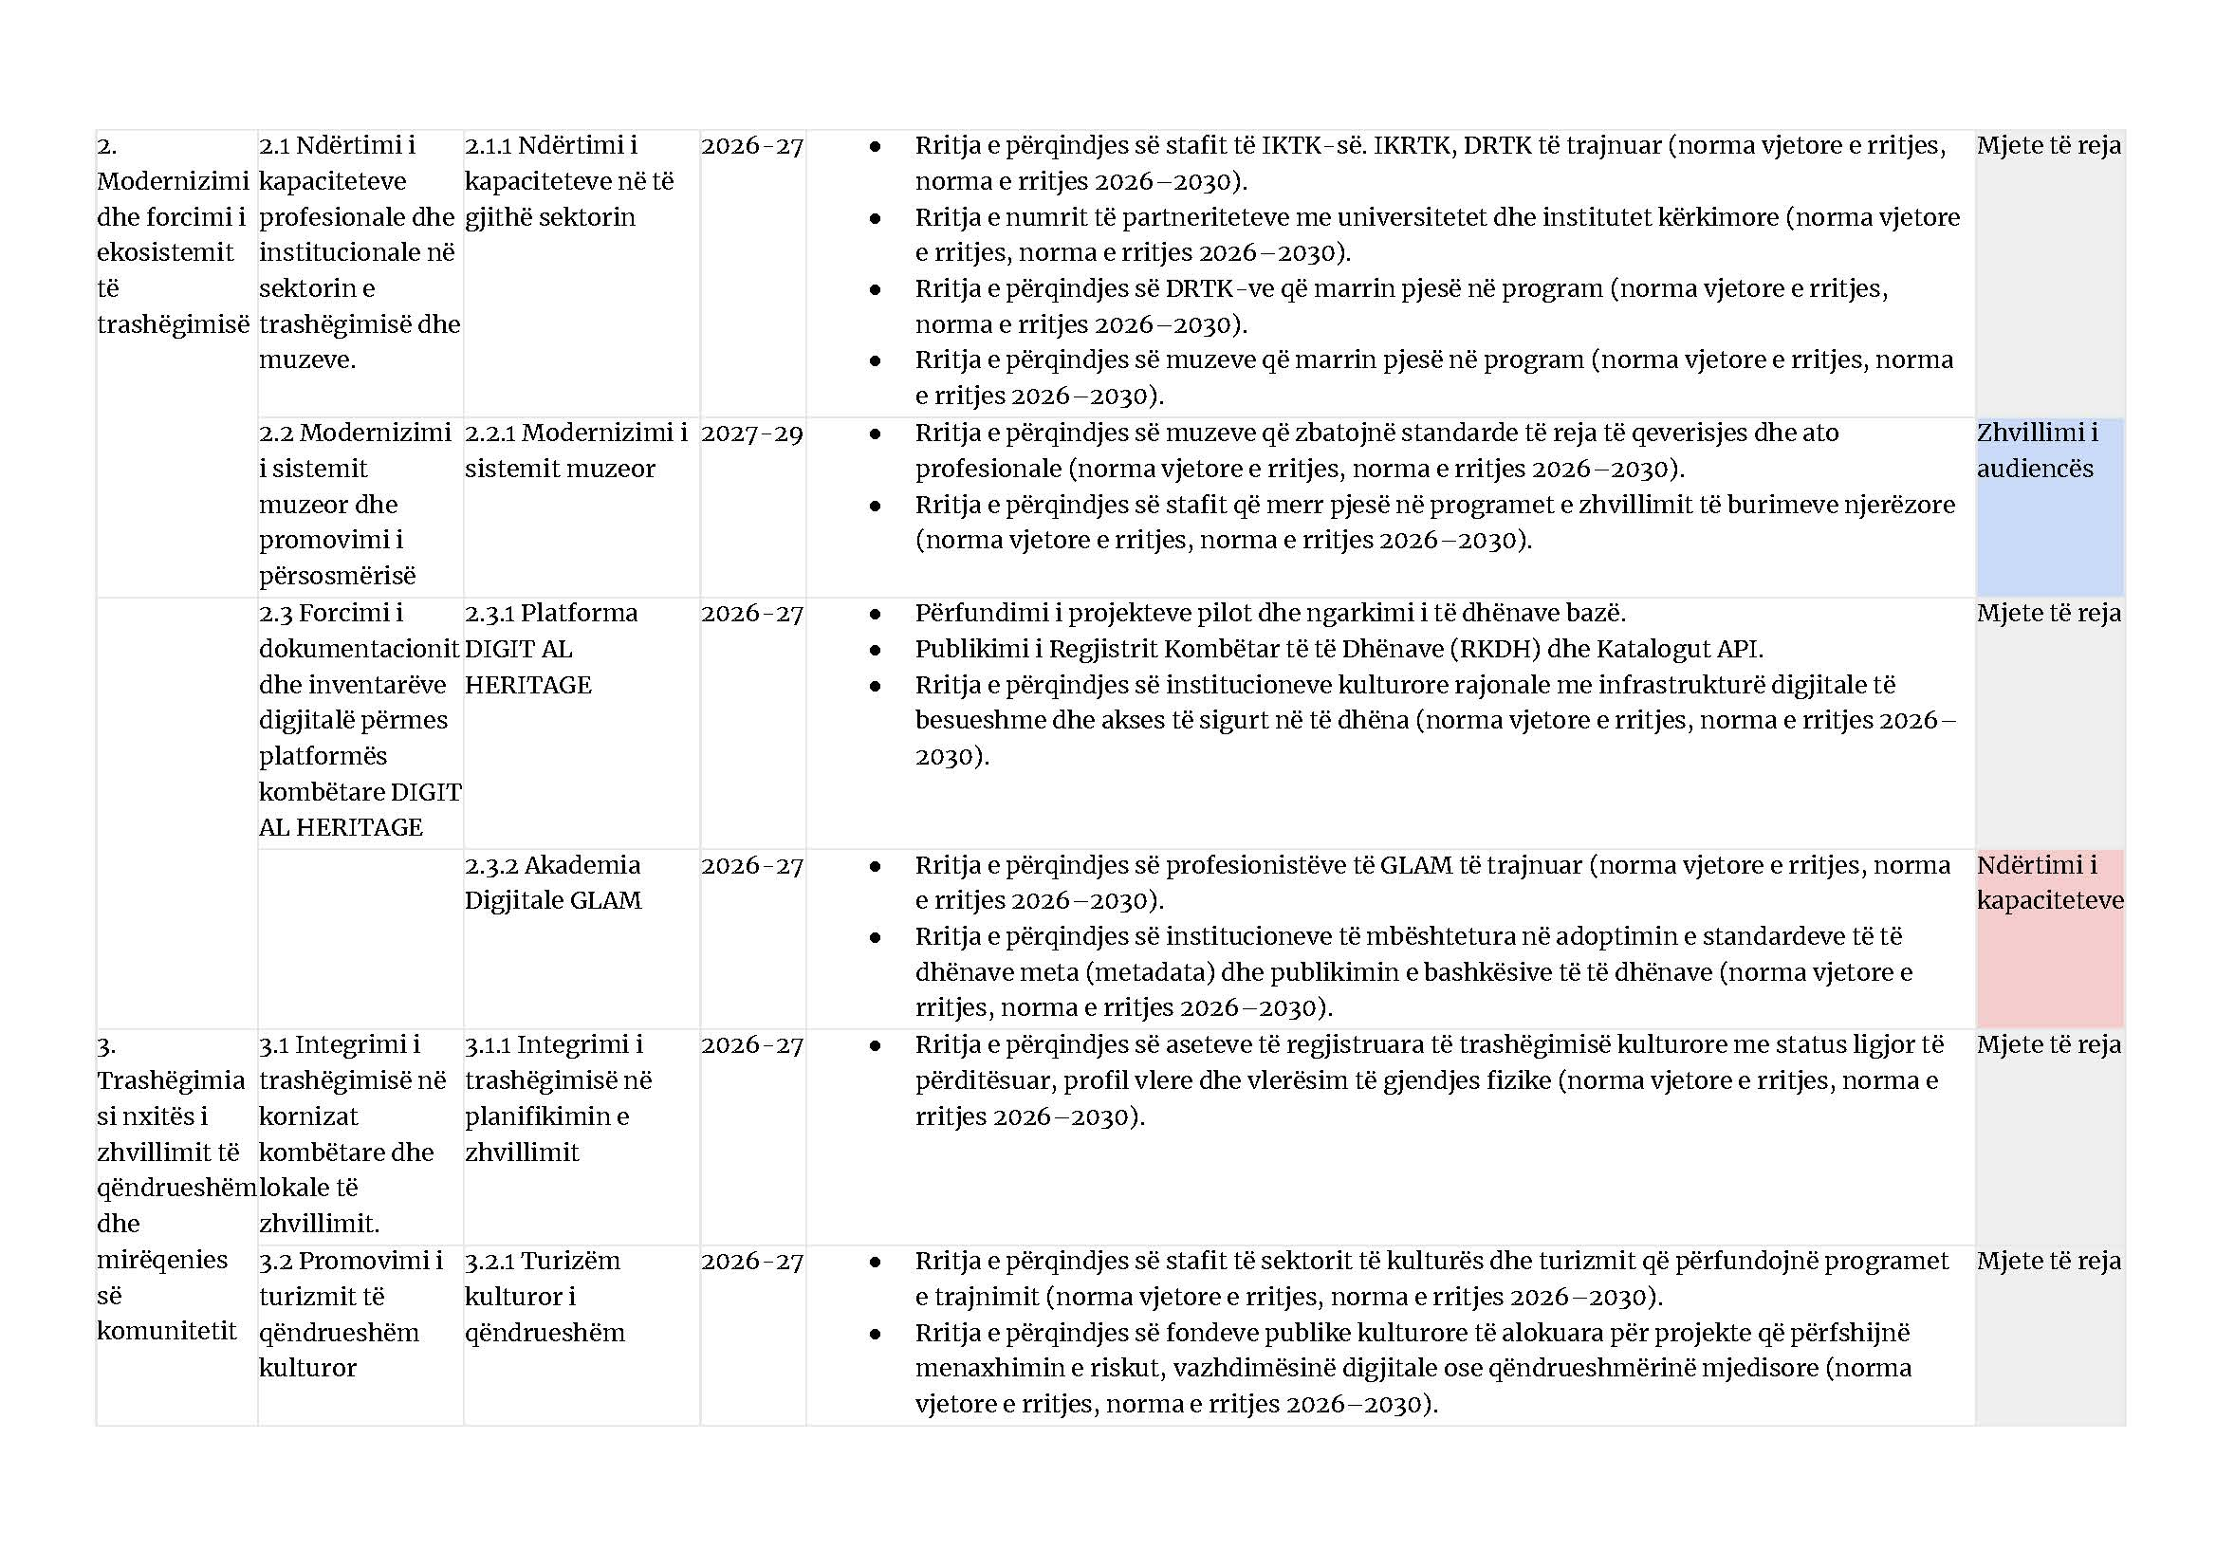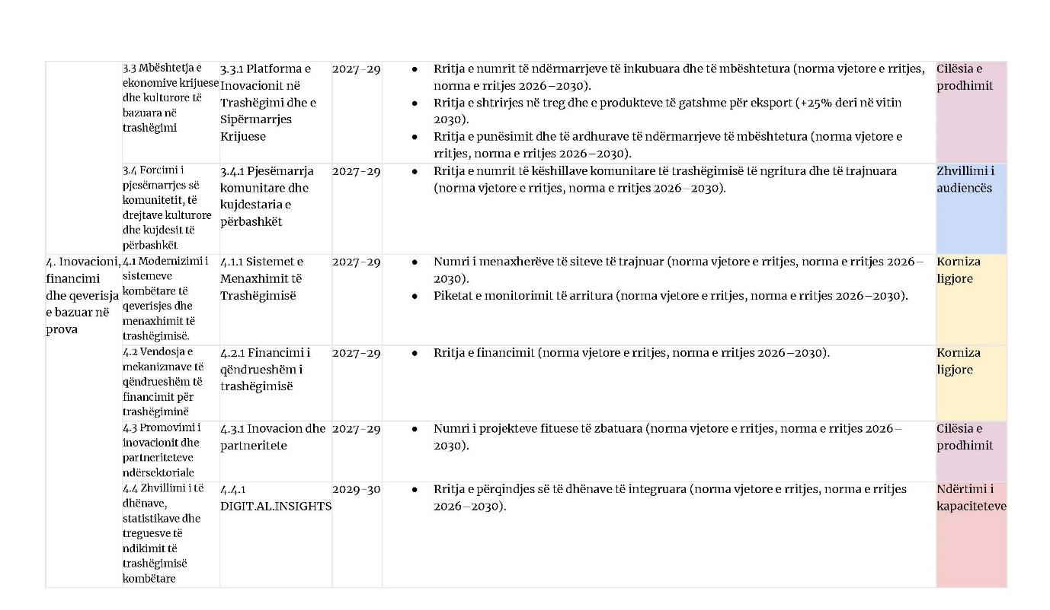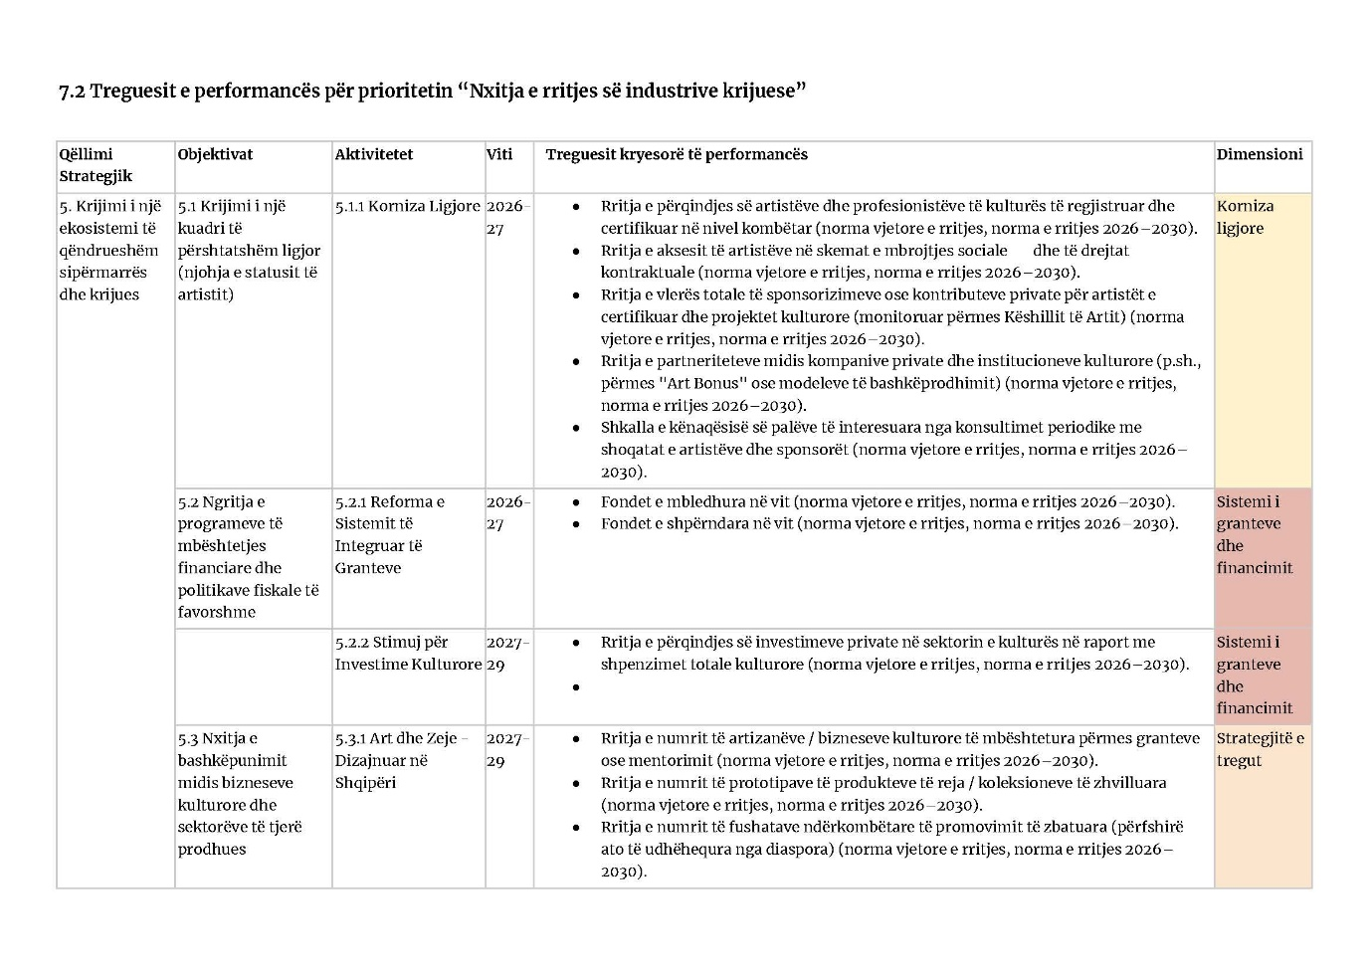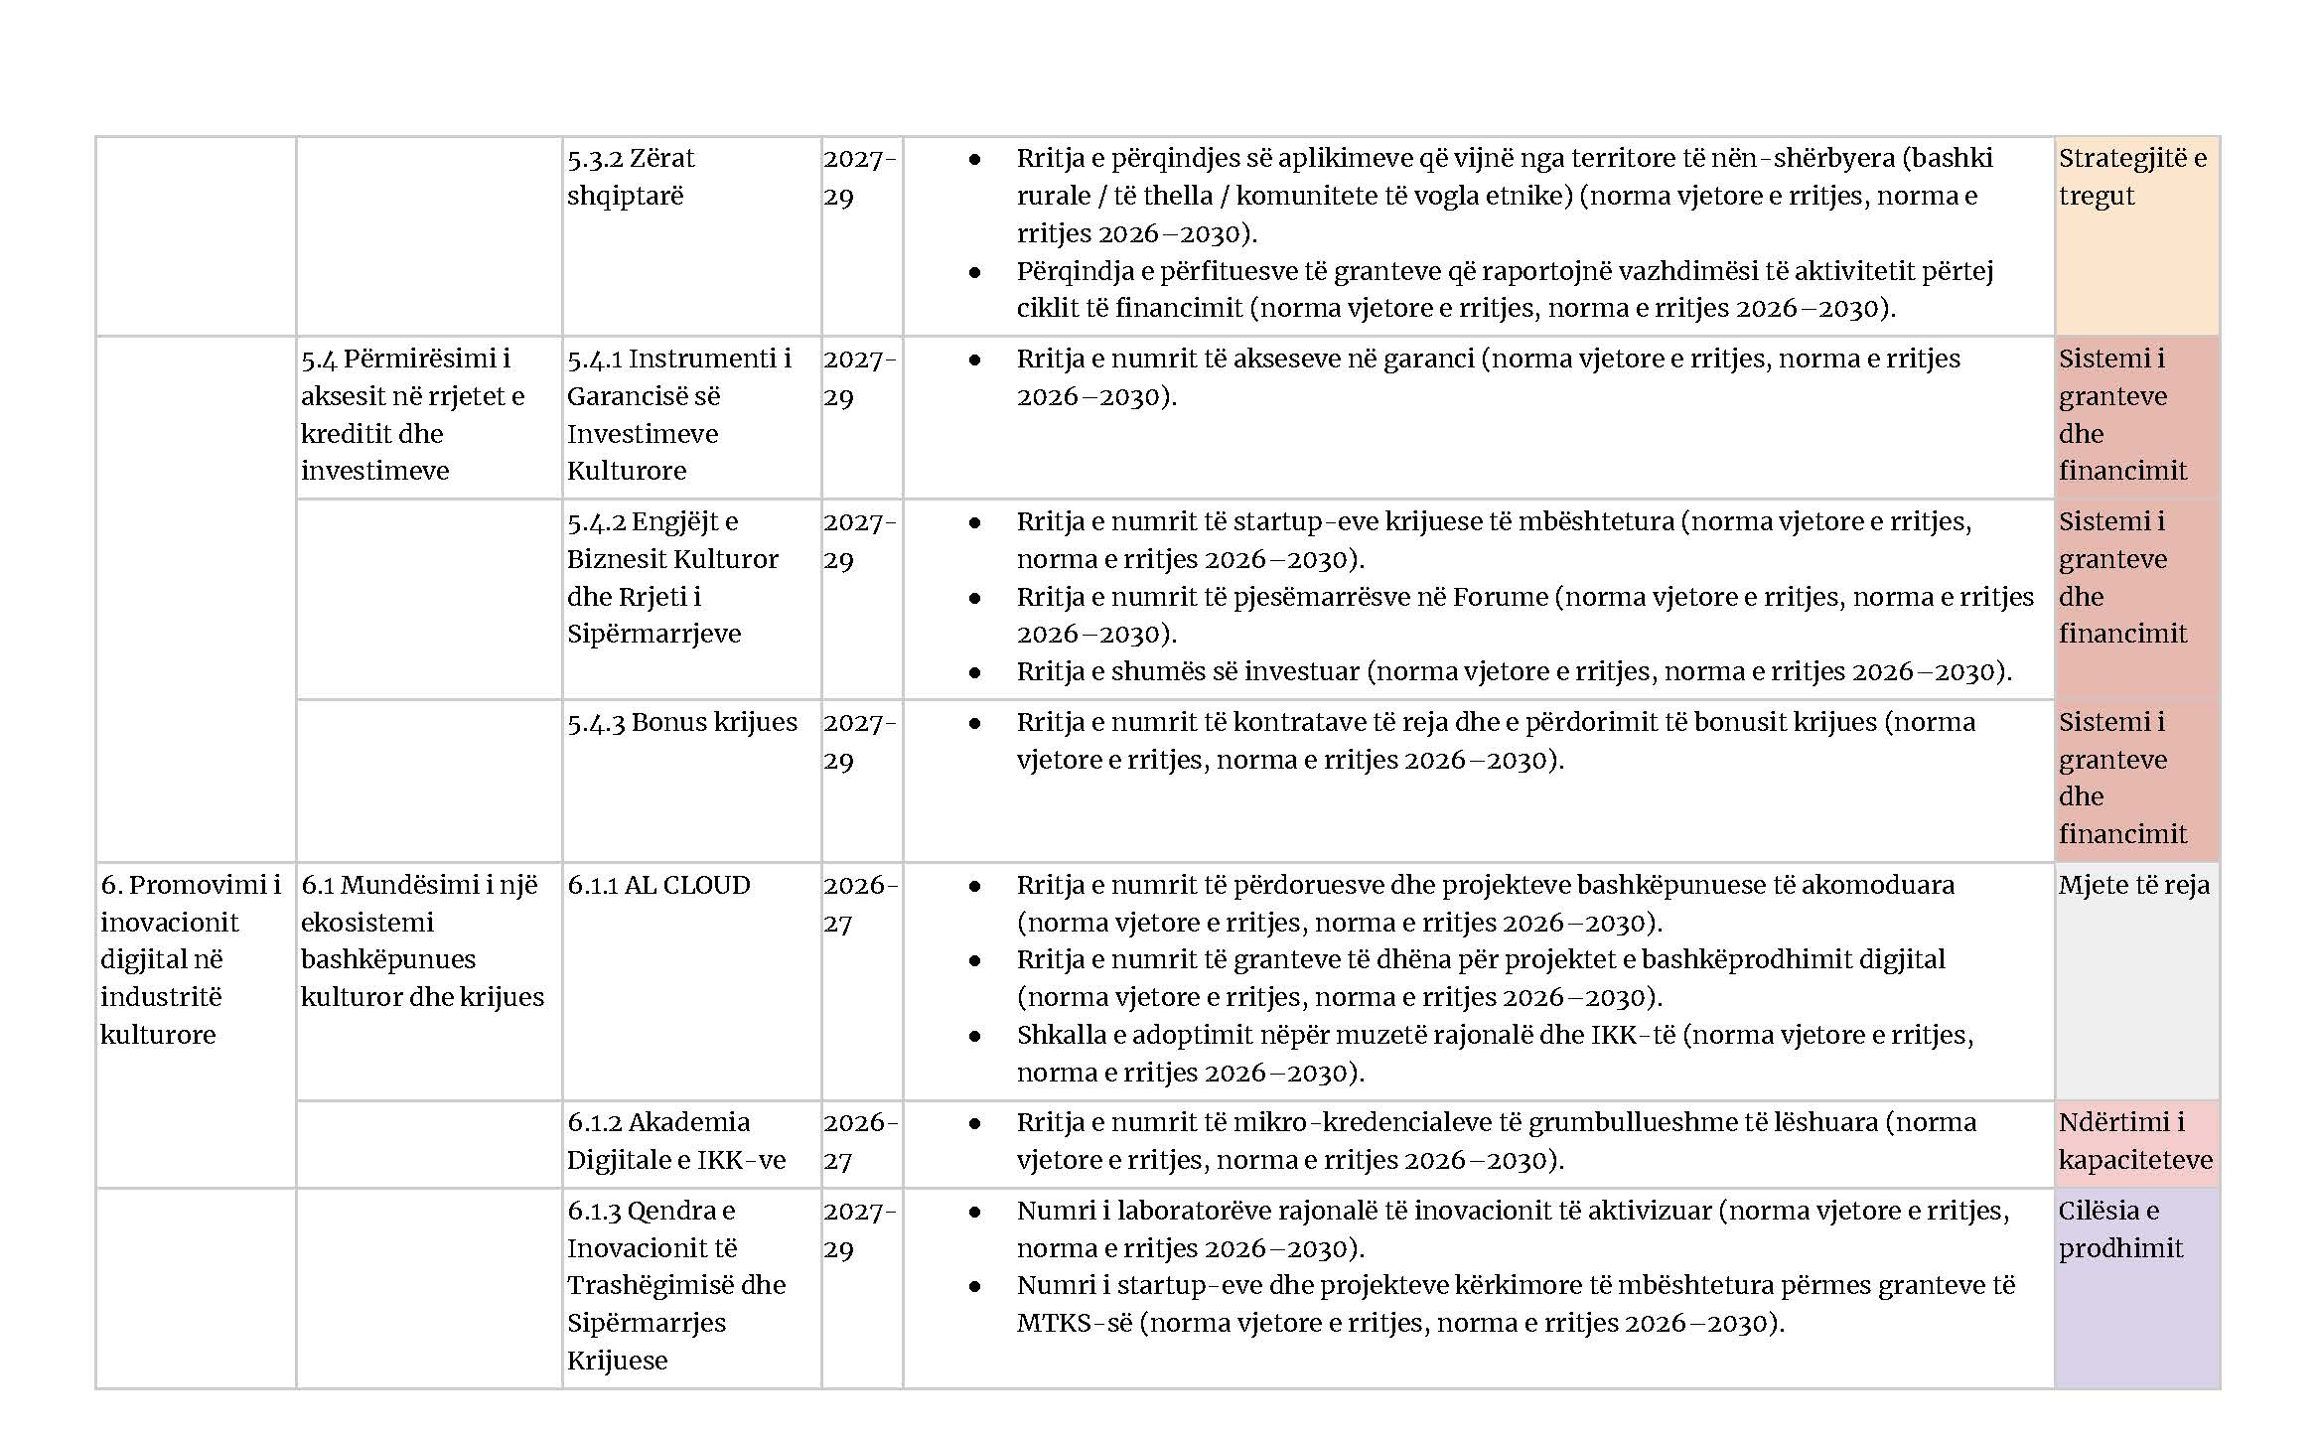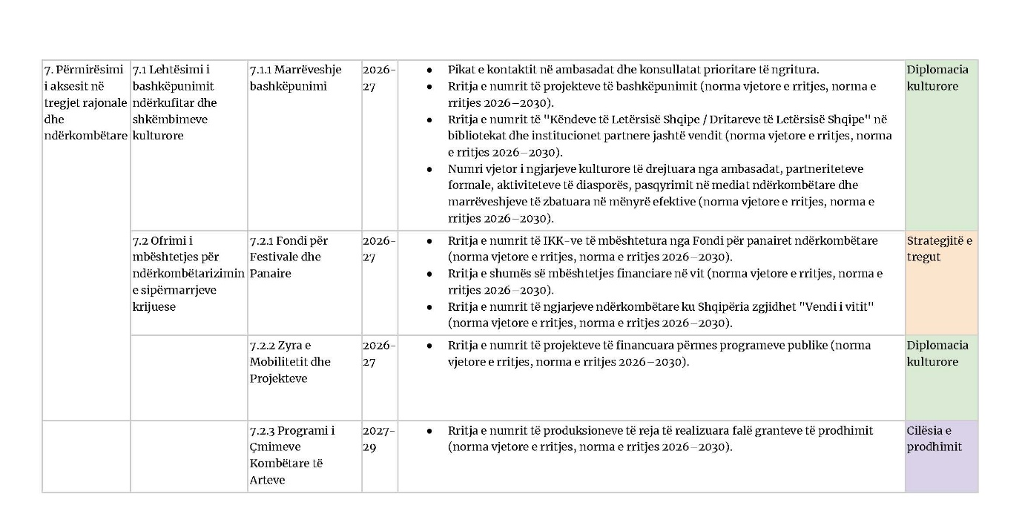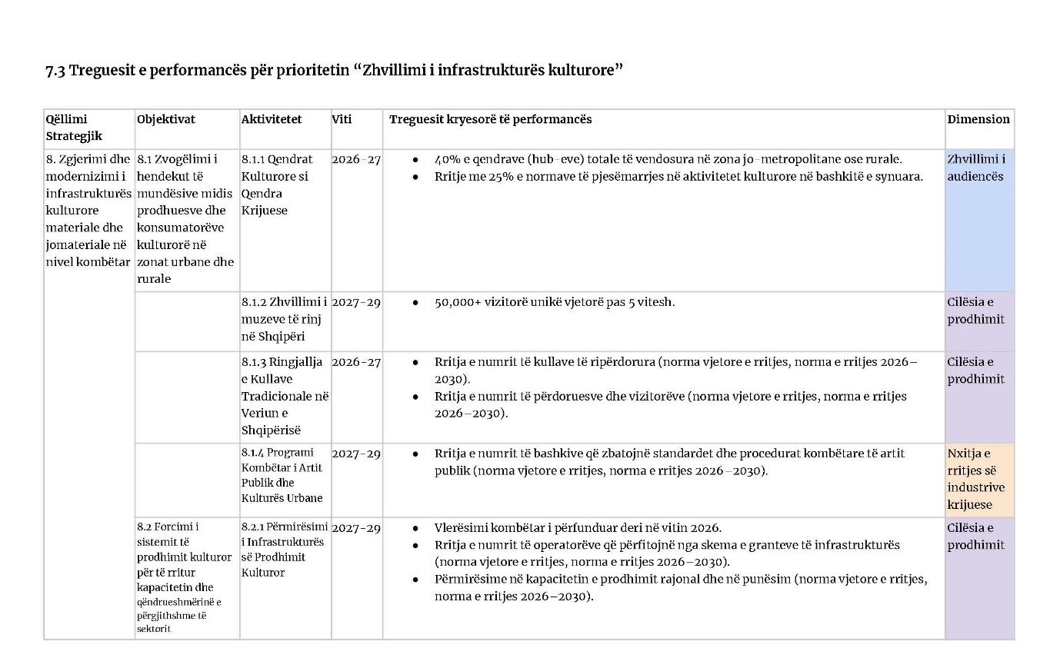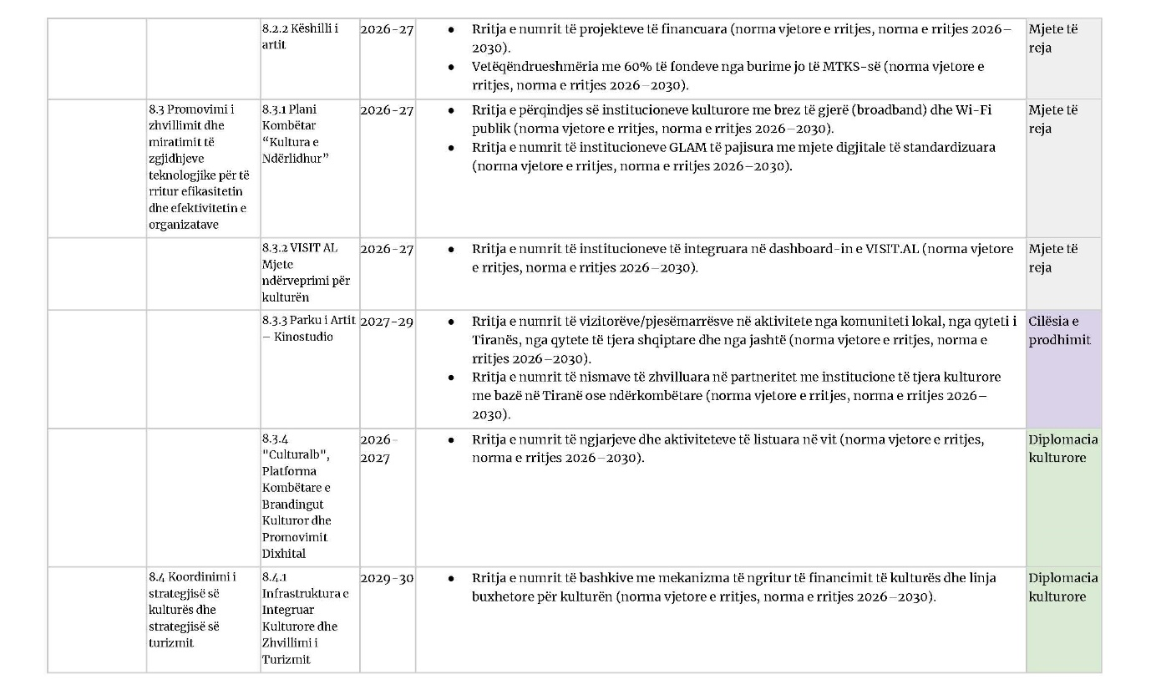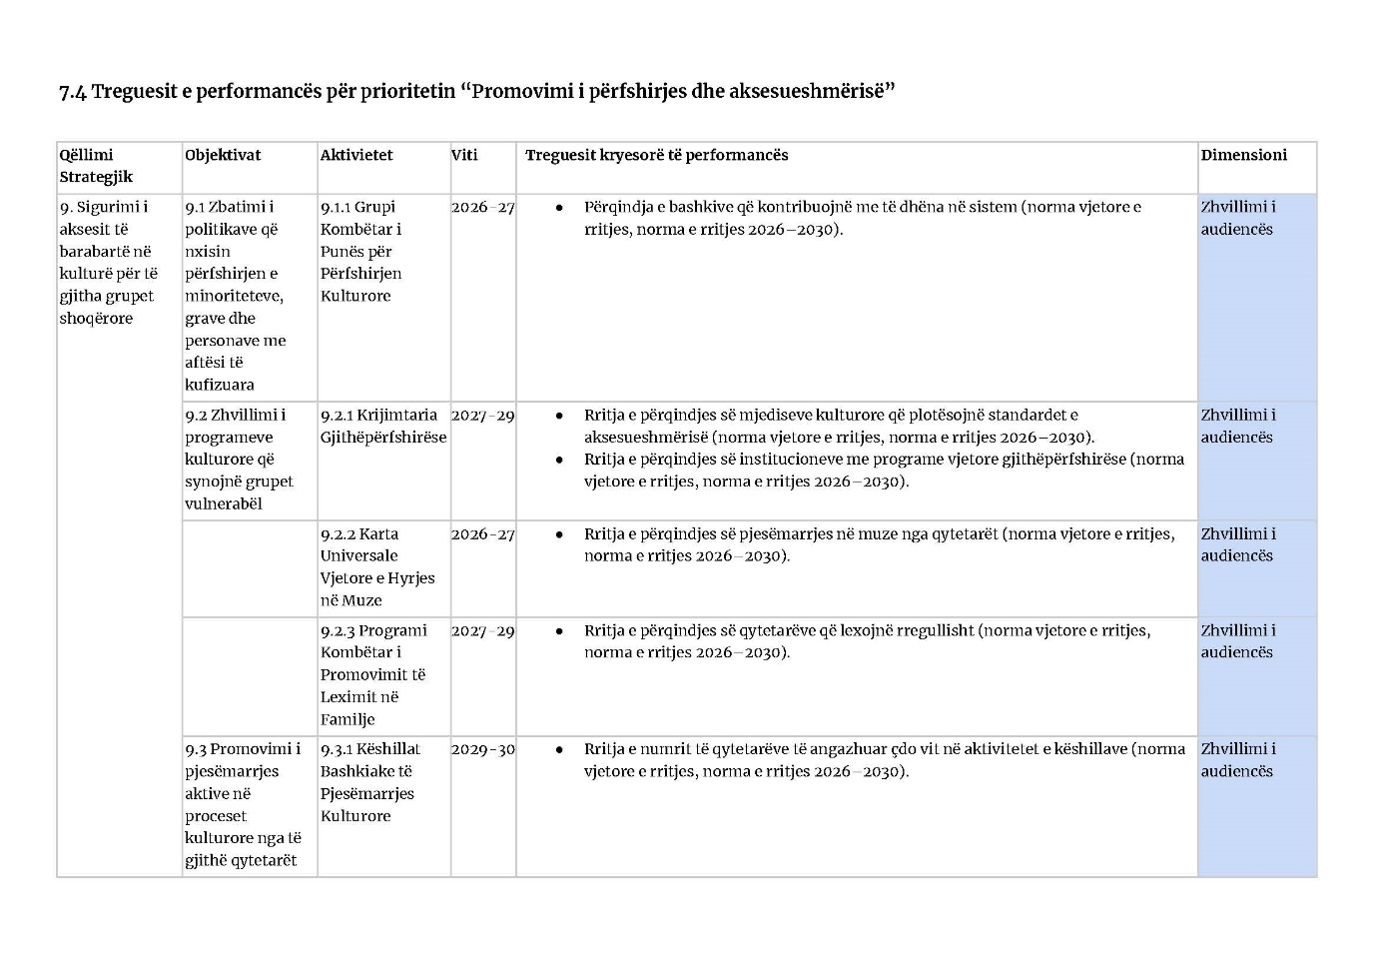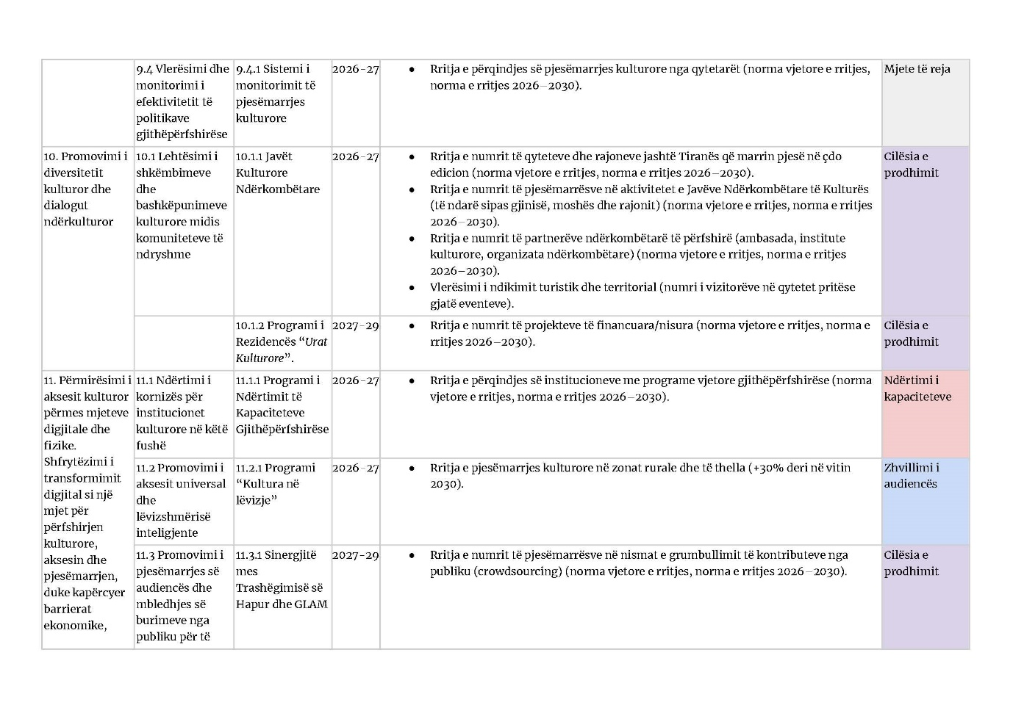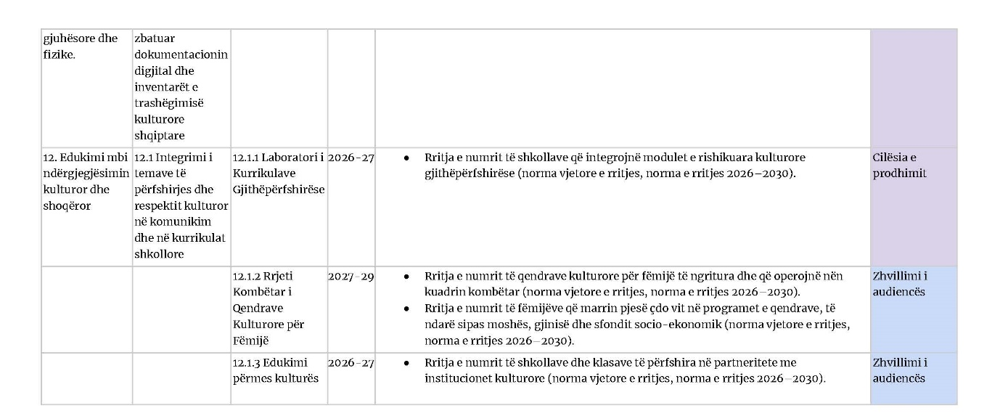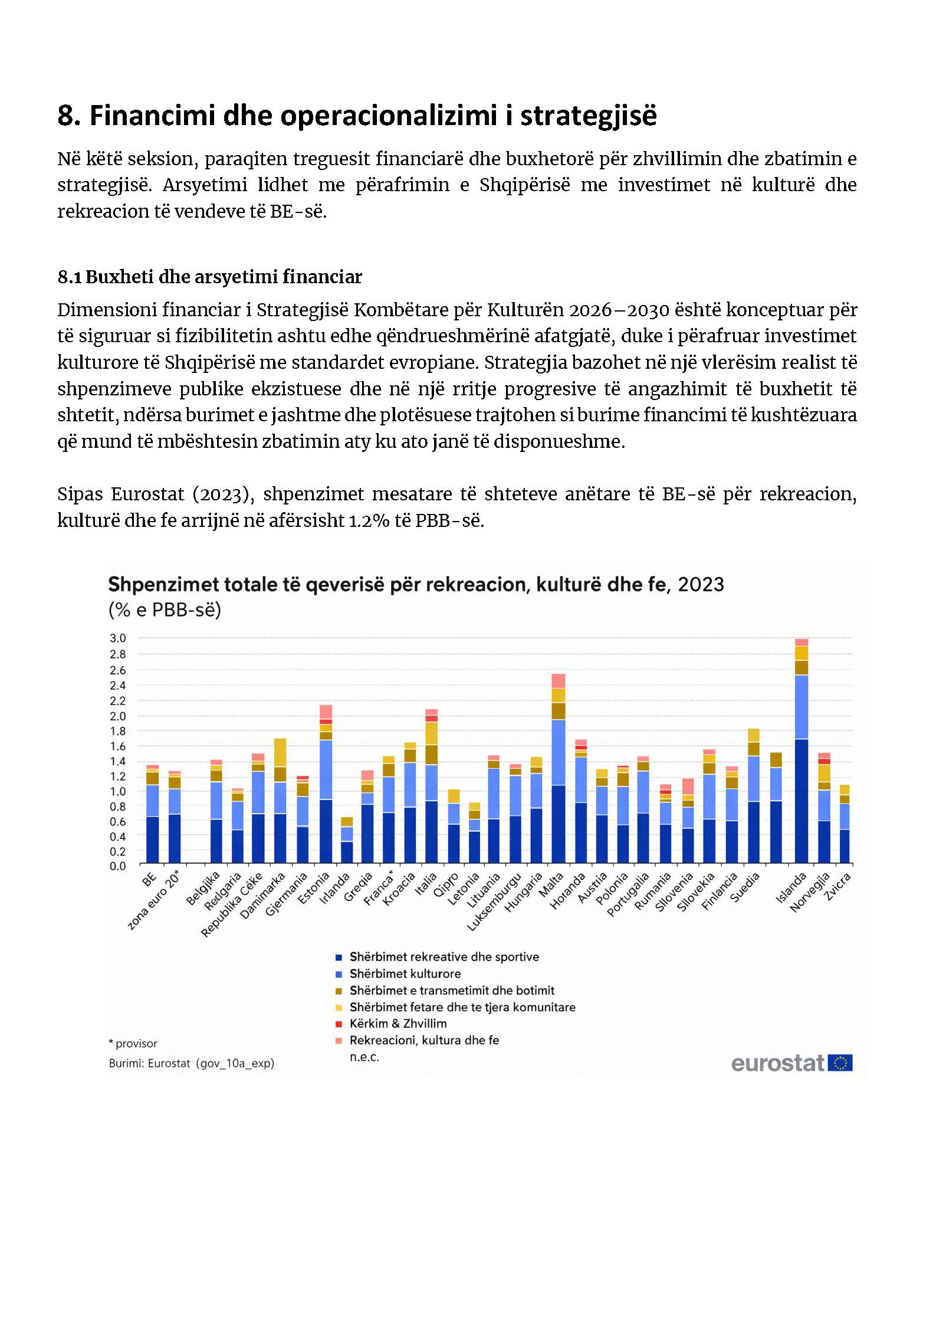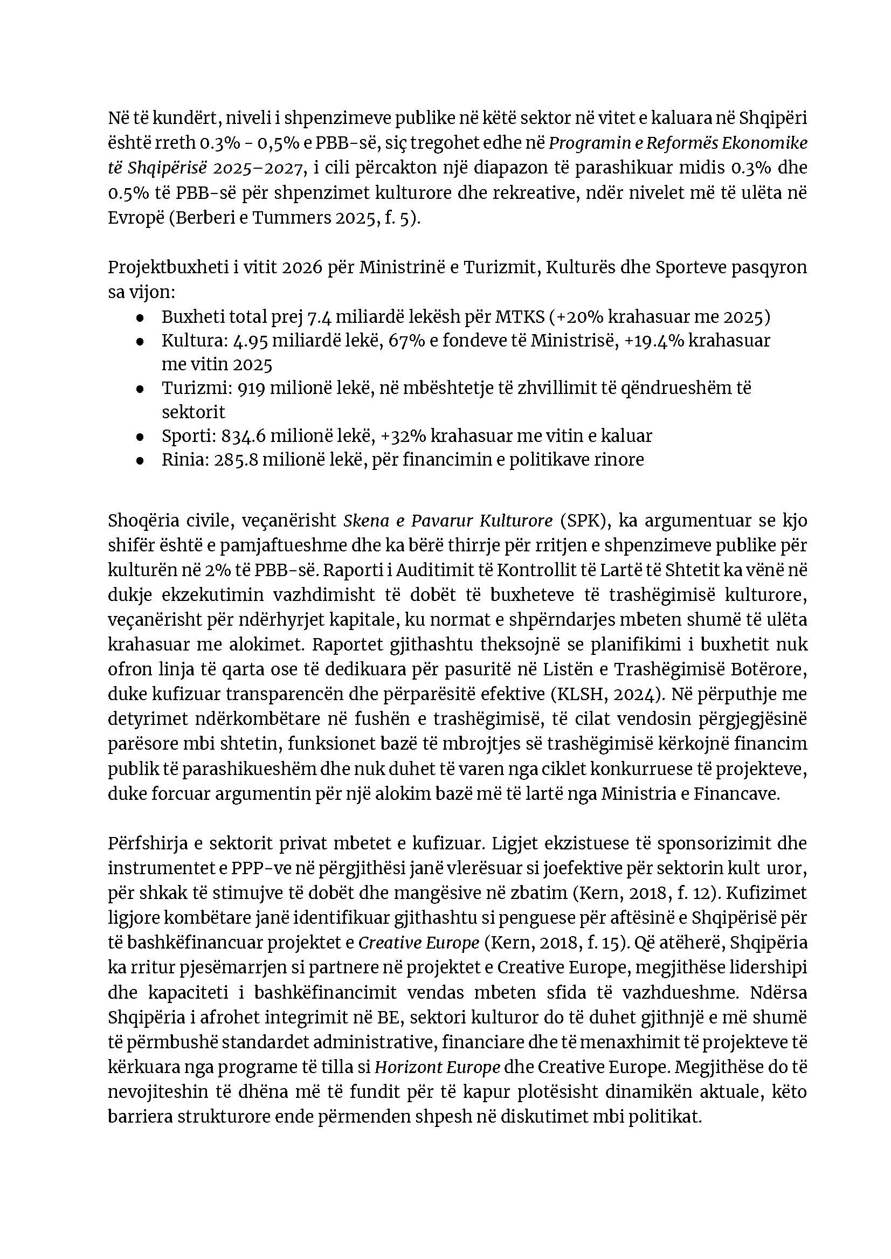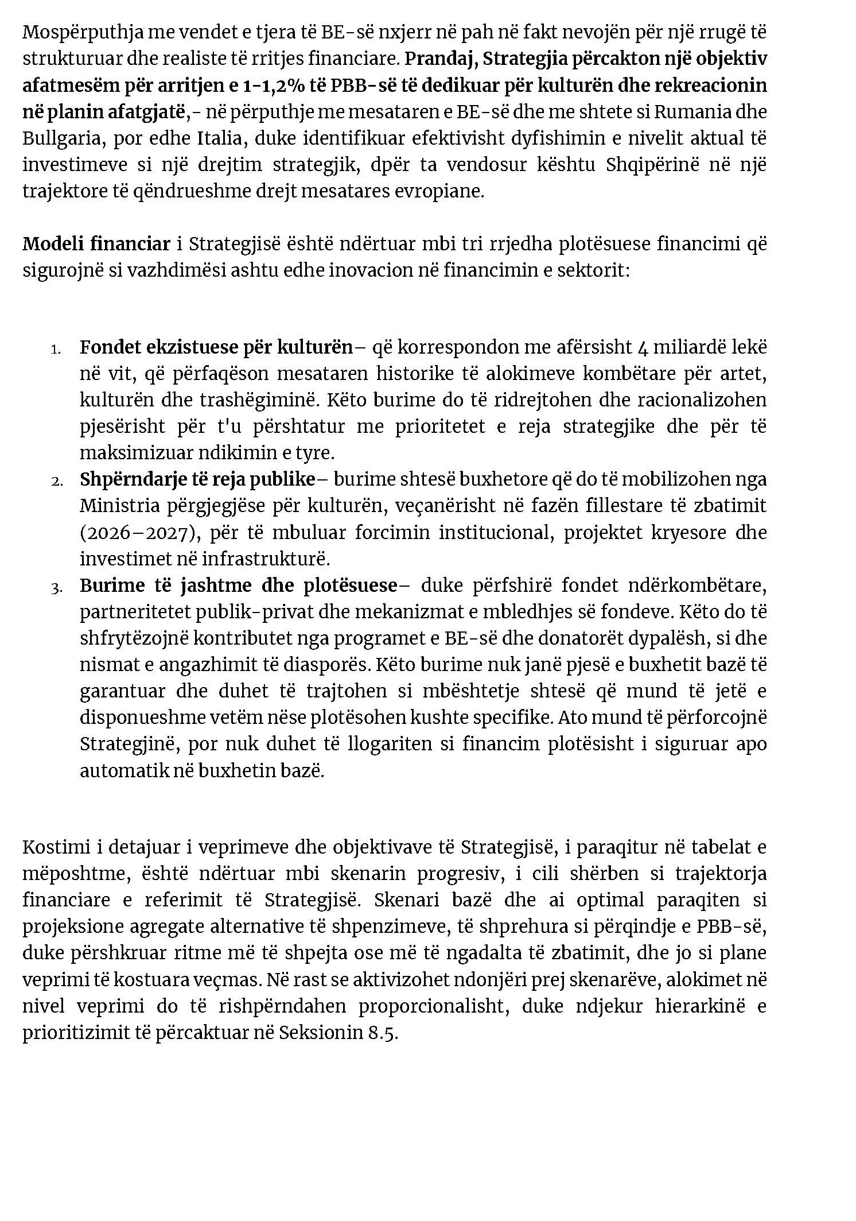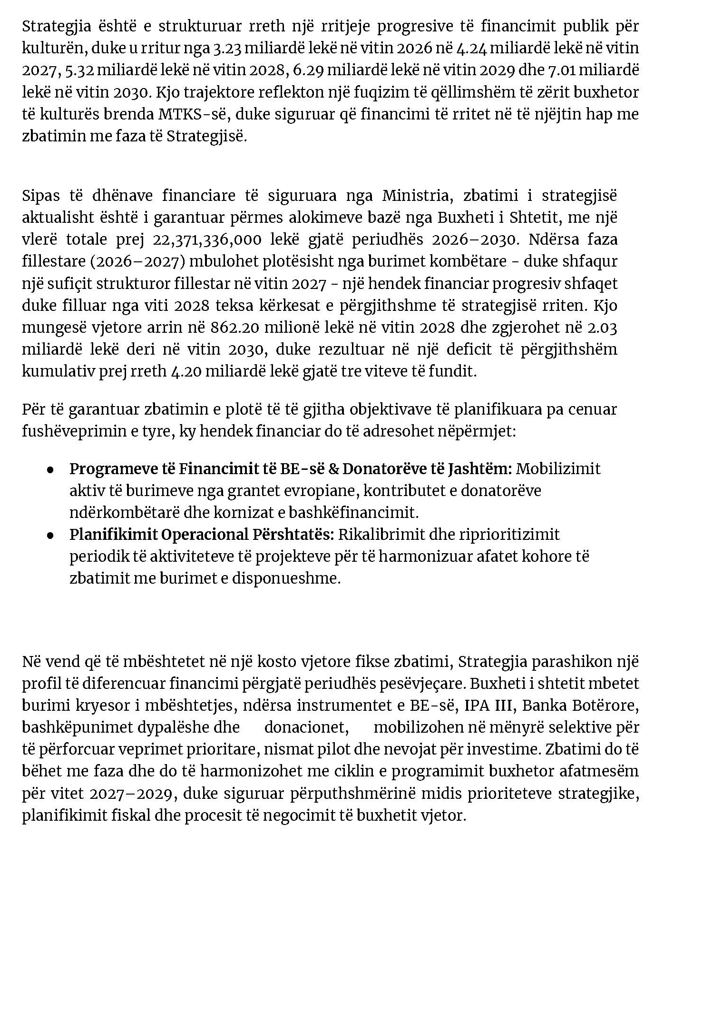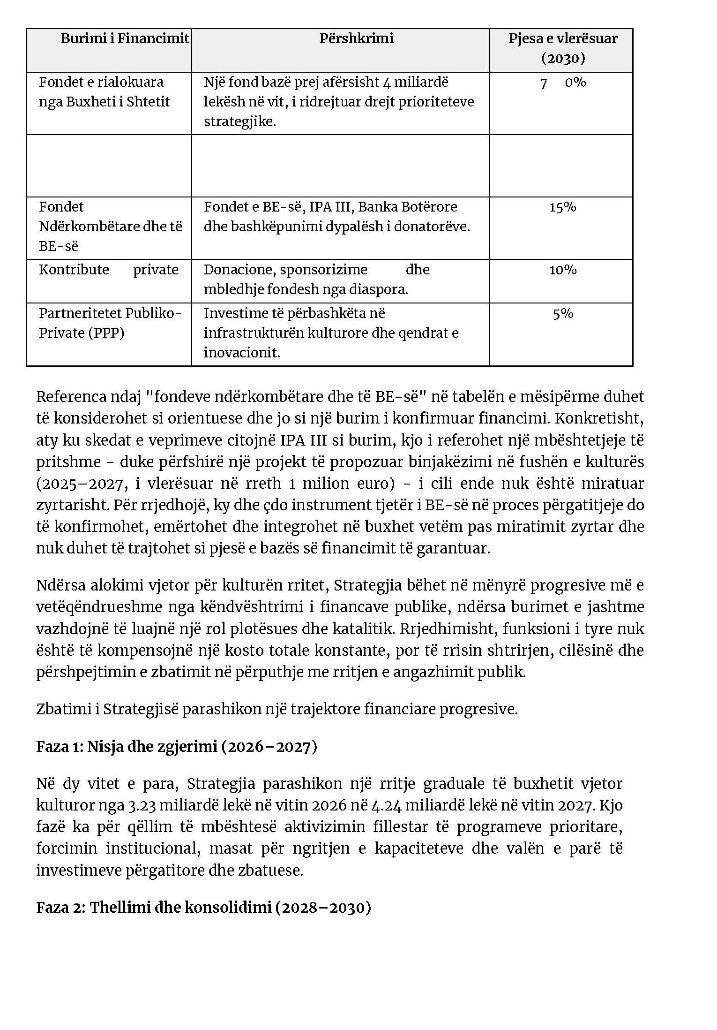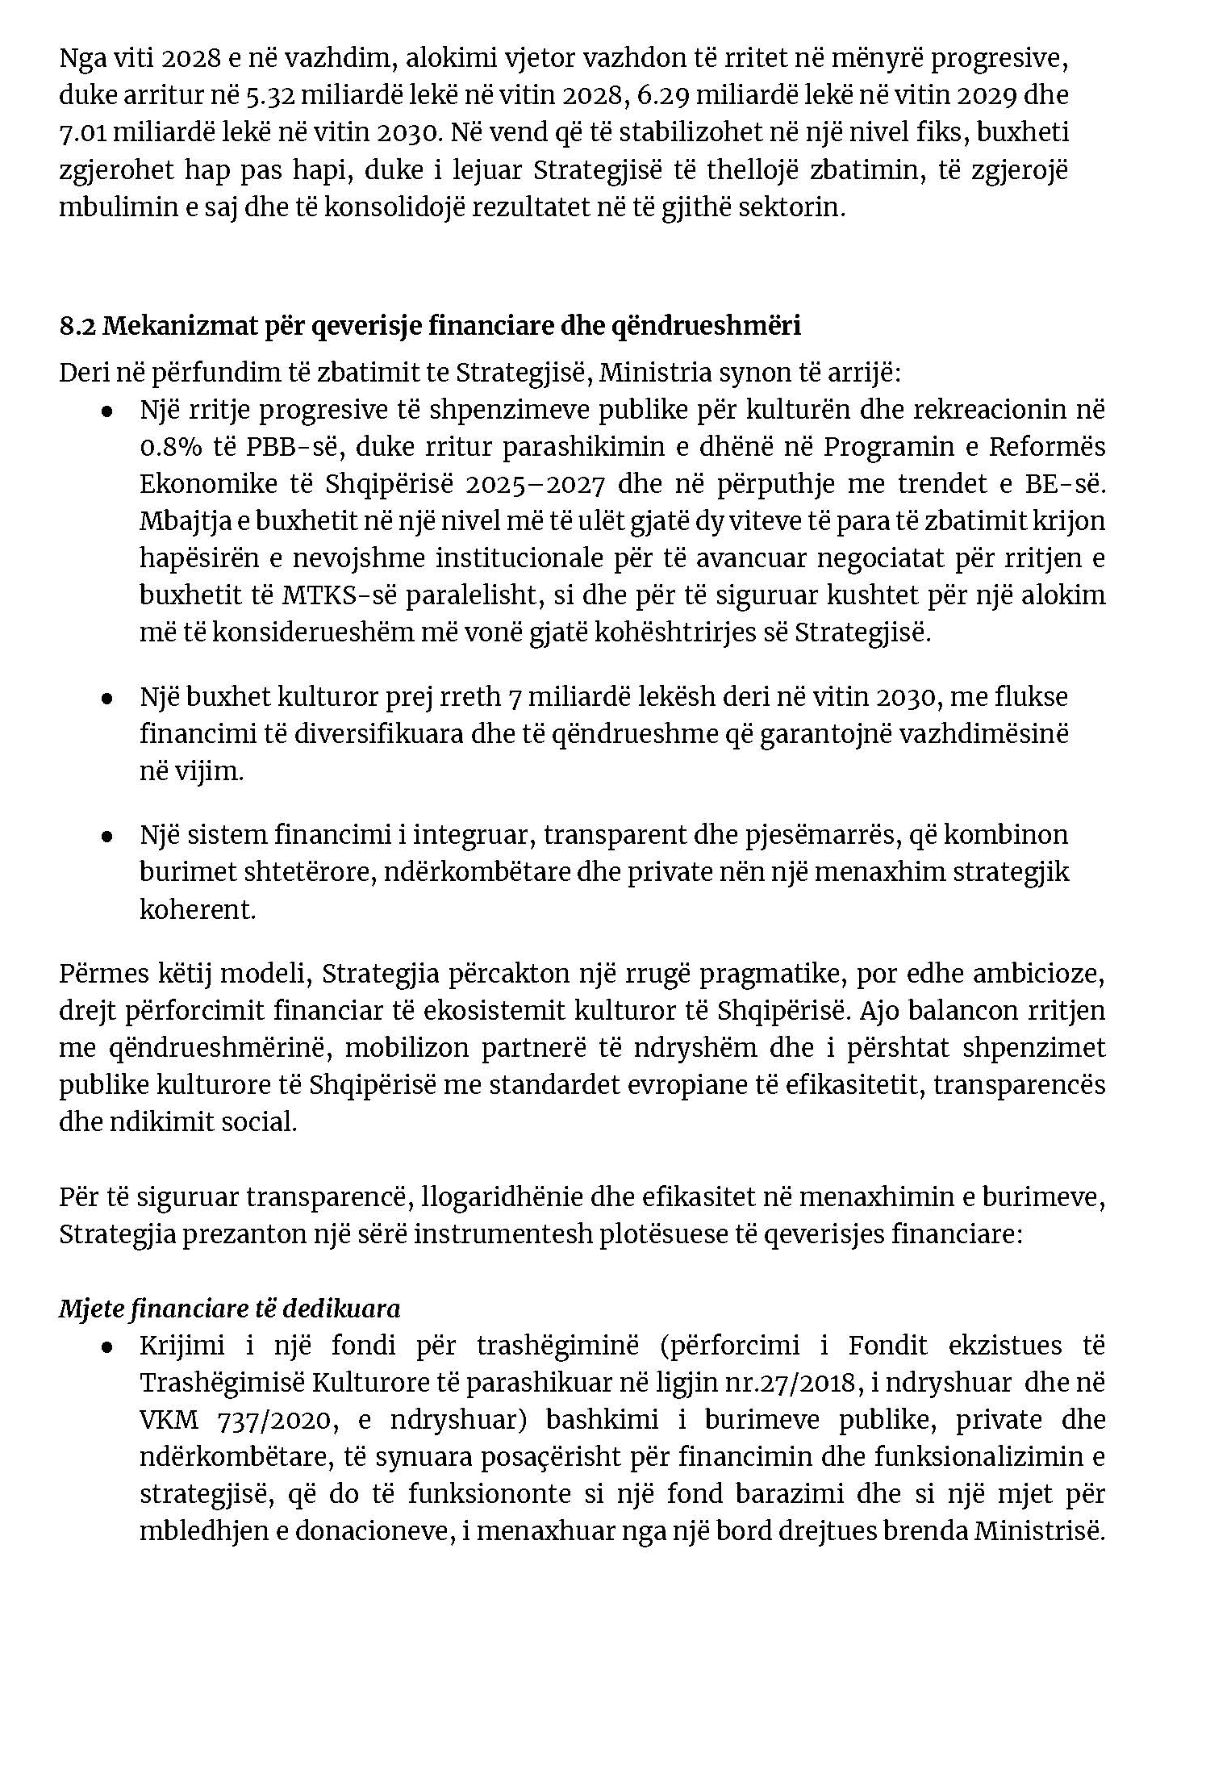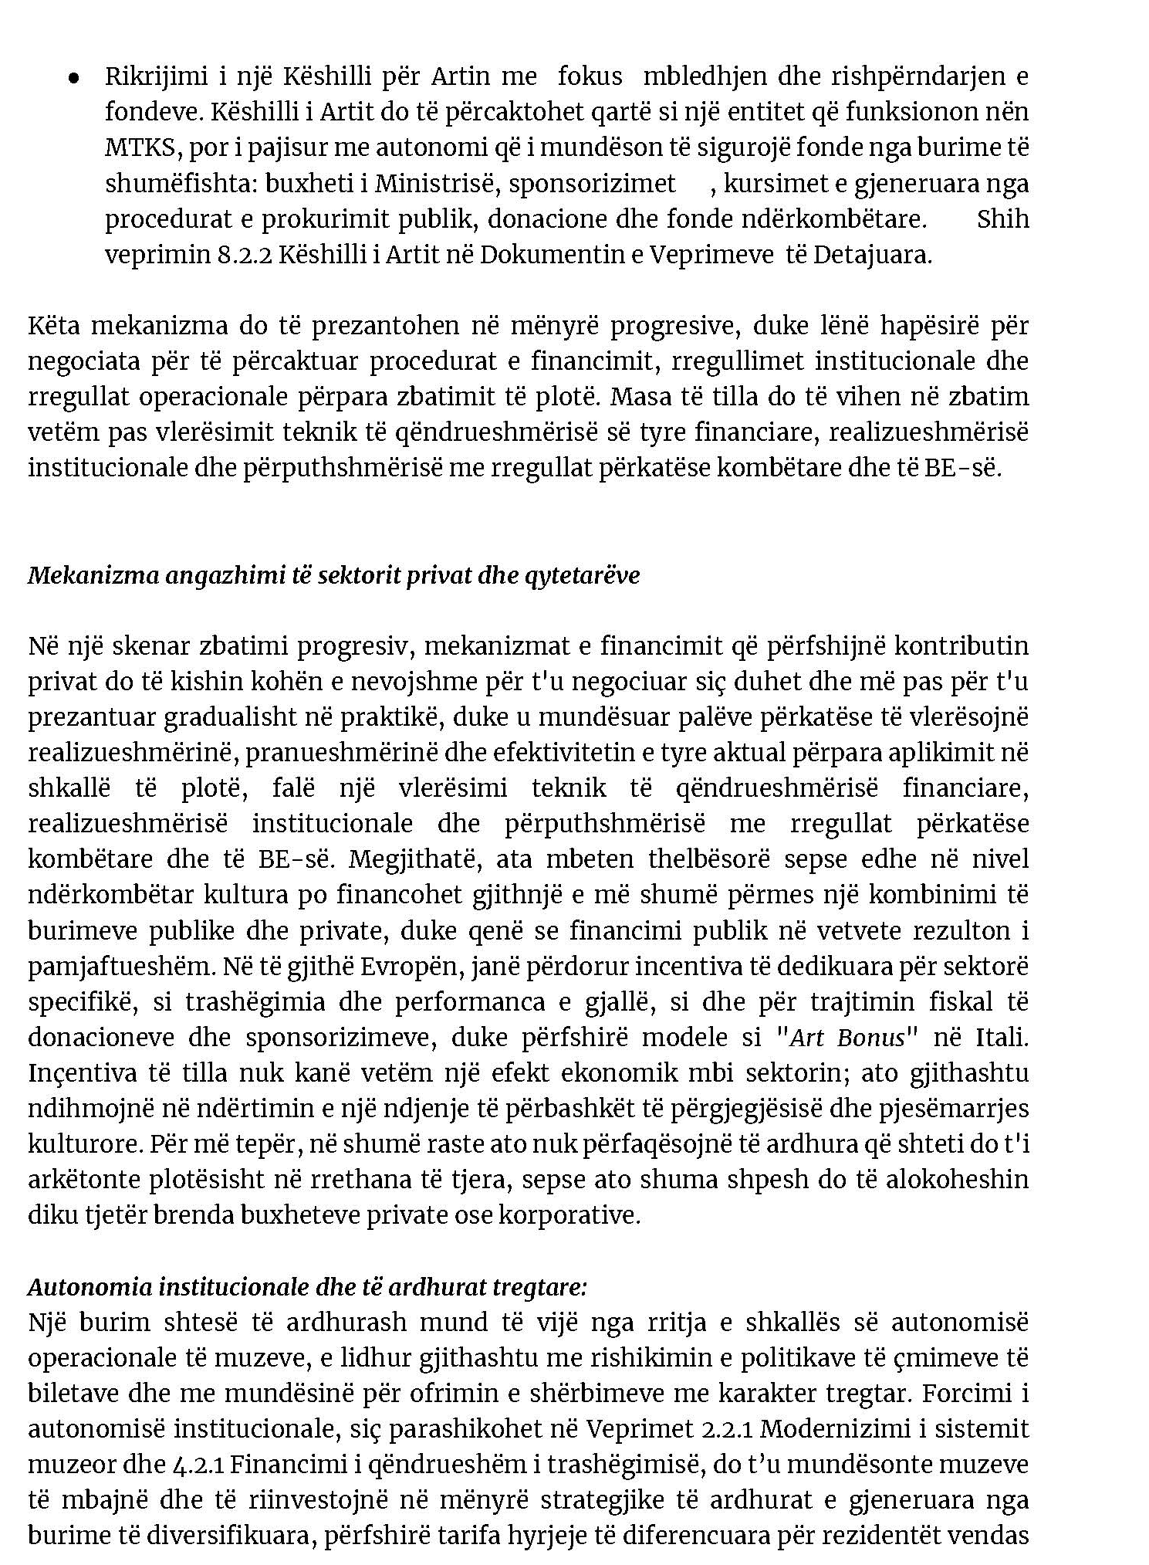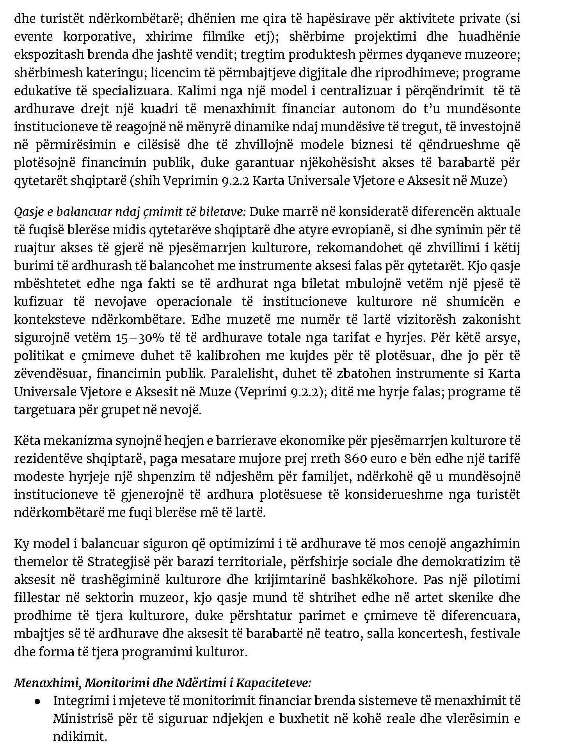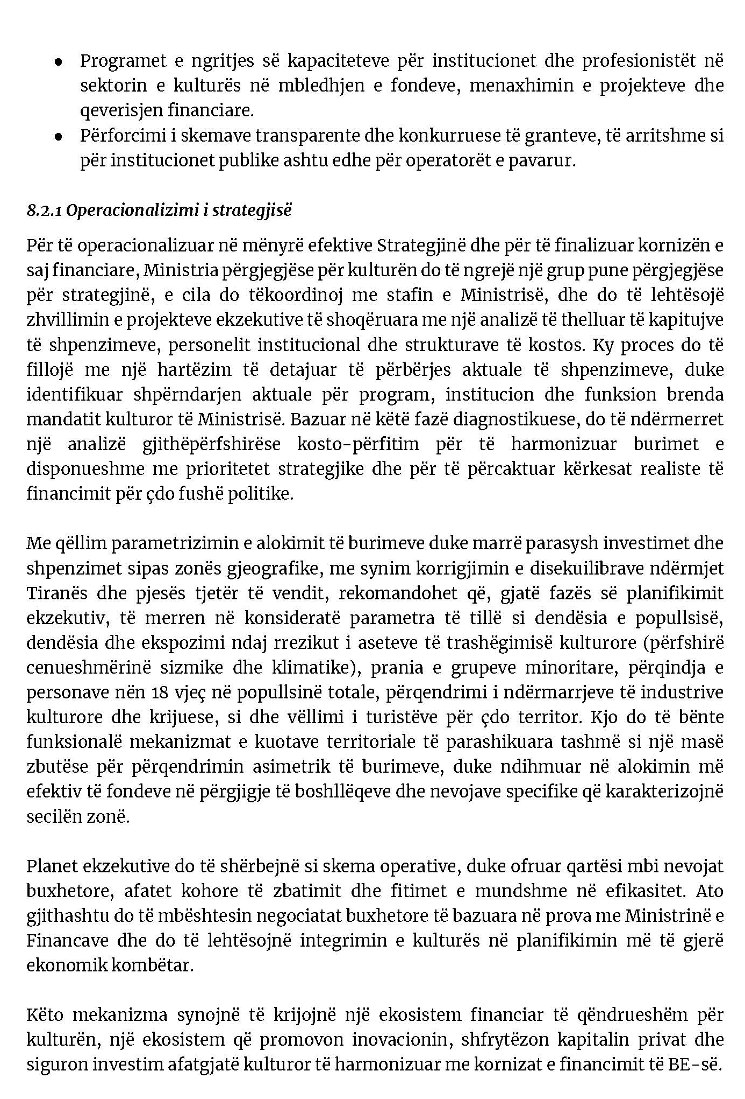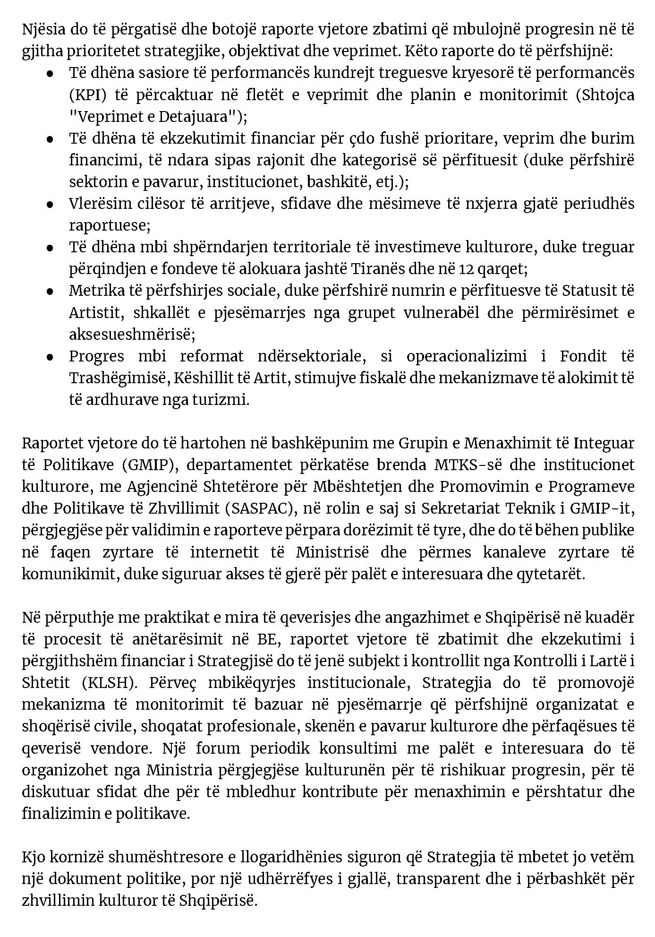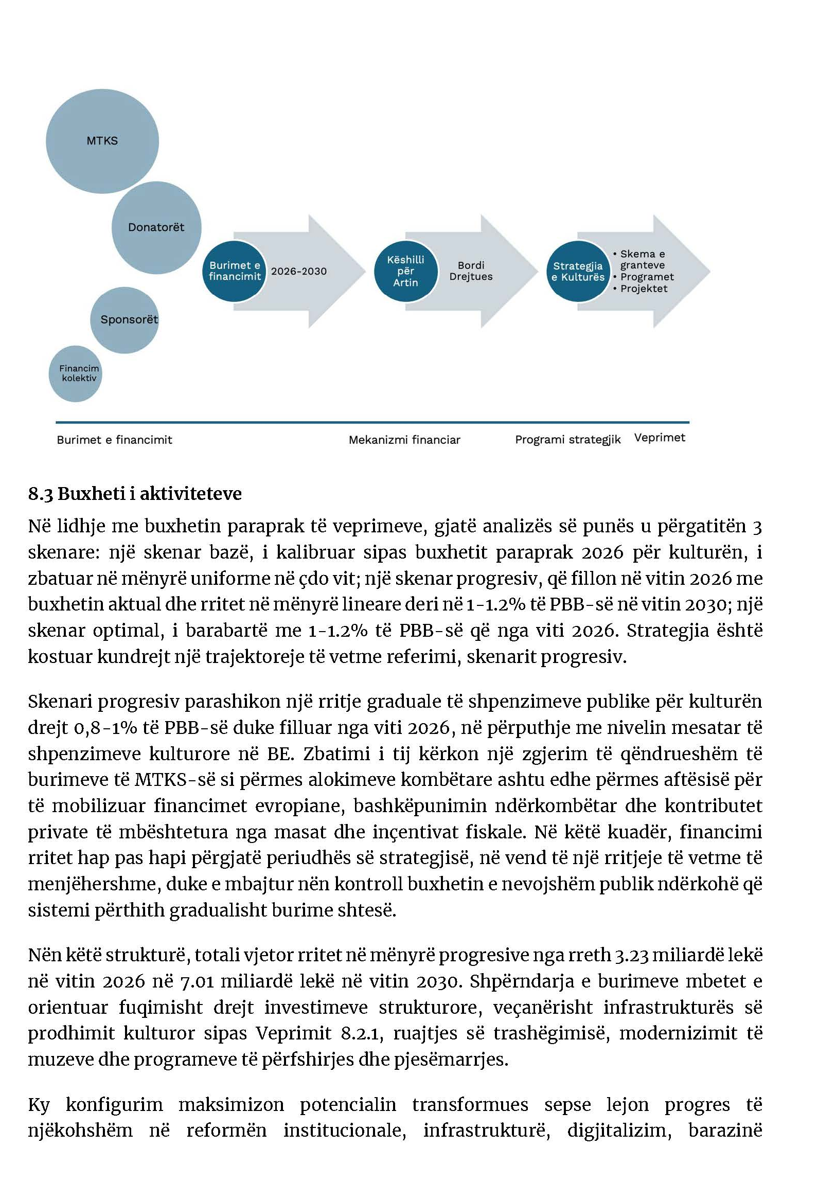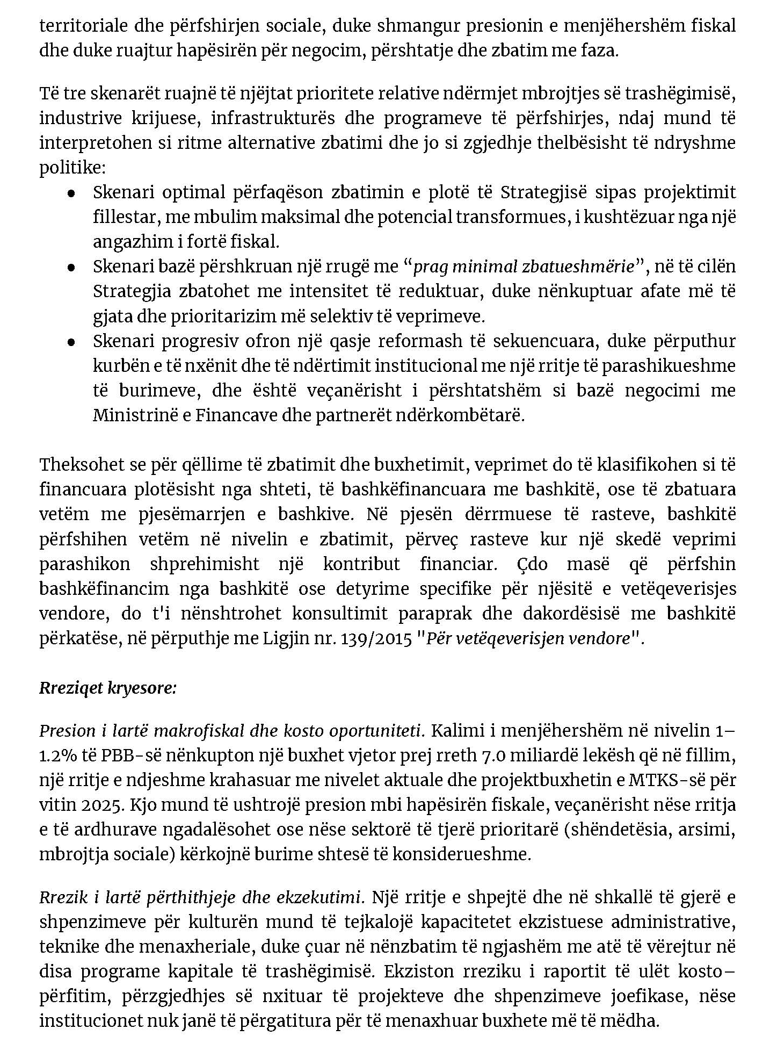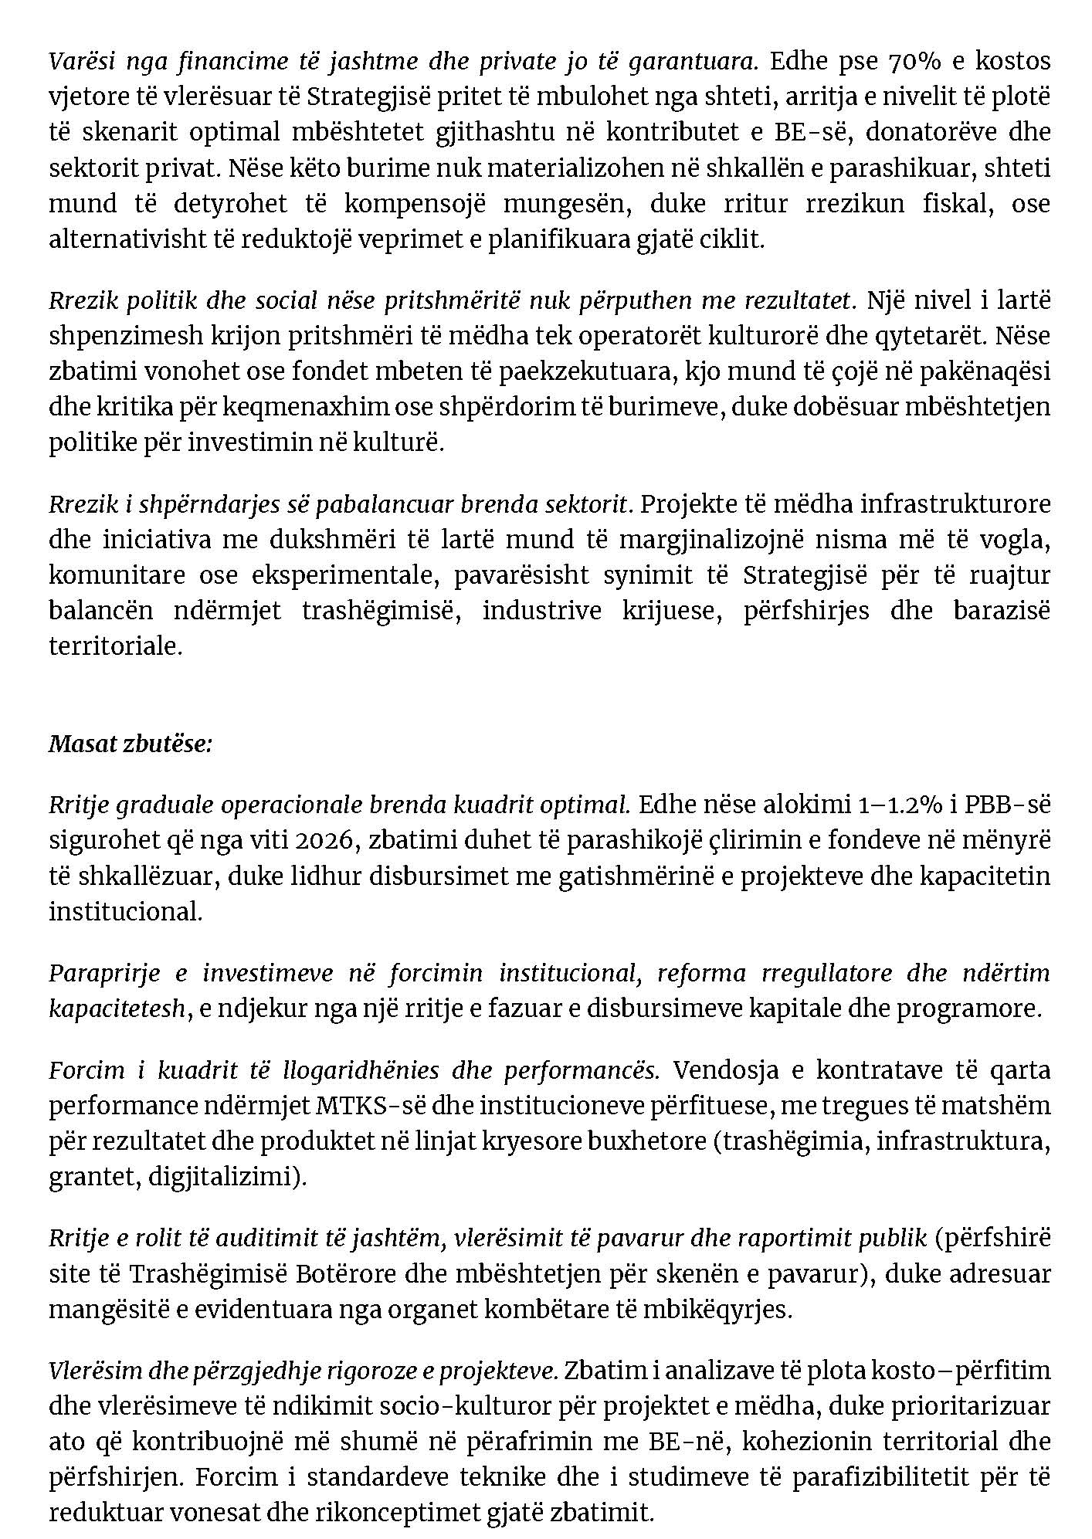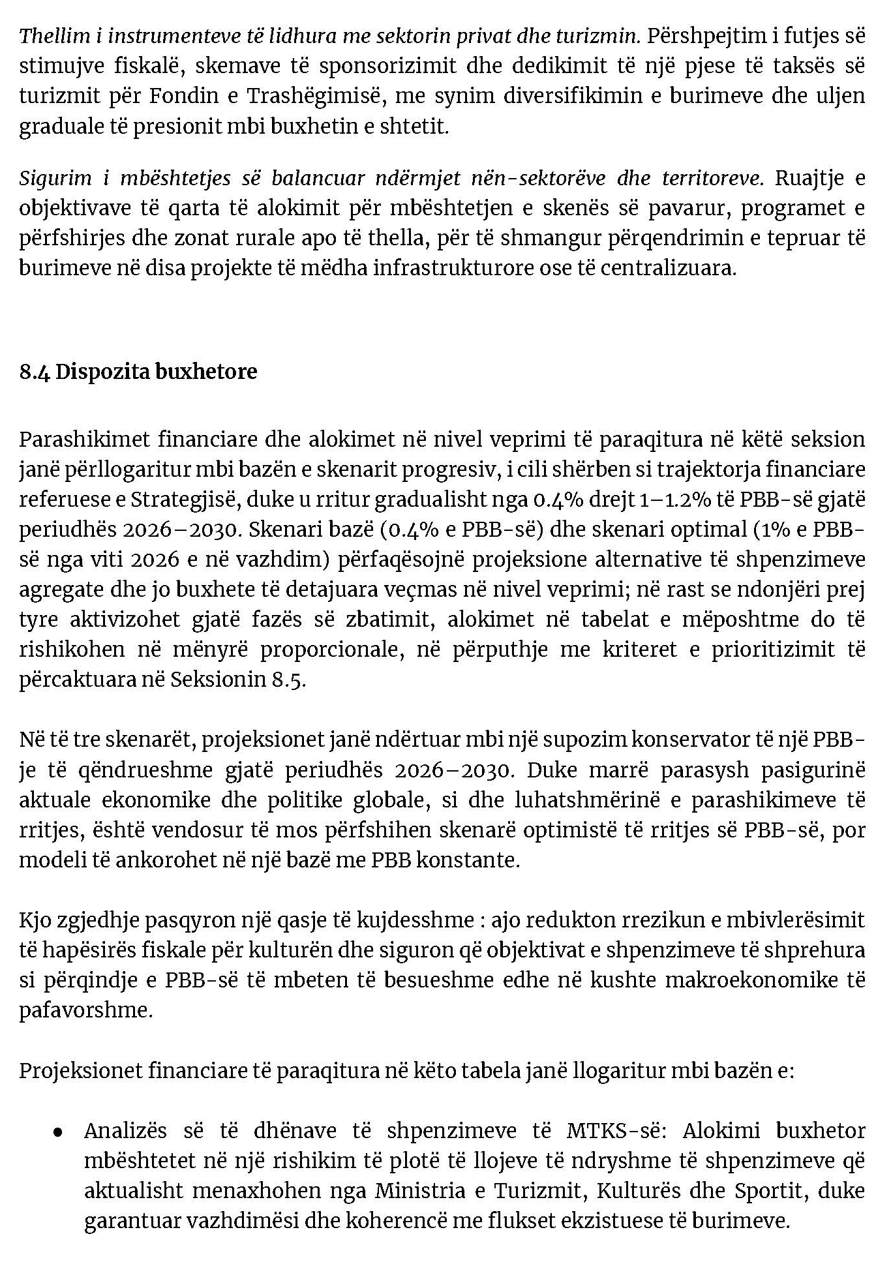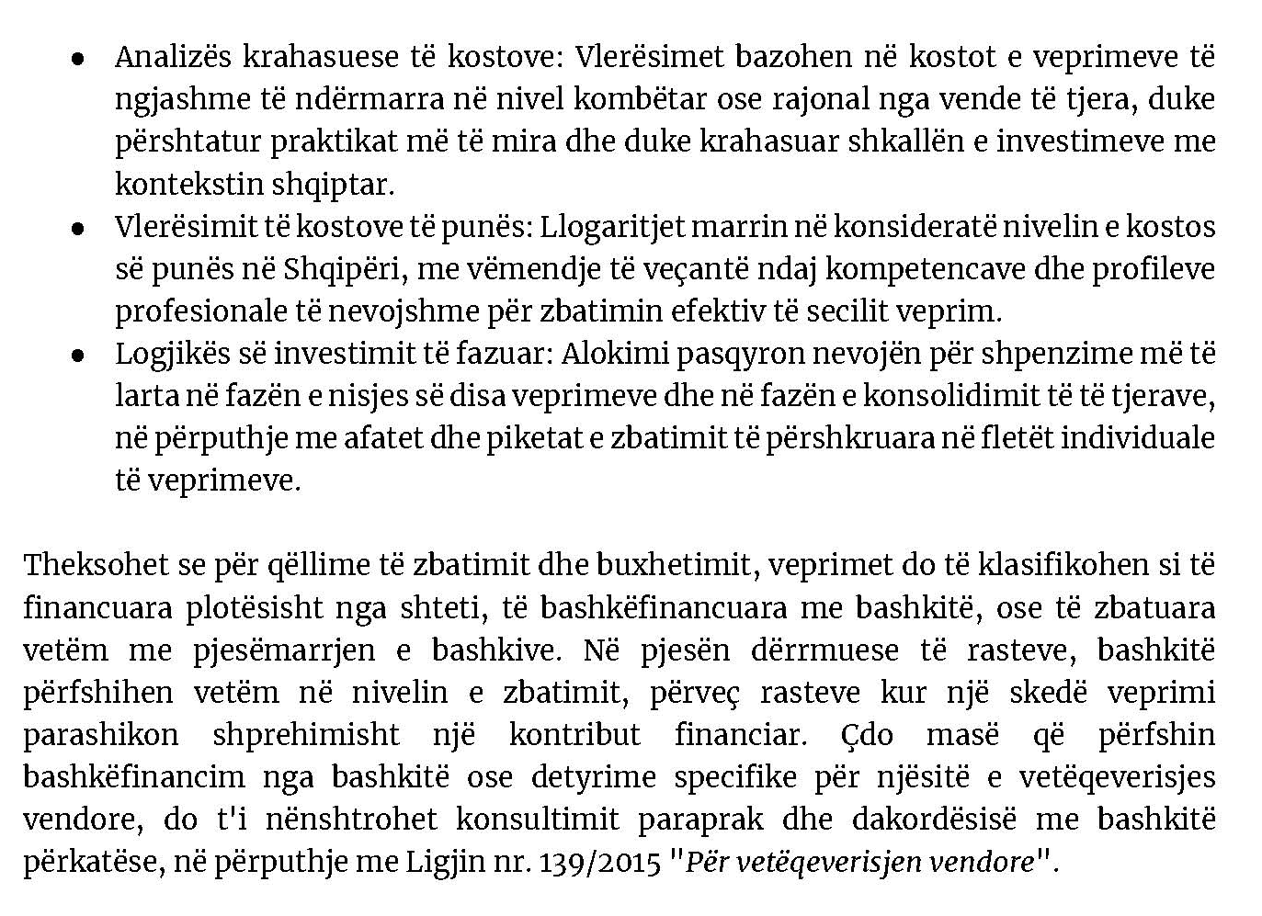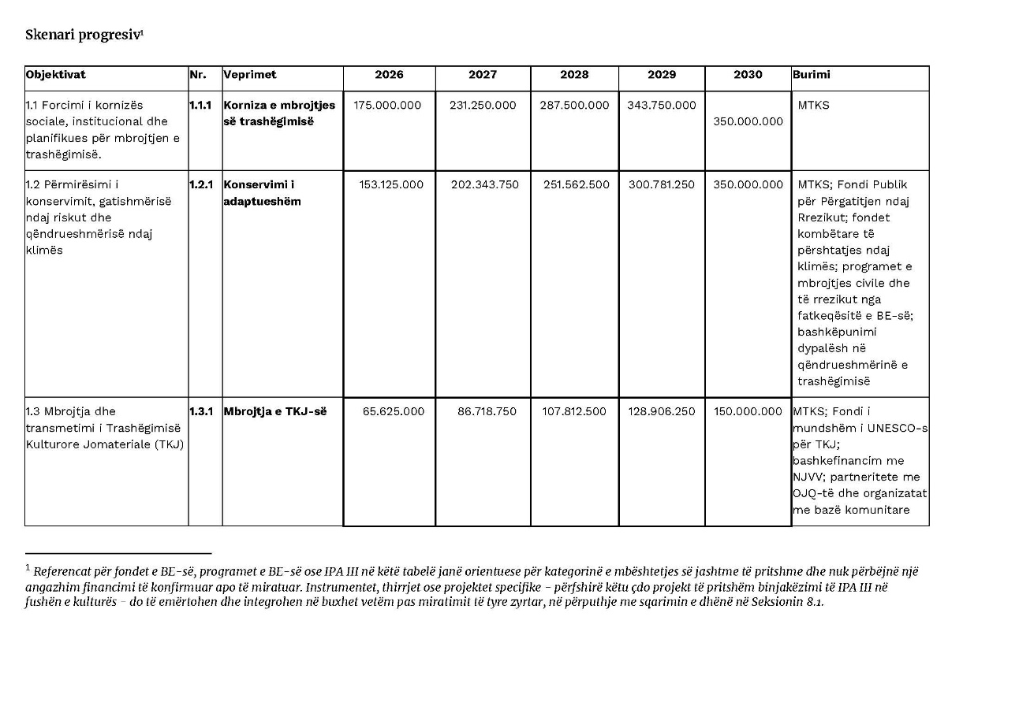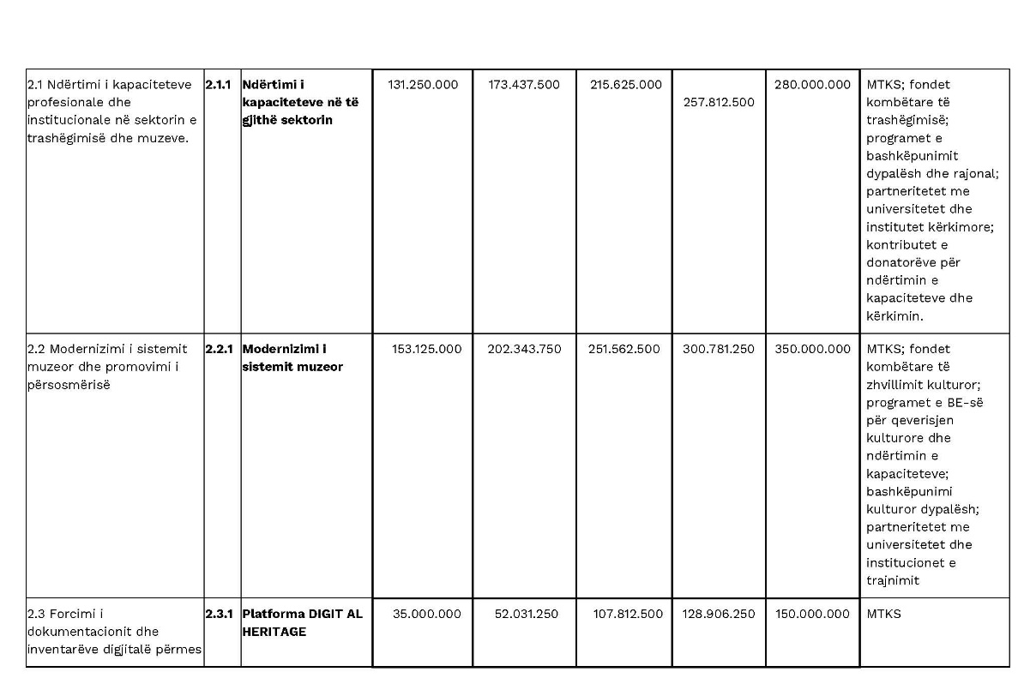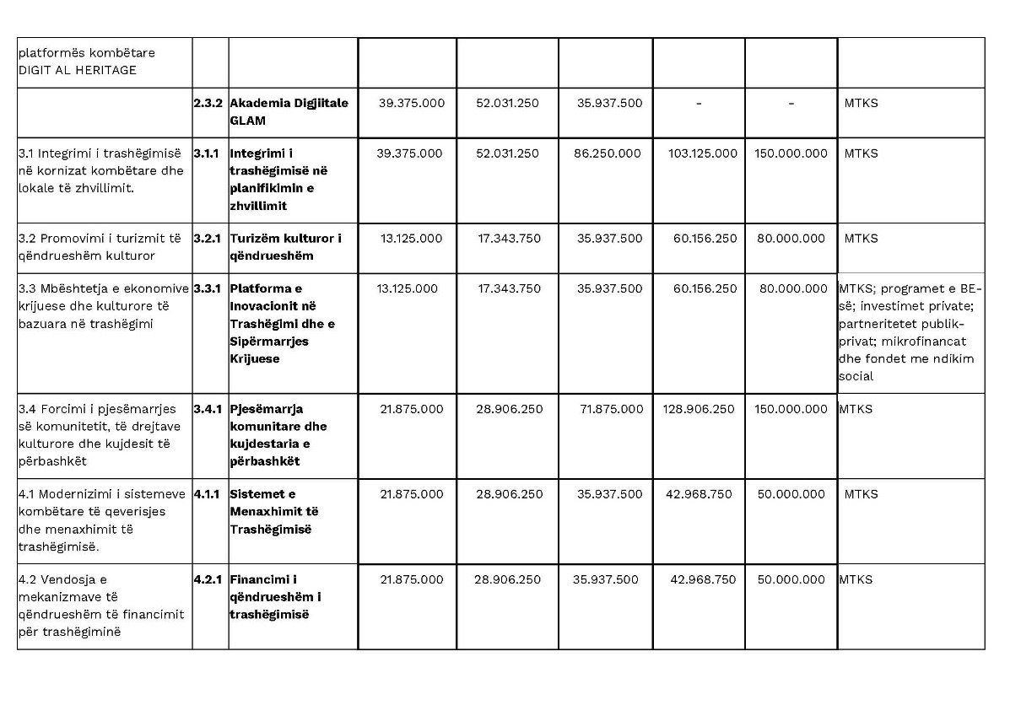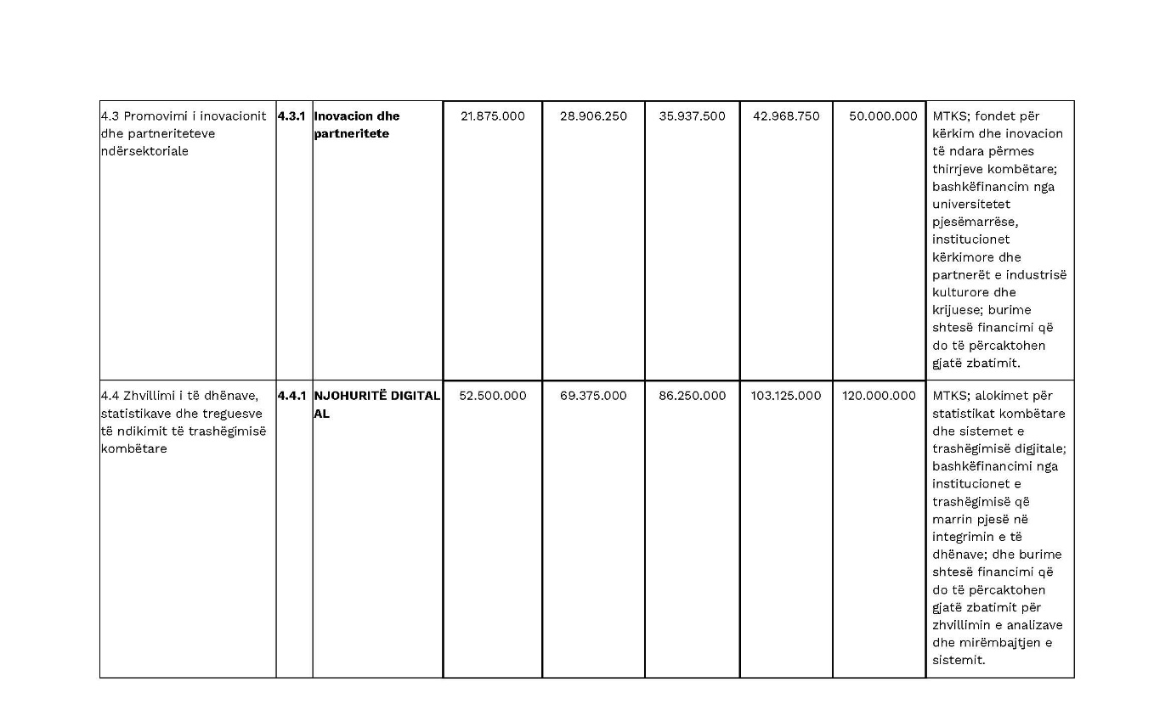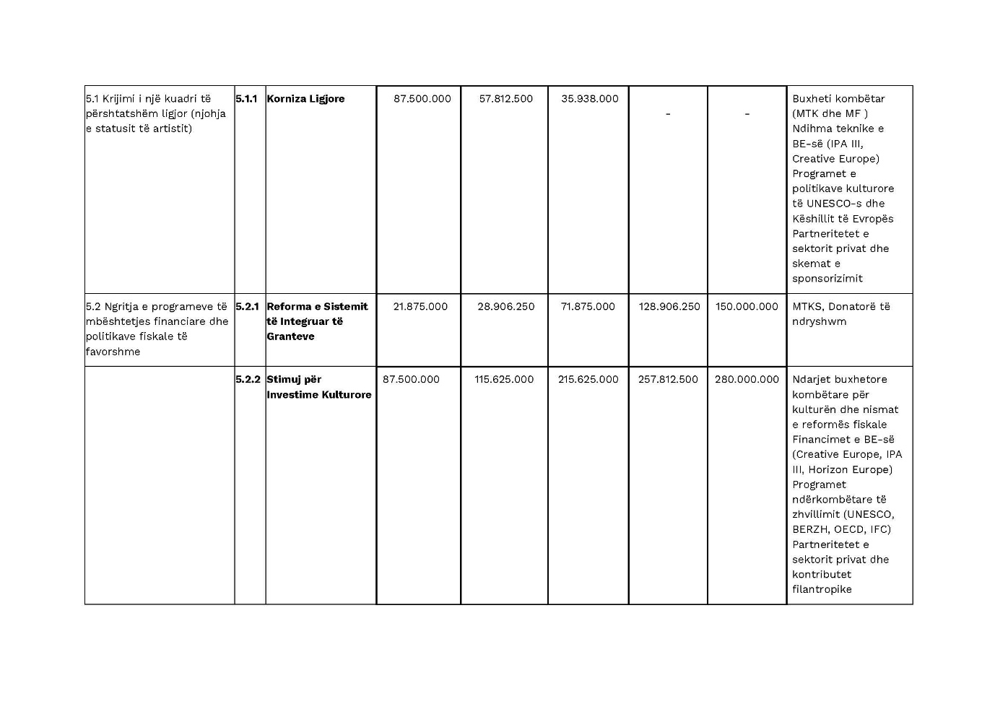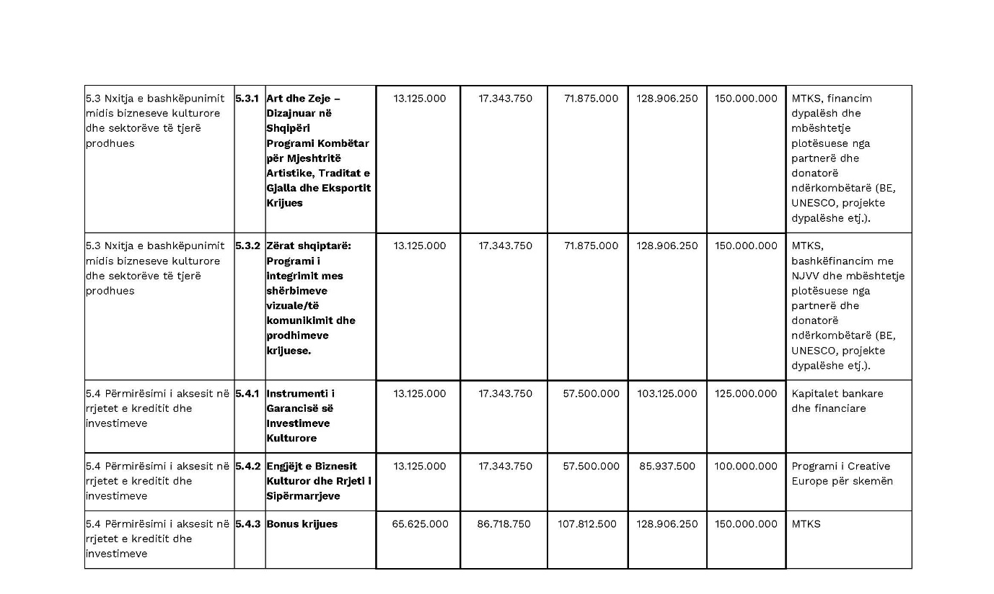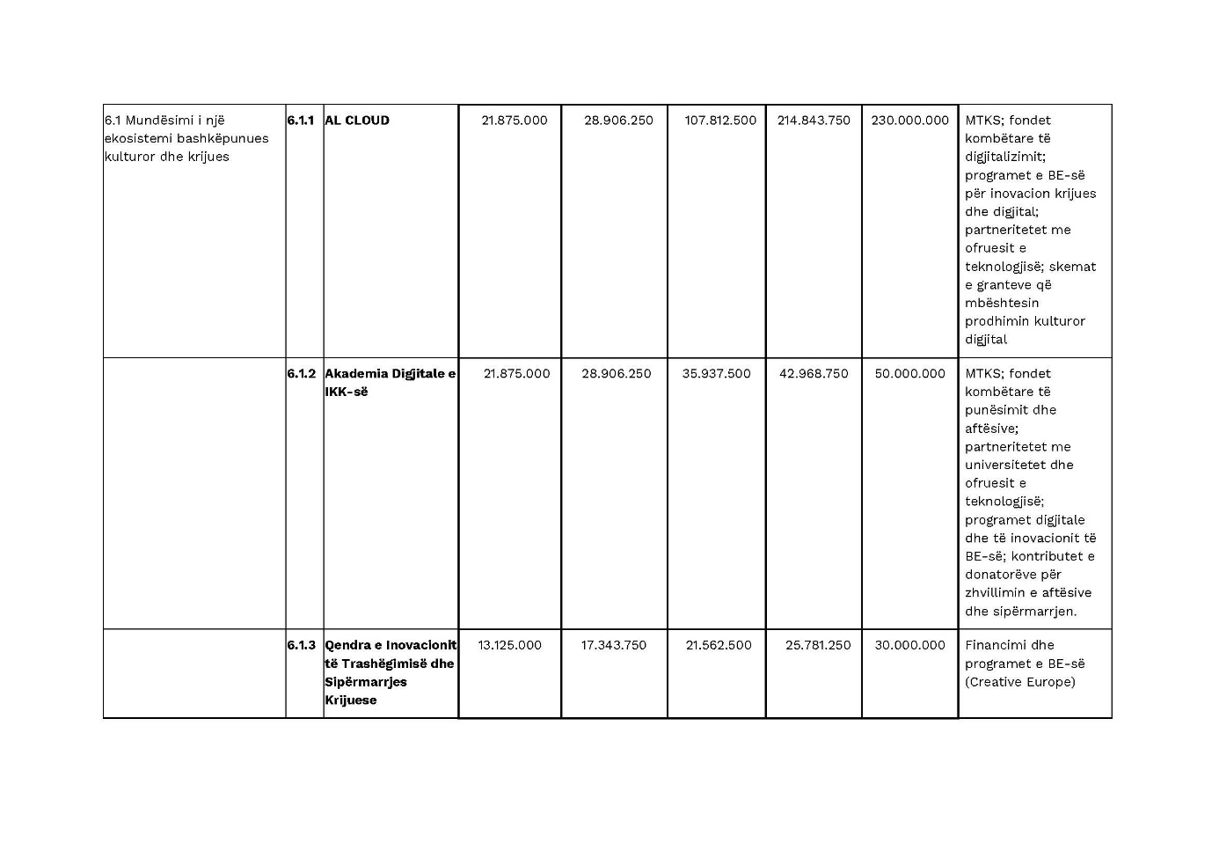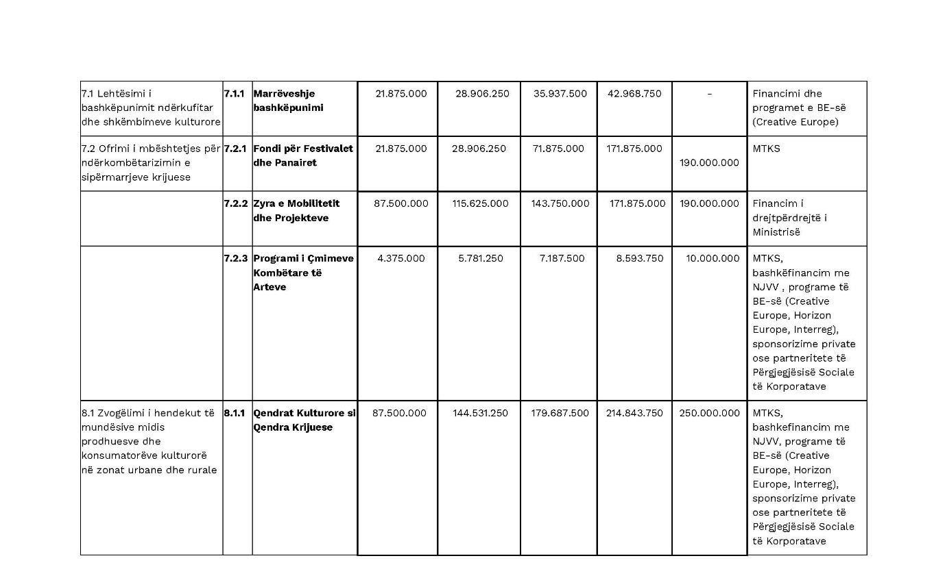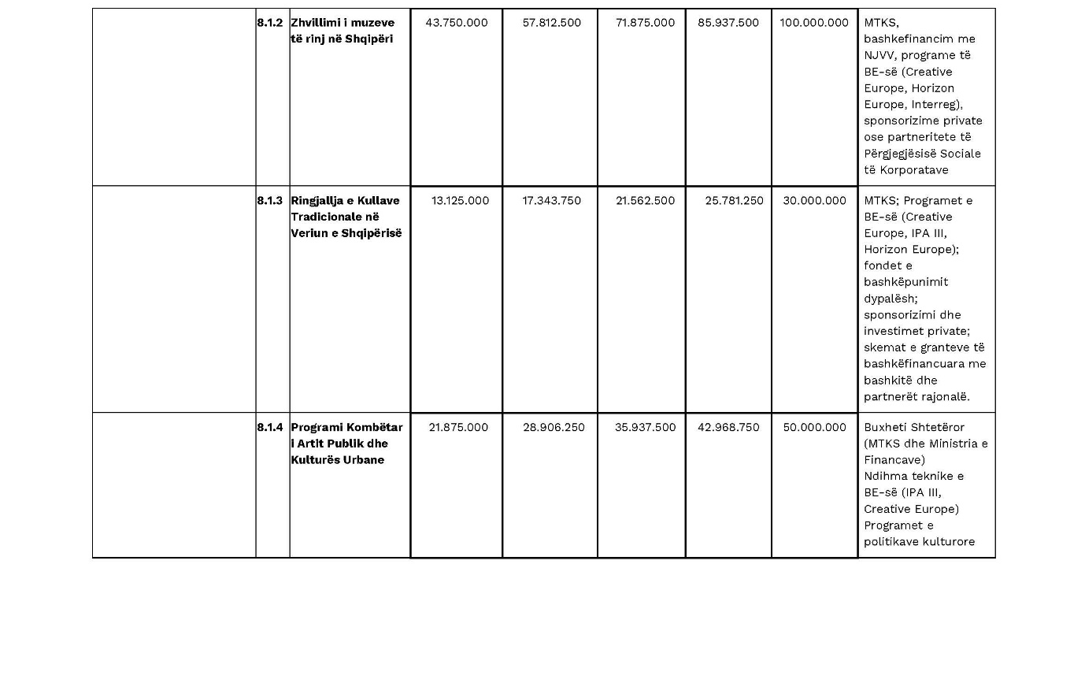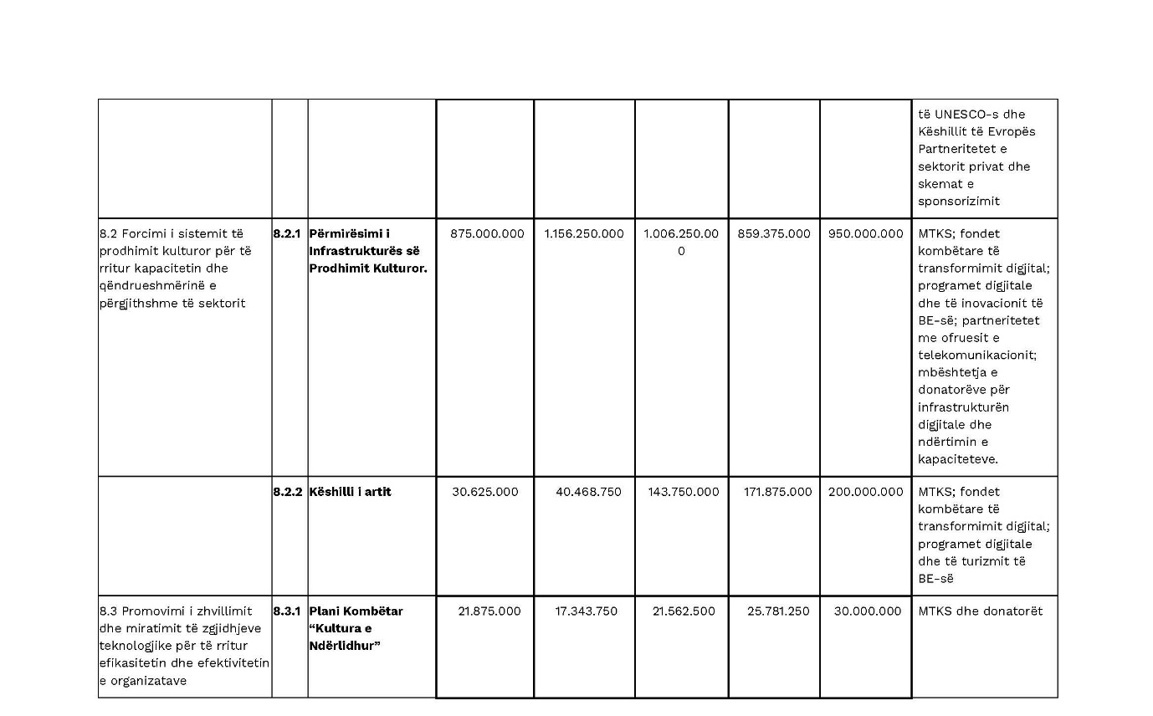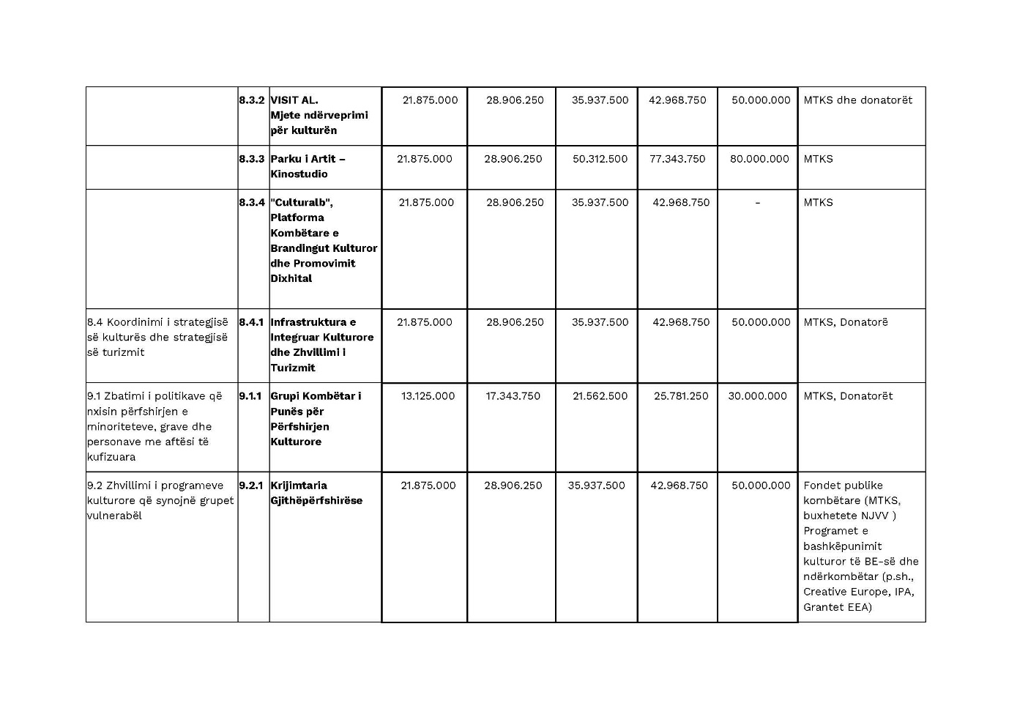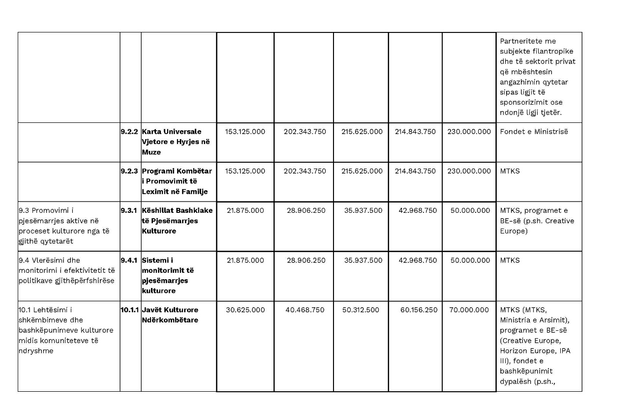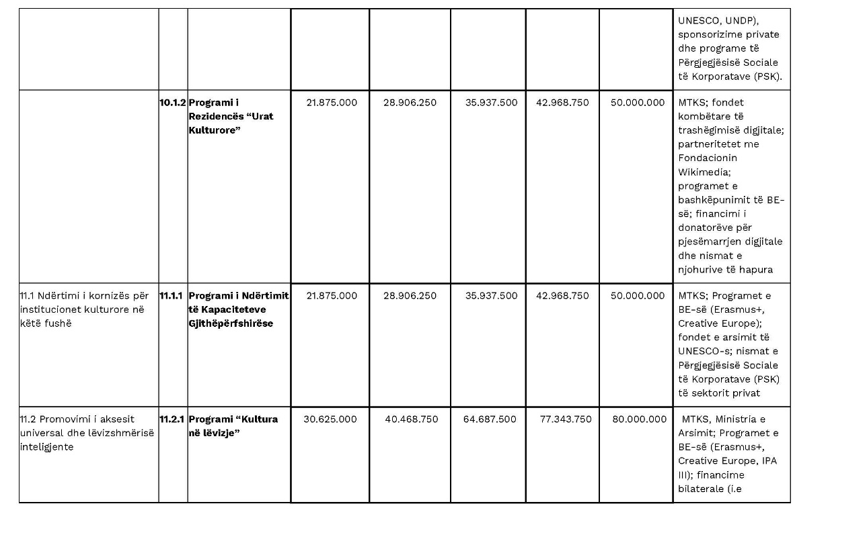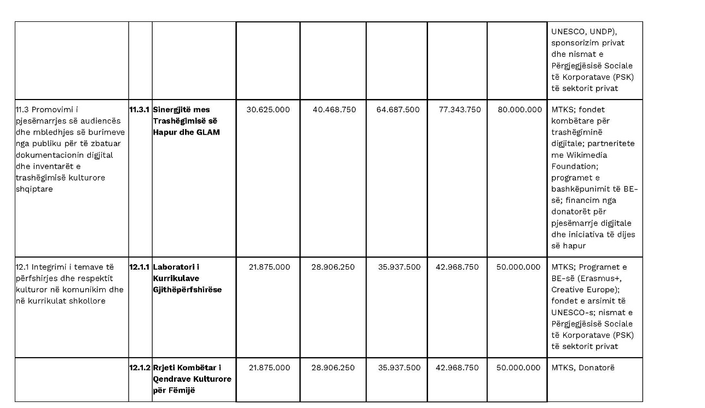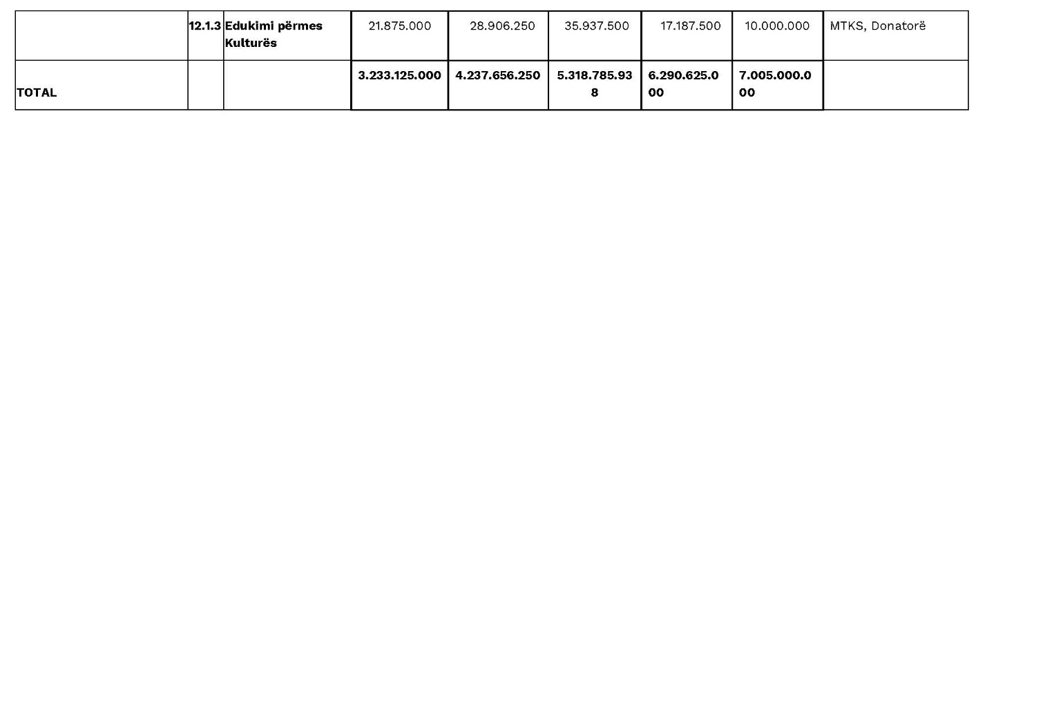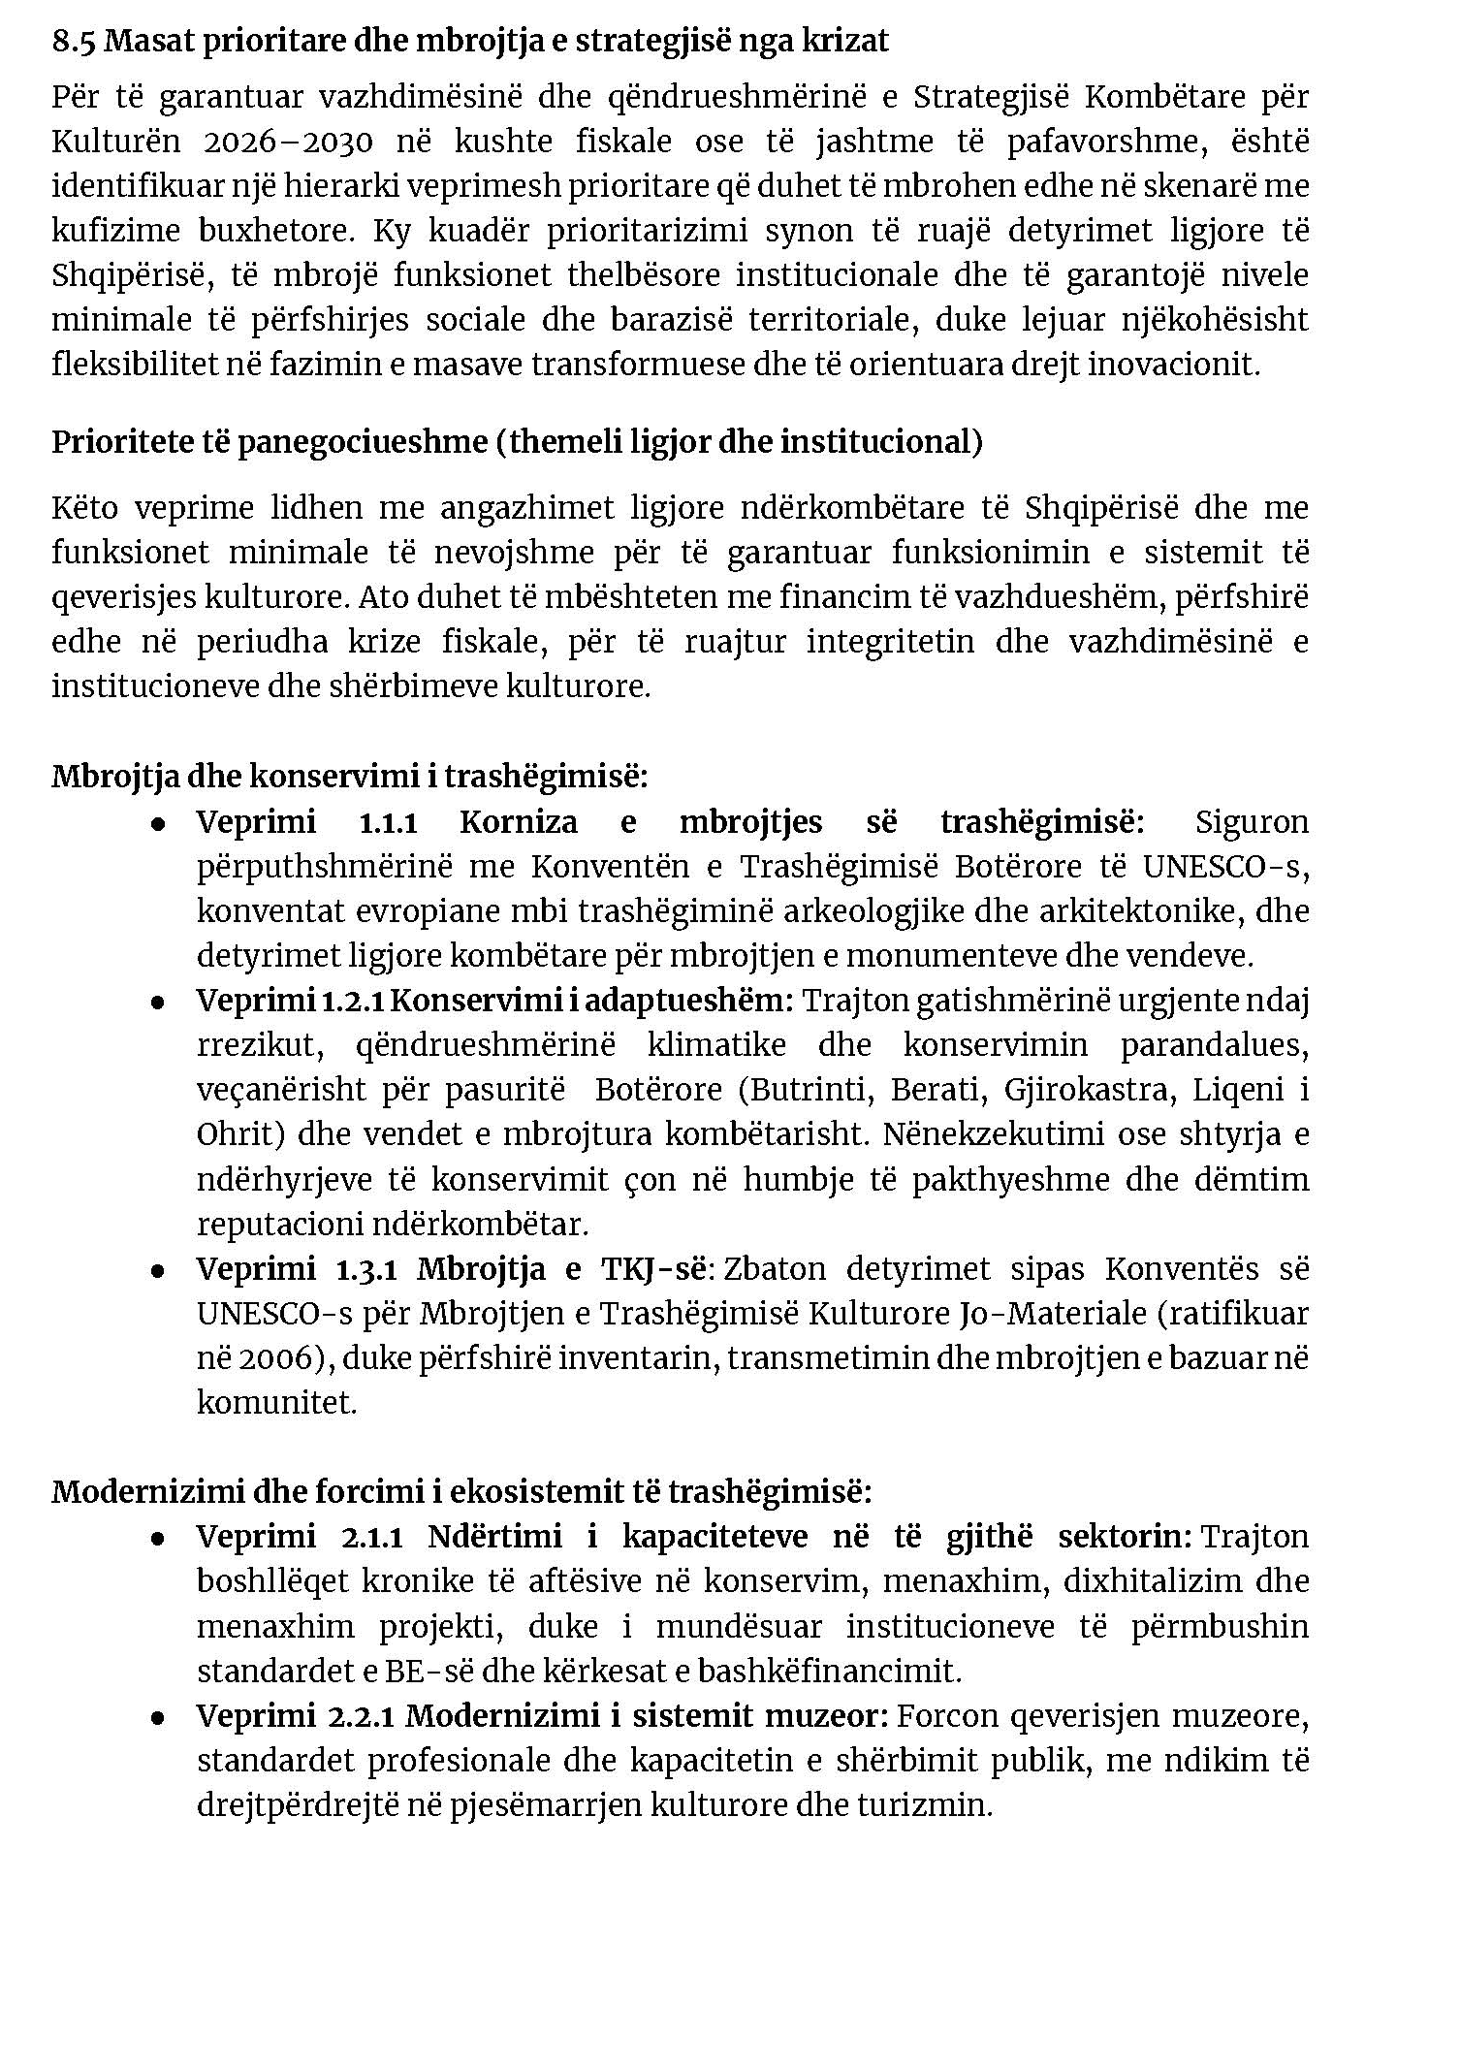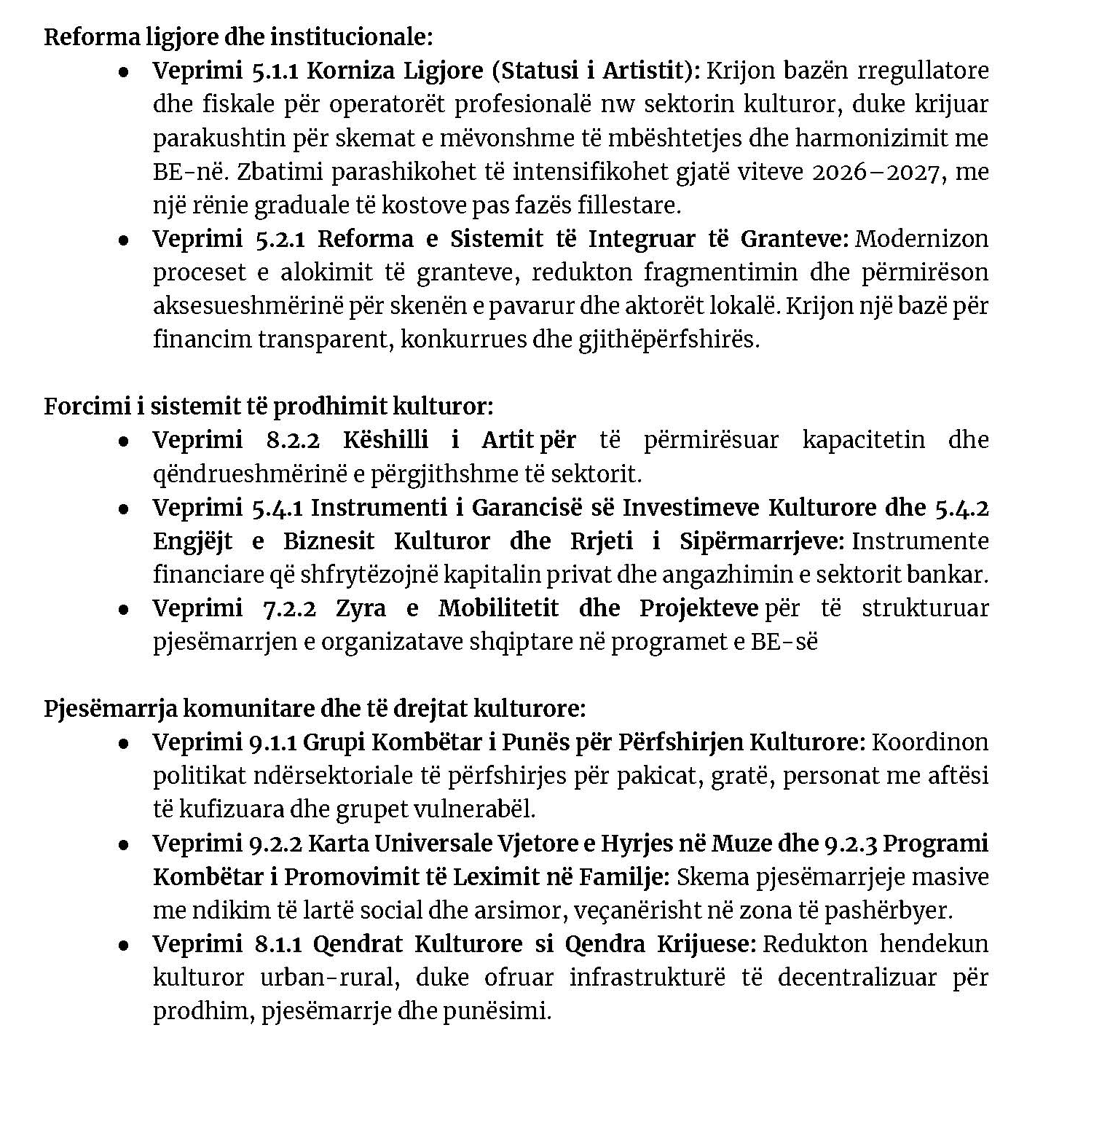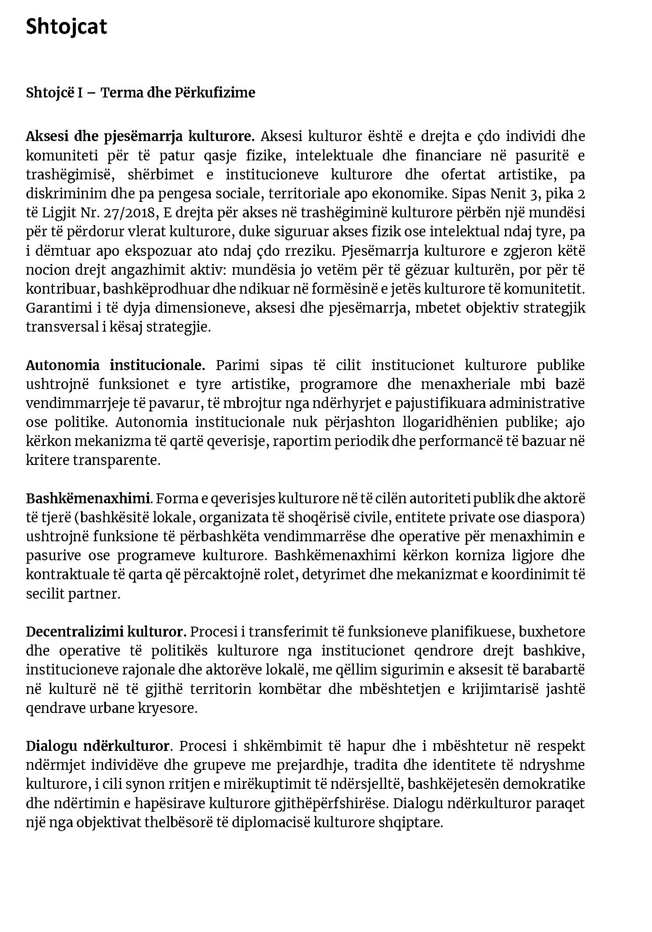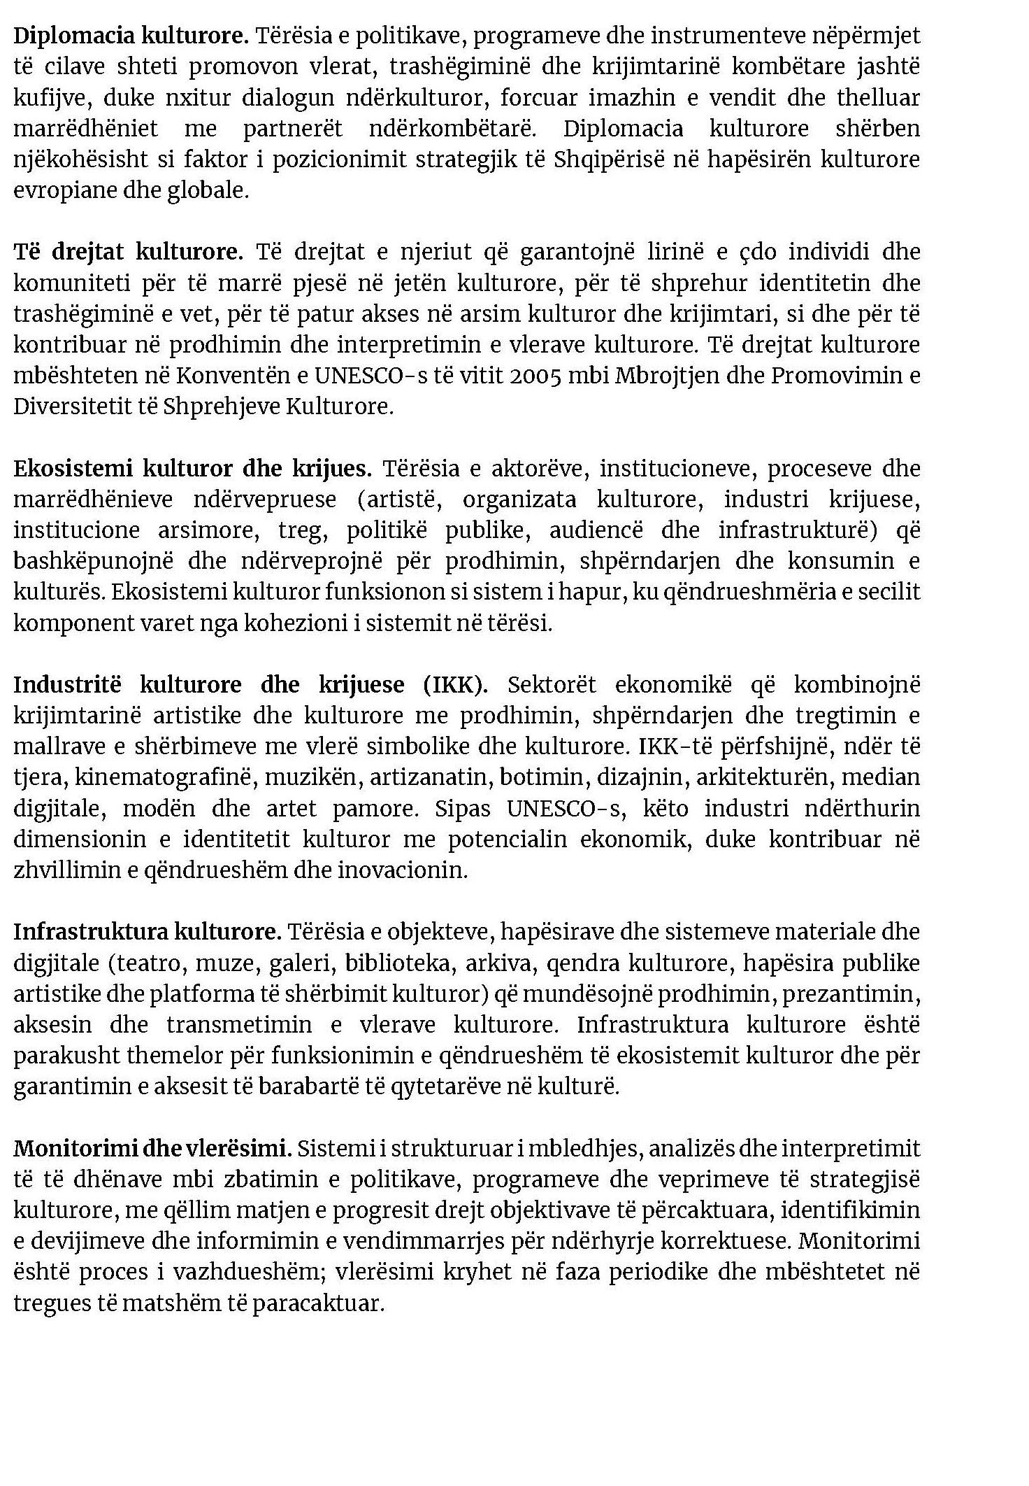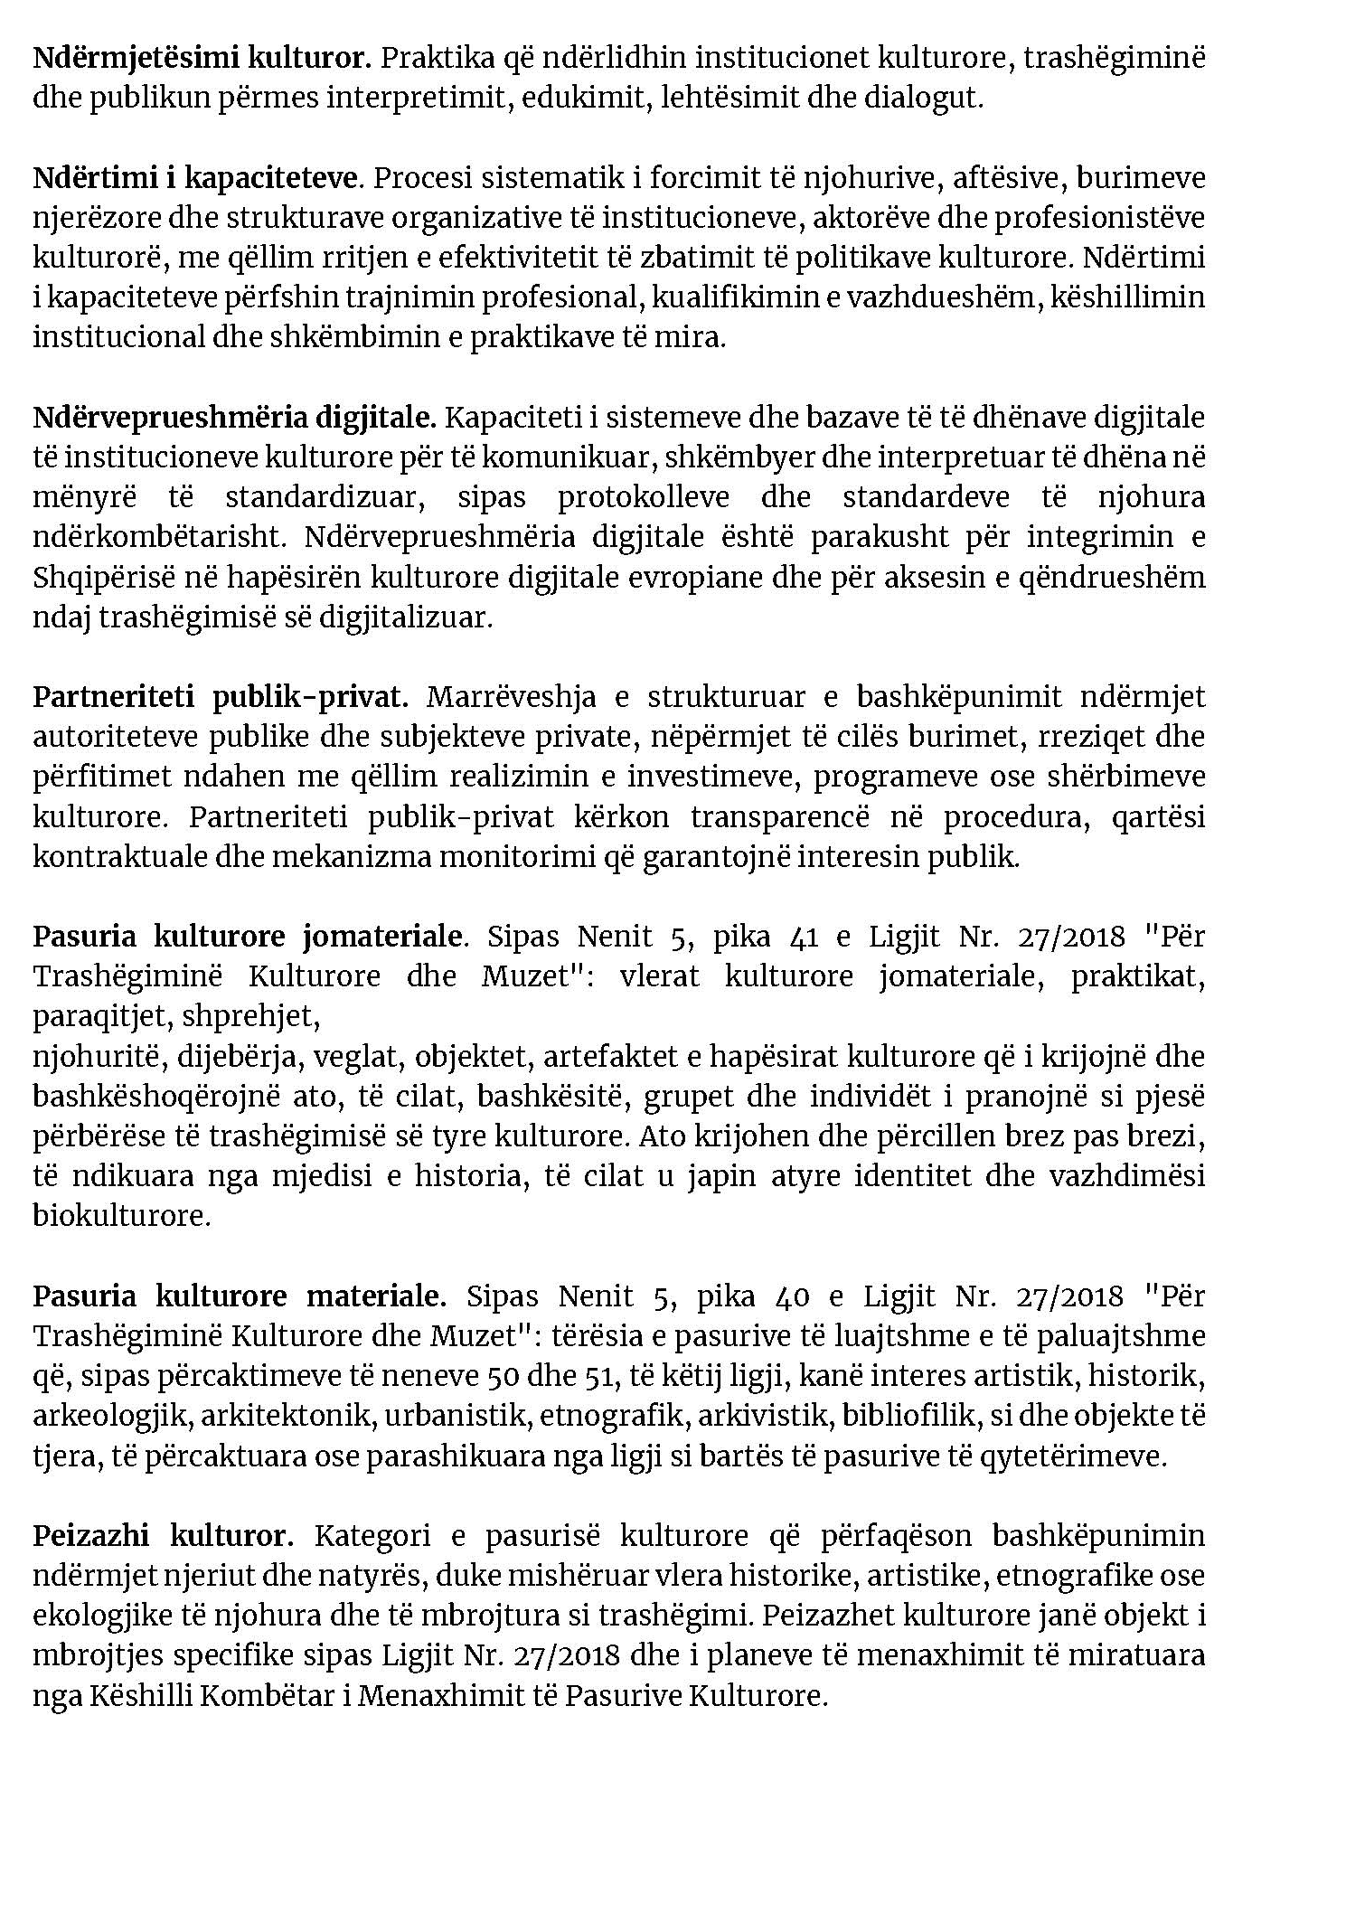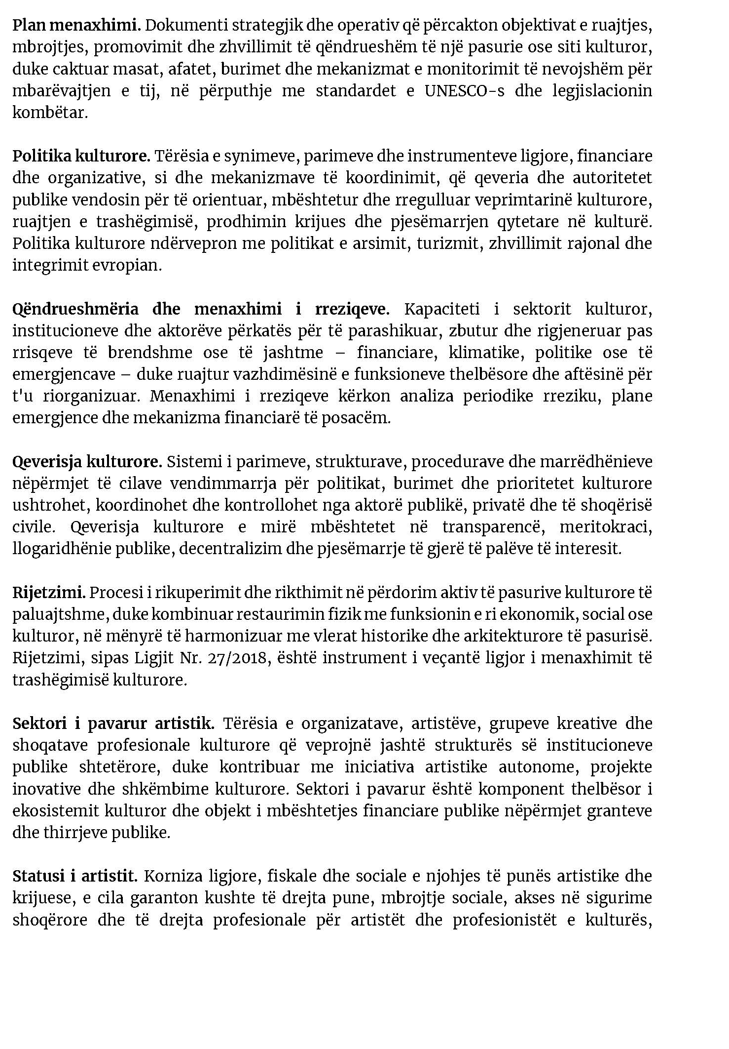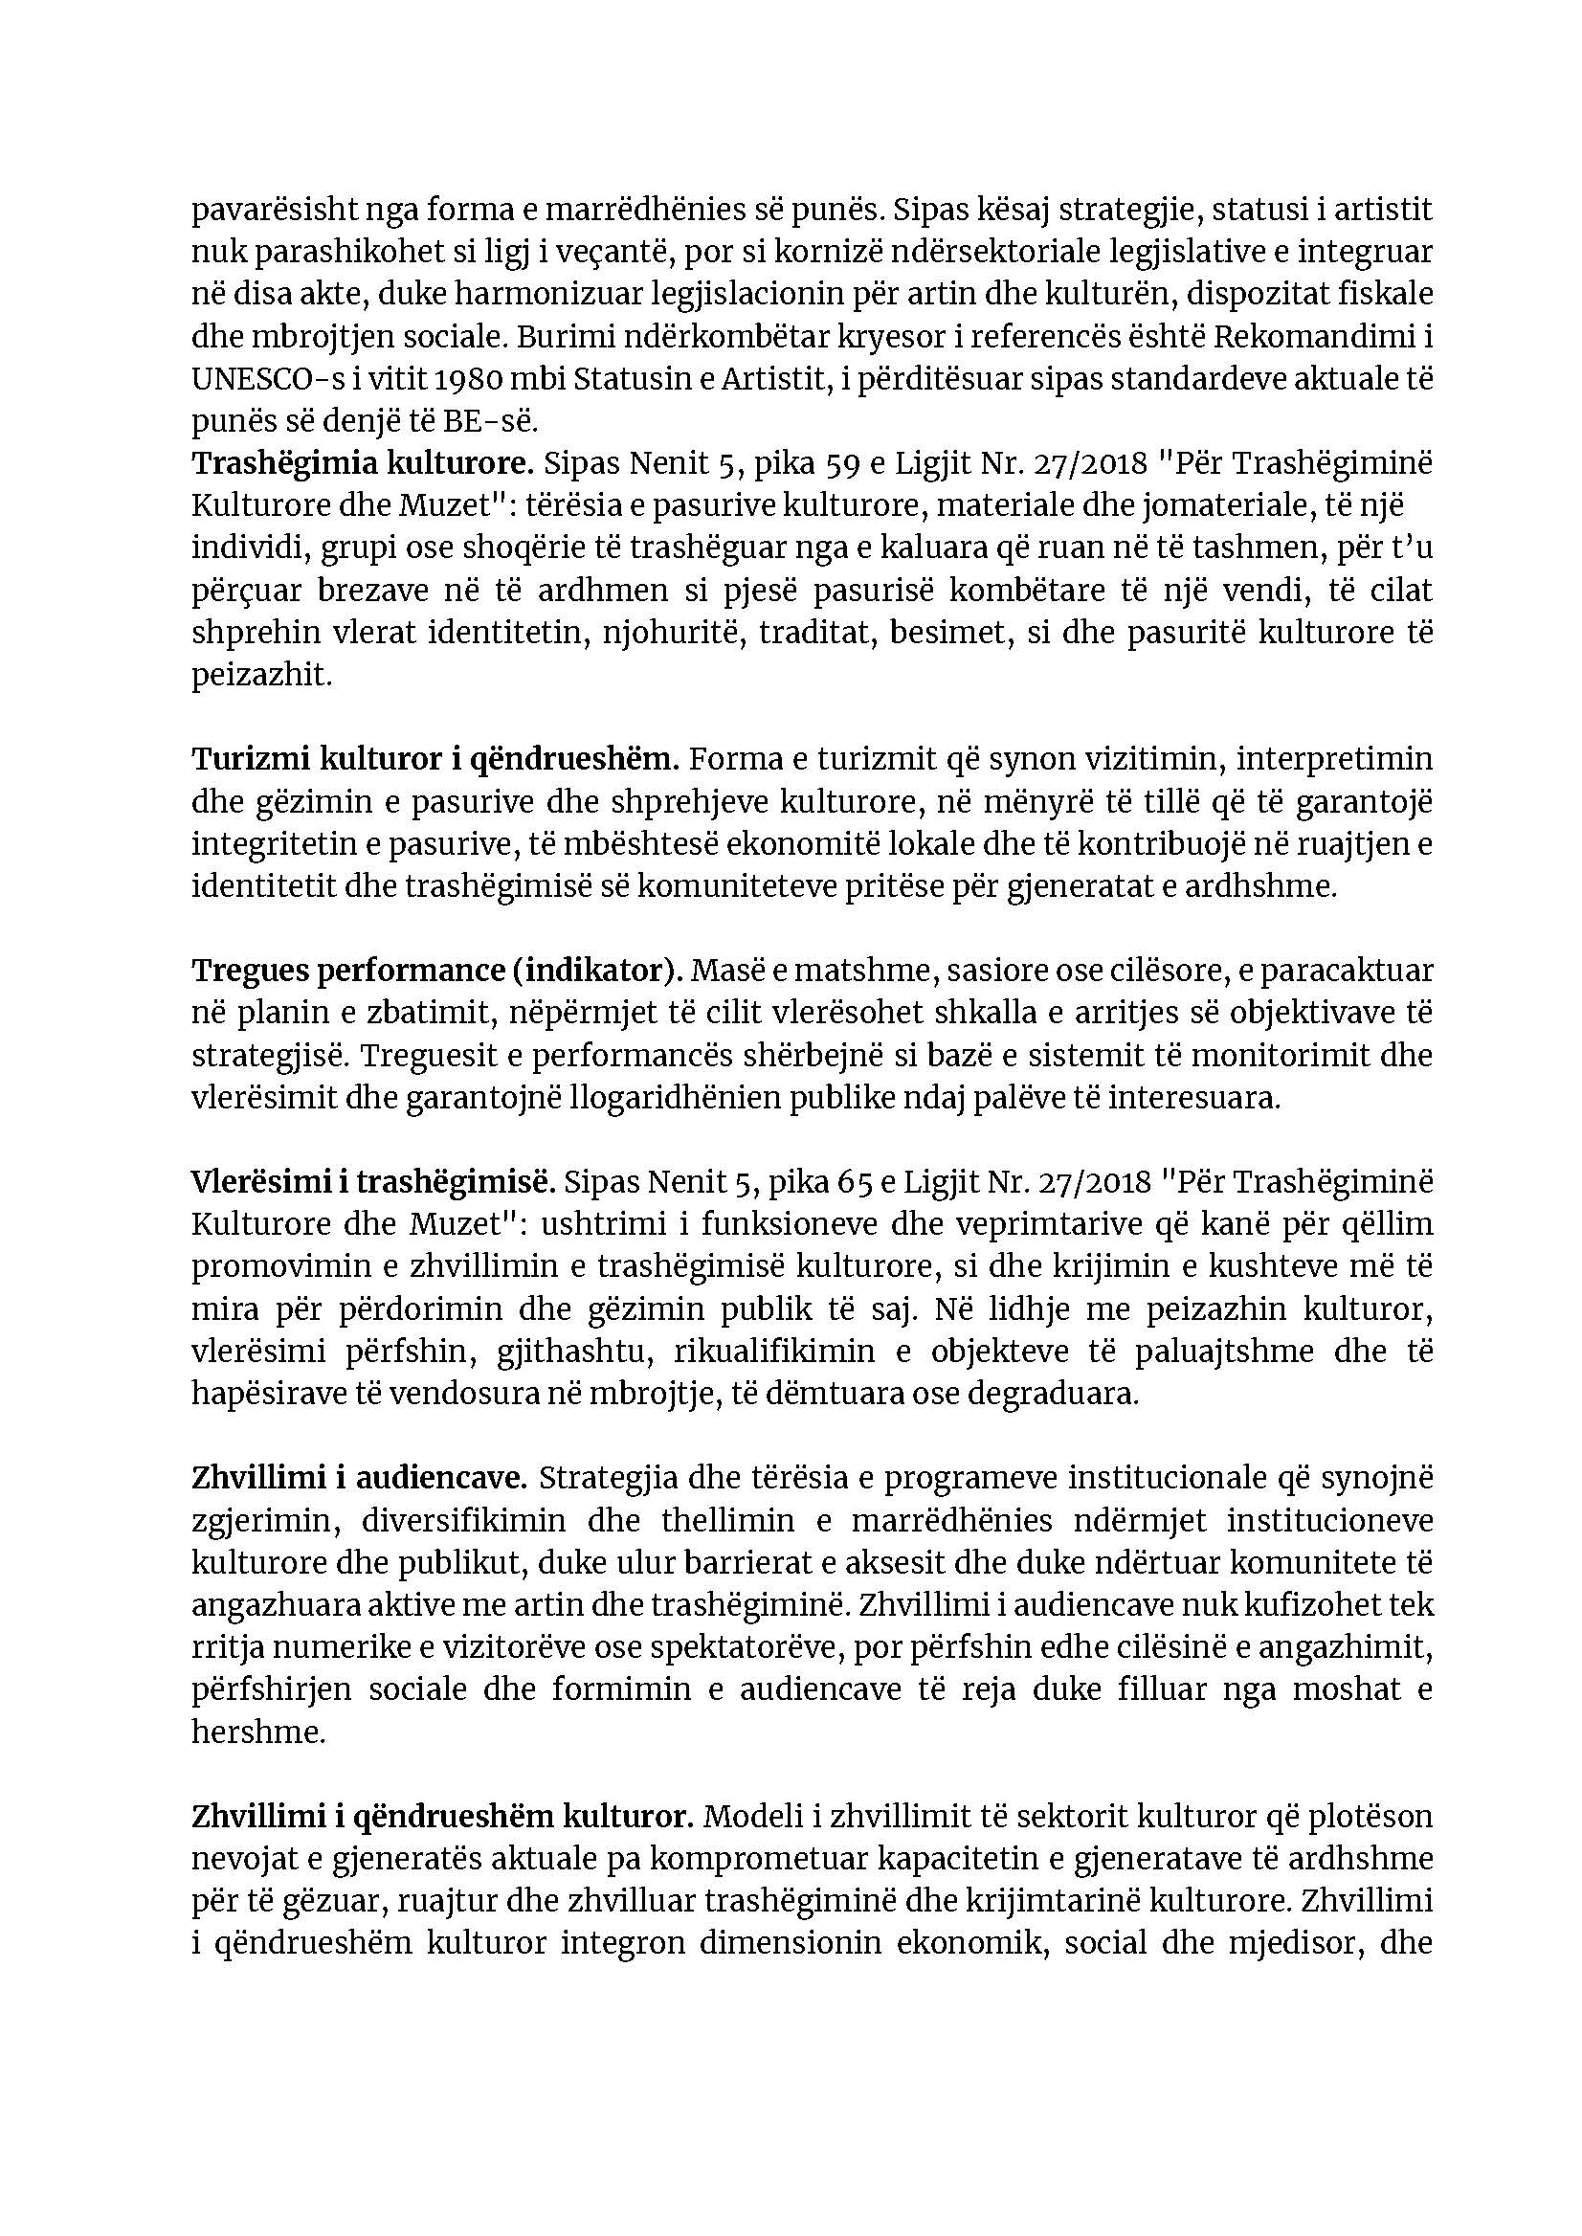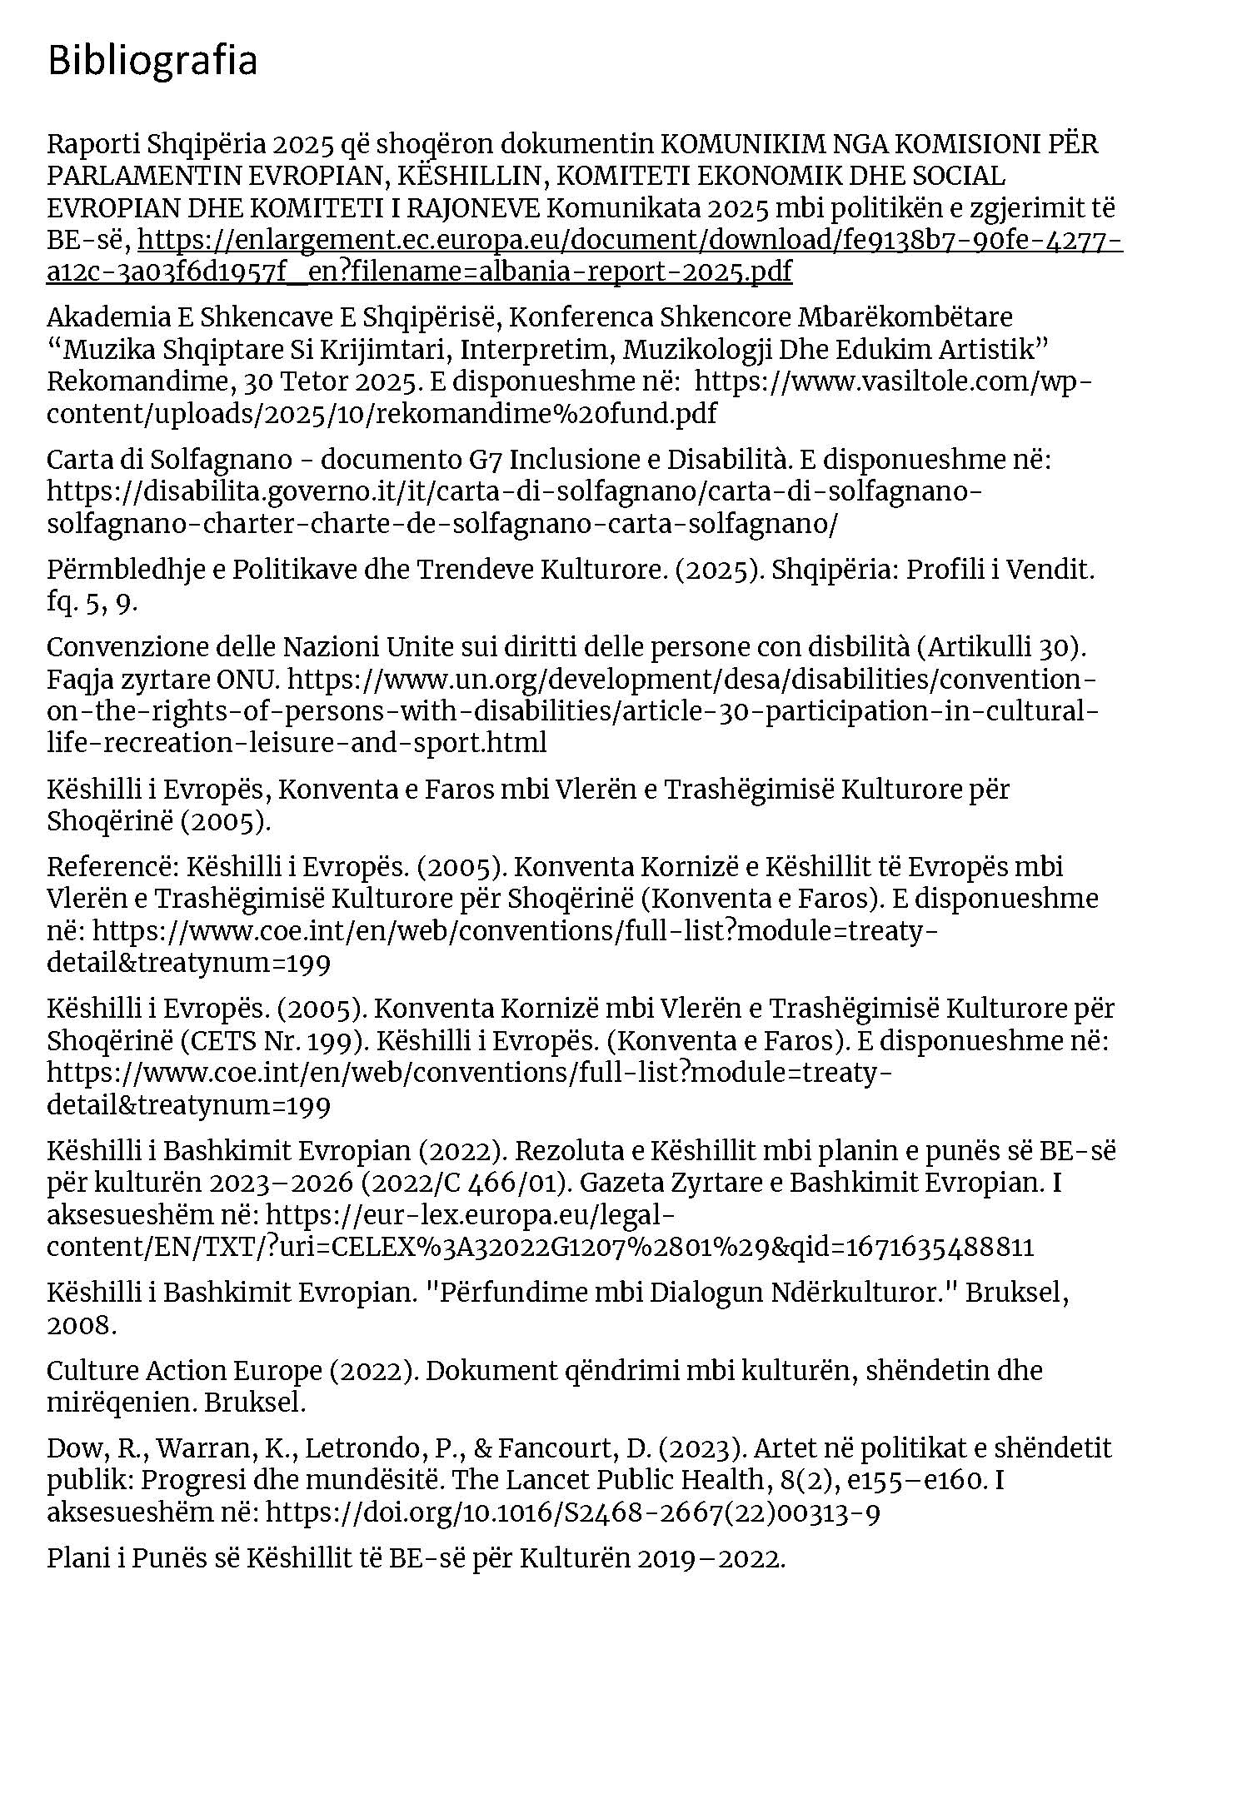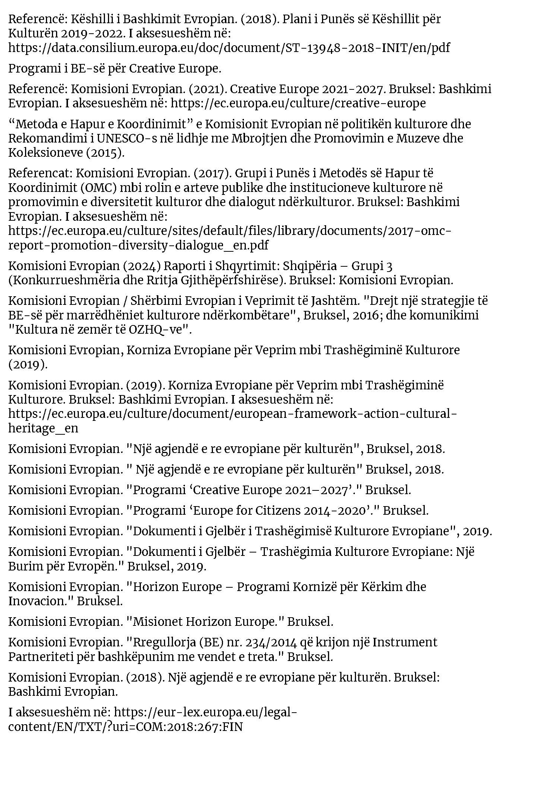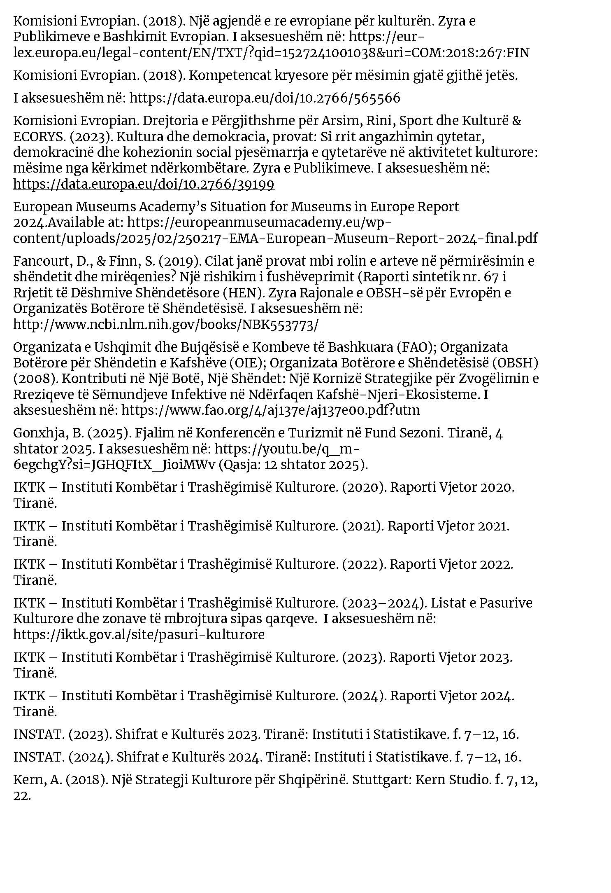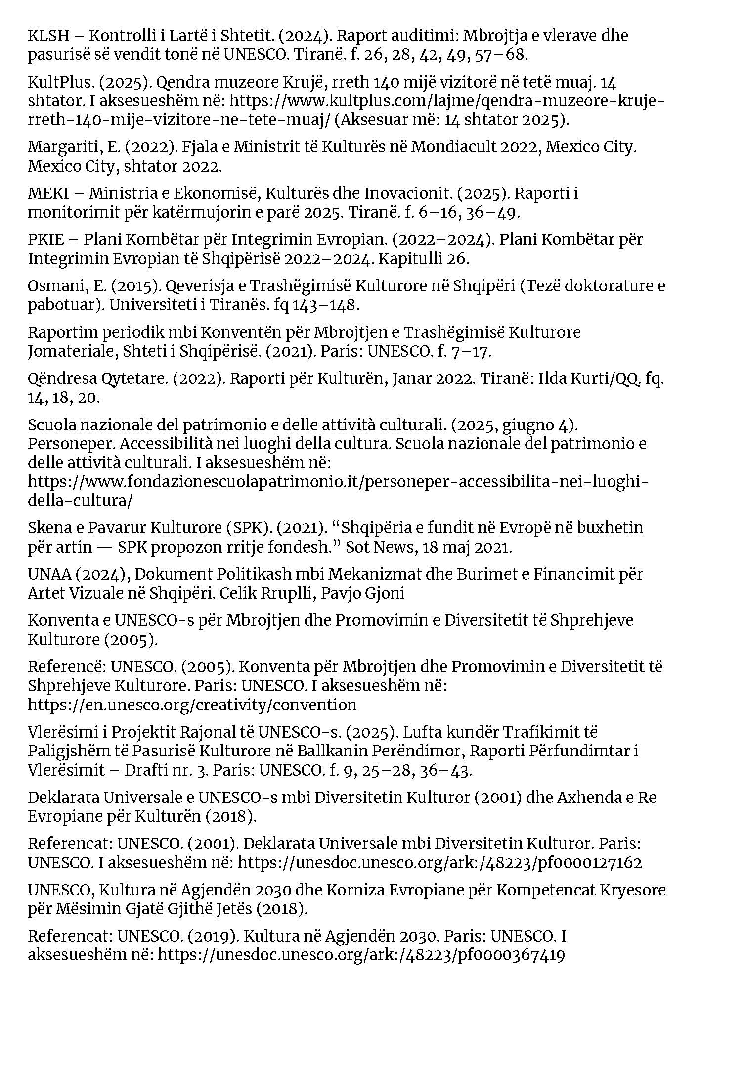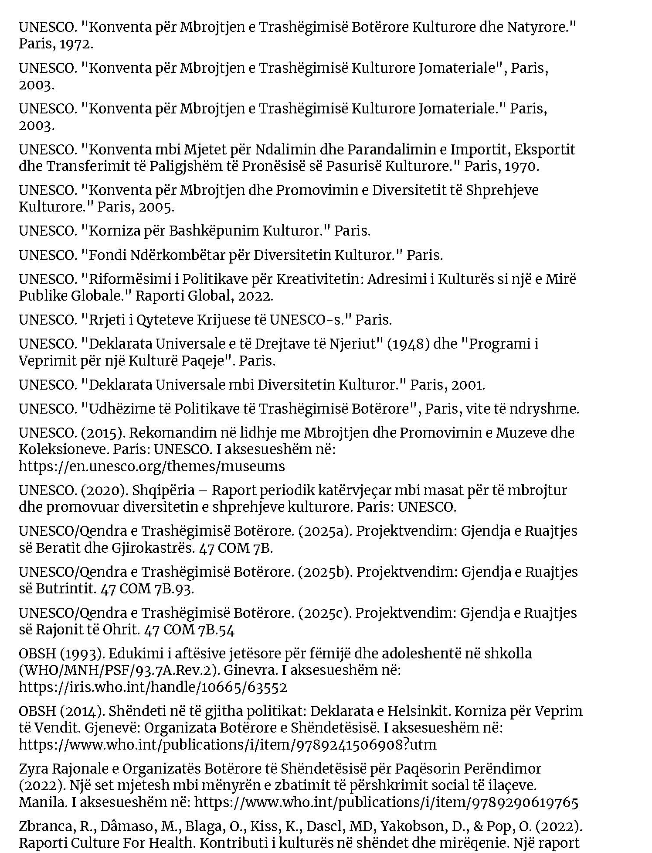

Masa Nr. | Aktiviteti | Institucionet e përfshira (udhëheqësi me shkronja të zeza) | Data e fillimit | Data e përfundimit | Buxheti i parashikuar i nevojshëm (total) | Burimi i financimit |  |  |  |  |  |  |  |  | Treguesi i output-it | Synimi i output-it 2028 | Synimi 2030 | Dimensioni
 |  |  |  |  |  | Buxheti i Shtetit | Totali i parashikuar në Buxhetin Shtetit institucioni udheheqes | Parashikuar për 2026 | 2027 | 2028 | 2029 | 2030 | Fondet e BE-së | Kontributet e donatorëve |  |  |  |  | Totali shpenz korrente | Totali shpenz kapitale
Objektivi strategjik: 1. Mbrojtja dhe vlerësimi i trashëgimisë kulturore të Shqipërisë
Objektivi specifik 1.1. Forcimi i kornizës sociale, institucional dhe planifikues për mbrojtjen e trashëgimisë. |  |  |  |  | 1,387,500,000.00
1.1.1 | Korniza e mbrojtjes së trashëgimisë  Ky veprim parashikon rishikimin e kuadrit ligjor me qëllim thjeshtimin e tij, qartësimin e përgjegjësive  institucionale dhe nxjerrjen e akteve nënligjore të nevojshme për zbatimin e plotë të ligjit. | MTKS; Institucione, organe, organizata, profesionistë dhe subjekte private që ushtrojnë aktivitete në fushën e trashëgimisë kulturore | 2026 | 2030 | 1,387,500,000 |  | MTKS | 175,000,000 | 231,250,000 | 287,500,000 | 343,750,000 | 350,000,000 | IPA III - Good Governance, Acquis Alignment, and Communication |  | Regjistri Kombëtar i Trashëgimisë i rishikuar dhe i përditësuar, përfshirë sqarimin e statusit të pronësisë  Përqindja e akteve nënligjore të kërkuara të miratuara dhe në fuqi  Sistemi i Vlerësimit të Ndikimit në Trashëgimi (HIA) funksional, përfshirë udhëzimin e miratuar dhe zbatimin në projekte pilot  Përqindja e projekteve madhore të investimeve publike në zona të mbrojtura të shqyrtuara përmes HIA  Sistem kombëtar monitorimi për zbatimin e legjislacionit të trashëgimisë funksional, me raportim të rregullt mbi përputhshmërinë | Review of the legal framework done; Heritage Impact Assessment (HIA ) system operational | 3 pilots projects done | Korniza ligjore | 1,387,500,000
Objektivi specifik1.2 Përmirësimi i ruajtjes, gatishmërisë ndaj riskut dhe qëndrueshmërisë ndaj klimës |  |  |  |  | 1,257,812,500.00
1.2.1 | Konservimi i adaptueshëm.  Trashëgimia kulturore e Shqipërisë është gjithnjë e më e ekspozuar ndaj rreziqeve natyrore, kërcënimeve që lidhen me klimën, degradimit strukturor dhe kapacitetit të kufizuar për reagim ndaj emergjencave. | MTKS; IKTK; DRTK-të; bashkitë; agjencitë e emergjencave dhe mbrojtjes civile; institutet mjedisore dhe klimatike; universitetet; partnerët ndërkombëtarë të specializuar në menaxhimin e riskut të trashëgimisë | 2026 | 2030 | 1,257,812,500 |  | MTKS | 153,125,000 | 202,343,750 | 251,562,500 | 300,781,250 | 350,000,000 |  |  | Krijimi i grupit të punës dhe miratimi i metodologjisë kombëtare  Përfundimi i hartës kombëtare të rrezikut dhe indeksit të cenueshmërisë  Miratimi i udhëzimeve kombëtare mbi menaxhimin e riskut  Numri i Planeve pilot të Përgatitjes ndaj Rrezikut të zbatuara në të gjithë vendin në 5 vjet  Numri i siteve që përfshijnë kriteret e rrezikut në planifikimin e ruajtjes  Udhëzime të përditësuara të integruara në ciklin e ardhshëm të strategjisë | National heritage lists reviewed and updated; National risk map and vulnerability index completed | National guidelines on risk management adopted and at least 3 pilot plans | Mjete të reja | 377,343,750 | 880,468,750
Objektivi specifik 1.3 Mbrojtja dhe transmetimi i  Trashëgimisë Kulturore  Jomateriale (TKJ) |  |  |  |  | 539,062,500.00
1.3.1 | Mbrojtja e TKJ-së.  Trashëgimia kulturore jomateriale e Shqipërisë është një shprehje e gjallë e identiteteve të komuniteteve, megjithatë shumë elementë mbeten të dokumentuar në mënyrë të pamjaftueshme, të mbrojtur në mënyrë të pabarabartë ose në rrezik për shkak të ndryshimeve demografike, mjediseve të dobëta të transmetimit dhe integrimit të kufizuar në programet e arsimit dhe zhvillimit. | Komunitetet bartëse; MTKS; Komiteti Kombëtar i Trashëgimisë Kulturore Ndërkombëtare; bashkitë; institucionet arsimore; OJQ-të kulturore; ekspertët e akredituar nga UNESCO-ja | 2026 | 2030 | 539,062,500 |  | MTKS | 65,625,000 | 86,718,750 | 107,812,500 | 128,906,250 | 150,000,000 |  |  | Përditësim i vazhdueshëm i Inventarit Kombëtar të TKJ-së  % e elementëve të TKJ me plane mbrojtëse të përfunduara  Numri i mësuesve dhe trajnerëve të trajnuar  Numri i nismave të mbështetura për mbrojtjen e komunitetit  Numri i bartësve me status “Trashëgimi e Gjallë”  Përqindja e bashkive që zbatojmë skemën e kompensimit  Integrimi i moduleve të TIK-ut në programet e arsimit dhe të të rinjve  Përfundimi i rishikimit përfundimtar të ciklit mbrojtës | Establish municipal-level "Living Heritage Status" designation criteria; Launch pilot "ICH Bearer Monthly Compensation Scheme/Living Heritage" in 3 municipalities with highest ICH density | Safeguarding plans for 100% of the elements | Mjete të reja | 161,718,750 | 377,343,750
Objektivi strategjik: 2.Modernizimi
dhe forcimi i ekosistemit të
trashëgimisë
Objektivi specifik 2.1 Ndërtimi i kapaciteteve  profesionale dhe institucionale në sektorin e trashëgimisë dhe  muzeve. |  |  |  |  | 1,058,125,000.00
2.1.1 | Ndërtimi i kapaciteteve në të gjithë sektorin.  Ky veprim synon të forcojë kapacitetet institucionale, teknike dhe kërkimore të Shqipërisë në fushën e trashëgimisë kulturore. Pavarësisht progresit të viteve të fundit, Drejtoritë Rajonale të Trashëgimisë Kulturore (DRTK) dhe Instituti Kombëtar i Trashëgimisë Kulturore (IKTK) vazhdojnë të përballen me kufizime strukturore, duke përfshirë mungesën e personelit, ekspertizën e fragmentuar dhe aksesin e kufizuar në metodologjitë e përditësuara të konservimit | MTKS; IKTK; universitete dhe institute kërkimore; rrjete ndërkombëtare të ruajtjes së natyrës; qeveri lokale; shoqata profesionale në trashëgimi dhe ruajtje të natyrës | 2026 | 2030 | 1,058,125,000 |  | MTKS | 131,250,000 | 173,437,500 | 215,625,000 | 257,812,500 | 280,000,000 | IPA III - Rule of Law, Fundamental Rights, and Democracy; EIT Culture & Creativity |  | Përfundimi dhe validimi i vlerësimit të nevojave për trajnim  Numri i moduleve të trajnimit të ofruara çdo vit  Numri i stafit të IKTK-së të trajnuar  Aktivitetet operative dhe pritëse të Qendrës Rajonale  Numri i projekteve të kërkimit të aplikuar të nisura  Numri i partneriteteve me universitete dhe institute kërkimore  % e drejtorive rajonale të trashëgimisë kulturoreqë marrin pjesë në program  Raporti i vlerësimit dhe rekomandimet e politikave pasuese |  | 80% of staff of DRTKs and IKTK trained | Mjete të reja | 1,058,125,000
Objektivi specifik 2.2 Modernizimi i sistemit  muzeor dhe promovimi i  përsosmërisë |  |  |  |  | 1,257,812,500.00
2.2.1 | Modernizimi i sistemit muzeor.  Sistemi muzeal shqiptar përballet me sfida të vazhdueshme që lidhen me qeverisjen e fragmentuar, kapacitetet institucionale të paqëndrueshme, rrugët e kufizuara të zhvillimit profesional dhe standardet heterogjene të menaxhimit dhe shërbimit publik. Këto kufizime kufizojnë aftësinë e sektorit për të vepruar në mënyrë efektive, për të planifikuar strategjikisht dhe për të ofruar funksione kulturore, arsimore dhe kërkimore me cilësi të lartë. | MTKS; muzetë kombëtarë dhe rajonalë; bashkitë; shoqatat profesionale kulturore; universitetet dhe ofruesit e trajnimit; rrjetet ndërkombëtare të muzeve dhe organet këshillimore; organizatat e shoqërisë civile të përfshira në pjesëmarrjen kulturore. | 2026 | 2030 | 1,257,812,500 |  | MTKS | 153,125,000 | 202,343,750 | 251,562,500 | 300,781,250 | 350,000,000 | IPA III - Rule of Law, Fundamental Rights, and Democracy |  | Hartimi dhe miratimi i kornizës së qeverisjes  Miratimi i standardeve kombëtare institucionale dhe profesionale  Dorëzimi dhe zbatimi i planit të Burimeve Njerëzore dhe Kompetencave  Numri i muzeve që zbatojnë standarde të reja të qeverisjes dhe profesionale  Numri i stafit që merr pjesë në programet e zhvillimit të burimeve njerëzore  Mekanizma funksionalë të llogaridhënies dhe bashkëpunimit në të gjitha institucionet  Vlerësimi përfundimtar dhe integrimi në ciklin e ardhshëm të strategjisë | AAM establishment & operationalization; National accreditation system launch | Professional development framework done; Albanian Museum Network established; Integration with DIGIT.AL.HERITAGE platform done | Zhvillimi i  audiencës | 691,796,875 | 566,015,625
Objektivi specifik 2.3 Forcimi i dokumentacionit  dhe inventarëve digjitalë  përmes platformës kombëtare  DIGIT AL HERITAGE |  |  |  |  | 601,093,750.00
2.3.1 | Platforma DIGIT AL HERITAGE  Ky veprim synon të ndërtojë një sistem të unifikuar kombëtar të trashëgimisë digjitale duke zbatuar Digjitalizimin e Pasurive Kulturore Kombëtare dhe Nismën e Aksesit të Hapur dhe duke integruar inventarët kombëtarë, sistemet GIS, mjetet e dokumentimit, modulet e monitorimit dhe funksionet e aksesit publik përmes platformës DIGIT.AL.HERITAGE. | MTKS; Instituti Kombëtar i Trashëgimisë Kulturore; muzetë dhe institucionet e trashëgimisë; autoritetet lokale; partnerët e IT-së; njësitë e dokumentimit dhe GIS-it. | 2026 | 2030 | 473,750,000 |  | MTKS | 35,000,000 | 52,031,250 | 107,812,500 | 128,906,250 | 150,000,000 | IPA III - Green Agenda and Sustainable Connectivity: Investing in digital, energy, and transportation infrastructure; EIT Culture & Creativity |  | Përfundimi i arkitekturës DIGIT.AL.HERITAGE  Lançimi dhe integrimi i Terminet.al  Përfundimi i pilotëve dhe ngarkimi i të dhënave të para  Publikimi i Regjistrit Kombëtar të të Dhënave (RKDH) dhe Katalogu API  Aktivizimi i panelit të monitorimit  Përfundimi i auditimit kombëtar të cilësisë së të dhënave | DIGIT.AL.HERITAGE system launched | National data entry for all heritage categories | Mjete të reja | 236,875,000 | 236,875,000
2.3.2 | Akademia Digjitale GLAM.  Ky veprim synon të forcojë kapacitetet njerëzore dhe kompetencat digjitale në të gjitha institucionet GLAM duke krijuar një Program Kombëtar për Ndërtimin e Kapaciteteve që ofron zhvillim të vazhdueshëm profesional për operatorët kulturorë. | Institucionet GLAM; MTKS; ofruesit e trajnimit; specialistët ndërkombëtarë të trashëgimisë digjitale. | 2026 | 2028 | 127,343,750 |  | MTKS | 39,375,000 | 52,031,250 | 35,937,500 | - | - | IPA III - Green Agenda and Sustainable Connectivity: Investing in digital, energy, and transportation infrastructure; EIT Culture & Creativity |  | Krijimi i Programit Kombëtar të Ndërtimit të Kapaciteteve  Numri i moduleve të trajnimit dhe mikro-kredencialeve të ofruara  Numri i profesionistëve të trajnuar të GLAM  Numri i trajnerëve rajonalë të Trashëgimisë Digjitale aktivë  Numri i institucioneve të mbështetura në miratimin e standardeve të metadatave dhe publikimin e grupeve të të dhënave | Digital GLAM Academy launched | 80% of staff of GLAM institutions trained | Ndërtimi i  kapaciteteve | 127,343,750
Objektivi strategjik: 3. Trashëgimia si
nxitës i zhvillimit
të qëndrueshëm
dhe mirëqenies
së komunitetit
Objektivi specifik 3.1 Integrimi i trashëgimisë në  kornizat kombëtare dhe lokale  të zhvillimit. |  |  |  |  | 430,781,250.00
3.1.1 | Integrimi i trashëgimisë në planifikimin e zhvillimit.  Ky veprim promovon integrimin e trashëgimisë kulturore në kornizat kombëtare dhe lokale të zhvillimit duke siguruar që politikat në turizëm, zhvillim rajonal, rigjenerim rural dhe planifikim urban janë të ndjeshme ndaj trashëgimisë. | Bashkitë; autoritetet rajonale dhe kombëtare të planifikimit; MTKS; palët e interesuara të peizazhit kulturor; partnerët ndër-bashkiakë. | 2026 | 2030 | 430,781,250 |  | MTKS | 39,375,000 | 52,031,250 | 86,250,000 | 103,125,000 | 150,000,000 | EIT Culture & Creativity |  | Përqindja e pasurive kulturore të regjistruara me status juridik, profil vlerash dhe vlerësim të gjendjes fizike të përditësuar,  Metodologjitë dhe rekomandimet e përfunduara  Planet e menaxhimit të hartuara  Numri i vendeve pilot që zbatojnë planifikim të ndjeshëm ndaj trashëgimisë  Monitorimi i arritjeve të momenteve kyçe  Numri i bashkive që e miratojnë modelin në nivel kombëtar | Methodology & recommendations produced | 3 pilots done | Mjete të reja | 430,781,250
Objektivi specifik 3.2 Promovimi i turizmit të  qëndrueshëm kulturor  kornizat kombëtare dhe lokale  të zhvillimit. |  |  |  |  | 206,562,500
3.2.1 | Turizëm Kulturor i Qëndrueshëm  Ky veprim synon ta pozicionojë trashëgiminë si një nxitëse kryesore të turizmit të qëndrueshëm në nivel kombëtar dhe rajonal. | MTKS; Ministria e Ekonomisë; Dhoma Kombëtare e Artizanatit; bashkitë; institucionet kulturore; qendrat krijuese; OJQ-të; inkubatorët e biznesit; agjencitë donatore; investitorët privatë; bordet e turizmit. | 2026 | 2030 | 206,562,500 |  | MTKS | 13,125,000 | 17,343,750 | 35,937,500 | 60,156,250 | 80,000,000 | IPA III - Green Agenda and Sustainable Connectivity: Investing in digital, energy, and transportation infrastructure. |  | Raporti vjetor i zbatimit në lidhje me ndikimet në turizëm  Pjesa e programeve të trajnimit për menaxherët e trashëgimisë dhe operatorët e turizmit  Përqindja e stafit të sektorit kulturor dhe turizmit që përfundojnë programet e trajnimit  Numri i konsultimeve pjesëmarrëse me institucionet kulturore dhe OSHC-të  Pjesa e fondeve publike kulturore të alokuara për projekte, duke përfshirë menaxhimin e riskut, vazhdimësinë digjitale ose qëndrueshmërinë mjedisore  Ekzistenca dhe vënia në funksion e një platforme digjitale kulturore të integruar dhe një sistemi të menaxhimit të përbashkët  Numri i zyrtarëve publikë dhe punonjësve kulturorë të trajnuar në mjetet digjitale dhe menaxhimin e bazuar në IT (MTKS, ASPA, AKPA)  Numri i qendrave digjitale krijuese funksionale dhe platformave bashkëpunuese që lidhin akademinë, TIK-un, gm-në dhe IKK-të  Përqindja e institucioneve kulturore rajonale me infrastrukturë digjitale të besueshme dhe akses të sigurt në të dhëna  Numri i platformave digjitale pjesëmarrëse, seancave të përdoruesve dhe eventeve kulturore online | National Forum on Sustainable Cultural Tourism held | 3 pilot initiatives to test innovative models of sustainable cultural tourism in practice done | Mjete të reja | 206,562,500
Objektivi specifik 3.3 Mbështetja e ekonomive  krijuese dhe kulturore të  bazuara në trashëgimi |  |  |  |  | 206,562,500
3.3.1 | Platforma e Inovacionit në Trashëgimi dhe e Sipërmarrjes Krijuese.  Ky veprim synon të stimulojë sipërmarrjen krijuese të bazuar në trashëgiminë materiale dhe jomateriale të Shqipërisë, duke nxitur forma të reja të prodhimit kulturor, modele të qëndrueshme biznesi dhe inovacion me rrënjë lokale. | MTKS; Ministria e Ekonomisë; Dhoma Kombëtare e Artizanatit; bashkitë; institucionet kulturore; qendrat krijuese; OJQ-të; inkubatorët e biznesit; agjencitë donatore; investitorët privatë; bordet e turizmit | 2026 | 2030 | 206,562,500 |  | MTKS | 13,125,000 | 17,343,750 | 35,937,500 | 60,156,250 | 80,000,000 | IPA III - Competitiveness and Inclusive Growth |  | Sipërmarrjet krijuese të bazuara në trashëgimi të hartëzuara deri në vitin 2026  Numri i granteve të dhëna çdo vit  Numri i sipërmarrjeve të inkubuara dhe të mbështetura  Rritje e shtrirjes së tregut dhe produkteve të gatshme për eksport (+25% deri në vitin 2030)  Partneritete të krijuara me investitorë privatë dhe sektorin e turizmit  Rritja e punësimit dhe të ardhurave të sipërmarrjeve të mbështetura | First round of grants launched |  | Cilësia e  prodhimit | 206,562,500
Objektivi specifik 3.4 Forcimi i pjesëmarrjes së  komunitetit, të drejtave  kulturore dhe kujdesit të  përbashkët |  |  |  |  | 401,562,500
3.4.1 | Pjesëmarrja komunitare dhe kujdestaria e përbashkët.  Ky veprim synon të forcojë pjesëmarrjen e komunitetit, të drejtat kulturore dhe administrimin e përbashkët duke zbatuar parimet e Konventës së Faros, duke mundësuar bashkëmenaxhimin e komunitetit dhe modelet e qeverisjes pjesëmarrëse, si dhe duke mbështetur këshillat lokale të trashëgimisë, nismat qytetar-shkencë dhe përfshirjen më të gjerë qytetare. Ai siguron akses gjithëpërfshirës, përfaqësim dhe pjesëmarrje të barabartë kulturore, duke i pozicionuar komunitetet si partnerë aktivë në menaxhimin e trashëgimisë dhe jetën kulturore. | Bashkitë; MTKS; organizatat komunitare; këshillat lokale; shoqëria civile; ofruesit e trajnimeve. | 2026 | 2030 | 401,562,500 |  | MTKS | 21,875,000 | 28,906,250 | 71,875,000 | 128,906,250 | 150,000,000 | Creative Europe / AgoraEU |  | Hartimi i udhëzimeve për zbatimin e parimeve të Faros  Numri i bashkive pilot të përfshira  Themelimi dhe trajnimi i këshillave të trashëgimisë komunitare  Nënshkrimi i marrëveshjeve të bashkë-menaxhimit  Integrimi i moduleve të qeverisjes pjesëmarrëse në kurrikulat e trajnimit  Konsolidimi i rrjetit kombëtar dhe mbajtja e forumit vjetor  Integrimi i rezultateve të vlerësimit në politikën kombëtare | Ratifi cation and implementation framework approved of the Faro Convention | 3 Community-heritage councils established | Zhvillimi i  audiencës | 401,562,500
Objektivi strategjik: 4. Inovacioni,
financimi dhe
qeverisja e
bazuar në prova
Objektivi specifik 4.1 Modernizimi i sistemeve  kombëtare të qeverisjes dhe  menaxhimit të trashëgimisë. |  |  |  |  | 179,687,500
4.1.1 | Sistemet e menaxhimit të trashëgimisë.  Ky veprim krijon një kornizë kombëtare për menaxhimin novator të trashëgimisë duke forcuar strukturat qeverisëse, duke përmirësuar mekanizmat e përputhshmërisë për sitet Pasuri Botërore dhe duke integruar qeverisjen e trashëgimisë në sistemet kombëtare të planifikimit, monitorimit dhe raportimit. | MTKS; Instituti Kombëtar i Trashëgimisë Kulturore; Organet e menaxhimit të siteve të Trashëgimisë Botërore; autoritetet lokale; institucionet e planifikimit dhe monitorimit | 2026 | 2030 | 179,687,500 |  | MTKS | 21,875,000 | 28,906,250 | 35,937,500 | 42,968,750 | 50,000,000 |  |  | Përfundimi i rishikimit institucional dhe ligjor  Miratimi i kornizës kombëtare të menaxhimit të trashëgimisë  Miratimi i sistemit të rishikuar të qeverisjes për Sitet e Trashëgimisë Botërore  Numri i menaxherëve të sitit të trajnuar  Monitorimi i arritjeve të momenteve kyçe  Rezultatet e vlerësimit të integruara në ciklin e strategjisë së re | National framework for innovative heritage management establishedNational framework for innovative heritage management established |  | Korniza ligjore | 179,687,500
Objektivi specifik 4.2 Vendosja e mekanizmave të  qëndrueshëm të financimit për  trashëgiminë |  |  |  |  | 179,687,500
4.2.1 | Financimi i qëndrueshëm i trashëgimisë.  Ky veprim synon të krijojë mekanizma të qëndrueshëm financimi për sektorin e trashëgimisë duke zhvilluar një kuadër kombëtar financimi të trashëgimisë bazuar në instrumentet ekzistuese ose të reja - të tilla si fondet e kujdesit për trashëgiminë ose vlerësimi i fondeve muzeore - duke futur stimuj tatimorë, grante me bashkë-financim dhe mekanizma PPP, si dhe duke pilotuar modele autonomie financiare për muzetë dhe institucionet e trashëgimisë. | MTKS; Ministria e Financave; bashkitë; institucionet e trashëgimisë; administratorët e muzeve; palët e interesuara të PPP-së dhe granteve | 2026 | 2030 | 179,687,500 |  | MTKS | 21,875,000 | 28,906,250 | 35,937,500 | 42,968,750 | 50,000,000 |  |  | Hartimi dhe miratimi i kornizës së financimit të trashëgimisë  Përfundimi i studimit të fizibilitetit mbi stimujt  Projektimi dhe fillimi i pilotimit të autonomisë  Skema stimuluese të pilotuara  Përfundimi i përhapjes kombëtare  Rezultatet e monitorimit dhe vlerësimit të integruara në ciklin e ardhshëm të strategjisë | Sustainable heritage financing plan developed |  | Korniza ligjore | 179,687,500
Objektivi specifik 4.3 Promovimi i inovacionit dhe  partneriteteve ndërsektoriale |  |  |  |  | 179,687,500
4.3.1 | Inovacion dhe partneritete.  Ky veprim promovon inovacionin dhe partneritetet ndërsektoriale duke mbështetur kërkimin, laboratorët e inovacionit dhe zgjidhjet e teknologjisë së trashëgimisë, duke forcuar bashkëpunimin midis universiteteve dhe industrisë dhe duke nxitur angazhimin e diasporës në inovacionin e trashëgimisë. | Universitete; qendra kërkimore; industri kulturore dhe krijuese; laboratorë inovacioni; rrjete të diasporës; MTKS dhe institucione të tjera përkatëse | 2026 | 2030 | 179,687,500 |  | MTKS | 21,875,000 | 28,906,250 | 35,937,500 | 42,968,750 | 50,000,000 | EIT Culture & Creativity |  | Përfundimi i hartëzimit të aktorëve  Prodhimi i kornizës konceptuale  Shpallja e thirrjes për financim  Numri i projekteve fituese të zbatuara  Zgjerimi i partneriteteve  Përfundimi i vlerësimit të ndikimit dhe përditësimi i prioriteteve | Funding call for innovation and partnership launched | > 40 partnerships | Cilësia e  prodhimit | 179,687,500
Objektivi specifik 4.4 Zhvillimi i të dhënave,  statistikave dhe treguesve të  ndikimit të trashëgimisë  kombëtare  kornizat kombëtare dhe lokale  të zhvillimit. |  |  |  |  | 431,250,000
4.4.1 | DIGIT.AL.INSIGHTS  Ky veprim zhvillon të dhëna, statistika dhe tregues të ndikimit të trashëgimisë kombëtare duke integruar të dhënat e trashëgimisë në statistikat kombëtare dhe monitorimin e OZHQ-ve, duke harmonizuar procedurat e mbledhjes dhe raportimit të të dhënave dhe duke promovuar hartimin e politikave dhe vlerësimin e ndikimit të bazuar në prova. | MTKS; institucionet kombëtare të statistikave; institucionet e trashëgimisë; muzetë dhe vendet kulturore; ekipet DIGIT.AL.HERITAGE dhe VISIT.AL; partnerët kërkimorë | 2026 | 2030 | 431,250,000 |  | MTKS | 52,500,000 | 69,375,000 | 86,250,000 | 103,125,000 | 120,000,000 | IPA III - Green Agenda and Sustainable Connectivity: Investing in digital, energy, and transportation infrastructure; EIT Culture & Creativity; EIT Culture & Creativity |  | Metodologjia dhe protokollet e zhvilluara  Treguesit pilot të përafruar me objektivat e UNESCO-s dhe OZHQ-ve (SDGs)  Përfundimi i zbatimit kombëtar  Të dhënat e DIGIT.AL.HERITAGE të futura në mjedisin analitik  Nisja e modeleve të monitorimit dhe të të dhënave nga vizitorët  Përfundimi i rishikimit dhe përditësimit për ciklin e ardhshëm | Heritage data space developed |  | Ndërtimi i  kapaciteteve | 172,500,000 | 258,750,000
Objektivi strategjik: 5. Krijimi i një
ekosistemi të
qëndrueshëm
sipërmarrës dhe
krijues
Objektivi specifik 5.1 Krijimi i një kuadri të  përshtatshëm ligjor (njohja e  statusit të artistit) |  |  |  |  | 145,348,438
5.1.1 | Korniza Ligjore. Krijimi i një Kornize Gjithëpërfshirëse Ligjore për Njohjen dhe Mbrojtjen e Statusit të Artistëve në Shqipëri  Ky veprim synon të zhvillojë dhe zbatojë një kuadër ligjor gjithëpërfshirës për njohjen dhe mbrojtjen e statusit të artistëve dhe profesionistëve të kulturës në Shqipëri. Ai do të sigurojë përputhshmërinë me standardet e BE-së mbi lirinë e shprehjes artistike dhe Rekomandimin e UNESCO-s të vitit 1980 mbi Statusin e Artistit, duke promovuar kushte të denja pune, sigurime shoqërore dhe akses të barabartë në financim dhe pjesëmarrje kulturore. | MTKS  Ministria e Financave  Këshilli i Arteve të Shqipërisë  Shoqatat, sindikatat dhe rrjetet kulturore të artistëve  Qeveritë vendore dhe zyrat kulturore bashkiake  Sponsorë privatë, dhoma tregtie dhe fondacione  Partnerët e bashkëpunimit të UNESCO-s dhe BE-së | 2026 | 2028 | 145,348,438 |  | MTKS | 87,500,000 | 57,812,500 | 35,938 | - | - | IPA III - Good Governance, Acquis Alignment, and Communication |  | Miratimi dhe zbatimi i Ligjit për Statusin e Artistit  Ngritja dhe funksionalizimi i plotë i Sistemit të Regjistrit dhe Certifikimit të Artistëve  Numri i artistëve dhe profesionistëve të kulturës të regjistruar dhe të certifikuar në nivel kombëtar  Numri i akteve nënligjore dhe rregulloreve dytësore zbatuese të miratuara sipas ligjit  Rritje e aksesit të artistëve në skemat e mbrojtjes sociale, përfitimet tatimore dhe të drejtat kontraktuale  Numri dhe vlera totale e sponsorizimeve ose kontributeve private për artistë të certifikuar dhe projekte kulturore (të monitoruara përmes Këshillit të Arteve)  Rritja e partneriteteve midis kompanive private dhe institucioneve kulturore (p.sh., përmes Art Bonus ose modeleve të bashkëprodhimit)  Shkalla e kënaqësisë së palëve të interesuara nga konsultimet periodike me shoqatat e artistëve dhe sponsorët  Indeksi i transparencës dhe performancës së Këshillit të Arteve në menaxhimin e mekanizmave të regjistrimit, certifikimit dhe sponsorizimit | Comprehensive Legal Framework for the Recognition and Protection of Artists’ Status in Albania done |  | Korniza ligjore | 145,348,438
Objektivi specifik 5.2 Ngritja e programeve të  mbështetjes financiare dhe  politikave fiskale të  favorshme  kornizat kombëtare dhe lokale  të zhvillimit. |  |  |  |  | 1,358,125,000
5.2.1 | Reforma e Sistemit të Integruar të Granteve.  Ky veprim synon të transformojë skemën aktuale të granteve në një Fond Kulturor Shumëvjeçar, të dedikuar për operatorët kulturorë të pavarur, i menaxhuar nga Këshilli i Artit pranë ministrisë. Fondi synon të nxisë zhvillimin e mekanizmave të financimit transparentë, të barabartë dhe lehtësisht të aksesueshëm, për të forcuar qëndrueshmërinë ekonomike të ekosistemit krijues shqiptar. Duke siguruar shpërndarje të drejtë të burimeve, ai synon të demokratizojë aksesin në mbështetjen publike për aktorët kulturorë të pavarur, të nxisë diversifikimin e skemave të grantimit dhe t’u mundësojë një game më të gjerë aktorësh kulturorë të zhvillojnë projekte krijuese afatgjata. | MTKS; artistë, IKK-të | 2026 | 2030 | 401,562,500 |  | MTKS | 21,875,000 | 28,906,250 | 71,875,000 | 128,906,250 | 150,000,000 | IPA III - Good Governance, Acquis Alignment, and Communication; Creative Europe / AgoraEU |  | Krijimi i Fondit të lidhur me Këshillin e Artit  Fonde vjetore të mbledhura  Fonde vjetore të shpërndara | National Cultural Fund for Independent Operators with multi-annual cycles established | Funds doubled | Sistemi i  granteve dhe  financimit | 401,562,500
5.2.2 | Stimuj për Investime Kulturore.  Veprimi synon të prezantojë Stimuj Fiskalë për Investime dhe Bashkëprodhime Kulturore, brenda objektivit më të gjerë të krijimit të programeve të mbështetjes financiare dhe politikave fiskale të favorshme me qëllim krijimin e një ekosistemi të qëndrueshëm sipërmarrës dhe krijues dhe nxitjen e një angazhimi më të fortë të sektorit privat në zhvillimin kulturor shqiptar. | MTKS  Ministria e Financave  Dhoma e Tregtisë dhe shoqatat e biznesit  Qeveritë vendore dhe institucionet kulturore  Korporatat private, sipërmarrjet e vogla dhe të mesme dhe fondacionet  Donatorët ndërkombëtarë dhe agjencitë e zhvillimit që mbështesin reformën e politikave kulturore | 2026 | 2030 | 956,562,500 |  | MTKS | 87,500,000 | 115,625,000 | 215,625,000 | 257,812,500 | 280,000,000 | IPA III - Competitiveness and Inclusive Growth |  | Përqindja e investimeve private në sektorin kulturor në raport me shpenzimet totale kulturore  Numri dhe vlera e sponsorizimeve ose donacioneve kulturore që përfitojnë nga stimujt tatimorë  Numri i kompanive dhe individëve që marrin pjesë në programet e stimujve fiskalë  Shkalla e rritjes së projekteve kulturore dhe krijuese të bashkëprodhuara  Raporti i kthimit fiskal (kreditet tatimore kundrejt rritjes së të ardhurave sektoriale) |  | 700.500.000 ALL from Private and Fiscal Incentives in the long run | Sistemi i  granteve dhe  financimit | 956,562,500
Objektivi specifik 5.3 Nxitja e bashkëpunimit  midis bizneseve kulturore dhe  sektorëve të tjerë prodhues |  |  |  |  | 762,500,000
5.3.1 | Art dhe Zeje – Designed in AlbaniaArt dhe Zeje – Dizajnuar në Shqipëri  “Art dhe Zeje - Dizajnuar në Shqipëri” – Programi i Inovacionit për Prodhimin Artizanal do të mbështesë zhvillimin, krijimin e markës dhe pozicionimin ndërkombëtar të produkteve krijuese shqiptare, duke përfshirë zanatet tradicionale, mallrat artizanale bashkëkohore dhe produktet kulturore të udhëhequra nga dizajni. | MTKS, MEI, MSHPV,AIDA, CulturALB, Universitetet, Dhoma Kombetare e Zejeve | 2026 | 2030 | 381,250,000 |  | MTKS | 13,125,000 | 17,343,750 | 71,875,000 | 128,906,250 | 150,000,000 | IPA III - Competitiveness and Inclusive Growth; Creative Europe / AgoraEU |  | Numri i Laboratorëve të Inovacionit Artizanal të themeluar dhe funksionalë  Numri i partneriteteve ndër-sektoriale të formuara (kulturë × modë / turizëm / dizajn / teknologji)  Numri i artizanëve / bizneseve kulturore të mbështetura përmes granteve ose mentorimit  Numri i prototipeve/koleksioneve të produkteve të reja të zhvilluara  Numri i fushatave promovuese ndërkombëtare të zbatuara (përfshirë ato të udhëhequra nga diaspora)  Vlera e shitjeve të produkteve kulturore të gjeneruara përmes nismave të fokusuara në eksport | 1 laborator | 3 Laboratore | Strategjitë e  tregut | 76,250,000 | 305,000,000
5.3.2 | Zërat shqiptarë.  Ofrimi i mikro-granteve të synuara dhe mentorimi për artizanët dhe prodhuesit e vegjël për të krijuar prototipa të produkteve të reja. | MTKS, Institucionet kulturore bashkiake, Operatorët e pavarur kulturorë / OJQ-të / fondacionet, Praktikuesit profesionistë dhe bartësit e transmetuesve kryesorë të njohur të njohurive dhe aftësive, Organizatat komunitare, Instituti Kombëtar i Trashëgimisë Kulturore, Qendra Kombëtare e Aktiviteteve Folklorike, Bashkitë, shkollat e AFP-së (kur është e përshtatshme), Donatorët dhe partnerët ndërkombëtarë (UNESCO, BE, agjencitë dypalëshe) | 2026 | 2030 | 381,250,000 |  | MTKS | 13,125,000 | 17,343,750 | 71,875,000 | 128,906,250 | 150,000,000 | IPA III - Competitiveness and Inclusive Growth; Creative Europe / AgoraEU |  | Numri i thirrjeve për mikro-grante të filluara në vit  Numri i aplikimeve të pranuara për thirrje  % e aplikimeve që vijnë nga territore të pashërbyera (rurale / bashki të largëta / komunitete të vogla etnike)  % e aplikantëve të mbështetur me klinika/këshillim para aplikimit  % e përfituesve të granteve që raportojnë vazhdimin e aktivitetit përtej ciklit të financimit  % e partnerëve të zbatimit (institucione kulturore bashkiake / operatorë të pavarur) që përfundojnë modulet e ndërtimit të kapaciteteve  Numri i bashkëpunimeve të reja / produkteve të reja krijuese të nxjerra nga praktikat e trashëgimisë (vetë-raportuar + studime rastesh) | 5 biznese te mbeshtetura, 2 prototipe | 10 biznese te mbeshtetura, 5 prototipe te finalizuara | Strategjitë e  tregut
Objektivi specifik 5.4 Përmirësimi i aksesit në  rrjetet e kreditit dhe  investimeve |  |  |  |  | 1,129,062,500
5.4.1 | Instrumenti i Garancisë së Investimeve Kulturore  Ky veprim synon të përmirësojë aksesin në financim për aktorët kulturorë dhe krijues përmes krijimit të një Instrumenti të Garancisë së Investimeve Kulturore, i projektuar për të ulur rrezikun e huadhënies dhe për të nxitur investimet në sektor. Nisma nis me hartimin e strukturës operacionale të instrumentit, e ndjekur nga negocimi i marrëveshjeve me banka partnere për të ofruar kredi të garantuara me norma interesi nën nivelin e tregut për projekte krijuese, infrastrukturë prodhimi dhe iniciativa të transformimit digjital. | Banka | 2026 | 2030 | 316,093,750 |  | MTKS | 13,125,000 | 17,343,750 | 57,500,000 | 103,125,000 | 125,000,000 | IPA III - Competitiveness and Inclusive Growth; Creative Europe / AgoraEU |  | Numri i përfitimeve nga garancia | Cultural Investment Guarantee Facility designed and agreements with partner banks signed | 15 projects funded | Sistemi i  granteve dhe  financimit | 316,093,750
5.4.2 | Engjëjt e Biznesit Kulturor dhe Rrjeti i Sipërmarrjeve.  Ky veprim synon të krijojë një ekosistem mbështetës për investime në sipërmarrje kulturore dhe krijuese duke zhvilluar një Rrjet të dedikuar të Engjëjve të Biznesit Kulturor dhe Sipërmarrjeve. Nisma fillon me një proces të strukturuar konsultimi me palët e interesuara që përfshin dhomat e tregtisë, shoqatat e industrisë krijuese dhe rrjetet e diasporës, duke siguruar që programi të jetë në përputhje me nevojat e tregut dhe të shfrytëzojë ekspertizën dhe kapitalin ekzistues. Do të zhvillohet një kornizë rregullatore e përshtatur për të inkurajuar investimet e engjëjve të biznesit në sektorët kulturorë dhe krijues, duke përfshirë stimujt fiskalë dhe praktikat e mira të frymëzuara nga risitë e fundit të politikave të prezantuara në Kosovë për startup-et krijuese. | Investitorët dhe engjëjt e biznesit | 2026 | 2030 | 273,906,250 |  | MTKS | 13,125,000 | 17,343,750 | 57,500,000 | 85,937,500 | 100,000,000 | IPA III - Competitiveness and Inclusive Growth |  | Numri i startup-eve krijuese të mbështetura  Numri i pjesëmarrësve në Forume  Shuma e investuar | Annual Cultural Investment Forum organised | 5 functional CCI incubators established in key regional centres | Sistemi i  granteve dhe  financimit | 41,085,938 | 232,820,313
5.4.3 | Bonusi krijues  Ky veprim prezanton një skemë zbritjeje tatimore dhe stimujsh financiarë për bizneset prodhuese dhe tregtare që punësojnë, porosisin ose blejnë shërbime dhe prodhime kulturore dhe krijuese shqiptare. Masa synon të stimulojë kërkesën për kompetenca në sektorin krijues - të tilla si dizajni, krijimi i përmbajtjes digjitale, eventet kulturore, markat dhe prodhimet artistike - duke i bërë investime të tilla më të arritshme dhe ekonomikisht tërheqëse për kompanitë. | Bizneset komerciale | 2026 | 2030 | 539,062,500 |  | MTKS | 65,625,000 | 86,718,750 | 107,812,500 | 128,906,250 | 150,000,000 | IPA III - Competitiveness and Inclusive Growth |  | Numri i kontratave të reja dhe përdorimi i bonusit krijues | Creative Bonus measure approved and 10 pilots done | 50 bonus activated | Sistemi i  granteve dhe  financimit | 539,062,500
Objektivi strategjik: 6. Promovimi i
inovacionit
digjital në
industritë
kulturore
dhe forcimi i ekosistemit të
trashëgimisë
Objektivi specifik 6.1 Mundësimi i një ekosistemi  bashkëpunues kulturor dhe  krijues |  |  |  |  | 890,937,500
6.1.1 | AL Cloud - Reja Bashkëpunuese.  Industritë kulturore dhe krijuese (IKK) të Shqipërisë përballen me një peizazh digjital të fragmentuar, me akses të kufizuar në infrastruktura të përbashkëta, flukse pune të izoluara dhe kapacitete digjitale të pabarabarta midis organizatave. Këto kufizime pengojnë bashkëpunimin, eksperimentimin, prodhimin ndërinstitucional dhe shkallëzimin e përmbajtjes kulturore digjitale në tregjet kombëtare dhe ndërkombëtare. | MTKS; institucione kulturore (muze, arkiva, biblioteka); sipërmarrje IKK; krijues të pavarur; ofrues të zgjidhjeve digjitale; universitete dhe fakultete të dizajnit/teknologjisë; rrjete kulturore rajonale | 2026 | 2030 | 603,437,500 |  | MTKS | 21,875,000 | 28,906,250 | 107,812,500 | 214,843,750 | 230,000,000 | IPA III - Green Agenda and Sustainable Connectivity: Investing in digital, energy, and transportation infrastructure; EIT Culture & Creativity |  | Vënia në punë e platformës kombëtare AL CLOUD  Numri i institucioneve pilot të përfshira  Numri i përdoruesve dhe projekteve bashkëpunuese të pritura  Vëllimi i pasurive kulturore digjitale të ndara ose të bashkëprodhuara  Përfundimi i integrimit të API-t me DIGIT.AL.HERITAGE  Numri i granteve të dhëna për projekte të bashkëprodhimit digjital  Shkalla e miratimit në muzetë dhe IKK-të rajonale  Miratimi i kornizës së qeverisjes dhe qëndrueshmërisë | Open-source cloud infrastructure developed | AL CLOUD adoption to all regional museums and 60% of CCI organisations | Mjete të reja | 60,343,750 | 543,093,750
6.1.2 | Akademia Digjitale e IKK-së.  Industritë kulturore dhe krijuese (IKK) të Shqipërisë kanë nevojë për një brez të ri profesionistësh të pajisur me aftësi digjitale, sipërmarrëse dhe të orientuara drejt inovacionit. Mundësitë aktuale të trajnimit mbeten të fragmentuara, të papajtueshme me nevojat e tregut të punës dhe të arritshme në mënyrë të pabarabartë në të gjitha rajonet. Kjo kufizon kapacitetin e sektorit për të prodhuar produkte konkurruese kulturore digjitale, për të inovuar modele biznesi dhe për të marrë pjesë në zinxhirët ndërkombëtarë të vlerës.  Akademia Digjitale e IKK-së krijon një sistem kombëtar trajnimi hibrid (online/fizikisht) që ofron programe modulare mbi dizajnin e shërbimeve kulturore, tregtinë elektronike, të drejtat e pronësisë intelektuale, inteligjencën artificiale krijuese, dizajnin XR, zhvillimin e qëndrueshëm të produkteve kulturore dhe marketingun digjital. Kurset lëshojnë mikro-kredenciale të njohura zyrtarisht nga Ministria, duke siguruar cilësi, lëvizshmëri dhe përshtatshmëri për tregun e punës. | MTKS; universitetet dhe qendrat e trajnimit profesional; kompanitë e teknologjisë; shoqatat e industrisë krijuese; ekspertët ndërkombëtarë; bashkitë; OJQ-të që punojnë në fuqizimin e të rinjve dhe grave; institucionet kulturore | 2026 | 2030 | 179,687,500 |  | MTKS | 21,875,000 | 28,906,250 | 35,937,500 | 42,968,750 | 50,000,000 | IPA III - Green Agenda and Sustainable Connectivity: Investing in digital, energy, and transportation infrastructure; EIT Culture & Creativity |  | Numri i programeve modulare të projektuara  Korniza e mikro-kredencializimit e miratuar nga Ministria  Partneritete të krijuara me universitete dhe ofrues teknologjie  Numri i pjesëmarrësve në grupin pilot  Kënaqësia e pjesëmarrësve dhe rezultatet e punësimit/sipërmarrjes  Numri i mikro-kredencialeve të grumbullueshme të lëshuara  Funksionimi i regjistrit kombëtar të profesionistëve të certifikuar të kulturës digjitale.  Akademia e institucionalizuar me përditësime vjetore të kurrikulës | 30% of CCI staff trained | 80% of CCI staff trained | Ndërtimi i  kapaciteteve | 179,687,500
6.1.3 | Qendra e Inovacionit të Trashëgimisë dhe Sipërmarrjes Krijuese.  Ekosistemi kulturor dhe krijues i Shqipërisë ka potencial të konsiderueshëm inovacioni, por barrierat strukturore - bashkëpunimi i kufizuar midis universiteteve dhe industrisë, mekanizmat e fragmentuar të mbështetjes dhe integrimi i pamjaftueshëm i trashëgimisë dhe teknologjisë - kufizojnë shfaqjen e modeleve të reja të biznesit dhe sipërmarrjes krijuese. Startup-et dhe inovatorët që punojnë me trashëgiminë kulturore përballen me sfida në aksesin në fonde, infrastrukturë dhe rrjete, ndërsa skemat ekzistuese të granteve MTKS nuk përdoren sa duhet për projekte të nxitura nga inovacioni. | MTKS; universitetet dhe qendrat kërkimore; qendrat dhe inkubatorët e inovacionit; startup-et dhe sipërmarrjet IKK; bashkitë; rrjetet e diasporës; ofruesit e teknologjisë; OJQ-të aktive në inovacionin kulturor | 2026 | 2030 | 107,812,500 |  | MTKS | 13,125,000 | 17,343,750 | 21,562,500 | 25,781,250 | 30,000,000 | IPA III - Green Agenda and Sustainable Connectivity: Investing in digital, energy, and transportation infrastructure; EIT Culture & Creativity |  | Përfundimi i hartëzimit kombëtar të aktorëve të inovacionit  Numri i projekteve pilot të nisura  Numri i laboratorëve rajonalë të inovacionit të aktivizuar  Modeli i Tregimit Digjital të Diasporës në funksionim  Krijimi i partneriteteve universitet-industri  Numri i bizneseve të reja dhe projekteve kërkimore të mbështetura përmes granteve MTKS  Konsolidimi i rrjetit kombëtar të qendrave të inovacionit në trashëgimi  Përfundimi i vlerësimit përfundimtar të ndikimit | 3 pilots implemented |  | Cilësia e  prodhimit | 97,031,250 | 10,781,250
Objektivi strategjik: 7. Përmirësimi i
aksesit në
tregjet rajonale
dhe
ndërkombëtare
Objektivi specifik 7.1 Lehtësimi i bashkëpunimit  ndërkufitar dhe shkëmbimeve  kulturore |  |  |  |  | 129,687,500
7.1.1 | Marrëveshje bashkëpunimi.  Aksioni “Marrëveshje bashkëpunimi. Promovimi i krijimit të Memorandumeve të Mirëkuptimit (MM) me teatrot, muzetë, arkivat, bibliotekat, festivalet dhe qendrat kulturore në vendet evropiane me qëllim nxitjen e bashkëpunimit edhe përmes kanaleve evropiane të financimit” promovon krijimin e marrëveshjeve të bashkëpunimit dhe Memorandumeve të Mirëkuptimit (MM) për të nxitur bashkëpunimin ndërkufitar dhe shkëmbimin kulturor. | MTKS, Delegacioni i BE-së në Shqipëri, organizata partnere në të gjithë Evropën, etj. | 2026 | 2029 | 129,687,500 |  | MTKS | 21,875,000 | 28,906,250 | 35,937,500 | 42,968,750 | - | Creative Europe / AgoraEU |  | Numri i Memorandumeve të Mirëkuptimit të nënshkruara  Numri i aplikimeve në thirrjet e bashkëpunimit  Numri i projekteve të bashkëpunimit | 10 (mainly in EU4Culture municipalities) | 25 agreements and 10 joint cross-border initiatives by | Diplomacia  kulturore | 129,687,500
Objektivi specifik 7.2 Ofrimi i mbështetjes për  ndërkombëtarizimin e  sipërmarrjeve krijuese |  |  |  |  | 1,229,218,750
7.2.1 | Fondi për Festivalet dhe Panairet.  Ky veprim synon ta pozicionojë Shqipërinë si një aktor kulturor proaktiv në skenën ndërkombëtare duke mbështetur ekspozimin global të sipërmarrjeve të saj krijuese. Përmes krijimit të një “Fondi për Festivale dhe Panaire”, Ministria e Kulturës do të krijojë një mekanizëm financiar të qëndrueshëm të dedikuar për promovimin e pjesëmarrjes së Shqipërisë në ngjarjet kryesore ndërkombëtare në të gjithë sektorët e librit, artit bashkëkohor, audiovizual, dizajnit dhe muzikës. Fondi do të mbështesë organizatat në zhvillimin e rrjeteve ndërkombëtare, aksesin në tregje të reja dhe forcimin e kapacitetit të eksportit. | MTKS  Ministria e Financave  Ministria për Evropën dhe Punët e Jashtme  Ambasadat, Konsullatat dhe Qendrat Kulturore Shqiptare jashtë vendit  Sipërmarrjet krijuese dhe shoqatat profesionale  Institucionet kulturore publike  Artistët kombëtarë  Organizatorët e panaireve dhe festivaleve ndërkombëtare  Rrjetet dhe profesionistët e diasporës shqiptare jashtë vendit | 2026 | 2030 | 484,531,250 |  | MTKS | 21,875,000 | 28,906,250 | 71,875,000 | 171,875,000 | 190,000,000 | Creative Europe / AgoraEU |  | Numri i IKK-ve të mbështetura nga Fondi për panairet ndërkombëtare;  Shuma totale e mbështetjes financiare në vit;  Numri i panaireve dhe festivaleve ndërkombëtare të ndjekura;  Numri i eventeve ndërkombëtare ku Shqipëria zgjidhet "Vendi i vitit" ose një njohje ekuivalente speciale;  Mbulimi mediatik dhe vizibiliteti ndërkombëtar (përmendjet në shtyp, shtrirja në mediat sociale, partneritetet ndërkombëtare në media, ...);  Raporti vjetor i politikave dhe vlerësimi i ndikimit i prodhuar;  Numri i marrëveshjeve dypalëshe të bashkëpunimit kulturor |  | Participation in ≥10 major international cultural markets annually | Strategjitë e  tregut | 484,531,250
7.2.2 | Zyra e Mobilitetit dhe Projekteve.  Ky aktivitet parashikon krijimin e një zyre mbështetëse pranë ministrisë përgjegjëse për kulturën, për hartimin dhe menaxhimin e projekteve kulturore, si dhe për mbështetjen e mobilitetit ndërkombëtar të krijuesve dhe artistëve shqiptarë, përfshirë pjesëmarrjen në programet e Bashkimit Evropian. | MTKS | 2026 | 2030 | 708,750,000 |  | MTKS | 87,500,000 | 115,625,000 | 143,750,000 | 171,875,000 | 190,000,000 | Creative Europe / AgoraEU |  | Numri i aplikimeve për projekte në programe të tjera  Numri i projekteve të financuara përmes programeve publike  Numri i mobiliteteve të aktivizuara |  | Minimum of 100 annual mobility grants and scholarships, with 50% allocated to emerging artists and youth | Diplomacia  kulturore | 708,750,000
7.2.3 | Programi i Çmimeve Kombëtare të Arteve  Ky aktivitet parashikon krijimin e një programi vjetor kombëtar çmimesh që vlerëson si artistët e konsoliduar ashtu edhe ata në zhvillim në disiplina kryesore (arte pamore, arte skenike, muzikë, letërsi, film dhe praktika ndërdisiplinore). Programi bazohet në kritere transparente përzgjedhjeje, një juri/komitet shkencor të pavarur dhe një ceremoni publike të integruar në kanalet kryesore kombëtare dhe ndërkombëtare të promovimit kulturor (CulturAlb, Javët e Kulturës). Çmimet do të lidhen me forma konkrete mbështetjeje – si grante prodhimi, rezidenca artistike dhe skema lëvizshmërie ndërkombëtare – me synim forcimin e dukshmërisë, kapaciteteve prodhuese dhe projeksionit evropian dhe global të artistëve shqiptarë. | MTKS | 2026 | 2030 | 35,937,500 |  | MTKS | 4,375,000 | 5,781,250 | 7,187,500 | 8,593,750 | 10,000,000 |  |  | Numri i aplikimeve të pranuara sipas kategorisë dhe disiplinës.  Numri i çmimeve të akorduara (Artistë të Konsoliduar / Artistë në Zhvillim) dhe shpërndarja territoriale e përfituesve.  Numri i prodhimeve të reja të realizuara falë granteve të prodhimit.  Numri i rezidencave dhe veprimeve të lëvizshmërisë ndërkombëtare të aktivizuara për fituesit.  Prania e fituesve në festivale, bienale, rrjete ndërkombëtare dhe mbulimi në media kombëtare dhe ndërkombëtare. |  |  | Cilësia e  prodhimit | 28,750,000 | 7,187,500
Objektivi strategjik: 8. Zgjerimi dhe
modernizimi i
infrastrukturës
kulturore
materiale dhe
jomateriale në
nivel kombëtar
Objektivi specifik 8.1 Zvogëlimi i hendekut të  mundësive midis prodhuesve  dhe konsumatorëve kulturorë  në zonat urbane dhe rurale |  |  |  |  | 1,523,437,500
8.1.1 | Qendrat Kulturore si Qendra Krijuese.  Ky veprim synon të modernizojë rrjetin e qendrave kulturore në nivel bashkie në Shqipëri duke i transformuar ato në qendra dinamike krijuese që nxisin prodhimin artistik, inovacionin dhe angazhimin e komunitetit. Duke promovuar ripërdorimin e përshtatur të infrastrukturës ekzistuese kulturore, programi synon të zvogëlojë pabarazitë midis zonave urbane dhe rurale dhe të forcojë një akses më të gjerë lokal në pjesëmarrjen kulturore dhe mundësitë krijuese në të gjithë vendin. Përmes hartëzimit, rinovimit të organizuar dhe përfshirjes së skemave të bashkëfinancimit me bashkitë dhe partnerët privatë, nisma do t'u mundësojë qendrave kulturore të ofrojnë hapësira të përbashkëta, ambiente digjitale dhe programe edukative për artistët, sipërmarrësit dhe qytetarët. Me kalimin e kohës, këto qendra do të formojnë një Rrjet Kombëtar të Qendrave Krijuese, duke vepruar si katalizatorë për inovacionin kulturor, angazhimin e të rinjve dhe përfshirjen sociale, ndërsa e pozicionojnë kulturën si një nxitës kyç për cilësinë e jetës dhe kohezionin territorial. | MTKS, bashkitë, qendrat kulturore, investitorët privatë, Delegacioni i BE-së në Shqipëri, UNESCO, Zyra e Creative Europe | 2026 | 2030 | 876,562,500 |  | MTKS | 87,500,000 | 144,531,250 | 179,687,500 | 214,843,750 | 250,000,000 | IPA III - Competitiveness and Inclusive Growth; EIT Culture & Creativity |  | Krijimi ose përmirësimi i 10 qendrave të reja krijuese deri në vitin 2030 në të gjithë vendin në zonat rurale  (Të paktën) 40% e totalit të qendrave të vendosura në zona jo-urbane ose rurale  Rritje prej 25% e shkallës së pjesëmarrjes në aktivitetet kulturore në bashkitë e synuara  Numri i marrëveshjeve të bashkëfinancimit të nënshkruara me partnerë lokalë dhe privatë  Institucionalizimi dhe futja në punë e Rrjetit Kombëtar të Qendrave Krijuese deri në vitin 2030 | 10 pilots | 30% increase in rural participation in cultural programs | Zhvillimi i  audiencës | 43,828,125 | 832,734,375
8.1.2 | Zhvillimi i muzeve të rinj në Shqipëri  Gjatë pesë viteve të ardhshme, Shqipëria do të përparojë në krijimin e muzeve të rinj, siç janë Muzeu Hebraik i Vlorës dhe Muzeu i Artit dhe Trashëgimisë Islame në Tiranë, përmes një programi me faza që lidh projektimin, pozicionimin strategjik, hapjen dhe vlerësimin e ndikimit në kuadër të Strategjisë Kombëtare për Kulturën dhe sistemit më të gjerë të infrastrukturës kulturore. | MTKS, bashkitë lokale, qendrat kulturore, investitorët privatë, Delegacioni i BE-së në Shqipëri, UNESCO, Zyra e Creative Europe | 2026 | 2030 | 359,375,000 |  | MTKS | 43,750,000 | 57,812,500 | 71,875,000 | 85,937,500 | 100,000,000 |  |  | Përfundimi i Dizajnit  Vizitat: 50,000+ vizitorë unikë vjetorë pas 5 vitesh  Qëndrueshmëria Financiare: Sigurimi i 1 milion euro financim nga shumë burime për muze |  | 2 new museums and 50,000+ annual unique visitors/year after 5 years | Cilësia e  prodhimit | 35,937,500 | 323,437,500
8.1.3 | Ringjallja e Kullave Tradicionale në Veriun e Shqipërisë  Programi për të ringjallur kullat tradicionale në 14 bashki veriore do të ruajë trashëgiminë kulturore, duke rritur njëkohësisht turizmin dhe ekonomitë lokale përmes dokumentimit, restaurimit dhe ripërdorimit adaptiv si shtëpi pritjeje, muze, qendra kulturore dhe hapësira artizanale | MTKS, bashkitë vendore, qendrat kulturore, investitorët privatë, Delegacioni i BE-së në Shqipëri, UNESCO, Zyra e Creative Europe | 2026 | 2030 | 107,812,500 |  | MTKS | 13,125,000 | 17,343,750 | 21,562,500 | 25,781,250 | 30,000,000 | IPA III - Competitiveness and Inclusive Growth |  | Numri i kullave të ripërdorura  Numri i përdoruesve dhe vizitorëve  Numri i integrimit në rrugët kulturore kombëtare | 4 pilots | All municipalities involved | Cilësia e  prodhimit | 10,781,250 | 97,031,250
8.1.4 | Programi Kombëtar i Artit Publik dhe Kulturës Urbane  Ky aktivitet parashikon krijimin e një programi kombëtar të strukturuar për porositjen, vlerësimin dhe mirëmbajtjen e veprave artistike në hapësirat publike. Programi do të përcaktojë standarde kombëtare cilësie, do të krijojë një komitet shkencor këshillimor dhe do të vendosë procedura transparente për përzgjedhjen dhe vlerësimin e ndërhyrjeve të artit publik. | MTKS, Ministria/autoritetet përgjegjëse për zhvillimin urban, planifikimin dhe infrastrukturën; bashki dhe autoritete rajonale/vendore; komiteti shkencor këshillimor dhe Këshilli Kombëtar për Artin Publik dhe Kulturën Urbane; institucione kulturore, struktura të trashëgimisë dhe shoqata profesionale (artistë, arkitektë, planifikues). | 2026 | 2030 | 179,687,500 |  | MTKS | 21,875,000 | 28,906,250 | 35,937,500 | 42,968,750 | 50,000,000 |  |  | Numri i projekteve të artit publik të porositura në kuadër të programit të ri (sipas vitit dhe qytetit/rajonit).  Numri i bashkive që zbatojnë standardet dhe procedurat kombëtare për artin publik.  Numri i projekteve pilot të përfunduara dhe të vlerësuara.  Përqindja e projekteve me angazhim të dokumentuar të komunitetit dhe me reagime pozitive.  Përqindja e veprave të mbuluara nga një plan aktiv mirëmbajtjeje dhe protokoll konservimi. | 2 pilots | Public arts requirements embedded in planification instruments | Nxitja e rritjes  së industrive  krijuese | 35,937,500 | 143,750,000
Objektivi specifik 8.2 Forcimi i sistemit të  prodhimit kulturor për të  rritur kapacitetin dhe  qëndrueshmërinë e  përgjithshme të sektorit |  |  |  |  | 5,433,593,750
8.2.1 | Përmirësimi i Infrastrukturës së Prodhimit Kulturor.  Ky veprim synon të forcojë ekosistemin e prodhimit kulturor të Shqipërisë duke përmirësuar infrastrukturën fizike dhe digjitale, duke rritur funksionalitetin e hapësirave ekzistuese krijuese dhe duke promovuar modele novatore dhe bashkëpunuese të prodhimit. Përmes investimeve të fokusuara, ndarjes së koordinuar të burimeve dhe mekanizmave të rinj të financimit, nisma synon të përmirësojë kapacitetin operativ të teatrove, studiove të filmit, laboratorëve të artit, sallave të provave, cirkut dhe hapësirave të pavarura krijuese. | MTKS; bashkitë; qendrat krijuese; universitetet dhe shkollat e artit; sipërmarrjet e vogla dhe të mesme në sektorin krijues; institucionet e filmit, teatrit dhe muzikës; investitorët privatë; agjencitë donatore; Zyra e Creative Europe |  | 2030 | 4,846,875,000 |  | MTKS | 875,000,000 | 1,156,250,000 | 1,006,250,000 | 859,375,000 | 950,000,000 | IPA III - Competitiveness and Inclusive Growth; EIT Culture & Creativity |  | Vlerësimi kombëtar i përfunduar deri në vitin 2026  Numri i operatorëve që përfitojnë nga skema e granteve të infrastrukturës  Numri i partneriteteve rajonale të prodhimit të themeluara  Rritja e veprave të bashkëprodhuara dhe marrëveshjeve të përdorimit të përbashkët (+30% deri në vitin 2030)  Përmirësime të matura në kapacitetin rajonal të prodhimit dhe treguesit e punësimit | Cultural Production Infrastructure Grant Scheme launched; 3 pilots | 15 spaces updated | Cilësia e  prodhimit | 242,343,750 | 4,604,531,250
8.2.2 | Këshilli i Artit  Aktivizimi i Keshillit të Artit si një organ i pavarur nën Ministrinë e Turizmit, Kulturës dhe Sportit (MTKS) do të centralizojë donacionet, sponsorizimet dhe fondet e MTKS-së, ndërkohë që do të menaxhojë grantet për organizatat e industrive kulturore dhe kreative (IKK), artistët dhe programet e mbështetura nga MTKS, me qëllim nxitjen e zhvillimit të qëndrueshëm kulturor. Shih edhe veprimin "Korniza Ligjore. Krijimi i një Kornize Gjithëpërfshirëse Ligjore për Njohjen dhe Mbrojtjen e Statusit të Artistëve në Shqipëri". | MTKS  Ministria e Financave  Këshilli i Arteve të Shqipërisë  Shoqatat, sindikatat dhe rrjetet kulturore të artistëve  Qeveritë vendore dhe zyrat kulturore bashkiake  Sponsorë privatë, dhoma tregtie dhe fondacione  Partnerët e bashkëpunimit të UNESCO-s dhe BE-së |  | 2030 | 586,718,750 |  | MTKS | 30,625,000 | 40,468,750 | 143,750,000 | 171,875,000 | 200,000,000 |  |  | Miratimi dhe zbatimi i Ligjit për Statusin e Artistit  Themelimi dhe funksionaliteti i plotë i Këshillit të Artit  Numri i projekteve të financuara  Indeksi i diversitetit të përzierjes së financimit  Vetëmjaftueshmëri me 60% fonde nga burime jo-MTKS | Art Council activated; i funding campaign implemented | 60% funds from non-MTKS sources | Mjete të reja | 586,718,750
Objektivi specifik 8.3 Promovimi i zhvillimit dhe  miratimit të zgjidhjeve  teknologjike për të rritur  efikasitetin dhe efektivitetin e  organizatave |  |  |  |  | 684,375,000
8.3.1 | Plani Kombëtar “Kultura e Ndërlidhur”.  Organizatat kulturore dhe krijuese të Shqipërisë vazhdojnë të përballen me mangësi të konsiderueshme digjitale, duke përfshirë infrastrukturat e fragmentuara, aksesin e pabarabartë në mjetet digjitale dhe kapacitetin e kufizuar për të miratuar sisteme të sigurta dhe të ndërveprueshme. Këto pika të dobëta dëmtojnë efikasitetin operativ, kufizojnë aksesin në audiencat digjitale dhe pengojnë potencialin e industrive kulturore dhe krijuese (IKK) për të kontribuuar në zhvillimin ekonomik. | MTKS; Biblioteka Kombëtare, Arkivi Kombëtar, muzetë dhe institucionet e trashëgimisë; sipërmarrjet krijuese; universitetet dhe qendrat e kërkimit digjital; ofruesit e telekomunikacionit; ekspertët e sigurisë kibernetike; bashkitë; rrjetet ndërkombëtare të kulturës digjitale | 2026 | 2030 | 116,562,500 |  | MTKS | 21,875,000 | 17,343,750 | 21,562,500 | 25,781,250 | 30,000,000 | EIT Culture & Creativity |  | Përfundimi i vlerësimit kombëtar të nevojave  Funksionimi i grupit të punës për Kulturën Digjitale  Miratimi i planit kombëtar “Kultura e Ndërlidhur”  % e institucioneve kulturore me internet me brez të gjerë dhe Wi-Fi publik  Numri i institucioneve GLAM të pajisura me mjete digjitale të standardizuara  Ngritja e sistemeve pilot të mbledhjes së të dhënave  Përfundimi i auditimeve vjetore të sigurisë kibernetike dhe miratimi i standardeve minimale  Rritje e institucioneve që përmbushin pragjet bazë të maturimit digjital |  | Provision of Digital Equipment and Licenses  Standardized computers and software packages (Windows 10 Pro / Linux LTS, Office 365 Education or LibreOffice) for all GLAM institutions | Mjete të reja |  | 116,562,500
8.3.2 | Visit AL. Mjete ndërveprimi për kulturën.  Institucionet kulturore të Shqipërisë aktualisht mbështeten në sisteme digjitale heterogjene dhe kryesisht jo-ndërvepruese për biletat, analizat e vizitorëve dhe përmbajtjen që i drejtohet publikut. Ky fragmentim kufizon aftësinë e sektorit për të mbledhur të dhëna të besueshme, për të koordinuar shërbimet për vizitorët dhe për të ofruar përvoja digjitale të qëndrueshme. Në të njëjtën kohë, vizitorët - kombëtarë dhe ndërkombëtarë - përballen me mungesën e aksesit të unifikuar në informacionin e muzeut, përmbajtjen digjitale dhe shërbimet online. | MTKS; muzetë dhe institucionet e trashëgimisë; bordet e turizmit; ofruesit e TIK-ut; AKSHI; zhvilluesit e aplikacioneve; ekspertët e analizës së të dhënave; shoqatat e komunitetit (për tipare pjesëmarrëse); partnerët ndërkombëtarë me përvojë në teknologjinë e muzeve | 2026 | 2030 | 179,687,500 |  | MTKS | 21,875,000 | 28,906,250 | 35,937,500 | 42,968,750 | 50,000,000 | IPA III - Green Agenda and Sustainable Connectivity: Investing in digital, energy, and transportation infrastructure; EIT Culture & Creativity |  | Përfundimi i hartëzimit kombëtar të sistemeve të biletave  Standardet e integrimit VISIT.AL të miratuara  Numri i muzeve që pilotojnë modulet VISIT.AL  Publikimi i aplikacionit të Muzeve Kombëtarë (alfa/beta)  Numri i institucioneve të integruara në panelin e VISIT.AL  Disponueshmëria e analizave në kohë reale mbi pjesëmarrjen/të ardhurat/demografinë  Vendosja e veçorive të drejtuara nga IA (rrjedha parashikuese, përvoja të personalizuara)  Metrikat e angazhimit të përdoruesit (shkarkimet, përdoruesit aktivë, dërgimet e reagimeve) | Pilots in 5 major museums | Launch alpha version of the Museums App | Mjete të reja | 35,937,500 | 143,750,000
8.3.3 | Parku i Artit, Kinostudio  Kompleksi aktualisht administrohet nga Ministria e Kulturës, Turizmit dhe Sportit. Disa institucione të tjera publike dhe jopublike ndodhen gjithashtu brenda zonës, duke përfshirë Institutin Kombëtar të Trashëgimisë Kulturore, Qendrën Kombëtare të Kinematografisë Shqiptare, Arkivin Qendror Shtetëror të Filmit, Akademinë e Filmit Marubi dhe Albafilm. | MTKS, Operatorët dhe artistët e IKK-së me seli në Tiranë dhe brenda Parkut, artistë të huaj dhe profesionistë të IKK-së që mund të ofrojnë programe trajnimi të specializuara, seminare dhe konferenca të dedikuara për operatorët e IKK-së në Tiranë, shoqatat kulturore kombëtare, shkollat, banorët vendas, institucione të tjera kulturore (biblioteka, muze, galeri) me seli në Tiranë, kompani private kombëtare. | 2026 | 2030 | 258,437,500 |  | MTKS | 21,875,000 | 28,906,250 | 50,312,500 | 77,343,750 | 80,000,000 | EIT Culture & Creativity |  | Numri i vizitorëve/pjesëmarrësve në aktivitete nga komuniteti lokal, nga qyteti i Tiranës, nga qytete të tjera të Shqipërisë dhe nga jashtë vendit;  Numri i nismave të zhvilluara në partneritet me institucione të tjera kulturore me seli në Tiranë ose ndërkombëtarisht;  Numri i aktiviteteve të hartuara posaçërisht për shkollat, i ndarë sipas nivelit arsimor (nga fillorja në universitet);  Numri i partneriteteve të zhvilluara me sektorin jofitimprurës, institucione të tjera publike (përfshirë shkollat) dhe sektorin privat (kompanitë dhe shkollat private)  Qëndrueshmëri financiare (fondet publike, kontributet private, të ardhurat direkte) | Launch of the fi rst activation cycle | Full operation of the cultural and creative district | Cilësia e  prodhimit | 51,687,500 | 206,750,000
8.3.4 | "CulturAlb", Platforma Kombëtare e Brandingut Kulturor dhe Promovimit Dixhital  Ky aktivitet parashikon zhvillimin e “CulturAlb”, një platformë e unifikuar kombëtare për brandimin kulturor dhe promovimin digjital. Platforma do të integrojë komunikimin digjital, agregimin e eventeve, shtrirjen ndërkombëtare dhe mjetet për angazhimin e audiencës, duke lidhur institucionet kulturore, festivalet, muzetë, hapësirat e pavarura dhe sipërmarrjet krijuese nën një markë të përbashkët kulturore për Shqipërinë. “Cultura Alb” do të sigurojë dukshmëri kombëtare dhe ndërkombëtare për aktivitetet kulturore dhe do të harmonizohet teknikisht dhe vizualisht me VISIT AL dhe kanale të tjera të turizmit dhe eksportit, duke forcuar markën kulturore të Shqipërisë, industritë krijuese dhe praninë e përgjithshme digjitale të vendit. | MTKS, Operatorët dhe artistët e IKK-së me seli në Tiranë dhe brenda Parkut, artistë të huaj dhe profesionistë të IKK-së që mund të ofrojnë programe trajnimi të specializuara, seminare dhe konferenca të dedikuara për operatorët e IKK-së në Tiranë, shoqatat kulturore kombëtare, shkollat, banorët vendas, institucione të tjera kulturore (biblioteka, muze, galeri) me seli në Tiranë, kompani private kombëtare. | 2026 | 2029 | 129,687,500 |  | MTKS | 21,875,000 | 28,906,250 | 35,937,500 | 42,968,750 | - |  |  | Numri i organizatave dhe sipërmarrjeve të regjistruara dhe që publikojnë në mënyrë aktive në platformë.  Numri i eventeve dhe aktiviteteve të listuara çdo vit.  Trafiku i platformës (përdorues unikë, sesione) sipas segmentit të audiencës (vendas, diasporë, ndërkombëtar).  Tregues të angazhimit (abonime në buletin, ndërveprime në rrjete sociale, shpërndarje përmbajtjeje, kohë qëndrimi në faqe).  Referime ndërmjet “Cultura Alb” dhe VISIT AL / portaleve zyrtare të turizmit.  Rritje e raportuar e dukshmërisë ose e numrit të audiencave për organizatat dhe sipërmarrjet krijuese pjesëmarrëse. | Platform fully operational | content and campaigns to three main audiences | Diplomacia  kulturore | 129,687,500
Objektivi specifik 8.4 Koordinimi i strategjisë së  kulturës dhe strategjisë së  turizmit |  |  |  |  | 179,687,500
8.4.1 | Infrastruktura e Integruar Kulturore dhe Zhvillimi i Turizmit.  Veprimi konsiston në zhvillimin e një programi pilot që synon të hartojë dhe zbatojë infrastrukturë të integruar kulturore që lidhet drejtpërdrejt me zhvillimin e turizmit lokal. Programi do të identifikojë qytete/zona pilot - të tilla si Tirana, Shkodra, Gjirokastra, Berati dhe Korça - për planifikim të integruar të infrastrukturës kulturore; do të zhvillojë studime fizibiliteti për 3-4 projekte prioritare që lidhin pasuritë kulturore me ekosistemet lokale të turizmit (p.sh., qendra vizitorësh, zona krijuese (“creative districts”) dhe rrugë interpretimi); do të financojë dhe nisë ndërhyrje pilot përmes skemave të bashkëfinancimit që kombinojnë burime shtetërore, bashkiake dhe private; dhe do të zgjerojë planifikimin e integruar në qytete dytësore dhe grupe të trashëgimisë rurale. Projekti pilot do të validojë qasjet e bazuara në vend për të forcuar infrastrukturën kulturore, për të përmirësuar përvojën e vizitorëve dhe për të mbështetur mundësitë ekonomike lokale, duke krijuar një rrugë të qartë për replikim. | Agjencia Kombëtare e Turizmit dhe VISIT AL / portalet zyrtare të turizmit. | 2026 | 2030 | 179,687,500 |  | Agjencia Kombëtare e Turizmit dhe VISIT A | 21,875,000 | 28,906,250 | 35,937,500 | 42,968,750 | 50,000,000 | IPA III - Competitiveness and Inclusive Growth |  | Numri i bashkive me departamente funksionale për kulturën me kompetenca të përcaktuara ligjore  Publikimi i raportit vjetor të zbatimit (korniza kombëtare e monitorimit për zbatimin e ligjeve dhe politikave kulturore)  Numri i bashkive me mekanizma të përcaktuar financimi kulturor dhe linja buxhetore për kulturën | 3 feasibility studies implemented | 3 pilot interventions implemented | Diplomacia  kulturore |  | 179,687,500
Objektivi strategjik: 9. Sigurimi i
aksesit të
barabartë në
kulturë për të
gjitha grupet
shoqërore
Objektivi specifik 9.1 Zbatimi i politikave që  nxisin përfshirjen e  minoriteteve, grave dhe  personave me aftësi të  kufizuara |  |  |  |  | 107,812,500
9.1.1 | Grupi Kombëtar i Punës për Përfshirjen Kulturore.  Veprimi krijon një Grup Pune Kombëtar për Përfshirjen Kulturore për të përparuar drejt aksesit të barabartë në kulturë dhe mundësitë krijuese për të gjitha grupet demografike: minoritetet, gratë dhe personat me aftësi të kufizuara. Në përputhje me shtyllën Kultura si nxitës për cilësinë e jetës dhe dimensionin e zhvillimit të audiencës, ai i shërben drejtpërdrejt objektivit për të zgjeruar aksesin e barabartë në trashëgiminë kulturore dhe mundësitë krijuese për të gjitha grupet demografike. Hapat kryesorë do të jenë ngritja e grupit, hartimi i udhëzimeve për përfshirje dhe sigurimi i miratimit nga institucionet kryesore kulturore, dhe së fundmi integrimi i kritereve të përfshirjes në skemat e financimit publik. | MTKS, Instituti Kombëtar i Trashëgimisë Kulturore; Instituti Kombëtar i Regjistrimit të Trashëgimisë Kulturore; Drejtoritë Rajonale të Trashëgimisë Kulturore; Bashkitë e përfshira | 2026 | 2030 | 107,812,500 |  | MTKS | 13,125,000 | 17,343,750 | 21,562,500 | 25,781,250 | 30,000,000 | IPA III - Rule of Law, Fundamental Rights, and Democracy |  | Një sërë treguesish kombëtarë të pjesëmarrjes kulturore të përcaktuar dhe të miratuar  Krijimi i bazës së të dhënave qendrore operative mbi pjesëmarrjen kulturore  Numri i burimeve të të dhënave të integruara  Publikimi i Raportit të parë Kombëtar mbi Pjesëmarrjen Kulturore  % e bashkive që kontribuojnë të dhëna në sistem | Inclusion criteria established and adopted |  | Zhvillimi i  audiencës | 107,812,500
Objektivi specifik 9.2 Zhvillimi i programeve  kulturore që synojnë grupet  vulnerabël |  |  |  |  | 2,211,562,500
9.2.1 | Krijimtaria gjithëpërfshirëse  Veprimi Krijimtaria gjithëpërfshirëse: Programi Pilot për Fuqizimin e Grupeve Vulnerabël në Prodhimin dhe Pjesëmarrjen Kulturore synon të hartojë dhe testojë programe kulturore specifike që u mundësojnë grupeve vulnerabël të krijojnë dhe përjetojnë kulturën. Ai fillon duke identifikuar artistët dhe shërbimet kulturore më të përshtatshme për të pritur dhe mentoruar nisma gjithëpërfshirëse. | MTKS, Artistë, organizata kulturore, bashki të përfshira | 2026 | 2030 | 179,687,500 |  | MTKS | 21,875,000 | 28,906,250 | 35,937,500 | 42,968,750 | 50,000,000 | IPA III - Rule of Law, Fundamental Rights, and Democracy |  | Numri i projekteve kulturore dhe krijuese të nisura për grupet vulnerabël  Përqindja e institucioneve me plane të miratuara të aksesueshmërisë  % e siteve kulturore që përmbushin standardet e aksesueshmërisë  % e institucioneve me programe vjetore gjithëpërfshirëse  Nisma të përbashkëta të Ministrisë së Shëndetësisë dhe MTKS që lidhin kulturën dhe shëndetin/mirëqenien mendore  % e bashkive që zbatojnë nisma kulturore dhe shëndetësore | 3 pilots projects implemented | 15% of annual grant portfolio allocated to minority and community projects | Zhvillimi i  audiencës | 179,687,500
9.2.2 | Karta Universale Vjetore e Hyrjes në Muze.  ‘Karta universale vjetore e hyrjes në muze’ është një program mbarëkombëtar për të nxitur pjesëmarrjen e komunitetit duke i dhënë çdo banori akses të gjerë në muzetë publikë dhe privatë pjesëmarrës. E udhëhequr nga Ministria e Kulturës (MTKS), skema zbatohet me një kartë fillestare falas për të gjithë banorët dhe një kuadër partneriteti të koordinuar me muzetë që përcakton kushte të qarta për pjesëmarrjen, ndarjen e të ardhurave, standardet e aksesit dhe raportimin. Një fushatë informimi publik vë në pah karakterin gjithëpërfshirës të kartës dhe shtrirjen e rrjetit muzeor, duke inkurajuar vizitorët që vijnë për herë të parë dhe ata që vijnë rrallë të angazhohen si me institucionet publike ashtu edhe me ato private. | MTKS, muzetë publikë dhe privatë | 2026 | 2030 | 1,015,937,500 |  | MTKS | 153,125,000 | 202,343,750 | 215,625,000 | 214,843,750 | 230,000,000 | IPA III - Rule of Law, Fundamental Rights, and Democracy |  | Raporti vjetor i performancës (modelet e përdorimit, kostot, shkallët e pjesëmarrjes në të gjitha llojet e muzeve dhe kënaqësia e vizitorëve)  N i vizitave në muze me Kartë kundrejt N i vizitave pa Kartë | All residents citizens equipped with the Card | Annual fee to €20 | Zhvillimi i  audiencës | 406,375,000 | 609,562,500
9.2.3 | Programi Kombëtar i Promovimit të Leximit në Familje.  Programi Kombëtar i Promovimit të Leximit në Familje nxit zhvillimin e fëmijërisë së hershme dhe përfshirjen në familje duke përfshirë praktikat e përbashkëta të leximit që nga lindja, të frymëzuara nga modeli Nati per Leggere. I hartuar së bashku me Ministrinë e Shëndetësisë, rrjetin kombëtar të bibliotekave dhe shoqatat e pediatrisë, programi krijon një kornizë kombëtare, siguron fonde për startup-e dhe mobilizon partnerë ekspertë. Partneritetet me repartet e maternitetit, klinikat pediatrike dhe autoritetet lokale sigurojnë që çdo i porsalindur të marrë 1-2 libra të zgjedhur me kujdes, së bashku me udhëzime të qarta për prindërit mbi përfitimet zhvillimore të leximit në vitet e para të jetës. | MTKS, Ministria e Shëndetësisë, rrjeti kombëtar i bibliotekave dhe shoqatat pediatrike, repartet e maternitetit, klinikat pediatrike dhe autoritetet lokale | 2026 | 2030 | 1,015,937,500 |  | MTKS | 153,125,000 | 202,343,750 | 215,625,000 | 214,843,750 | 230,000,000 | IPA III - Rule of Law, Fundamental Rights, and Democracy |  | Numri i nismave të përbashkëta të Ministrisë së Shëndetësisë dhe MTKS-së që lidhin kulturën dhe shëndetin/mirëqenien mendore  % e bashkive që zbatojnë nisma kulturore dhe shëndetësore | 3 pilot projects in selected libraries implemented | National campaign implemented | Zhvillimi i  audiencës | 304,781,250 | 711,156,250
Objektivi specifik 9.3 Promovimi i pjesëmarrjes  aktive në proceset kulturore  nga të gjithë qytetarët |  |  |  |  | 179,687,500
9.3.1 | Këshillat Bashkiake të Pjesëmarrjes Kulturore.  Veprimi synon të krijojë Këshillat Bashkiake të Pjesëmarrjes Kulturore si organe pjesëmarrëse që u japin qytetarëve dhe palëve të interesuara lokale një zë të strukturuar në formësimin e politikave dhe programeve kulturore. Përmes një kuadri rregullator kombëtar dhe nismave pilot në bashki të ndryshme, këshillat do të nxisin vendimmarrjen gjithëpërfshirëse dhe të përhapur, do të sigurojnë akses të barabartë në jetën kulturore dhe do të forcojnë pronësinë lokale të zhvillimit kulturor. E mbështetur nga një platformë digjitale pjesëmarrjeje dhe mbledhje e rregullt e të dhënave, nisma do të institucionalizojë angazhimin qytetar në kulturë, duke e shndërruar pjesëmarrjen në një element thelbësor të qeverisjes bashkiake dhe të të mësuarit të politikave. | Sindikatat e bashkive, qeveritë vendore, përfaqësuesit e komunitetit, etj. kive, qeveritë vendore, përfaqësuesit e komunitetit, etj. | 2026 | 2030 | 179,687,500 |  | MTKS | 21,875,000 | 28,906,250 | 35,937,500 | 42,968,750 | 50,000,000 | IPA III - Rule of Law, Fundamental Rights, and Democracy |  | Numri i bashkive që krijojnë KKPK funksionale;  Numri i qytetarëve të angazhuar në aktivitetet e këshillit çdo vit;  Përqindja e rekomandimeve të këshillit të integruara në planet kulturore bashkiake;  Rritja e shkallës së pjesëmarrjes kulturore (e ndarë sipas moshës, gjinisë dhe statusit të pakicës)  Statistikat e funksionalitetit dhe përdorimit të platformës së pjesëmarrjes digjitale. | 5 pilot Councils | 10 pilot Councils | Zhvillimi i  audiencës | 179,687,500
Objektivi specifik 9.4 Vlerësimi dhe monitorimi i  efektivitetit të politikave  gjithëpërfshirëse |  |  |  |  | 179,687,500
9.4.1 | Sistemi i monitorimit mbi pjesëmarrjen kulturore.  Ky veprim i përgjigjet niveleve aktuale të ulëta dhe të pabarabarta të pjesëmarrjes kulturore në Shqipëri, veçanërisht në zonat periferike të vendit. Aktualisht, është e vështirë të vlerësohet se si qytetarët angazhohen me kulturën, me çfarë pengesash përballen dhe sa efektivisht ndërhyrjet publike nxisin përfshirjen dhe aksesin. | MTKS dhe institucionet kulturore të lidhura me të.  INSTAT (Instituti i Statistikave të Shqipërisë).  Qeveritë lokale dhe departamentet kulturore të bashkisë.  Institucione kulturore (muze, teatro, biblioteka, site të trashëgimisë kulturore).  Studiues dhe universitete që punojnë në politikat kulturore dhe studimet e audiencës. | 2026 | 2030 | 179,687,500 |  | MTKS | 21,875,000 | 28,906,250 | 35,937,500 | 42,968,750 | 50,000,000 |  |  | Një sërë treguesish kombëtarë të pjesëmarrjes kulturore të përcaktuar dhe të miratuar  Krijimi i bazës së të dhënave qendrore operative mbi pjesëmarrjen kulturore  Numri i burimeve të të dhënave të integruara  Publikimi i Raportit të parë Kombëtar mbi Pjesëmarrjen Kulturore  % e bashkive që kontribuojnë të dhëna në sistem | National yearly report published |  | Mjete të reja | 161,718,750 | 17,968,750
Objektivi strategjik:10. Promovimi i
diversitetit
kulturor dhe
dialogut
ndërkulturor
Objektivi specifik 10.1 Lehtësimi i shkëmbimeve  dhe bashkëpunimeve  kulturore midis komuniteteve  të ndryshme |  |  |  |  | 431,250,000
10.1.1 | Javët e Kulturës.  Në kuadër të Politikave të Integrimit përmes kulturës, Ministria e Turizmit, Kulturës dhe Sportit, në koordinim me organizata dhe përfaqësi të rëndësishme të akredituara në vendin tonë, bashkëpunon në vijimësinë e organizimit të edicioneve të projektit “Javët Ndërkombëtare të Kulturës” në Shqipëri. | MTKS, Ministria për Evropën dhe Punët e Jashtme.  Bashki dhe autoritete rajonale (qytete pritëse, koordinim lokal, logjistikë, zhvillim audiencash).  Ambasada dhe institute të huaja kulturore aktive në Shqipëri.  Organizata kulturore dhe krijuese (festivale, qendra kulturore, qendra krijuese, skena e pavarur). | 2026 | 2030 | 251,562,500 |  | MTKS | 30,625,000 | 40,468,750 | 50,312,500 | 60,156,250 | 70,000,000 | Creative Europe / AgoraEU |  | Krijimi dhe miratimi formal i grupit ndërinstitucional të koordinimit dhe i kalendarit vjetor të planifikimit.  Numri i qyteteve dhe rajoneve pritëse jashtë Tiranës që marrin pjesë në çdo edicion.  Numri i eventeve kryesore shumëqytetëshe të kuruara dhe të zbatuara çdo vit.  Numri i institucioneve dhe operatorëve të akredituar me etiketën “Partner i Javëve Ndërkombëtare të Kulturës”.  Numri i pjesëmarrësve në aktivitetet e Javëve Ndërkombëtare të Kulturës (të ndarë sipas gjinisë, moshës, rajonit).  Numri i partnerëve ndërkombëtarë të përfshirë (ambasada, institute kulturore, organizata ndërkombëtare).  Vlerësim i ndikimit turistik dhe territorial (numri i vizitorëve në qytetet pritëse gjatë periudhës së programit, kohëzgjatja mesatare e qëndrimit, tregues të lidhur me turizmin kulturor, kur të dhënat janë të disponueshme). | 3 -5 regions involved | National program implemented | Cilësia e  prodhimit | 251,562,500
10.1.2 | Programi i Rezidencës “Urat Kulturore”.  Ky veprim mbështet potencialin krijues të artistëve dhe organizatave kulturore përmes rezidencave të bazuara në vend që nxisin shkëmbimin, bashkë-krijimin dhe rritjen profesionale. Duke financuar cikle rezidencash të kuruara dhe mentorim, programi forcon cilësinë e prodhimit artistik, ushqen talentet në zhvillim dhe ndërton lidhje të qëndrueshme midis skenave lokale dhe ndërkombëtare. | MTKS, IKK-të, bashkitë, ekspertë dhe konsulentë ndërkombëtarë | 2026 | 2030 | 179,687,500 |  | MTKS | 21,875,000 | 28,906,250 | 35,937,500 | 42,968,750 | 50,000,000 | Creative Europe / AgoraEU |  | Vendndodhjet pilot N janë përzgjedhur dhe miratuar zyrtarisht  Projekte të financuara/të nisura N  Numri i programeve aktive të rezidencës krijuese ndërkombëtare N  Zotimi për Investim në € | 3 grants implemented | 15 grants implemented | Cilësia e  prodhimit | 89,843,750 | 89,843,750
Objektivi strategjik: 11. Përmirësimi i
aksesit kulturor
përmes mjeteve
digjitale dhe
fizike.
Shfrytëzimi i
transformimit
digjital si një
mjet për
përfshirjen
kulturore,
aksesin dhe
pjesëmarrjen,
duke kapërcyer
barrierat
ekonomike,
gjuhësore dhe
fizike.
Objektivi specifik 11.1 Ndërtimi i kornizës për  institucionet kulturore në  këtë fushë |  |  |  |  | 179,687,500
11.1.1 | Programi i Ndërtimit të Kapaciteteve Gjithëpërfshirëse.  Programi Gjithëpërfshirës i Ndërtimit të Kapaciteteve pajis profesionistët e kulturës, institucionet, OJQ-të dhe qytetarët për të krijuar kulturë digjitale të aksesueshme të bazuar në WCAG 2.2 AA dhe parimet e përfshirjes digjitale të UNESCO-s. | MTKS, Drejtoritë Rajonale të Trashëgimisë Kulturore; bashkitë e përfshira | 2026 | 2030 | 179,687,500 |  | MTKS | 21,875,000 | 28,906,250 | 35,937,500 | 42,968,750 | 50,000,000 | IPA III - Rule of Law, Fundamental Rights, and Democracy |  | % e koleksioneve/programeve të disponueshme në mënyrë digjitale  % e institucioneve me programe vjetore gjithëpërfshirëse  Numri i programeve të trajnimit ose inkubatorëve të disponueshëm në mënyrë digjitale për industritë kulturore dhe krijuese (IKK) të krijuara në nivel bashkiak ose rajonal (MM, bashkitë, AIDA)  Numri i platformave digjitale të financuara që përmbushin standardet e aksesueshmërisë  Pjesa e përmbajtjes së digjitalizuar të muzeve dhe arkivave kombëtare e arritshme në internet | 3 pilots projects |  | Ndërtimi i  kapaciteteve | 179,687,500
Objektivi specifik 11.2 Promovimi i aksesit  universal dhe lëvizshmërisë  inteligjente |  |  |  |  | 293,125,000
11.2.1 | Programi “Kultura në lëvizje”.  Programi “Kultura në lëvizje” synon të zgjerojë aksesin e barabartë në kulturë dhe krijimtari duke sjellë përvoja kulturore digjitale dhe fizike në zonat e pashërbyera, të largëta dhe rurale. Nisma kombinon lëvizshmërinë inteligjente dhe inovacionin digjital për të promovuar përfshirjen, pjesëmarrjen dhe ndërgjegjësimin për trashëgiminë kulturore të Shqipërisë. | MTKS, Ministria e Arsimit dhe Sportit, bashkitë vendore, Instituti Kombëtar për Trashëgiminë Kulturore, Zyra e Creative Europe, agjencitë e turizmit dhe transportit, OJQ-të aktive në aksesueshmëri dhe përfshirje, sponsorë privatë | 2026 | 2030 | 293,125,000 |  | MTKS | 30,625,000 | 40,468,750 | 64,687,500 | 77,343,750 | 80,000,000 | IPA III - Rule of Law, Fundamental Rights, and Democracy; Creative Europe / AgoraEU |  | Numri i njësive mobile të vendosura në të gjithë vendin  Numri i bashkive dhe komuniteteve të arritura  Pjesëmarrësit vjetorë në aktivitetet e Programit “Kultura në Lëvizje”  Rritja e përqindjes së pjesëmarrjes kulturore në zonat rurale dhe të largëta (+30% deri në vitin 2030)  Integrimi i përmbajtjes mobile me Platformën e Trashëgimisë Digjitale | 3 pilot mobile units | 50% of rural area equipped | Zhvillimi i  audiencës | 87,937,500 | 205,187,500
Objektivi specifik 11.3 Promovimi i pjesëmarrjes  së audiencës dhe mbledhjes  së burimeve nga publiku për  të zbatuar dokumentacionin  digjital dhe inventarët e  trashëgimisë kulturore  shqiptare |  |  |  |  | 293,125,000
11.3.1 | Sinergjitë mes Trashëgimisë së Hapur dhe GLAM.  Ky veprim synon të forcojë angazhimin publik në dokumentimin, përfaqësimin dhe ruajtjen digjitale të trashëgimisë kulturore shqiptare. Ndërsa platforma DIGIT AL HERITAGE ofron një infrastrukturë kombëtare për inventarët dhe aksesin online, rritja e saj varet nga përmbajtja e përditësuar, e larmishme dhe e gjeneruar nga komuniteti. | MTKS; IKTK; Wikimedia Albania; institucione kulturore lokale; bashki; shoqata komunitare; universitete; rrjete EU GLAM; ekspertë të trashëgimisë digjitale | 2026 | 2030 | 293,125,000 |  | MTKS | 30,625,000 | 40,468,750 | 64,687,500 | 77,343,750 | 80,000,000 | EIT Culture & Creativity |  | Lançimi kombëtar i “WikiHeritage Albania”  Numri i pjesëmarrësve në nismat e burimeve të gjera  Vëllimi i kontributeve fotografike dhe të metadatave të paraqitura  % e kontributeve të validuara dhe të integruara në TRASHËGIMINË DIGJITALE  Numri i maratonave të redaktimit dhe eventeve “Wiki Loves Monuments” të organizuara çdo vit  Numri i partneriteteve të binjakëzimit të krijuara me institucionet e EU GLAM  Rritje e pasurive të trashëgimisë së dokumentuar, veçanërisht në rajonet e nën-përfaqësuara | WikiHeritage Albania Program launched | Twinning with European Institutions implemented | Cilësia e  prodhimit | 293,125,000
Objektivi strategjik: 12. Edukimi mbi
ndërgjegjësimin
kulturor dhe
shoqëror
Objektivi specifik 12.1 Integrimi i temave të  përfshirjes dhe respektit  kulturor në komunikim dhe në  kurrikulat shkollore |  |  |  |  | 426,093,750
12.1.1 | Laboratori i Kurrikulave Gjithëpërfshirëse.  Ky veprim synon të forcojë ndërgjegjësimin kulturor dhe shoqëror tek të rinjtë duke integruar temat e përfshirjes, respektit kulturor dhe diversitetit brenda kurrikulave shkollore dhe kornizave të komunikimit. Përmes një platforme të dedikuar për inovacion dhe monitorim, nisma do të analizojë mjetet ekzistuese arsimore, do të zhvillojë materiale të reja kurrikulare dhe do të krijojë mekanizma sistematikë për të inkurajuar pjesëmarrjen kulturore në arsimin fillor dhe të mesëm. Duke prodhuar burime digjitale, duke koordinuar një grup pune kombëtar dhe duke mbështetur përditësimet e vazhdueshme kurrikulare, veprimi kontribuon në zhvillimin e një sistemi arsimor që nxit mirëkuptimin kulturor, kohezionin shoqëror dhe të mësuarit gjatë gjithë jetës. Në thelb, ai përforcon rolin e kulturës në forcimin e kapitalit njerëzor dhe shoqëror ndër breza. | MTKS; Ministria e Arsimit dhe Sportit; shkollat ​​dhe bashkitë; organizatat rinore; OJQ-të aktive në përfshirje dhe diversitet | 2026 | 2030 | 179,687,500 |  | MTKS | 21,875,000 | 28,906,250 | 35,937,500 | 42,968,750 | 50,000,000 | IPA III - Rule of Law, Fundamental Rights, and Democracy |  | Rishikimi kombëtar i kurrikulës i përfunduar deri në vitin 2026  Numri i shkollave që integrojnë module kulturore gjithëpërfshirëse të rishikuara  Numri i materialeve edukative digjitale të prodhuara dhe të shpërndara  Përqindja e mësuesve të trajnuar në arsimin kulturor gjithëpërfshirës (+40% deri në vitin 2030)  Rritje e matur e pjesëmarrjes së studentëve në aktivitetet kulturore dhe të trashëgimisë | Educational materials for schools produced |  | Cilësia e  prodhimit | 179,687,500
12.1.2 | Rrjeti Kombëtar i Qendrave Kulturore për Fëmijë  Ky aktivitet parashikon krijimin e një rrjeti kombëtar të qendrave kulturore për fëmijë, duke përdorur Qendrën e Fëmijëve në Tiranë si model pilot. Programi do të promovojë akses të barabartë në edukimin artistik, zhvillimin e krijimtarisë dhe pjesëmarrjen kulturore që në fëmijërinë e hershme. Rrjeti do të ndërthurë programim artistik me cilësi të lartë (duke përfshirë artet skenike si teatri, muzika live dhe koncertet, cirku) , standarde të projektimit gjithëpërfshirës dhe partneritete të strukturuara me shkollat dhe komunitetet lokale, duke siguruar balancë territoriale dhe mundësi në të gjitha qytetet e Shqipërisë, përfshirë zonat e nënshërbyera dhe periferike. | MTKS; Ministria e Arsimit dhe strukturat përgjegjëse për të drejtat e fëmijëve.  Bashki dhe autoritete vendore të arsimit.  Qendra e Fëmijëve në Tiranë (qendër pilot dhe model referimi).  OJQ dhe organizata të specializuara në edukimin artistik, përfshirjen dhe mbrojtjen e fëmijëve | 2026 | 2030 | 132,500,000 |  | MTKS | 21,875,000 | 28,906,250 | 35,937,500 | 25,781,250 | 20,000,000 |  |  | Numri i qendrave kulturore për fëmijë të krijuara dhe funksionale sipas kuadrit kombëtar.  Shpërndarja gjeografike e qendrave (kryeqyteti kundrejt qyteteve të tjera dhe zonave periferike).  Numri i fëmijëve që marrin pjesë çdo vit në programet e qendrave, i ndarë sipas moshës, gjinisë dhe sfondit socio-ekonomik.  Numri i shkollave dhe klasave të përfshira në partneritete me qendrat.  Numri i stafit të trajnuar në metoda të edukimit artistik gjithëpërfshirës dhe të aksesueshëm. | Tirana Center for Children as a pilot hub | Implementation at the national level: 50% of cities | Zhvillimi i  audiencës | 39,750,000 | 92,750,000
12.1.3 | Edukimi përmes Kulturës  Ky veprim zgjeron dhe sistematizon programin ekzistues “Edukimi përmes Kulturës”, i krijuar fillimisht mbi bazën e Memorandumit të Bashkëpunimit të vitit 2016 ndërmjet Ministrisë së Kulturës dhe Ministrisë së Arsimit dhe Sportit, në përputhje me platformën e UNESCO-s për edukimin kulturor. Ai synon të nxisë ndërgjegjësimin kulturor, krijimtarinë dhe pjesëmarrjen e brezave të rinj përmes integrimit të arteve, trashëgimisë dhe aktiviteteve kulturore në kurrikulat shkollore dhe në programet jashtëkurrikulare në shkallë kombëtare. | MTKS; Ministria e Arsimit dhe Sportit; institucione kulturore, muze, teatro, galeri, site arkeologjike; struktura arsimore; qendra e fëmijëve në Tiranë; OJQ dhe organizata të specializuara në edukimin artistik, përfshirjen dhe mbrojtjen e fëmijëve. | 2026 | 2030 | 113,906,250 |  | MA | 21,875,000 | 28,906,250 | 35,937,500 | 17,187,500 | 10,000,000 | IPA III - Rule of Law, Fundamental Rights, and Democracy |  | Numri i shkollave dhe klasave të përfshira në partneritete me institucione kulturore.  Numri i nxënësve që marrin pjesë çdo vit në aktivitetet e “Edukimi përmes Kulturës” (i ndarë sipas moshës, gjinisë, rajonit dhe sfondit socio-ekonomik).  Përqindja e kurrikulave të përditësuara në nivel kombëtar për të përfshirë komponentë të artit dhe trashëgimisë.  Numri i mësuesve dhe edukatorëve të trajnuar në metodologjitë e integrimit të arteve.  Numri i aktiviteteve dhe vizitave kulturore të organizuara në kuadër të programit, me mbulim territorial (Tiranë kundrejt rajoneve). | National training for teachers implemented |  | Zhvillimi i  audiencës | 113,906,250
 |  |  |  |  | 26,085,192,188 |  |  | 3,233,125,000 | 4,237,656,250 | 5,318,785,938 | 6,290,625,000 | 7,005,000,000 |  |  |  |  |  |  | 13,910,903,126 | 11,793,039,063 | 25,703,942,188
 |  |  |  |  |  |  |  |  |  |  |  |  |  |  |  |  |  |  | 54.1 | 45.9

